T.C.
ERZİNCAN BİNALİ YILDIRIM ÜNİVERSİTESİ
FEN BİLİMLERİ ENSTİTÜSÜ
KİMYA ANABİLİM DALI

Endemik Glaucium cappadocicum BİTKİSİNİN AKTİF BİLEŞİKLERİNİN İZOLASYONU, KARAKTERİZASYONU VE BAZI BİYOLOJİK AKTİVİTELERİNİN İNCELENMESİ

Sevgi ALTIN

Danışman: Prof. Dr. Ekrem KÖKSAL

TEZ JÜRİ ÜYELERİ
Prof. Dr. Ekrem KÖKSAL
Doç. Dr. Ahmet ALTAY
Doç. Dr. Hüseyin AKŞİT

DOKTORA TEZİ
ERZİNCAN, 2025
© 2025 [Sevgi ALTIN]. Tüm hakları saklıdır.
Kabul ve Onay Sayfası
Prof. Dr. Ekrem KÖKSAL danışmanlığında, Sevgi ALTIN tarafından hazırlanan bu çalışma 04.02.2025 tarihinde aşağıdaki jüri tarafından Kimya Anabilim Dalı Kimya Bilim Dalı’nda Doktora Tezi olarak oybirliği ile kabul edilmiştir.

Başkan : Prof. Dr. İlhami GÜLÇİN İmza:
Danışman : Prof. Dr. Ekrem KÖKSAL İmza:
Üye : Prof. Dr. Hakan SÖYÜT İmza:
Üye : Doç. Dr. Ahmet ALTAY İmza:
Üye : Doç. Dr. Hüseyin AKŞİT İmza:

Yukarıdaki sonuç Enstitü Yönetim Kurulunun …. / …. / 20.... tarih ve …../……….. sayılı kararı ile onaylanmıştır.

Doç. Dr. Kemal Volkan ÖZDOKUR
Enstitü Müdürü

Not: Bu tezde kullanılan özgün ve başka kaynaklardan yapılan bildirişlerin, şekil ve tabloların kaynak olarak kullanımı, 5846 sayılı Fikir ve Sanat Eserleri Kanunundaki hükümlere tabidir.

Bilimsel Etiğe Uygunluk Sayfası
“Glaucium cappadocicum Bitkisinin Aktif Bileşiklerinin İzolasyonu, Karakterizasyonu ve Bazı Biyolojik Aktivitelerinin İncelenmesi” isimli “Doktora” tezim tarafımca intihal tespit programı ile incelenmiştir. Buna göre tezimde bilimsel etik ihlali ve intihal olarak nitelendirilebilecek herhangi bir durum olmadığını taahhüt ederim.
Bu çalışmadaki tüm bilgilerin, akademik ve etik kurallara uygun bir biçimde elde edildiğini; aynı zamanda bu kural ve davranışların gerektirdiği gibi, bu çalışmanın özünde olmayan tüm materyal ve sonuçları tam olarak aktardığımı ve referans gösterdiğimi beyan ederim. 04/02/2025.
(İmza)
Sevgi ALTIN

ÖZET

Endemik Glaucium cappadocicum BİTKİSİNİN AKTİF BİLEŞİKLERİNİN İZOLASYONU, KARAKTERİZASYONU VE BAZI BİYOLOJİK AKTİVİTELERİNİN İNCELENMESİ

Sevgi ALTIN

Doktora Tezi, Erzincan Binali Yıldırım Üniversitesi, Fen Bilimleri Enstitüsü,
Kimya Anabilim Dalı
Danışman: Prof. Dr. Ekrem KÖKSAL
2025, 232 sayfa

Bu çalışmada, Erzincan’a endemik olan Glaucium cappadocicum’un toprak üstü kısımlarından hazırlanan ekstrelerin antioksidan, antikolinesteraz, antiproliferatif ve antimikrobiyal aktivitelerinin belirlenmesi ve bu aktivitelere sebep olan sekonder metabolitlerin izolasyonu amaçlanmıştır. İzole edilen moleküllerin yapı aydınlatma çalışmaları spektroskopik (NMR, GC-MS) yöntemlerle gerçekleştirildi. İzolasyon sonucunda; rutin (GC-1), salutaridin (BGB-6), glausin (BG-19), norglausin (BGB-9), izokoridin (C-17), norizokoridin (BGB-8), izoboldin (S-6), predisentrin (S-2), korytüberin (BG-2) ve sükroz (GH-58) olmak üzere on adet molekül bu bitkiden ilk kez izole edildi. Elde edilen saf moleküller için yukarıda bahsedilen biyolojik aktivite çalışmaları gerçekleştirildi. Antiproliferatif aktivite testleri A549 (akciğer kanseri) ve HT29 (kolon kanseri) hücre hatlarına karşı değerlendirildi. Test edilen moleküller arasında en güçlü sitotoksik etki A549 hücre hattı üzerinde korytüberin molekülünde (IC₅₀: 61,2±1,12 µM) belirlendi. Enzim inhibisyon çalışmaları metabolik enzimler olan kolinesteraz ve α-glikozidaz enzimlerine karşı değerlendirildi. Antikolinesteraz aktivitesi bakımından en etkili sonuç, takrinden daha yüksek inhibisyon gösteren korytüberin (IC₅₀: 0.84 µM) molekülünde belirlendi. α-glikozidaz enzimi üzerindeki inhibisyon çalışmalarında ise izoboldin (IC₅₀: 0.87 µM) molekülünün akarbozdan daha yüksek inhibisyon sergilediği belirlendi (akarboz için IC₅₀: 1.28 µM). Ayrıca bu saf bileşiklerin antimikrobiyal aktiviteleri Streptococcus pneumoniae, Staphylococcus aureus, Candida albicans üzerinde test edildi ve minimum inhibitör konsantrasyonları belirlendi. Streptococcus pneumonia’ ye karşı en etkili moleküller korytüberin, salutaridin, norizokoridin, norglausin ve izokoridin olmuştur (MİK: 4,688 µM). Özetle, tüm bu bulgular, bu türden ilk kez izole edilen sekonder metabolitlerin önemli metabolik hastalıkların tedavisinde değerlendirilebilecek ölçüde farklı biyolojik aktiviteye sahip olduklarını ortaya koymuştur.
Anahtar Kelimeler: Antidiyabet, antikolinesteraz, antimikrobiyal, antioksidan, Glaucium cappadocicum, izolasyon, kanser

ABSTRACT
ISOLATION, CHARACTERIZATION, AND INVESTIGATION OF SOME BIOLOGICAL ACTIVITIES OF ENDEMIC Glaucium cappadocicum ACTIVE COMPOUNDS

Sevgi ALTIN

Doctoral Thesis, Erzincan Binali Yıldırım University, Institute of Science and Technology,
Department of Chemistry
Advisor: Prof. Dr. Ekrem KÖKSAL
2025, 232 pages

The aim of this work was to identify the secondary metabolites responsible for the antioxidant, anticholinesterase, antiproliferative, and antibacterial properties of extracts from the aerial parts of Glaucium cappadocicum, an endemic plant in Erzincan. The structures of the separated compounds were studied using spectroscopic techniques. The following compounds were isolated for the first time from this plant: rutin (GC-1), salutaridine (BGB-6), glausine (BG-19), norglaucine (BGB-9), isocorydine (C-17), norisocorydine (BGB-8), isoboldine (S-6), predicentrine (S-2), corytuberine (BG-2), and sucrose (GH-58). The pure molecules obtained were subjected to the biological activity assays described above. Antiproliferative assays were performed using the A549 lung cancer and HT29 colon cancer cell lines. The corytuberine molecule showed the most potent cytotoxic effect against the cancer cell lines tested (A549 IC₅₀: 61.2±1,12 µM). Enzyme inhibition studies were evaluated against the metabolic enzymes anticholinesterase and α-glucosidase. The most effective anticholinesterase activity was observed with corytuberine (IC₅₀: 84µM), showing greater inhibition than tacrine. The anticholinesterase activity of the corytuberine molecule (IC₅₀: 0.84 µM) was shown to be the most effective, exhibiting more inhibition than tacrine. Isoboldine (IC₅₀: 0.87 µM) showed a greater inhibition of the α-glucosidase enzyme than acarbose (IC₅₀: 1.28 µM). In addition, Streptococcus pneumoniae, Staphylococcus aureus, and Candida albicans were used to evaluate the antibacterial properties of these pure compounds and to establish minimum inhibitory doses. Corytuberine, salutaridine, norisocorydine, norglausine, and isocorydine were the most potent compounds against Streptococcus pneumonia (MIC: 4.688 µM). Taken together, these results suggest that the secondary metabolites isolated from G. cappadocicum for the first time possess different biological activities that can be evaluated in the treatment of serious metabolic diseases

Keywords: Antidiabetes, anticholinesterase, antimicrobial, antioxidant, Glaucium cappadocicum, isolation, cancer

TEŞEKKÜR
Glaucium cappadocicum Bitkisinin Aktif Bileşiklerinin İzolasyonu, Karakterizasyonu ve Bazı Biyolojik Aktivitelerinin İncelenmesi isimli bu çalışma YÖK 100/2000 doktora projesi “Doğal ve Bitkisel Ürünler/ Kozmetik Ürünler” ve TÜBİTAK tarafından sağlanan destek ile Sayın Prof. Dr. Ekrem KÖKSAL danışmanlığında Erzincan Binali Yıldırım Üniversitesi Fen Bilimleri Enstitüsü’ne doktora tezi olarak sunulmuştur.
Yıllardır büyük bir çaba ve emekle çalıştığım tezimi hazırlamanın gururu ve heyecanı içerisindeyim. Bana her zaman yol gösteren, destek ve emeğini esirgemeyen, öğrencisi olduğum için daima gurur duyduğum değerli hocam Sayın Prof. Dr. Ekrem KÖKSAL’a danışmanlığı için sonsuz teşekkürlerimi sunuyorum.
Tez izleme komitemde yer alarak değerli yorum ve önerileriyle araştırmamın şekillenmesine katkı sağlayan Saygıdeğer hocalarım Doç. Dr. Ahmet ALTAY ve Doç. Dr. Hüseyin AKŞİT’e,
Erzincan Binali Yıldırım Üniversitesi YÖK 100/2000 Doğal ve Bitkisel Ürünler/ Kozmetik Ürünler öncelikli alanlar doktora burs programı tarafından desteklenen tez çalışmamdan dolayı Yükseköğretim Kurulu’na, TÜBİTAK Bilim İnsanı Destek Programları Başkanlığı (BİDEB) TÜBİTAK 2211-A Genel Yurt İçi Doktora Burs Programı kapsamında sağladıkları burslardan dolayı TÜBİTAK’a,
Araştırma materyallerinin toplanılmasında ve teşhisinde verdikleri desteklerden ötürü Erzincan Binali Yıldırım Üniversitesi Fen-Edebiyat Fakültesi Biyoloji Bölümü Öğretim Üyesi Sayın Prof. Dr. Ali KANDEMİR’e,
Çalışma süresince bilgisini paylaşmaktan kaçınmayan Saygıdeğer hocam Dr. Öğr. Üyesi Cemalettin ALP’e,
Erzincan Binali Yıldırım Üniversitesi Mengücek Gazi Eğitim ve Araştırma Hastanesi’nde mikrobiyoloji çalışmaları için tüm enerjisi ile yanımda olan Saygıdeğer hocam Dr. Öğr. Üyesi Sümeyye AKYÜZ’e ve Gaziosmanpaşa Üniversitesi NMR laboratuvarında NMR analizlerini gerçekleştiren Saygıdeğer Özlem POLAT’a,
Tez çalışmalarım için her türlü imkânı sağlayan Erzincan Binali Yıldırım Üniversitesi Temel Bilimler Uygulama ve Araştırma Merkezi Müdürü Sayın Doç. Dr. Kemal Volkan ÖZDOKUR ve kıymetli ekibine,

Hedeflerime ulaşmak için çıktığım bu uzun ve zor yolda bana olan inançlarını bir an olsun kaybetmeyen, sonsuz sevgi ve güvenleriyle her zaman yanımda olan sevgili annem Hanife ALTIN ve babam Ali ALTIN’a, her zaman bir abiden daha fazlası olan kahramanım Erdinç ALTIN’a, ablam, dostum ve tabi ki yolumu aydınlatan prenseslerim Derya ALTIN ve Aysel ALTIN’a, sen bunu da yaparsın diyerek beni daima motive eden canım Sevda ALTIN’a teşekkür ederim.

Sevgi ALTIN
Şubat, 2025

İÇİNDEKİLER

ÖZET i
ABSTRACT ii
TEŞEKKÜR iii
İÇİNDEKİLER iv
TABLOLAR DİZİNİ viii
ŞEKİLLER DİZİNİ ix
SİMGELER VE KISALTMALAR DİZİNİ xi
1. GİRİŞ 1
2. KAVRAMSAL ÇERÇEVE VE İLGİLİ ÇALIŞMALAR 33
2.1. Glaucium 33
2.2. Glaucium cappadocicum Boiss. 40
2.3. Glaucium Alkaloitlerinin Fitokimyası ve Farmakolojisi 41
2.3.1. Aporfinler 41
2.3.2. Glausin 42
2.3.3. Disentrin, dehidrodisentrin ve disentrinon 44
2.3.4. Korytüberin 46
2.3.5. Benzofenantridinler 47
2.3.6. Keleritrin 47
2.3.7. Sanguinarin ve dihidrosanguinarin 48
2.3.8. Kelidonin 50
2.3.9. Protopin 50
2.3.10. Morfinanlar 51
2.3.11. Salutaridin 52
2.3.12. Tetrahidroprotoberberin 52
3. YÖNTEM 55
3.1. Materyal 55
3.2. Bitkisel Materyalin Toplanması ve Kurutulması 55
3.3. Bitkisel Materyal İçin Ekstraksiyon İşlemleri 56
3.4. Ham Ekstrelerin Biyolojik Aktivite Çalışmaları 57
3.4.1. Antioksidan aktivite 57
3.4.2. Antikolinesteraz aktivite 61
3.4.3. Antiproliferatif aktivite 62
3.4.4. Antimikrobiyal aktivite 69
3.4.5. Antidiyabetik aktivite 71
3.5. Kromatografik Analizler 72
3.5.1. Kolon kromatografisi 72
3.5.2. İnce tabaka kromatografisi (İTK) 74
3.5.3. Preperatif HPLC 75
3.5.4. Flash kromatografisi 75
3.5.5. GC-MS 75
3.6. Spektroskopik Analizler 76
3.6.1. Nükleer manyetik rezonans (NMR) 76
4. BULGULAR 77
4.1. Ham Ekstrelerin Biyolojik Aktiviteleri 77
4.1.1. Antioksidan aktivite sonuçları 77
4.1.2. Antikolinesteraz aktivite sonuçları 83
4.1.3. Antiproliferatif aktivite sonuçları 85
4.1.4. Anmikrobiyal aktivite sonuçları 87
4.2. Glaucium cappadocicum Bitkisi İçin İzolasyon Çalışmaları 89
4.3. İzole Edilen Bileşiklerin Yapı Tayini 95
4.4. İzole Edilen Bileşiklerin Biyolojik Aktiviteleri 118
4.4.1. Antikolinesteraz aktivite sonuçları 118
4.4.2. Antiproliferatif aktivite sonuçları 120
4.4.3. Antimikrobiyal aktivite sonuçları 121
4.4.4. Antidiyabetik aktivite sonuçları 123
5. TARTIŞMA VE SONUÇLAR 125
6. ÖNERİLER 138
KAYNAKLAR 139
EKLER 170
Ek-1. Salutaridin (Salutaridine, BGB-6) bileşiğinin 1H-NMR spektrumu 171
Ek-2. Salutaridin (Salutaridine, BGB-6) bileşiğinin ¹³C-NMR spektrumu 172
Ek-3. Salutaridin (Salutaridine, BGB-6) bileşiğinin DEPT 135 spektrumu 173
Ek-4. Salutaridin (Salutaridine, BGB-6) bileşiğinin DEPT 90 spektrumu 174
Ek-5. Salutaridin (Salutaridine, BGB-6) bileşiğinin HETCOR spektrumu 175
Ek-6. Salutaridin (Salutaridine, BGB-6) bileşiğinin COSY spektrumu 176
Ek-7. Rutin (GC-1) bileşiğinin ¹H-NMR spektrumu 177
Ek-8. İzokoridin (C17) bileşiğinin ¹H-NMR spektrumu 179
Ek-9. İzokoridin (C17) bileşiğinin ¹³C-NMR spektrumu 180
Ek-10. İzokoridin (C17) bileşiğinin GC-MS spektrumu 181
Ek-11. Norizokoridin (BGB8) bileşiğinin ¹H-NMR spektrumu 182
Ek-12. Norizokoridin (BGB8) bileşiğinin ¹³C-NMR spektrumu 183
Ek-13. Norizokoridin (BGB8) bileşiğinin GC-MS spektrumu 184
Ek-14. Norizokoridin (BGB8) bileşiğinin LC-MS spektrumu 185
Ek-15. Korytüberin (BG2) bileşiğinin ¹H-NMR spektrumu 186
Ek-16. Korytüberin (BG2) bileşiğinin ¹³C-NMR spektrumu 187
Ek-17. İzoboldin (S6) bileşiğinin ¹H- NMR spektrumu 188
Ek-18. İzoboldin (S6) bileşiğinin ¹³C-NMR spektrumu 189
Ek-19. Sükroz (GH58) bileşiğinin ¹H-NMR spektrumu 190
Ek-20. Sükroz (GH58) bileşiğinin ¹³C-NMR spektrumu 191
Ek-21. Sükroz (GH58) bileşiğinin HETGOR spektrumu 192
Ek-22. Sükroz (GH58) bileşiğinin DEPT 135 spektrumu 193
Ek-23. Sükroz (GH58) bileşiğinin DEPT spektrumu 194
Ek-24. Sükroz (GH58) bileşiğinin COSY spektrumu 195
Ek-25. Predisentrin (S2) bileşiğinin ¹H-NMR spektrumu 196
Ek-26. Predisentrin (S2) bileşiğinin ¹³C-NMR spektrumu 197
Ek-27. Glausin (BG19) bileşiğinin ¹H-NMR spektrumu 198
Ek-28. Glausin (BG19) bileşiğinin ¹³C-NMR spektrumu 199
Ek-29. Glausin (BG19) bileşiğinin GC-MS spektrumu 200
Ek-30. Norglausin (BGB9) bileşiğinin ¹H-NMR spektrumu 201
Ek-31. Norglausin (BGB9) bileşiğinin ¹³C-NMR spektrumu 202
Ek-32. Norglausin (BGB9) bileşiğinin GC-MS spektrumu 203
Ek-33. Norglausin (BGB9) bileşiğinin LC-MS spektrumu 204
Ek-34. Korytüberin moleküllüne ait AChE %aktivite-konsantrasyon grafiği 204
Ek-35. Salutaridin moleküllüne ait AChE %aktivite-konsantrasyon grafiği 205
Ek-36. Norizokoridin moleküllüne ait AChE %aktivite-konsantrasyon grafiği 205
Ek-37. Norglausin moleküllüne ait AChE %aktivite-konsantrasyon grafiği 206
Ek-38. Glausin moleküllüne ait AChE %aktivite-konsantrasyon grafiği 206
Ek-39. İzokoridin moleküllüne ait AChE %aktivite-konsantrasyon grafiği 207
Ek-40. İzoboldin moleküllüne ait AChE %aktivite-konsantrasyon grafiği 207
Ek-41. Rutin moleküllüne ait AChE %aktivite-konsantrasyon grafiği 208
Ek-42. Takrin moleküllüne ait AChE %aktivite-konsantrasyon grafiği 208
Ek-43. Korytüberin moleküllüne ait BChE %aktivite-konsantrasyon grafiği 209
Ek-44. Salutaridin moleküllüne ait BChE %aktivite-konsantrasyon grafiği 209
Ek-45. Norizokoridin moleküllüne ait BChE %aktivite-konsantrasyon grafiği 210
Ek-46. Norglausin moleküllüne ait BChE %aktivite-konsantrasyon grafiği 210
Ek-47. Glausin moleküllüne ait BChE %aktivite-konsantrasyon grafiği 211
Ek-48. İzokoridin moleküllüne ait BChE %aktivite-konsantrasyon grafiği 211
Ek-49. İzoboldin moleküllüne ait BChE %aktivite-konsantrasyon grafiği 212
Ek-50. Rutin moleküllüne ait BChE %aktivite-konsantrasyon grafiği 212
Ek-51. Takrin moleküllüne ait BChE %aktivite-konsantrasyon grafiği 213
Ek-52. Korytüberine ait α-glikozidaz enzimi için %aktivite-konsantrasyon grafiği 213
Ek-53. Salutaridine ait α-glikozidaz enzimi için %aktivite-konsantrasyon grafiği 214
Ek-54. Norizokoridine ait α-glikozidaz enzimi için %aktivite-konsantrasyon grafiği 214
Ek-55. Norglausine ait α-glikozidaz enzimi için %aktivite-konsantrasyon grafiği 215
Ek-56. Glausine ait α-glikozidaz enzimi için %aktivite-konsantrasyon grafiği 215
Ek-57. İzokoridine ait α-glikozidaz enzimi için %aktivite-konsantrasyon grafiği 216
Ek-58. İzoboldine ait α-glikozidaz enzimi için %aktivite-konsantrasyon grafiği 216
Ek-59. Rutine ait α-glikozidaz enzimi için %aktivite-konsantrasyon grafiği 217
Ek-60. Akarboza ait α-glikozidaz enzimi için %aktivite-konsantrasyon grafiği 217

TABLOLAR DİZİNİ
Tablo 2. 1 . Glaucium cinsinin genel dağılımı (Mungan ve Yıldız, 2016). 34
Tablo 2. 2. Satışı yapılan bazı Glausin etken maddeli preparatlar (Kuşman, 2018) 44
Tablo 2. 3. Glaucium spp.'de bulunan alkaloit sınıfları ve biyolojik bilgileri 54
Tablo 4. 1. Bitki ekstrelerinin ve Troloks’un DPPH radikal giderme aktiviteleri 78
Tablo 4. 2. Bitki ekstrelerinin demir indirgeme aktiviteleri 80
Tablo 4. 3. Bitki ekstrelerinin toplam fenolik miktarları 82
Tablo 4. 4. Bitki ekstrelerinin toplam flavonoid miktarları 83
Tablo 4. 5. G. cappadocicum ait ekstreler için AChE ve BChE enzimleri üzerindeki inhibisyon etkileri 86
Tablo 4. 6. Bitki ekstrelerinin farklı hücre hatları üzerindeki %inhibisyon değerleri 87
Tablo 4. 7. G.cappadocicum ekstraktlarının antimikrobiyal aktivite sonuçları 89
Tablo 4. 8. Salutaridin bileşiğinin ¹H ve ¹³C-NMR verileri 99
Tablo 4. 9. Rutin bileşiğinin ¹H-NMR verileri 102
Tablo 4. 10. İzokoridin bileşiğinin ¹H ve ¹³C-NMR verileri 105
Tablo 4. 11. Norizokoridin bileşiğinin ¹H ve ¹³C-NMR verileri 107
Tablo 4. 12. Korytüberin bileşiğinin ¹H ve ¹³C-NMR verileri 109
Tablo 4. 13. İzoboldin bileşiğinin ¹H ve ¹³C-NMR verileri 111
Tablo 4. 14. Sükroz bileşiğinin ¹H ve ¹³C-NMR verileri 113
Tablo 4. 15. Predisentrin bileşiğinin ¹H ve ¹³C-NMR verileri 115
Tablo 4. 16. Glausin bileşiğinin ¹H ve ¹³C-NMR verileri 117
Tablo 4. 17. Norglausin bileşiğinin ¹H ve ¹³C-NMR verileri 119
Tablo 4. 18. Bileşiklerin antikolinesteraz inhibisyon değerleri (μM) 122
Tablo 4. 19. Saf moleküllerin kanser hücre dizileri üzerindeki IC₅₀ değerleri 123
Tablo 4. 22. Bileşiklerin α-glikozidaz inhibisyon değerleri 126

ŞEKİLLER DİZİNİ
Şekil 1. 1. Zencefilin başlıca fenolik bileşiklerinin kimyasal yapıları 2
Şekil 1. 2. DM hastalığında kullanılan temel ilaçlar 5
Şekil 1. 3. Bilinen bir antikanser ilacı olan etoposidin yapısı 7
Şekil 1. 4. Aporfin grubu alkaloidler için yapı-antikanser aktivite ilişkisi 8
Şekil 1. 5. Asetilkolinin AChE tarafından enzimatik hidrolizi 9
Şekil 1. 6. Ellman yöntemiyle AChE için aktivite ve inhibisyon reaksiyonları 10
Şekil 1. 7. AH tedavisinde kullanılan bazı asetilkolinesteraz inhibitörleri 11
Şekil 1. 8. Bitkilerden izole edilen bazı özel sekonder metabolitler 13
Şekil 1. 9. Temel bir flavonoid iskeleti 16
Şekil 1. 10. Önemli bir flavonol olan kuersetin molekülünün yapısı 17
Şekil 1. 11. Bir antikanser ilaç olan taksolün kimyasal yapısı 18
Şekil 1. 12. Benekli baldıran (Conium maculatum)’dan izole edilen koniin alkaloidi 21
Şekil 1. 13. Güçlü bir böcek öldürücü ilaç olan nikotin ve anabazin alkaloidlerinin yapısı 22
Şekil 1. 14. İzokinolin grubuna ait bir alkaloid olan berberinin yapısı 23
Şekil 1. 15. Bir afyon alkaloidi olan papaverin molekülünün yapısı 23
Şekil 1. 16. Kas gevşetici özelliği ile bilinen D-tübokürarin molekülünün yapısı 24
Şekil 1. 17. Protoberberin alkaloitlerinin yapı-AChE inhibitör aktivite ilişkisi 25
Şekil 1.18. Palmitin ve tetrahidropalmitin moleküllerine ait yapı 26
Şekil 1. 19. Doğal bir ürün olan ve atiinflamatuar aktiviteye sahip kolşisin yapısı 28
Şekil 1. 20. Antitussif ilaçların etken maddesi olan bir alkaloid; glausin 31
Şekil 3.1. Glaucium cappadocicum bitkisinin kurutulması ve öğütülmesi 55
Şekil 3. 2. Glaucium cappadocicum bitkisi için ekstraksiyon işlemleri 56
Şekil 3.3. G.cappadocicum bitkisi için tasarlanan biyolojik aktivite çalışmaları 57
Şekil 3.4. DPPH (2,2-difenil-1-pikrilhidrazil) reaksiyon mekanizması 58
Şekil 3.5. Troloks standart eğrisi 59
Şekil 3.6. Demir indirgeme için Troloks standart eğrisi 59
Şekil 3.7. Gallik asit standart eğrisi 60
Şekil 3.8. Kuersetin standart eğrisi 61
Şekil 3. 9. AChE/BChE enzimleri için standart takrin grafiği 62
Şekil 3.10. İzole edilen moleküller için antimikrobiyal aktivite çalışmaları 71
Şekil 3. 11. Tetrazolyumun indirgenmesiyle oluşan renkli formazan türevi 63
Şekil 3.12.Tripsinizasyon ve santrifügasyon işlemi sonrası hücrelerin görüntüsü 65
Şekil 3. 13. Pasajlama sonrası A549 ve HT-29 hücrelerinin genel bir görüntüsü 65
Şekil 3. 14. Thoma Lamı ile hücrelerin sayılması 67
Şekil 3. 15. Trypan blue canlılık testi 68
Şekil 4. 1. G. cappadocicum ekstraktlarının DPPH radikal temizleme aktiviteleri 77
Şekil 4. 2. G. cappadocicum ekstraktlarının demir indirgeme gücü aktiviteleri. 79
Şekil 4. 3. G. cappadocicum ekstraktlarının toplam fenolik miktarlarına ait grafik 81
Şekil 4. 4. G. cappadocicum ekstraktlarının toplam flavonoid miktarlarına ait grafik 83
Şekil 4. 5.G.cappadocicum ekstrelerinin için AChE/BChE (%) inhibisyon grafiği 84
Şekil 4. 6. G.cappadocicum alkaloid ekstresi için AChE/BChE (%) inhibisyon grafiği 85
Şekil 4. 7. G.cappadocicum ekstraktlarının bakteriler üzerindeki inhibisyon etkileri 88
Şekil 4. 8. G. cappadocicum bitkisinin Flash kromatografisine ait kromatogram sonuçları 90
Şekil 4. 9. BGB-6 ( Salutaridin) molekülüne ait İTK görünümü 91
Şekil 4. 10. GC-1 (Rutin) molekülünün izolasyonuna ait çalışma bulguları 92
Şekil 4. 11. İzolasyon sonucu elde edilen sükroz molekülüne ait kristaller 93
Şekil 4. 12. Alkaloid ekstresine ait izolasyon çalışmaları 93
Şekil 4. 13. Preperatif İTK ile alkaloid izolasyon çalışmaları 95
Şekil 4. 14. Glaucium cappadocicum ekstraktları için izolasyon prosesleri 96
Şekil 4. 15. Glaucium cappadocicum ekstraktları için izolasyon prosesleri 97
Şekil 4. 16. Salutaridin (BGB-6)bileşiğinin kimyasal yapısı 98
Şekil 4. 17. Rutin (GC-1) bileşiğinin kimyasal yapısı 101
Şekil 4. 18. İzokoridin (C-17) bileşiğinin kimyasal yapısı 103
Şekil 4. 19. Norizokoridin (BGB8) bileşiğinin kimyasal yapısı 106
Şekil 4. 20. Korytüberin (BG2) bileşiğinin kimyasal yapısı 108
Şekil 4. 21. İzoboldin (S6) bileşiğinin kimyasal yapısı 110
Şekil 4. 22. Sükroz (GH58) bileşiğinin kimyasal yapısı 112
Şekil 4. 23. Predisentrin (S2) bileşiğinin kimyasal yapısı 114
Şekil 4. 24. Glausin (BG19) bileşiğinin kimyasal yapısı 116
Şekil 4. 25. Norglausin (BGB9) bileşiğinin kimyasal yapısı 118
Şekil 4. 26. Asetilkolinesteraz enzimi için %inhibisyon-konsantrasyon grafikleri 120
Şekil 4. 27. Butirilkolinesteraz enzimi için %inhibisyon-konsantrasyon grafikleri 121
Şekil 4. 28. İzole edilen bileşiklerin akciğer kanser hücre hattı (A549) üzerindeki inhibisyon etkisi 123
Şekil 4. 29. İzole edilen moleküller için % inhibisyon-konsantrasyon grafikleri 126
Şekil 5. 1. İzole edilen bileşiklerin kimyasal yapıları 130

SİMGELER VE KISALTMALAR DİZİNİ

% | Yüzde Değer
Brs | Geniş Singlet
D | Dublet
Dd | Dubletin Dubleti
IC₅₀ | %50 İnhibisyon Konsantrasyonu
M | Multiplet
S | Standart Sapma
S | Singlet
T | Triplet
Δ | Kimyasal Kayma
𝑗 | Etkileşme Sabiti
α | Alfa
¹³C-NMR | ¹³C-Nükleer Manyetik Rezonans
1D-NMR | Tek Boyutlu Nükleer Manyetik Rezonans
¹H-NMR | ¹H-Nükleer Manyetik Rezonans
2D-NMR | İki Boyutlu Nükleer Manyetik Rezonans
COSY | Korelasyon Spektroskopisi
DEPT | Distortionless Enhancement by Polarization Transfer
DMEM | Dulbecco’s Modified Eagle’s Medium
DPPH• | 1,1-difenil-2-pikrilhidrazil radikali
FDA | Food and Drug Administration
FRAP | Demir (III) İndirgeme Antioksidan Gücü
HMBC | Farklı Çekirdeklerin Çoklu Bağ Korelasyonu
HPLC | Yüksek Performanslı Sıvı Kromatografisi
Hz | Hertz
IR | İnfrared Spektroskopisi
GC-MS | Gaz Kromatografisi- Kütle Spektroskopisi
İTK | İnce Tabaka Kromatografisi
MİK | Minimum İnhibitör Konsantrasyon
MBK | Minimum Bakteri Konsantrasyon
NMR | Nükleer Manyetik Rezonans
ACh | Asetilkolin
AChE | Asetilkolinesteraz
BCh | Butirilkolin
BChE | Butirilkolinesteraz
AChEI | Kolinesteraz inhibitörleri
NMDA | N-metil-D-aspartat
CDK | Sikline bağlı kinaz enzimleri
HT-29 | İnsan kolon kanseri hücre hattı
Caco-2 | Kolorektal kanseri hücre
T47D | Meme kanseri hücre hattı
NIH3T3 | NIH3T3 Embriyonik fare fibroblast hücre hattı
SMMC-7721 | İnsan hepatokarsinom hücre hattı

GİRİŞ
Doğal ürünler, tedavi edici güçleri ve sayısız biyolojik aktiviteleri ile karmaşık kimyasalların mükemmel bir uyumudur (Chrysargyris vd., 2024; Shoeb, 2006). Bitkiler, hayvanlar, mikrobiyal ve mineral kaynaklar dahil olmak üzere çeşitli doğal kaynaklardan elde edilen ve birçok hastalığın tedavisinde kullanılan binlerce doğal ürün mevcuttur (Verma ve Singh, 2008; Zeng vd., 2023). Bu doğal ürünler sahip oldukları sekonder metabolitler sayesinde onarıcı ve iyileştirici yönleriyle geleneksel halk hekimliğinde uzun yıllardır şifalı bitkiler olarak kullanılmaktadır (Anand vd., 2019; Hao ve Xiao, 2018).
Şifalı bitkiler; bitkisel ilaçlar, farmasötikler, özler ve saf bileşikler dahil olmak üzere taze veya işlenmiş formlarda bitkilerin yaprak, kök, çiçek, meyve ve tohumları gibi çeşitli kısımlarını tanımlamaktadır (Wijesekera, 2017). Şifalı bitkilerin dünya genelinde kullanımı özellikle son yıllarda büyük bir artışla devam etmektedir. Dünya Sağlık Örgütü (DSÖ) dünya nüfusunun %80'inin bitkisel ilaçları çay, kaynatma veya ekstrakt gibi formlarda yaygın olarak kullandığını belirtmektedir (Kayser ve Quax, 2007; Mukherjee ve Wahile, 2006; Nurcahyo vd., 2024).
Türkiye, üç fitocoğrafik bölgenin kesişim noktası olması ve Güney Avrupa ile Asya floraları arasında köprü konumunda bulunmasından dolayı farklı cinslerin merkezi konumunda olmuştur. Ülkemiz bu zengin florası nedeniyle çok sayıda tıbbi ve aromatik bitkiye ev sahipliği yapmaktadır. Tıbbi ve aromatik bitkilerin hastalıklarla mücadelede gösterdiği üstün başarı ülkemiz için paha biçilemez bir değerdir. Örneğin; kanserle mücadelede ısırgan otu, ökseotu, kırmızıbiber; hazımsızlık için anason, zencefil, kimyon, dereotu, papatya, havlıcan, rezene, kakule, yenibahar; hemoroit için civanperçemi, sultanotu, kuşburnu, zencefil; kabızlık için keten, sinemaki, rezene, sinirliot tohumu; kalp rahatsızlıklarında alıç, ökseotu; karaciğer hastalıklarında enginar, zerdaçal, hindiba, kurtpençesi; mide kanamasında civanperçemi, kuşburnu, sumak; soğuk algınlığı ve öksürükte ardıç, ıhlamur, ebegümeci, karanfil, ekinezya, nane, meyankökü, okaliptus, zencefil, papatya; unutkanlık ve hafıza zayıflığında adaçayı, yeşil çay, biberiye, zencefil, kakule; yüksek kolesterol için biberiye, kuşburnu, yeşil çay, üzüm çekirdeği, kekik, zencefil; yüksek şekeri düşürmek için kudret narı, tarçın, mahlep yıllardan beri halk sağlığında kullanılan tıbbi ve aromatik bitkilerden sadece birkaçıdır (Faydaoğlu ve Sürücüoğlu, 2011).

Tıbbi ve aromatik bitkilerin önemli bir sınıfı da baharatlardır. Genellikle çiçeklenme döneminde hasat edilen baharatlar, sadece yemeklerimizi lezzetlendirmek için değil aynı zamanda birçok hastalığın tedavisinde de sıklıkla başvurduğumuz önemli kaynaklardır. Tarçın, kekik, zerdeçal, zencefil, fesleğen, karabiber gibi doğal ürünler bağışıklık güçlendirici yönleri ve içerdikleri yüksek polifenoller sayesinde güçlü birer antioksidan kaynaklardır. Bu baharatlar özellikle enfeksiyona bağlı hastalıklarla mücadelede ve şeker dengesinin kontrol altında tutulmasındaki muazzam etkilerinden dolayı diyetlerimizin vazgeçilmezidir (Ramteke vd., 2024). Örneğin zencefil bitkisinin baharat olarak kullanımının yanında antioksidan, antiinflamatuar, antimikrobiyal, antikanser, nöroprotektif, kardiyovasküler hastalıklar, solunum hastalıkları, antiobezite, antidiyabetik, bulantı önleyici ve antiemetik aktiviteler (kusma önleyici) dahil olmak üzere birçok biyolojik aktiviteye sahip olduğu yapılan çalışmalarla kanıtlanmıştır (Mao vd., 2019, Pázmándi vd., 2024). Zencefilin sağlığa olan bu faydaları ise esas olarak yüksek oranda ihtiva ettiği fenolik sekonder metabolitlere atfedilmiştir (Bkz. Şekil 1.1).

Şekil 1. 1. Zencefilin başlıca fenolik bileşiklerinin kimyasal yapıları

Terapötik etkiye sahip bitkiler genellikle ihtiva ettikleri sekonder metabolitlerin bir kombinasyonuna sahiptir. Gerçekten de dünya üzerinde pek çok farklı bitki türü bulunmasına rağmen, her bitkinin miktar ve form açısından farklılık gösteren benzersiz bir dizi sekonder metabolite sahip olduğu açıktır. Bitkileri benzersiz kılan bu farklılıklar, çeşitli hastalıklarla mücadelede birçok ilaç etken maddesinin bitki kökenli olmasına imkân sağlamaktadır (Baker vd., 1995; Farombi, 2003; Nwozo vd., 2023; Soyun Meredow, 2023; Twaij ve Hasan, 2022).

Sentetik farmasötiklerin, yüzyılın en yaygın hastalıklarını önleme ve tedavi etmede yetersiz kalması yeni kimyasal yapıların keşfedilmesini zorunlu kılarak araştırmacıların bitkiler gibi doğal kaynaklara odaklanmasına neden olmuştur (Aryan, 2023; Cox ve Balick, 1994). Modern bilimlerin gelişmesi ile birlikte bitkilerin bünyesinde barındırdığı sekonder metabolitlerin izolasyonu sağlanmış ve biyoaktif moleküllerin keşfine olanak tanınmıştır. Sekonder metabolitlerin izolasyonu, yapı analizleri ve aktivite çalışmaları günümüzde de hala güncel bir konu olarak önemini korumaktadır. Bugüne kadar binlerce sekonder metabolitin kimyasal yapısı aydınlatılmış ve bunların birçoğunun da biyolojik aktiviteleri belirlenmiştir.

Biyolojik aktivite çalışmaları ile etkinliği kanıtlanmış bitkiler geçmişte olduğu gibi günümüzde de birçok ülkede hastalıklarla mücadelede önceliğini korumaya devam etmektedir. Dünya Sağlık Örgütü (DSÖ) verilerine göre, kalp hastalıkları ve kanserden sonra ölümlere neden olan hastalıklar arasında üçüncü sırada karşımıza çıkan diyabet, yaygınlığı giderek artan önemli bir sağlık sorunudur. Diyabetli hasta sayısının 2010 yılında 285 milyon olduğu, 2030 yılında bu sayının endişe verici bir şekilde artarak 439 milyon olacağı tahmin edilmektedir (Feyizoğlu, 2023).

Halk arasında diyabet olarak bilinen Diabetes Mellitus (DM), insülin eksikliği veya insülin direnci ile ortaya çıkan hiperglisemi ile karakterize çoklu bir grup metabolik hastalıktır (Alqadi, 2024). DM, insülin sekresyonunun eksikliğinden veya vücudun insülin üretme ve insüline yanıt verme yeteneğinin bozulması sonucunda kandaki glikozun normal seviyelerini koruyamaması ve kanda şeker birikmesine bağlı olarak karbohidrat metabolizmasında bozulmalara sebep olmaktadır (Deshmukh vd., 2015; Ruan vd., 2023; Tokhirovna, 2024). Bu metabolik bozulmalarla birlikte diyabet tedavi edilmezse kalp hastalığı, körlük, böbrek yetmezliği, kanser gibi ciddi sağlık komplikasyonlarının da temel nedeni olarak çoklu organ hasarına sebebiyet vermektedir (Kropp vd., 2023).

Diyabet hastaları, Tip I ve Tip II olmak üzere iki gruba ayrılmıştır. Tip I diyabet, bağışıklık sisteminin pankreasın beta hücrelerini yok ettiği otoimmün bir hastalıktır. Hastaların yaşamına devam edebilmeleri için düzenli olarak insülin ilacı kullanması gerekir. Tip II diyabet ise genellikle aşırı kilo ve insülin direncini içeren bir tür metabolik bozukluktur. Bu hastalarda insülin üretimi mevcut olmasına rağmen vücut bu hormonu kullanmada sorun yaşar. Sonunda pankreas vücudun ihtiyacına cevap verecek kadar insülin üretemez ve Tip II diyabet ortaya çıkar.

İnsülin, 5808 Da molekül ağırlığına sahip 51 amino asitten oluşan bir peptid hormonudur. İki disülfit bağıyla birbirine bağlanan 21 amino asitten oluşan A zinciri ve 30 amino asitten oluşan B zincirinden oluşur. İnsülin pankreasın beta hücrelerinde sentezlenir ve yüksek kan şekeri düzeylerine yanıt olarak salgılanır. Kan şekeri olarak adlandırılan glikozun kan dolaşımından hücrelere taşınmasını sağlayarak kan şekerinin dengelenmesinden sorumludur. Ayrıca hücrelere taşıdığı glikoz burada hücreler tarafından parçalanarak yakıt olarak kullanılmaktadır. Bu da insülinin sadece kan şekeri düzenleyicisi olmadığını aynı zamanda enerji metabolizmasının düzenlenmesinde de önemli bir rol oynadığını göstermektedir (Preethi, 2013; Abood ve Alaaraji, 2023).

Tip II diyabet tedavisinde hedef yemek sonrası artan hiperglisemiyi azaltmaktır. Bunun için de α-glikozidaz gibi karbohidratların hidrolizini katalizleyen enzimlerin inhibisyonu amaçlanır (Imai vd., 2023; Patil vd., 2023; Zhang, vd., 2023). α-glikozidaz enzimleri polisakkarid ve oligosakkaridlerin monosakkaridlere parçalanmasından sorumlu ince bağırsağın fırçamsı yüzeyinde bulunan enzimlerdir. Bu enzimler karbohidratları monosakkaridlere yıkarak bağırsak duvarından kolayca emilip kana geçmesini sağlar (Jia vd., 2020). Bilindiği üzere diyabet hastalarında kandaki glikoz artışı istenmeyen bir durumdur. Özellikle yemek sonrası kanda yükselen glikoz artışını önlemek önemlidir. Burada görev α-glikozidaz inhibitörlerine düşmektedir α-glikozidaz inhibitörleri, karbohidrat sindirmek için gerekli olan α-glikozidaz enziminin rekabetçi inhibitörleri olarak görev yapar. Bu enzim sistemlerinin inhibisyonu, karbohidratların sindirim hızının azaltılmasına yardımcı olur. α-glikozidaz enzim inhibitörleri bu enzimleri yarışmalı olarak inhibe eder ve tip 2 diyabetin tedavisinde oral anti diyabetik ilaçlar olarak kullanılır (Mukhtar vd., 2020; Nair vd., 2013). Şu anda klinik uygulamada kullanılan α-glikozidaz inhibitörleri; akarboz, miglitol ve voglibozdur (Bkz. Şekil 1.2) .

Şekil 1. 2. DM hastalığında kullanılan temel ilaçlar

Bu sentetik enzim inhibitörlerinin olumsuz yan etkileri ve uzun süreli kullanımlarında azalan yanıtları nedeniyle yeni doğal kaynaklı inhibitörlerin arayışı artmaktadır (Nair vd., 2013). Yeni ilaçların belirlenmesinde sayısız faydası ile eskiden olduğu gibi günümüzde de ilk kaynak bitkiler olmuştur. Bitkilerin iyileştirici gücü hastalıkların mekanizmalarının tanımlanmasında ve dolayısıyla yeni ilaçların keşfinde insanlara her zaman yeni bir yol açmıştır. Halk hekimliğinde kullanılan bitkiler nesilden nesile aktarılarak günümüze kadar ulaşmış ve bilimsel olarak da değerlendirilmesine fırsat sağlanmıştır. Bitkilerin bu üstün başarısı kronik bir hastalık olan diyabette de kendini kanıtlamıştır. Bu nedenle diyabetli bireylerin bitkisel ürünlerin kullanımına ilgisi de giderek artmaktadır. Bu anlamda birçok bitkisel ürünün kan şekerini düşürerek diyabetli hastalarda yaşam kalitesini artırdığı bilinmektedir. Bu doğal kaynaklardan bazıları hepimizin aşina olduğu ve özellikle antidiyabet etkisiyle diyetlerde sıklıkla kullanılan tarçın, ısırgan otu, ışkın, zencefil, pelin otu, çobançantası, kekik, hünnap ve kuşburnu gibi bitkilerdir (Karaman ve Cebe, 2016; Koyu, 2019).

İnsan vücudunda hemen hemen tüm hücreler, doku ve organa özgü bileşimlere ve mimariye sahiptirler (Aazmi vd., 2024). Normal hücreler belirli bir hızla ve düzen içerisinde kontrollü bir şekilde çoğalmaktadır. Bu düzende meydana gelen bozulmalar hücrelerin anormal şekilde farklılaşmasına sebep olur. Bu durum da kanser olarak adlandırılmaktadır.

Kanser, genlerimizde kodlanan hücre bölünme aşamalarını düzenleyen mekanizmaların bozulmasıyla ortaya çıkan bir hastalık grubudur. Bir hücreden başlayarak hücre sayısını katlanarak artıran bu kontrolsüz çoğalma sonucunda doku ve organlarda büyük kümelenmeler meydana gelir. Bu kitleler hücreler arası iletişimin bozulması sonucunda yerleştiği organların çalışma yeteneklerini kaybetmesine sebep olur (Brown vd., 2023; Szasz, 2024). Günümüzde en yaygın ve ölümcül hastalıklar arasında kanser, ilk sırada yer almaktadır. Kanserle mücadelede cerrahi, kemoterapi ve radyoterapi gibi tedavi yaklaşımları sıklıkla kullanılmaktadır. Ancak bu teknikler birçok kanser türünün gelişmesini ve yayılmasını durduramamaktadır (Al-Salman vd., 2023; Bukowski vd., 2020).

Yeni antikanser ilaçlarının geliştirilmesine yönelik stratejiler yıllar içinde olağanüstü kimyasal çeşitliliğe sahip olan doğal kaynaklara dayalı moleküllerin kullanımından ve ilacın yeniden konumlandırılmasından hedefe yönelik tedavilere kadar gelişmiştir. Bitki fitokimyasalları ve türevleri, kanser hastalarında terapötik etkinliğin artırılması ve istenmeyen etkilerin azaltılması için umut verici alternatiflerdir. Bu bitki bazlı, fizyolojik olarak aktif maddelerin ekstraktlarının incelenmesi, kansere karşı yeni potansiyel ilaçların belirlenmesinde ve minimum seviyede yan etkisi olan fitokimyasallara dayalı etkili antikanser tedavilerinin oluşturulmasına yönelik önemli bir adımdır.

Paklitaksel ve vinblastin gibi doğal alkaloidlerin halihazırda çeşitli kanser tedavilerinde büyük başarı göstermesinin ardından, birçok doğal ürün antikanser aktiviteleri için araştırılmıştır. Özellikle alkaloid kaynaklarının potansiyel kemoterapötik ajanlar olarak umut verici olduğu belirlenmiştir. Bu nedenle bitki kaynaklı doğal alkaloitlerin özellikle izokinolin alkaloidlerinin antikanser aktivitelerinin taranması potansiyel yeni ilaçlar için gerekli görülmüştür (Huang vd., 2021).

Son yirmi yıllık süreçte doğal ürün hedefli antikanser ilaçlardaki ilerlemeler, kanser hastalarının ölüm oranlarını önemli ölçüde azaltmıştır. Ancak kemoterapötik ajanların etkisini azaltarak bu tedavinin başarısını düşüren çoklu ilaç direnci (MDR) hâlâ önemli bir sorundur. MDR, kanser hücrelerinin fonksiyonel ve yapısal olarak çeşitli antikanser ilaçlara karşı dirençli hale gelmesiyle ortaya çıkmaktadır. Doğal ürünler ilaca dirençli kanser hücreleriyle savaş halindedir. Gerek tek başına veya gerekse diğer kemoterapötik ilaçlarla kombinasyon halinde MDR kanser hücrelerine karşı savaşçı çeşitli doğal kaynaklı alkaloidler rapor edilmiştir (Huang vd., 2021; Kuete vd., 2015; Qing vd., 2018; Xu vd., 2020).

Yapılan çalışmalar sonucunda alkaloidlerin yapısı ile kanser hücre hatları üzerinde bir ilişki olduğu anlaşılmıştır. Antikanser ilacı olarak bilinen etoposid molekülünün (Bkz. Şekil 1.3) yapı-aktivite ilişkisi incelendiğinde, bileşiğin C-9 konumunda bulunan 1,2-metilendioksi grubunun, tip II topoizomerazın (β) DNA-enzim kompleksini stabilize ederek inhibisyonuna neden olduğu belirlenmiştir.
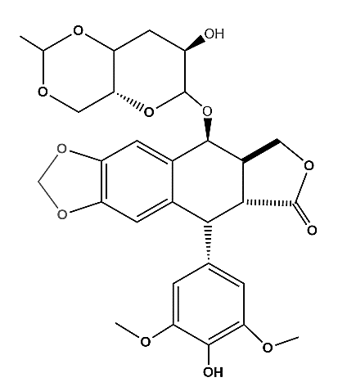
Şekil 1. 3. Bilinen bir antikanser ilacı olan etoposidin yapısı
Bu sonuç, 1,2-metilendioksi varlığının, sitotoksisiteyi arttırmada anahtar bir faktör olduğunu göstermiştir. Son zamanlarda öne çıkan yapı-aktivite çalışmaları sayesinde, antikanser aktivitelerinden sorumlu olan doğal moleküllerin tanımlanmasında ve hedef moleküllerin sentezlenmesinde umut vaat eden çalışmalara yeni bir kapı açılmıştır (Astrain-Redin vd., 2023; Qing vd., 2018). Alkaloidlerin antikanser aktivitesi bağlı olan grupların konum ve türüne göre değişmekledir (Bkz. Şekil 1.4).

Şekil 1. 4. Aporfin grubu alkaloidler için yapı-antikanser aktivite ilişkisi (Iranshahy vd., 2014)

Alzheimer hastalığı (AH), yüksek ölüm oranı ve genetik değişkenlerle doğrudan ilişkili olan dünya genelinde demans vakalarının yaklaşık %80'inden sorumlu yaşa bağlı ilerleyici bir nörolojik hastalıktır (Andrade-Guerrero vd., 2023; Broadstock vd., 2014). 2019 yılında dünya çapında 50 milyondan fazla kişinin demans hastası olduğu ve 2050 yılında bu sayının ciddi bir artışla 152 milyona ulaşacağı tahmin edilmektedir (Wang vd., 2022). AH, hafıza zayıflığı, öğrenme güçlüğü, düşünme kaybı, dil bozuklukları, davranışsal anormallikler gibi bilişsel işlevlerde ilerleyici bir azalma ile karakterize edilen çok genli ve çok yönlü bir hastalık olarak ortaya çıkmaktadır (Huang vd., 2020; Girotra vd., 2022). Çok faktörlü bir hastalık olarak kabul edilen AH'nın kesin patogenezi hala tam olarak aydınlatılamamıştır. Bu nedenle, AH'nın seyrinde farklı nedenlerin rol oynadığı kabul edilmiş olup, birden fazla olası hedefe sahip çeşitli farmakolojik stratejiler araştırılmıştır (Sauvaitre vd., 2007). Bu zamana kadar birkaç ana hipotez kabul edilmiştir. Bunlar kolinerjik hipotez, amiloid β hipotezi, tau proteini hipotezi ve nöroinflamasyon hipotezidir.

AH'nın patofizyolojisini açıklayan teorilerden biri olan kolinerjik hipotez, AH patogenezine ilişkin en eski teoridir. Kolinerjik nöronlar tarafından salgılanan asetilkolin (ACh), öğrenme, hafıza ve diğer yüksek davranışlarda rol oynayan önemli bir uyarıcı nörotransmitterdir (Giacobini, 2003; Yadav vd., 2024). ACh seviyesi, ACh' nin sentezini ve salınmasını düzenleyerek merkezi kolinerjik sinir sisteminden etkilenebilir (Bekdash, 2021). Son yıllardaki klinik verilere göre AH’ nin beyinlerinde ciddi nörodejenerasyon, kolinerjik nöronlarda ve asetilkolin transferaz aktivitesinde önemli ölçüde azalma gözlenmiş ve ciddi bir ACh eksikliği tanımlanmıştır. Bu durum AH' li hastaların kolinerjik sisteminde son derece önemli bir hasar olduğunu desteklemektedir. Bundan dolayı AH’ nin tedavisi için kolinerjik sistemin onarılması birincil klinik tedavi olarak önemlidir (Chen vd., 2022).

Şekil 1. 5. Asetilkolinin AChE tarafından enzimatik hidrolizi

Asetilkolinesteraz (AChE), nörotransmiter bir molekül olan asetilkolinin asetat ve koline hidrolizini katalizleyen bir enzimdir (Bkz. Şekil 1.5). Sağlıklı insanlarda tüm vücutta en fazla beyinde bulunur. AChE enzimi, amiloid proteininin (Aβ) üretimini destekleyerek bilişsel işlev bozukluğunu hızlandırmaktadır. Bu noktada asetilkolin (AChE) ve butirilkolin (BChE) enzimleri kilit rol oynamaktadır. AChE enzimi sinaptik yarığa salınan asetilkolini hızlı bir şekilde hidrolize eder ve bu katabolik sürecin blokajı, nörotransmitter seviyelerinde artışa neden olur (Greig vd., 2002; Loizzo vd., 2008). Kısacası, AChE enziminin kolinesteraz inhibitörleri (AChEI' ler) tarafından inhibe edilmesi sonucunda, AH'nın beyinlerindeki sinapslarda ACh'nin miktarının ve dolayısıyla etkisinin artırdığı belirlenmiştir (Akıncıoğlu ve Gülçin, 2020). Bu da AH' de görülen kolinerjik eksikliğin bir nebze de olsa onarılabilmesi için oldukça değerlidir (Bkz. Şekil 1.6).

Şekil 1. 6. Ellman yöntemiyle AChE için aktivite ve inhibisyon reaksiyonları

AH için şu anda onaylanmış tedavi yaklaşımı, hastalarda antikolinesterazların kullanımıyla asetilkolinin fizyolojik etkisini güçlendirmek ve ACh seviyelerini artırmaktır (Erdogan vd., 2011; Giri vd., 2024; Martinez ve Castro, 2006; Shukla vd., 2024). AChEI 'leri AH' li hastaların tedavisi için şu anda klinik olarak onaylanmış tek ilaçtır (Simchovitz vd., 2017). AChEI' ler, AH hastalarında ACh' nin bozulmasını engelleyerek bilişsel işlev bozukluğunu giderebilir. Kolinerjik sistemin güçlendirilmesi için FDA (Food and Drug Administration) tarafından onaylanmış AH ilaçları (Bkz. Şekil 1.7) takrin, donepezil, rivastigmin ve galantamindir (Islam vd., 2024). Bu ilaçların yanında demans semptomlarını geçici olarak hafifletebilen bir diğer ilaç, N-metil-D-aspartat (NMDA) reseptörünü bloke eden memantindir (Pau vd., 2024). Ancak piyasadaki tüm bu ilaçlar, sadece hastalığın ilerlemesini durdurabilir, tersine çeviremez.
Şekil 1. 7. AH tedavisinde kullanılan bazı asetilkolinesteraz inhibitörleri

Takrin, 1993 yılında AH'nın tedavisi için FDA tarafından onaylanan ve piyasaya sunulan ilk ilaçtır. Hafif ve orta şiddette AH' lı hastaların %40'ında tedaviden sonra bilişsel iyileşme sağlanmıştır. Ancak doza bağlı ciddi hepatotoksisite raporları ve gastrointestinal yan etkileri nedeniyle kullanımı yasaklanmıştır (Gharat vd., 2023; Novak vd., 2023).

AH tedavisinde 1996 yılında FDA tarafından onaylanan başka bir ilaç da donepezilindir. Donepezilin, Takrine göre daha uzun yarı ömürlü oluşu, AChE için yüksek seçicilik ve düşük toksisiteye sahip olması, gastrointestinal sistemle ilgili olmak üzere çok daha az yan etkiye sahip olup hepatotoksisite oluşturmaması gibi avantajlara sahiptir (Geldmacher, 2004; Rissardo ve Caprara, 2023; Gharat vd., 2023; Sugimoto vd., 2002).

Rivastigmin AH tedavisi için 2000 yılında kullanımı onaylanmış ve ilk kez İsviçre'de satışa sunulmuştur. Rivastigmin, her iki kolinesterazı da inhibe eder ve karaciğer hasarına neden olmaz, yalnızca bulantı ve kusma gibi kolinerjik yan etkilere neden olduğu bilinmektedir (Gharat vd., 2023; Liu vd., 2019; Nordberg vd., 2009).

Galantamin ise diğer antikolinesterazlardan farklı olarak doğal kaynaklardan elde edilmiştir. Amaryllidaceae familyasına ait Galanthus nivalis L. 'den izole edilen bu alkaloid ilk olarak 2001 yılında pazarlanmıştır. Uzun yarı ömrü, nispeten seçici bir AChE inhibitörü ve daha düşük BChE inhibitör aktivitesi sergilemiştir. Ayrıca, galantaminin kolinerjik iletimi geliştirdiği ve diğer demans türlerinin semptomlarını tedavi etmek için de kullanıldığı bilinmektedir (Gharat vd., 2023; Liu vd., 2019; Nordberg vd., 2009).

Doğal kaynaklardan elde edilen ilaçlar artık dünyanın her yerindeki tüketiciler tarafından giderek daha fazla kabul görmektedir. Alkaloidler karmaşık azot içeren yapıları nedeniyle AH tedavisinde kullanım için umut verici adaylar olarak kabul edilmektedir (Ayaz vd., 2019; Konrath vd., 2013; Ng vd., 2015). Doğal kaynaklı alkaloidler, kolinerjik sistemdeki azalmayı yenilemek ve AH'nı tedavi etmek için kullanılabilir özel metabolitlerdir (Messiha vd., 2020). Bu anlamda bitkisel ilaçlar ve onlardan elde edilen doğal metabolitler AH’nın tedavisi için tamamlayıcı ve alternatif müdahaleler olarak kabul edilmenin yanında yeni ilaçların keşfi için değerli kaynaklardır (Gregory vd., 2021).

Tüm ilaçlara ve geliştirilen tedavi yöntemlerine rağmen şu anda AH' nin tedavisi için onaylanmış tek ilaç AChEI'leridir. Mevcut ilaçlar genellikle hastalığın yalnızca bir nedenini hedef alırken hastalığı önleyememekle birlikte yalnızca semptomları hafifletebilmektedir. Bu nedenle AH ile ilgili özellikle doğal kaynaklı klinik ilaçların araştırılması ve geliştirilmesine acil ihtiyaç duyulmaktadır.

Bitkiler tüm bu hastalıklarla mücadele edebilecek sayısız sekonder metabolite sahiptir. Bu anlamda geçmişten günümüze birçok bitki kaynaklı molekül izole edilmiş ve biyoaktivite testlerinde başarı sağlanmıştır. Birçoğunun klinik araştırmaları tamamlanmış ve tedavide ilaç olarak kullanılmaktadır. Bazılarının ise klinik araştırmaları sürmekte veya klinik öncesi yahut daha ileri araştırmalara tabi tutulmaktadır.

Flavopiridol (CDK' nın inhibitörüdür ve benzersiz antikanser özellikleri gösteren bir flavonoid türüdür) ve kodein (antitussif, antidiyaretik ve analjezik özellikleri ile bilinen afyondan elde edilen bir opioiddir) gibi ilaçlar çeşitli hastalıkların tedavisinde kullanılan ve bitkilerden elde edilen önemli ikincil metabolitlerdir (Bkz. Şekil 1.8).
Şekil 1. 8. Bitkilerden izole edilen bazı özel sekonder metabolitler

Bitkilerdeki bu muazzam sekonder metabolitler primer metabolitler gibi yaşam fonksiyonlarından ziyade bitkinin büyüme, gelişme ve adaptasyonundan sorumludur (Alvarez, 2014). Patojenlerle mücadele edebilecek bir bağışıklık sistemine sahip olmayan bitkilerin ve diğer organizmaların bu karakteristik özellikleri sekonder metabolitler gibi çok çeşitli düşük molekül ağırlıklı bileşikleri sentezleme kapasitelerinden gelmektedir (El Sohaimy, 2012). Sekonder metabolitler, hücrelerdeki ve dokulardaki moleküler hedeflerle veya hayvanlardaki ve mikroorganizmalardaki diğer fizyolojik özelliklerle yakından etkileşime girebilir ve büyümelerini durdurabilir (Rai vd., 2012). Çoğu zaman sekonder metabolitlerin yapıları endojen substratlara, hormonlara veya nörotransmitterlere benzer ve dolayısıyla karşılık gelen moleküler hedeflerdeki bir yanıtı taklit edebilirler. Hayvanlarda veya mikroorganizmalarda doğal bir ürünün bulunmadığı bir hedef neredeyse yoktur. Böylece bitkiler çok çeşitli biyoaktif maddeler sağlar. Bu kadar çok doğal ürünün biyoteknoloji, eczacılık, tarım ve tıpta pek çok şekilde kullanılabilmesinin nedeni de budur. Bu sebeptendir ki bitki krallığı tedavi potansiyeli olan yeni moleküllerin hazinesi olmaya devam etmektedir (Hawkins, 2007; Upadhyay vd., 2019).

Bilinen aktivitelerine ve hastalıklarla mücadeledeki kullanımlarına ek olarak, sekonder metabolitler, hastalıklara olası çözüm olabilecek şaşırtıcı ek aktiviteleri de ortaya çıkarmaktadır. Birçok antibiyotiğin, bakteriyel pigmentlerin, bitki terpenoidlerinin aynı zamanda anti-HIV, antitümör, anti-aging, immün baskılayıcı, antiprotozoal ve antihelmint aktivitelerine sahip olduğu ve dolayısıyla tıp alanında çok çeşitli uygulamalar sergilediği belirlenmiştir.

Bilinen sekonder metabolitlerin yeni uygulamalarının ortaya çıkarılması ve yeni sekonder metabolitlerin taranması için mikroplar, bitkiler ve yüksek hayvanlar gibi sayısız kaynaktan yararlanılması, tedavi edilemeyen hastalıkların tedavisine imkan sağlanmasında ve ölüm oranlarının azaltılmasında umut vaat etmektedir (Vaishnav ve Demain, 2010).

Fenolik bileşikler, bitkilerde bol miktarda bulunan doğal sekonder metabolitlerdir ve özellikle gıda ürünlerinin antioksidan özelliklerinde önemli bir rol oynamaktadır. Bu bileşikler, bitkilerin biyolojik savunma sistemlerinde, zararlılara karşı koruma sağlamada ve bitkinin çevresel stres faktörlerine yanıt olarak çeşitli biyolojik işlevleri yerine getirmesinde kritik öneme sahiptir.

Fenolik bileşiklerin en belirgin özelliklerinden biri, güçlü antioksidan aktiviteye sahip olmalarıdır. Antioksidanlar, serbest radikaller ve reaktif oksijen türleri (ROS) gibi oksidatif stresle ilişkili reaktif molekülleri nötralize etme kapasitesine sahiptir. Serbest radikallerin aşırı birikimi, hücrelerde ve dokularda oksidatif hasara yol açabilir, bu da yaşlanma sürecini hızlandırabilir ve kanser, kardiyovasküler hastalıklar, diyabet, nörolojik hastalıklar gibi pek çok kronik hastalığın gelişimine zemin hazırlayabilir. Fenolik bileşikler, bu radikalleri etkili bir şekilde saptayıp nötralize ederek oksidatif stresin olumsuz etkilerini azaltır ve hücresel hasarı engeller (Robinson, 2001; Shahrajabian ve Sun, 2023).

Fenolik bileşiklerin antioksidan özellikleri, gıda ürünlerinde de sağlık üzerinde önemli etkiler yaratır. Bitkisel kaynaklı gıdalarda, özellikle meyve, sebze, bitki çayları, zeytinyağı ve baharatlar gibi besinlerde yüksek miktarda bulunan fenoller, gıdalara besinsel değer katar ve gıdaların antioksidan kapasitesini artırır. Bununla birlikte, fenolik bileşiklerin gıdalarda bulunan diğer bileşiklerle (örneğin, vitaminler ve minerallerle) sinerjik bir etkileşimde bulunarak, antioksidan aktivitenin daha da güçlenmesine katkı sağladığı bilinmektedir.

Fenolik bileşiklerin sağlığa olan katkıları sadece antioksidan etkiyle sınırlı değildir. Aynı zamanda ateroskleroz, felç, serebral tromboz, diyabet, alzheimer, parkinson, anti-inflamatuar, antimikrobiyal, kardiyovasküler koruyucu ve kanser karşıtı özellikleri de yapılan çeşitli çalışmalarda ortaya konmuştur. Fenolik bileşiklerin düzenli tüketimi, vücudun bağışıklık sistemini güçlendirir, kronik inflamasyonu azaltır ve hücresel düzeyde genetik hasarların önüne geçebilir (Daniel, 2006).

Fenolik bileşik terimi, genel olarak en az bir hidroksil grubu bulunduran aromatik halkaya sahip, çok sayıda bitki bileşenlerini kapsamaktadır. Fenoller ve polifenoller bitkilerde çok geniş bir fizyolojik role sahiptir. Yüksek bitkiler bilinen binlerce farklı fenolik bileşiği sentezleme yeteneğine sahiptir. Sentezledikleri bu sekonder metabolitler değişen çevresel zorluklarla başa çıkmakta onlara çok büyük avantaj sağlar.

Doğada bol miktarda bulunan ve farklı fizyolojik özelliklere sahip olan polifenolik kimyasallar, bitki türlerinin tat ve aroması üzerinde önemli bir etki bırakmıştır. İnsan sağlığı ve beslenmesi, antibakteriyel, antiinflamatuar ve antiviral aktiviteleri ve birçok hastalık riskini azaltmaya yardımcı olan yüksek antioksidan kapasiteleri nedeniyle polifenolik bileşikler insanlar için vazgeçilmez kaynaklardır (Rahman vd., 2021).

Bitkisel gıdalar, çok geniş bir kimyasal kategoriye sahip olan fenolik asitleri de içerir. Fenolik asitler, bitkilerde ikincil metabolitler olarak oluşan fenolik bileşiklerin ana sınıflarından biridir; bunların arasında hidroksibenzoik ve hidroksisinamik asitler en iyi bilinenleridir. Fenolik asitler, antioksidan, antiinflamatuar, antimikrobiyal, antidiyabetik veya antikarsinojenik gibi bilinen önemli biyolojik aktiviteleri ile insan sağlığı üzerinde olumlu etkiler sergilemiştir. Yapılan son araştırmalar, yaşa bağlı birçok hastalıkta, dolaşım sistemi ve diğer organlardaki kanserler üzerinde, fenolik asitlerin koruyucu ve tedavi edici etkisinin olduğunu göstermiştir (Santos-Buelga vd., 2023).

İkincil metabolitlerin önemli bir grubu olan flavonoidler (Bkz. Şekil 1.9), meyvelerde, sebzelerde, köklerde, tahıllarda, kabuklu yemişlerde, çiçeklerde ve tohumlarda yaygın olarak bulunmaktadır. Flavonoidlerce zengin besinlerin tüketilmesi antioksidan ve serbest radikal temizleyici özellikleri nedeniyle birçok kronik hastalık riskinin azalttığını doğrulamıştır (Chen vd., 2023; Demirtaş, 2023; Panche vd., 2016). Flavonoidler antiinflamatuar, antioksidan, antiviral, antimikrobiyal, antikanser, antikarsinojenik, kardiyoprotektif ve nöroprotektif etkiler gibi çeşitli hastalıklar üzerinde olumlu biyokimyasal etkiler göstermiştir. Flavonoidler geniş bir yelpazede sağlığı teşvik edici etkilerle ilişkilidir ve çeşitli nutrasötik, farmasötik, tıbbi ve kozmetik uygulamaların vazgeçilmez parçasıdır. (Bestfoods ve America, 2003; Chen vd., 2023; Liga, vd., 2023; Pannala vd., 2001).
Şekil 1. 9. Temel bir flavonoid iskeleti

Tıbbi ve biyolojik öneme sahip fitobileşenlerden biri de flavonollerdir. Güçlü antioksidan özelliklerinin yanı sıra, kardiyovasküler hastalıklar, kanser, diyabet, bakteriyel ve viral hastalıkların önlenmesinde de rol oynamaktadırlar. Kuersetin, myrisetin, kaempferol ve fisetin başlıca önemli keton flavonoidlerdir. Kuersetin güçlü bir serbest radikal temizleme kapasitesi ile serbest radikal hasarına ve oksidasyona bağlı hastalıklara karşı koruma sağlar (Bkz. Şekil 1.10). Flavonoller lahana, marul, elma, çilek, üzüm, çay, kırmızı şarap ve diğer meyve ve sebzeler gibi çeşitli gıda kaynaklarında bol miktarda bulunmaktadır (Heiss vd., 2010; Iwashina, 2013; Mahmud vd., 2023).

Şekil 1. 10. Önemli bir flavonol olan kuersetin molekülünün yapısı

Terpenoidler (terpen türevleri), kimyasal ve yapısal çeşitliliğin yanı sıra önemli biyolojik aktiviteler gösteren doğal ürünlerin en büyük sınıfını oluştur. İzopren (C5) birimlerinin sıralı kombinasyonlarından meydana gelir. İzopren birimlerinin sayısına bağlı olarak monoterpen (C10), seskiterpen (C15), diterpen (C20), triterpen (C30), tetraterpen (C40) ve politerpen (C > 40) olarak sınıflandırılmıştır (Chen, 2024; Hillierve Lathe, 2019; Liao vd., 2016). Bugüne kadar doğada 50.000'den fazla terpenoid bulunmuştur (Sun vd., 2017) ve bunların çoğu bitkilerden izole edilmiştir. Bitkiler, tozlaşma için belirli böcekleri çekmek veya bu bitkileri yiyecek olarak kullanan belirli hayvanları uzaklaştırmak için uçucu terpenleri üretir. Daha az uçucu fakat tadı oldukça acı veya toksik olan terpenler aynı zamanda bazı bitkileri hayvanlar tarafından yenilmekten de korur. Ayrıca terpenler, sinyal bileşikleri ve bitkilerde büyüme düzenleyiciler (fitohormonlar) olarak önemli bir rol oynar (Arimura vd., 2000; Elshafie, vd., 2023).

Kozalaklı ağaçlar, melisa ağaçları, narenciye, kişniş, zambak, karanfil, biberiye, adaçayı, kekik, menekşe gibi birçok bitki hoş kokusu ve değerli farmakolojik aktiviteler ile bilinen önemli terpenoidlerdir (Breitmaier, 2006). Terpenoid iskeletne sahip doğal bir ürün olan taksol, birçok kanser türü üzerinde etkisini ispatlamış önemli ilaçtır (Bkz.Şekil 1.11).

Şekil 1. 11. Bir antikanser ilaç olan taksolün kimyasal yapısı

Son yıllarda şifalı bitkilerde bulunan terpenoidler üzerine yapılan araştırmaların derinleşmesiyle bu tür bileşiklerin özellikle tıp alanında önemli bir rol oynadığı ve antitümör, antiinflamatuar, antibakteriyel, antiviral, antimalaryal, immünomodülatör, antioksidan, yaşlanma karşıtı, nöroprotektif ve kardiyovasküler hastalıkları önleme ve tedavi etmenin yanında kan şekerini düşürme gibi çeşitli biyolojik aktiviteleri de bilinmektedir. Ayrıca meme kanseri, akciğer kanseri ve yumurtalık kanseri dahil olmak üzere çeşitli kanser türlerine karşı ilaç olarak kullanılan Taksolun, Taxus türlerinin kabuğundan elde edilen değerli bir diterpen olduğu da bilinmektedir. Bu nedenle terpenoidlerin biyolojik aktivitelerinin araştırılması, ilaç seçimine ve tedavi yöntemlerinin geliştirilmesine katkı sağlayacak ve bilim adamları tarafından büyük ilgi gören yeni ilaçların geliştirilmesine temel sağlayacaktır (Yang vd., 2020).

Saponinler ise Latince sabun anlamına gelen 'sapo' kelimesinden türetilen ve suda çalkalandığında sabunsu bir köpük oluşturma yeteneği ile tanınmaktadır (Kregiel vd., 2017). Saponinler, bitkiler aleminde geniş çapta dağılmış, bir veya daha fazla hidrofilik şeker kısmına bağlı bir lipofilik triterpen veya steroid aglikon içeren yapıları ile karakterize edilen çeşitli bir bileşik grubudur (Mohan vd., 2016; Netal vd., 2015).

Yapısal olarak saponinler geniş fonksiyonel çeşitliliğe sahip farklı bir bileşik sınıfıdır (Moses vd., 2014). Saponin yapısında genellikle 30 karbonlu bir iskelet molekülü olan aglikon ve bir veya daha fazla şeker birimine sahip glikon fonksiyonel grubundan oluşur (El Aziz vd., 2019). Aglikon bileşenleri triterpenoid veya steroidden oluşabilir. Genel olarak glikon veya şeker kısmı, C3 pozisyonundaki iskelet molekülüne kovalent olarak bağlanan bir monosakarit veya bir oligosakaritten oluşur. Bazı durumlarda C26 veya C28 pozisyonlarına ilave şekerler eklenir (Augustin vd., 2011; Roopashree ve Naik, 2019). Bu şekilde molekülde hem lipofilik (aglikon) hem de hidrofilik (şeker) bileşenlerin bulunması onlara sabun benzeri özellikler kazandırır (Roopashree ve Naik, 2019).

Saponinler antikanser, hemolitik, hipokolesterolemi, antikanser, balgam söktürücü ve öksürük önleyici özellikleri gibi zengin biyolojik aktiviteleri sayesinde gıda ve ilaç endüstrilerinde sıklıkla kullanılmaktadır (Güçlü-Üstündağ, vd., 2007; Mohan vd., 2016; Shi vd., 2004; Timilsena vd., 2023). Ayrıca şampuanların, sabunların, yüz temizleyicilerin, vücut yıkama ürünlerinin ve tıraş kremlerinin bileşenleridir ve bu ürünlerin köpürme, temizleme ve nemlendirme özelliklerine katkıda bulunmaktadırlar (Meshram vd., 2021).

Bitkiler biyolojik aktiviteyi ortaya çıkaran birçok ikincil metabolit üretir. Bunlar arasında alkaloitler geniş bir aktivite yelpazesine sahiptir. Doğada sadece otçullara karşı değil aynı zamanda bakteri veya mantar istilasından korunmak içinde üretilmektedir. Bu nedenle alkaloidler tıpta, bitki korumada, veterinerlikte veya toksikolojide yüksek potansiyele sahip maddelerdir. Dolayısıyla bu maddeler ve özellikleri üzerine yapılan araştırmalar birçok alanda yoğun bir şekilde ilgi görmektedir.

Genel olarak alkaloidler, amino asitlerden sentezlenen ve biyolojik olarak aktif, düşük molekül ağırlıklı, doğal nitrojen içeren bazik bileşikler grubudur (Cushnie vd., 2014; Gutiérrez-Grijalvavd., 2020; Ziegler ve Facchini, 2008). Üç tip alkaloid vardır: gerçek alkaloidler, protoalkaloidler ve psödoalkaloidler. Gerçek alkaloitler azotlu bir heterosiklik halkaya sahipken, protoalkaloidlerde amino asitlerden türetilen N atomu heterosiklik halkanın bir parçası değildir. Psödoalkaloidler ise, amino asitlerden türetilmeyip, terpen, pürin ve steroid iskeletine sahip moleküllerden oluşan alkaloidlerdir (Alves de Almeida vd., 2017; Dey vd., 2020).

Doğal ürünlerin en büyük gruplarından biri olan bitki alkaloitlerin 20.000'den fazlası tanımlanmış ve bunların bir kısmı klinik uygulamada önemli bir rol oynamıştır (Staniek vd., 2013). Alkaloidler insan vücudunda merkezi sinir sistemi üzerinde doğrudan etkili olmanın yanı sıra nükleik asit, DNA (Deoksiribo Nükleik Asit), RNA (Ribonükleik Asit), membran geçirgenliği ve proteinleri de etkiler. Merkezi sinir sistemi üzerinde uyarıcı etkisi nedeniyle psikoaktif ilaçlar olarak da kullanım alanına sahiptir (Wink, 2016). Alkaloidler, antikolinerjik, antitümör, diüretik, antiülser, antiviral, antihipertansif, analjezik, antidepresan, kas gevşetici, antiinflamatuar, antimikrobiyal ve antiülser gibi çok sayıda biyolojik aktivite sunarlar. Aynı zamanda proteinler, enzimler ve reseptörlerle hidrojen bağları oluşturabilen, proton kabul eden nitrojen atomuna ve bir veya daha fazla proton veren amin hidrojen atomuna sahip özel yapılardır. Bu yapılara ek olarak fenolik hidroksil gibi fonksiyonel gruplara sahip türleri de vardır. Bu durum alkaloitlerin olağanüstü biyoaktivitesini açıklayabilir (Cushnie vd., 2014; Rajput vd., 2022). En iyi bilinen bitki alkaloitleri arasında narkotik analjezikler, morfin ve kodein, parkinson hastalığında kullanılan apomorfin (morfinin bir türevi), kas gevşetici papaverin ve antimikrobiyal ajanlar sanguinarin ve berberin yer alır.

Başlangıçta nitrojen içeren, doğal kökenli ve sınırlı dağılıma sahip temel maddeler olarak tanımlanan alkaloitlerin aslında karmaşık bir yapıya sahip olduğu kısa sürede anlaşılmıştır. Nitrojen atomları heterosiklik bir sistemin parçasıdır ve önemli bir farmakolojik aktivite sergiler. Tuz halinde bulunurlar ve biyosentetik olarak bir amino asitten oluştuklarını da ekleyebiliriz. Genel bir kural olarak, belirli bir bitkideki alkaloitlerin tümü, yapıları ilk başta oldukça farklı görünse bile, ortak bir biyogenetik kökene sahiptir. Belirli bir bitkide alkaloitlerin konsantrasyonu bölgeden bölgeye büyük ölçüde değişebilir ve bazı kısımlarda hiç alkaloit bulunmayabilir (Badri vd., 2019; Bruneton, 1995).

Muhtemelen tüm alkaloitleri ayıran tek özellik azot sahip olmalarıdır. Genel olarak bu azot amino asitten gelir, heterosiklik bir halkaya dahil edilir ve baziktir. Pelletier (1983) bir alkaloidi, canlı organizmalar arasında sınırlı dağılımı olan, negatif oksidasyon durumunda nitrojen içeren siklik bir bileşik olarak tanımladı. Alkaloitler hayvanlarda neredeyse her zaman fizyolojik aktiviteye sahiptir, ancak bazılarının etkileri sınırlıdır (Seigler, 1998).

Çoğu alkaloit, asitlerle birleşerek tuz oluşturma yeteneğine sahip kristal maddelerdir. Bitkide serbest halde, tuz veya N-oksitler halinde bulunabilirler. Karbon, hidrojen ve azot elementlerine ek olarak alkaloitlerin çoğu oksijen içerir. Baldıran otundaki konin ve tütündeki nikotin gibi birkaçı oksijensiz ve sıvıdır (Bkz. Şekil 1.12). Renkli alkaloitler nispeten nadir olmasına rağmen berberin sarı ve sanguinarin tuzları ise bakır kırmızısıdır (Bribi, 2018; Zhu vd., 2015).

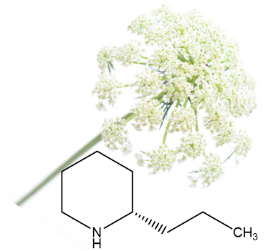
Şekil 1. 12. Benekli baldıran (Conium maculatum)’dan izole edilen koniin alkaloidi

Alkaloitlerin temel karakteri, mineral asitlerle (hidroklorürler, sülfatlar, nitratlar) veya organik asitlerle (tartratlar, sülfamatlar ve maleatlar) tuz oluşumuna izin verir. Alkaloid tuzları genellikle suda ve seyreltik alkollerde çözünürler ve nadir durumlar dışında organik çözücülerde çözünmezler. Kristalize tuzlar oldukça iyi bir şekilde muhafaza edilebilir ki bu da bileşiklerin yaygın ticari formudur. Alkaloitlerin ve tuzlarının çözünürlüğü farmasötik açıdan oldukça önemlidir. Alkaloit yapısındaki maddeler genellikle çözelti halinde tatbik edilmekle kalmaz, aynı zamanda alkaloitler ve tuzları arasındaki çözünürlük farklılıkları da alkaloitlerin bitkiden izolasyonu ve bunların alkaloit olmayan maddelerden ayrılması için yöntemler sağlar (Bribi, 2018; Bruneton, 1995; Pereira vd., 2023; Zhu vd., 2015).

Alkaloidler çok düşük miktarlarda bile yüksek aktivite sergileyen güçlü farmasötik maddelerdir. Otçullara karşı aktivitesi, omurgalılardaki toksisitesi, sitotoksisitesi, moleküler hedefleri, mutajenik veya kanserojen aktivitesi, antibakteriyel, antifungal ve antiviral özellikleri gibi geniş bir farmakolojik spektruma sahiptir. Birçok alkaloit hayvanlar için yenildiğinde ölüme neden olacak kadar toksiktir. Nikotin ve anabazin (Bkz. Şekil 1.13) gibi çeşitli alkaloitler böcek ilacı olarak kullanılmaktadır (Seigler, 1998).

Şekil 1. 13. Güçlü bir böcek öldürücü ilaç olan nikotin ve anabazin alkaloidlerinin yapısı

Binlerce modern ilacın yaklaşık %60'ı doğal kökenlidir. Farmakolojik etkinin en geniş spektrumu alkaloidler, özellikle de izokinolin grubu olanlar tarafından sergilenir (Kartsev, 2004). Önceki çalışmalarda, izokinolin alkaloitlerince zengin olan ekstraktlar fareler üzerinde denenmiş ve antioksidan, analjezik, antiinflamatuar aktivitelerinin yanı sıra, farelere oral yoldan uygulandığında toksisiteden yoksun olduğu rapor edilmiştir (Noureddine vd., 2013; Bribi vd., 2015; Bribi vd., 2017).

İzokinolin grubuna ait bir alkaloid olan Berberin, Ephrin-B2'yi hedef alarak meme kanseri ZR-75-30 hücrelerinin çoğalmasını ve göçünü engellemektedir (Ma vd., 2017). Berberin ayrıca anti-HIV, anti-mantar, kardiyoprotektif, immünoregülatif, anti-sıtma, antiinflamatuar, antioksidan, serebro-koruyucu, anti-mutajenik, vazo-gevşetici, anksiyolitik ve analjezik aktivitelere de sahiptir. Bu alkaloidlerin immünolojik sistem üzerindeki etkileri de kanıtlanmıştır (Bkz. Şekil 1.14). Sindirim sistemi üzerinde, anti-diyaretik ve anti-ülser aktiviteleri gibi özel aktiviteleri rapor edilmiştir (Alim ve Beşler, 2022; Bribi, 2018; Balakrishna vd., 2015; Sun vd., 2009). Ayrıca bu grup alkaloidler düşük dozlarda bile HeLa ve P388 hücrelerinin büyümesini engellemiştir (Kartsev, 2004).

Şekil 1. 14. İzokinolin grubuna ait bir alkaloid olan berberinin yapısı

Bu nedenle alkaloitler, her biri kendine özgü etki mekanizmasına sahip olan bir dizi biyolojik aktivite için kullanılmaktadır. Alkaloidlerin bazı temel biyolojik aktiviteleri aşağıda açıklanmıştır.

Antispazmodik (kas gevşetici aktivitesi); daha çok iç organlardaki düz kasların kasılmalarını gevşeten spazm çözücü ilaç grubuna verilen isimdir. Alkaloitler güçlü antispazmodik yani kas gevşeticiler olarak bilinmektedir. Tıp alanında eski çağlardan beri kullanılan haşhaş; kodein, morfin ve papaverin gibi farmasötik açıdan değerli alkaloidleri içerir. Bu alkaoidler içinden papaverin benzeri antispazmodik ilaçlar, koroner arter bypass cerrahisi ve irritabl bağırsak sendromu gibi önemli vakalarda vazospazmı azaltıcı etkisiyle kullanılmaktadır (Kunze vd., 1990; Montalbetti vd., 2011; Takeuchi vd., 2004).

Şekil 1. 15. Bir afyon alkaloidi olan papaverin molekülünün yapısı

Kas gevşetici özelliği bilinen D-tübokürarin benzilizokinolin grubu bir alkaloiddir (Bkz. Şekil 1.16). Bu alkaloid kasların gevşemesine yardımcı olan asetilkolin reseptörlerini bloke ederek etkisini göstermektedir (Zuo vd., 2006).

Şekil 1. 16. Kas gevşetici özelliği ile bilinen D-tübokürarin molekülünün yapısı

Alkaloitlerin, serbest radikal temizleyici olarak hareket etme yetenekleri, metal şelatlama aktiviteleri veya elektron veya hidrojene katkıda bulunma yetenekleri nedeniyle antioksidan aktivitelere sahip oldukları bilinmektedir. Kinolin alkaloidinin radikal substrat 2,2-difenil-1-pikrilhidrazil (DPPH) üzerinde güçlü antioksidan özellikler sergilediği, indol alkaolidlerinin 2,2'-azino-bis (3-etilbenzotiazolin-6-sülfonik asit) (ABTS) radikal katyonlarına karşı yüksek radikal temizleme aktivitesine (Yang vd., 2006) sahip olduğu yapılan çalışmalarla raporlanmıştır.

Alkaloitler, bakterilerin enzim aktivitesini veya diğer mekanizmalarını inhibe ederek antimikrobiyal aktivite (kinolonlar, metronidazol veya diğerleri gibi) gösteren yapısal olarak çeşitli bileşiklerdir. Alkaloitlerin antibakteriyel aktivitelerinin altında yatan mekanizmalar, benzersiz kimyasal yapılarıyla ilişkili olarak yavaş yavaş keşfedilmiştir. Alkaloitler, bakteriyel nükleik asit ve protein sentezinin inhibisyonu, bakteriyel hücre zarı geçirgenliğinin değiştirilmesi, hücre zarı ve hücre duvarının hasar görmesi, bakteriyel metabolizmanın inhibisyonu dahil olmak üzere çeşitli mekanizmalar yoluyla bakteriyel büyümeyi engellemektedir (Yan vd., 2021; Zhang vd., 2020).

Özellikle alkaloid içeriği bakımdan zengin olan bitkilerin güçlü AChE inhibitörü oldukları yapılan çalışmalarla desteklenmiştir. Corydalis ve Glaucium cinsleri alkaloidler bakımından zengin bitkilerdir. Bu cinslerden izole edilen alkaloidlerin AChE inhibitör etkileri geniş çapta araştırılmıştır. Berberinin de dahil olduğu birçok alkaloidin güçlü AChE inhibitör etkisi gösterdiği belirlenmiştir. Berberin (Kim vd., 2010), AChE, BChE ve monoamin oksidazın inhibisyonu, amiloid-β peptid düzeyinin azaltılması ve kolesterol düzeyinin düşürülmesi yoluyla AH'ye karşı savaşçı bir alkaloiddir (Ji ve Shen, 2011 ).

Alkaloidlerin AChE inhibitör etkisi üzerine yapılan birçok çalışma (Xiao vd., 2011; Hung vd., 2008; Novák vd., 2012 ) protoberberin tipi alkaloidlerin AChE'nin en güçlü inhibitörleri olduğunu göstermiştir. C halkasının aromatizasyonu, aromatik halkalarda OH’ın OMe ile ikamesi ve dördüncül nitrojenin varlığının aktiviteyi arttırdığı belirlenmiştir (Bkz. Şekil 1.17).

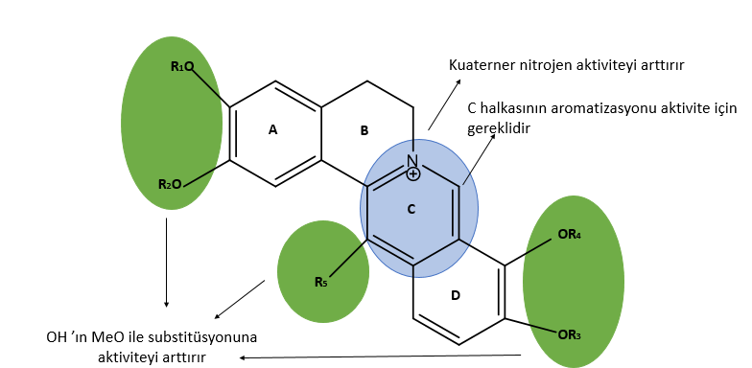
Şekil 1. 17. Protoberberin alkaloitlerinin yapı-AChE inhibitör aktivite ilişkisi (Iranshahy vd., 2014)

Palmatin ve tetrahidropalmatin benzer yapılara sahip olmasına rağmen AChE inhibisyon çalışmalarında tetrahidropalmatinin IC₅₀ değeri 268 mM iken palmatinin 0,74 mM olduğu görülmüştür (Bkz. Şekil1.18). Bu farkın palmitinin yapısında bulunan C halkasının aromatizasyonu ve kuaterner azotun varlığından kaynaklandığı belirlenmiştir (Iranshahyvd., 2014). Dolayısıyla, protoberberin iskeleti, AChE inhibitör çalışmaları için iyi bir öncül yapı olabilir.
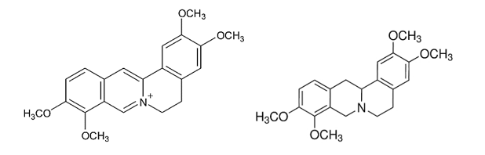
Şekil 1.18. Palmatin ve tetrahidropalmatin moleküllerine ait yapı

Alklaoidler, düşük toksisiteleri ve yüksek etkinlikleri nedeniyle antikanser ajanları için yüksek potansiyele sahip moleküllerdir. Uncaria cinsinde bulunan Hersutin alkaloidi bunlardan biridir. Bu alkaloid HER2 pozitif ve p53 mutasyona uğramış meme kanseri hücrelerinde apoptoza neden olan önemli bir alkaloiddir (Lou vd., 2015). Yine başka bir bitki türü olan Sophora chrysophylla (Salisb.) köklerinden ekstrakte edilen doğal bir alkaloid olan oksimatrin'in insan rahim ağzı kanseri HeLa hücrelerinde sitotoksik etkileri ve apoptoz nedeniyle antikanser aktiviteye sahip olduğu da bulunmuştur (Li vd., 2015).

Catharanthus roseus (Apocynaceae)’dan izole edilen vinblastin ve vinkristin alkaloitleri, lösemi ve hodgkin hastalığı (immun sistemin bir parçası olan ve lenfosit adı verilen beyaz kan hücrelerinden kaynaklanan lenf dokusunun bir çeşit kanseridir) olan hastaların tedavisinde yaygın olarak kullanılmaktadır. Bu alkaloitler, tümör hücrelerinin bölünmesini ve farklılaşmasını engellemede oldukça değerlidir (Pradeep ve Kuttan, 2014).

Berberin güçlü farmakolojik özellikleriyle bilinen izokinolin türevi bir alkaloiddir. Berberinin antibakteriyel, antidiyabet, antiinflamatuar ve antiülser dahil olmak üzere çeşitli farmakolojik etkileri belirlenmiştir. Berberin üzerinde yapılan in vitro ve in vivo deneyler, berberinin hücre döngüsü durmasına neden olarak antikanser aktivite sergilediğini göstermiştir. Beyin tümörleri, lösemi, kolon kanseri, meme kanseri, karaciğer kanseri, akciğer kanseri ve rahim ağzı kanseri gibi birçok kanser hücresi için önemli bir antikanser ajan olduğu da çalışmalarla kanıtlanmıştır (Kuo vd., 1995; Kuo vd., 1996; Korkmaz, 2014).

Doğal ve sentetik bileşiklerden oluşan yeni iskelelerin bulunması, mevcut çoklu ilaç direnci araştırmalarında önemli bir konudur (Binkhathlan ve Lavasanifar, 2013). Aporfin tipi alkaloidler de bu MDR üzerinde umut verici aktivite göstermiştir. Bu grubun üyelerinden olan glausin, çoklu ilaç direnciyle ilişkilendirilen protein 1 (MRP1) ve P-glikoprotein (P-gp) taşıyıcılarını rekabetçi bir şekilde inhibe etmektedir (Lei vd., 2013). Kelidonin ise bir benzofenantridin tipi alkaloiddir. Caco-2 hücre hattında P-gp/MDR1 aktivitesini inhibe ettiğini ve meme kanseri direnç proteininin (BCRP) mRNA düzeylerini önemli ölçüde azalttığını göstermiştir (El-Readi vd., 2013).

Enflamasyon, bakteri, parazit ve virüs gibi yabancı bir cisim tarafından tahriş veya yaralanma sonrasında dokuda meydana gelen lokal reaktif değişikliklerdir. Yaralanmaya karşı bir tepki modeli enflamatuar yanıt, tahriş olmuş dokularda hücrelerin ve sızıntıların birikmesini içerir ve onları daha fazla yaralanma veya enfeksiyondan korumaya çalıştığı, kızarıklık, ısı, şişme, fonksiyon kaybı ve ağrı ile karakterize edilen bir süreçtir (Pandurangan vd., 2011; Yuan vd., 2006).

Alkaloitlerin antijen ve mitojen kaynaklı lenfosit proliferasyonunu baskıladığı bilinmektedir. Ayrıca tetrandinin ve onun doğal analoğu olan berbaminin, insan monositleri ve nötrofilleri tarafından prostaglandin ve lökotrien oluşumunu doza bağlı bir şekilde inhibe ettiği kanıtlanmıştır (Ckless vd., 1995; Ganguly vd., 2021; Teh vd., 1990). Yine aynı şeklide iltihap ve ağrıyı tedavi etmek için kullanılan Kolşisin de alkaloid kökenli bir ilaçtır. Gut hastalarının eklemlerinde biriken ürik asit kristallerinin neden olduğu iltihabı azaltarak çalışır. Bu aynı zamanda ağrının azalmasına da yardımcı olur (Golpour vd., 2021; Kurek, 2018; Leung vd., 2015).

1907 ile 2000 yılları arasında doğal ürünlerden izole edilen 171 alkaloidin antiinflamatuar aktivitelerinin araştırıldığı bir çalışmada 137 alkaloidin anti-inflamatuar aktivite gösterdiği rapor edilmiştir. İzokinolin alkaloitleri etkili biyolojik aktiviteleri sebebiyle en çok incelenen alkaloid grubu olmuştur. Alkaloitlerin dikkate değer derecede antiinflamatuar aktivite göstermesi daha ileri araştırmalar için umut vaat etmektedir (Barbosa-Filho vd., 2006).
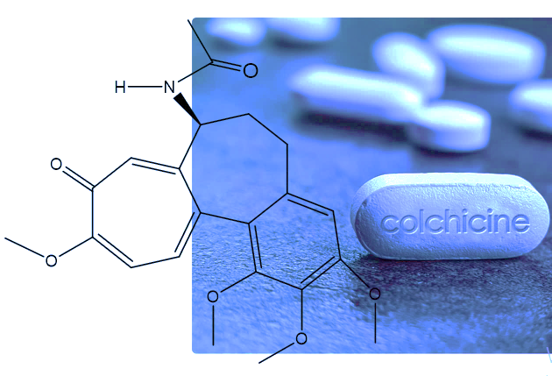
Şekil 1. 19. Doğal bir ürün olan kolşisin molekülünün yapısı
Protoberberin alkaloidleri içeren bitkilerin Çin halk hekimliğinde analjezik, antiseptik, sedatif ve stomatik olarak kullanıldığı bildirilmektedir. Bu tür bitkiler bilinen kullanımlarına ek olarak Hint ve İslam halk hekimliğinde kanama ve göz hastalıklarında, antiseptiklerde, sakinleştiricilerde, stomatiklerde ve rahim kaslarını baskılayan ilaçlarda da kullanılmaktadır (Chen vd., 2011).

Ülkemiz bitki çeşitliliği ve tıbbi değeri olan bitki türlerinin merkezi olarak önemli bir konumdadır. Özellikle zengin alkaloid içeriğine sahip türler pek çok araştırmacının dikkatini çekmiştir. Bu türlerden biri de hiç kuşkusuz Glaucium türleridir. Glaucium türleri Papaveraceae familyasının üyesi olup, içerdiği alkaloidler sebebiyle sayısız çalışmaya konu olmuştur. Glaucium türleri hem tıbbi hem de gıda amaçlı olarak kullanılmaktadır. Bitkinin taç yapraklarından gelincik şerbeti yapılırken, yeşil yaprakları salata olarak veya kavrularak tüketilmektedir (Saraç vd., 2018). Türün eski çağlardan beri nezle, bronşit ve soğuk algınlıklarının yanı sıra balgam söktürücü ve uykusuzluğa karşı etkili olması sebebiyle halk arasında yaygın bir kullanım alanına sahip olduğu da bilinmektedir (Kültür, 2007; Zeybek ve Zeybek, 2002).

Glaucium türlerinin insan sağlığı açısından birçok faydası rapor edilmiştir. Bitkinin, antitussif (öksürük kesici), uyku getirici, kabızlık önleyici, antidiyabetik, nörofarmakolojik, hipoglisemik, antibiyotik, antidermatit, antiinflamatuar, antibakteriyel, analjezik, ödem attırıcı, varis tedavisi, yanıklar, sedatif ve cilt hastalıkları gibi birçok hastalığın tedavisinde kullanıldığı bilinmektedir. (Altınkurt, 1969; Al-Snafi, 2018; Cabo vd., 2006; Deniz vd., 2010; Kocanci vd., 2017; Morteza-Semnani vd., 2002; Morteza-Semnani vd., 2003; Orhan vd., 2004; Zargari, 1991).

Glaucium türlerinden hazırlanan ekstrelerin sürme şeklinde kullanılmasıyla romatizma, baş ve eklem ağrılarının ortadan kaldıran güçlü bir doğal ağrı kesici olduğu da rapor edilmiştir (Al-Snafi, 2018; Kocanci vd., 2017).

Bitkiden hazırlanan ekstrelerin vücuttaki iltihaplanma sürecini yavaşlatarak anti-inflamatuar aktivite gösterdiği bilinmektedir. Bu sebeple alerjik göz hastalıkları ve iltihabik göz problemleri gibi hastalıkların tedavisinde kullanıldığı yapılan çalışmalarla ortaya konulmuştur (Al-Snafi, 2018.; Kocanci vd., 2017).

Glaucium türleri üzerine yapılan birçok çalışma türlerin antikanser aktiviteye sahip olduğunu göstermektedir. Özellikle göğüs, lösemi, servikal, mesane, meme, akciğer, kolon kanseri gibi çeşitli kanser hücrelerinin gelişimini yavaşlatmada etkili olduğu yapılan çalışmalarla doğrulanmıştır (Alali vd., 2013; Hajı vd., 2013; Konda vd., 1990; Lei vd., 2013).

Türlerin tohumları, çiçekleri, gövdesi, yaprakları ve kök kısımları dahil olmak üzere tümü halk arasında birçok farklı hastalığın tedavisinde yaygın olarak kullanılmaktadır. Cinsin en iyi bilinen türü olan Glaucium flavum (sarı boynuzlu gelincik) bitkisinin tohumlarının toz haline getirilmesi ve bal ile karıştırılmasıyla laksatif tedavisinde kullanıldığı rapor edilmiştir (Safa vd., 2013).

Türlerin oprak üstü kısımlarının öksürük kesici olarak kullanılmasının (Leporatti vd., 2003) yanında Cezayir’de siğillerin tedavisinde halk arasında başarılı bir şekilde kullanılmaktadır. Bunun yanında, yüksek tansiyonun düşürülmesinde, göğüs ve akciğer rahatsızlıklarında tonik olarak kullanıldığı da bilinmektedir (Baba-Aissa, 2000; Bournine vd., 2013).

Bitkinin gövde kısmının antiseptik, küçük yaralar ve yangılar için iyileştirici ajan olarak kullanıldığı da rapor edilmiştir (Leporatti vd., 2003).

Yaprak ve çiçeklerinden zeytinyağında hazırlanan merhem, geç iyileşen yaraların tedavisinde oldukça fayda göstermiştir (İbn Sina, 1408). Ayrıca çiçeklerinden hazırlanan çayın boğmaca tedavisinde de kullanıldığı rapor edilmiştir (Günbatan vd., 2016; Sezik vd., 2001; Yeşilada vd., 1995).

Türlerin insan sağlığı açısından bilinen faydaları onların sağlık ürünleri ve ilaç endüstrisinde ticari olarak kullanımını desteklemiştir. Bitkinin içeriğinde bulunan Glausin isimli alkaloid öksürük kesici (antitussif), akut ve kronik bronşit tedavisinde ilaç olarak satılırken, antiselülit etkisinden dolayı da kozmetik sektöründe satışı yapılmaktadır (Al-Bader vd., 2012). Örneğin Glaucium flavum bitkisinden elde edilen glausin alkaloidinin etken madde olarak kullanıldığı Bronholitin antitussif etkili bir ilaçtır. Beş mililitre şurubun içeriği: 5 mg glausin, gibrobromür, 4 mg efedrin hidroklorür bulunmaktadır (Bkz. Şekil 1.20).

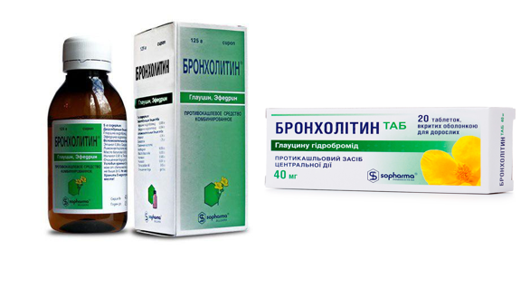
Şekil 1. 20. Antitussif ilaçların etken maddesi olan bir alkaloid; glausin

Bitkinin yüksek kan basıncını düşürücü etkisinden dolayı kan damarlarının genişlemesini sağlayarak dolaşım sistemine katkı sağladığı belirtilmiştir. Aynı zamanda kalp ritmini düzenlediği ve kalp kaslarını güçlendirici özellikleri gibi kardiyovasküler sistem üzerindeki etkisi de bildirilmiştir. Bu sonuç kardiyovasküler hastalıklarla mücadelede bitkinin önemini ortaya koymaktadır (Song vd., 2000).

Glaucium türlerinden çok sayıda sekonder metabolit tanımlanmış ve yapıları aydınlatılmıştır. Yapılan bu çalışmalar neticesinde bitkinin yüksek oranda alkaloid içerdiği ve güçlü biyoaktif özellikler sergilediği rapor edilmiştir. Bunlar aktiviteler arasında antitisüf (Arafa vd., 2016), antikanser (Konda vd., 1990), antiinflamatuar, antikolinesteraz, antifungal, antibakteriyel, anti-enfektif, ağrı kesici özellikleri öne çıkmaktadır (Al-Hasani vd., 2011; Dong vd., 2015; Fu vd., 2018; Gong vd., 2020; Mustafa ve Achike, 2000; Wei vd., 2020).

Doğal kaynaklardan sekonder metabolitlerin izolasyonu, bitkilerin ve diğer organizmaların biyolojik aktivitelerini anlamak ve potansiyel terapötik ajanlar geliştirmek için kritik bir adımdır. İlk adımda kimyasal analiz ve izolasyon çalışmaları yapılarak bitkilerde bulunan sekonder metabolitlerin saflaştırılması ve karakterizasyonu sağlanır. Daha sonra izole edilen bileşiklerin biyolojik aktiviteleri değerlendirilir. Bu aşama, potansiyel ilaçların geliştirilmesi için kritik öneme sahiptir. Doğadan elde edilen bileşiklerin farmakolojik özellikleri incelendiğinde, bu bileşiklerin yeni ilaçların geliştirilmesinde kullanılabilir değerli kaynaklar olduğu kanıtlanmıştır. Bu, özellikle bitkisel tedavi yöntemlerinin modern tıpla entegrasyonu açısından da oldukça önemlidir. Bu bağlamda, doğal kaynaklardan sekonder metabolitlerin araştırılması hem temel bilimler için hem de uygulamalı tıp alanında büyük bir potansiyele sahiptir. Bu tür çalışmalar, yeni tedavi yöntemlerinin keşfine ve mevcut tedavi protokollerinin iyileştirilmesine katkıda bulunabilir (Atanasov vd., 2015).

Bu amaç doğrultusunda; kimyasal içeriği henüz aydınlatılmamış, Erzincan iline endemik olan Glaucium cappadocicum türü çalışma konusu olarak seçilmiştir. Türden elde edilen ekstreler için antioksidan, antikolinesteraz, antiproliferatif ve antimikrobiyal aktiviteler in vitro deneylerle tespit edilmesi, aktiviteden sorumlu bileşiklerin kromatografik yöntemlerle izole edilmesi ve yapılarının aydınlatılması, ardından yukarıda bahsedilen biyolojik aktivitelerinin tamamlanmasıyla sonuçların literatüre kazandırılması tez çalışmasının kapsamını oluşturmaktadır.

KAVRAMSAL ÇERÇEVE VE İLGİLİ ÇALIŞMALAR

Glaucium
Glaucium, Papaveraceae (gelincikgiller) familyasına ait çiçekli bir bitkidir. Bitkiler, kabuklarının boynuza benzemesi nedeniyle boynuzlu haşhaş ya da boynuzlu gelincik olarak bilinir. Halk arasında boynuzlu gelinciğin yanı sıra boynuzlu haşhaş, çanak kıran, çömlek çatlatan, gülfatma, eşek lâlesi, gülhatun gibi isimlerle de bilinmektedir (Baytop 1997; Shu vd., 2022). Glaucium cinsine ait bitkiler tek yıllık veya çok yıllık çiçekli olarak bulunmaktadır. Keskin aromalı kokularıyla ve sarı, kırmızı, turuncu renkleri ile dikkat çekici çiçeklere sahiptir.

Glaucium cinsi, dünya üzerinde 28 tür ile temsil edilmekte olup türlerinin çoğunluğu Avrupa, Kuzey Afrika ve güneybatı ve orta Asya'da yayılış göstermektedir. Türkiye’de ise eklenen yeni taksonlar ile birlikte toplam 11 takson ile temsil edilmektedir (Akaberi vd., 2021; Aykurt vd., 2017; Seçmen vd., 1998; Yıldırımlı, 2012). Dünya üzerindeki Glaucium cinsine ait türlerin dağılım çizelgesine bakıldığında türlerin; Avrupa, Afrika, Asya, Tropik Asya ve Avustralya’da yayılış gösterdiği görülmektedir. İran 17 tür ile en çok yayılışın görüldüğü ülkedir (Bkz. Tablo 2.1). Türkiye’de ise dünya üzerinde yayılış gösteren türlerden dördü endemik olmak üzere dokuz tanesi doğal olarak yetişmektedir (Mohamed vd., 2013). Bunlar; G. corniculatum (çömlekçatan), G. grandiflorum (develalesi), G. haussknechtii (güllü gündürme), G. flavum (gündürmelalesi), G. leiocarpum (gavur haşhaşı), G. caricum (has çömlekçatan), G. oxylobum (yitik develalesi), G. acutidentatum (tavuk götü) ve G. cappadocicum (boynuzlu gelincik) türüdür (Brickell, 1984; Ülkar ve Bozkurt, 2019).
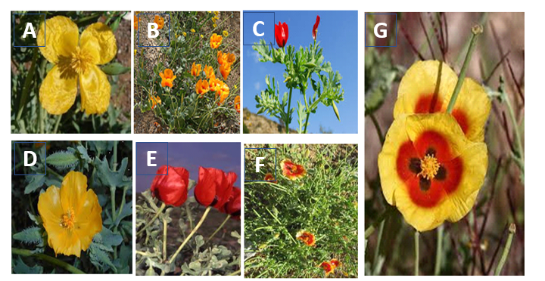
Şekil 2. 1. Türkiyede yetişen Glaucium türlerine ait görseller; A-Glaucium acutidentatum, B-Glaucium cappadocicum, C- Glaucium corniculatum, D- Glaucium flavum, E- Glaucium grandiflorum, F- Glaucium leiocarpum, G- Glaucium oxylobum

Tablo 2. 1. Glaucium cinsinin genel dağılımı (Mungan ve Yıldız, 2016).
Ülkeler | Türler
İran | G. calycinum Boiss., G. contortuplicatum Boiss., G. corniculatum (L.) Curtis, G. elbursium Mory, G. elegans Fisch. & C. A. Mey.,G. elegantissimum Mobayen, G. fimbrilligerum Boiss., G. golestanicum A. Gran & Sharifnia, G. grandiflorum Boiss. & A. Huet, G. haussknechtii Bornm & Fedde, G. leiocarpum Boiss., G. mathiolifolium Mobayen, G. oxylobum Boiss. & Buhse, G. paucilobum Freyn, G. pulchrum, G. quadratifolium Fedde, G. refractocarpum Gilli
Türkiye | G. acutidentatum Hausskn. & Bornm., G. cappadocicum Boiss., G. corniculatum (L.) Curtis, G. flavum Crantz, G. grandiflorum Boiss. & A. Huet, G. leiocarpum Boiss., G. secmenii Yild.
İsrail | G. aleppicum Boiss. & Hausskn, G. arabicum Fresen., G. grandiflorum Boiss A. Huet, G. leiocarpum Boiss., G. oxylobum Boiss.& Buhse.
Irak | G. aleppicum Boiss. & Hausskn., G. arabicum Fresen., G. cuneatum Cullen, G. grandiflorum Boiss. & A. Huet, G. haussknechtii Bornm & Fedde

Tablo 2.1. (Devamı) Glaucium cinsinin genel dağılımı (Mungan ve Yıldız, 2016).
Suriye | G. aleppicum Boiss. & Hausskn., G. grandiflorum Boiss. & A. Huet, G. leiocarpum Boiss.
Yunanistan | G. corniculatum (L.) Curtis, G. flavum Crantz, G. leiocarpum Boiss., G. oxylobum Boiss. & Buhse
Filistin | G. aleppicum Boiss. & Hausskn., G. arabicum Fresen., G. corniculatum (L.) Curtis, G. grandiflorum Boiss. & A. Huet
Rusya | G. corniculatum (L.) Curtis, G. flavum Crantz, G. grandiflorum Boiss. & A. Huet, G. leiocarpum Boiss.
Ürdün | G. aleppicum Boiss. & Hausskn., G. arabicum Fresen., G. grandiflorum Boiss. & A. Huet
Ermenistan | G. corniculatum (L.) Curtis, G. elegans Fisch. & C. A. Mey., G. flavum Crantz
Türkistan | G. fimbrilligerum Boiss., G. insigne Popov, G. oxylobum Boiss. & Buhse
Çin | G. elegans Fisch. & C. A. Mey., G. fimbrilligerum Boiss., G. squamigerum Kar. & Kir.
Kırgızistan | G. corniculatum (L.) Curtis, G. squamigerum Kar. & Kir.
İngiltere,İsveç, İspanya, İtalya,Avustralya, Fransa, Tunus | G. corniculatum (L.) Curtis, G. flavum Crantz
Mısır | G. arabicum Fresen., G. grandiflorum Boiss. & A. Huet
Pakistan | G. elegans Fisch. & C. A. Mey., G. fimbrilligerum Boiss.
Lübnan | G. grandiflorum Boiss. & A. Huet, G.oxylobum Boiss. & Buhse
Tacikistan | G. elegans Fisch. & C. A. Mey.
Fas, Gürcistan | G. corniculatum (L.) Curtis
Özbekistan, Kazakistan, Moğolistan | G. squamigerum Kar. & Kir.
Kıbrıs,Yugoslavya, Bulgaristan | G. oxylobum Boiss. & Buhse
Portekiz,Belçika, Hollanda,Almanya, Norveç, Meksika,  Yeni Zelenda | G. flavum Crantz

Glaucium türlerinden çeşitli spesifik metabolitler rapor edilmiş olmasına rağmen alkaloidler türün ana aktif bileşenlerini oluşturmaktadır (Arafa vd., 2016; Bhambhani vd., 2021; Peled vd., 1988). Özellikle içerdikleri izokinolin grubu alkaloitleri sayesinde oldukça güçlü farmakolojik etkiler sağladıkları bilinmektedir. İzokinolin grubundaki alkaloitler arasında aporfin, benzilizokinolin, benzofenantridin, protoberberin ve morfinan yer alırken, aporfin grubu alkaloitler bu bitkide en yaygın olanlardır (Israilov vd., 1979; Singh vd., 2021). Bir aporfin grubu alkaloiti olan ve ismini bitkiden alan glausin türden izole edilmiş önemli bir sekonder metabolittir. Dehidroglausin, norglausin, oksoglausin, N-Me-sekoglausin, allokriptopin, katalin, salutaridin, protopin, koridin, izokoridin, kelidonin, boldin, izoboldin, korunin, sanguinarin, talikmidin (taliporfin), kelirubin, magnoflorin ve bokkonolin bitkide tespit edilen diğer önemli alkaloitlerdir (Arafa vd., 2016; Daskalova vd., 1988; Doncheva vd., 2016; Grundon, 2007; Ivanovska ve Philipov, 1996; Nikolov vd., 2018).

Glaucium türlerinin antitussif, antioksidan, antiinflamatuar, antibakteriyel, antifungal, analjezik, antipiretik, hipoglisemik aktivite gibi güçlü farmakolojik özelliklere sahip olması zengin alkaloid içeriği ile ilişkilendirilmiştir. Son zamanlarda glausinin servikal, lösemi, melanom, mesane, kolon ve meme kanseri hücrelerinin de dahil olduğu birçok tümör hücresinin çoğalmasını engellemesiyle birlikte, türler çalışmaların merkezini oluşturmuştur (Bournine vd., 2013; Coşar vd., 1981; Doycheva vd., 2017; Halder ve Jha, 2023; Morteza-Semnani vd., 2003; Morteza-Semnani vd., 2004; Mohamed vd., 2014).

Şekil 2. 2. Glaucium türlerinden izole edilen bazı alkaloitler ve kimyasal formülleri

Şekil 2.2. (Devamı) Glaucium türlerinden izole edilen bazı alkaloitler ve kimyasal formülleri

G. flavum, Glaucium türleri içerisinde en çok araştırma yapılan türü olmuştur. Yapılan çalışmalar bu türün aporfin grubu alkaloitlerce zengin olduğunu ve dolasıyla kuvvetli bir antitüsif ve güçlü bir antikanser etkiye sahip olduğunu doğrulamıştır. Bu sonuç türü araştırmaların merkezine koymuştur. G. flavum bitkisinin kök kısmından hazırlanan ekstreden protopin ve bokkonolin alkaloidleri izole edilmiş ve in vitro kanser çalışmaları denenmiştir. Deneyler için insan göğüs kanser hücresi ve sağlıklı hücreler üzerinde çalışılmıştır. Çalışma sonucunda bokkonolinin güçlü bir şekilde kanser hücresini inhibe ettiği (IC₅₀: 7,8 μM) ancak protopinin anlamlı bir inhibisyonunun olmadığı belirlenmiştir (Bournine vd., 2013).

Alkaloid bakımından zengin olan Glaucium türlerinde izokinolin alkaloitleri, özellikle aporfin grubuna sahip olanlar, glausin, 6,7-dehidroglausin, didehidroglausin, koridin, izokoridin, katalin, allokriptopin, 1,2,9,10-tetrametoksioksoaporfin, izoboldin ve korunnin bulunmaktadır. Bunlar arasında özellikle antikanser aktiviteleriyle glausin ve türevleri oldukça dikkat çekmektedir (Akaberi vd., 2021; Al-Saleem vd.,2024).

Cezayir halk tıbbında yaygın olarak kullanılan G. flavum türünün içeriğini belirlemek amacıyla yapılan çalışmada koridin, izokoridin, izoboldin, korunin, sanguinarin, keritin, talikmidini, protopin, allokriptopin, koripalmin, tetrahidropalmatin, norkelidonin alkoloidleri izole edilmiştir (Gözler, 1982; Kintsurashvili, 2000). G.flavum kökleri üzerine yapılan izolasyon çalışmasında ise bokkokolin molekülü izole edilmiş ve antikanser etkisi incelemiştir. Çalışma sonucunda G. flavum alkoloidlerinin kanser kemoterapisi için yeni ve umut verici bir ajan olabileceği kaydedilmiştir (Bournine, 2013). Glausin alkaloidi ise bu cinsten ilk kez izole edilmiş bir moleküldür (Shafiee, 1977; Gözler, 1982; Daskalova, 1988). Glausin, yıllardır öksürük ve spazmolitik, nörofarmakolojik, hipotermik ve kan basıncını düşürücü aktiviteleri sebebiyle geleneksel halk ilacı olarak kullanılan bir alkaloiddir (Cortijo vd., 1999; Ruhle vd., 1984; Yakhontova, 1972; Bozkurt vd., 2022). Ayrıca lösemi, servikal, mesane, meme ve kolon kanser hücreleri dahil olmak üzere çeşitli tümör hücrelerinin proliferasyonunu inhibe edebilen yönüyle de antikanser çalışmaları için dikkat çekicidir (Akaberi vd., 2021; Bhatti vd., 2022; Konda vd., 1990; Lei vd., 2013).

İran'da yetişen Glaucium flavum ve Glaucium grandiflurom türlerinin HT-29, Caco-2, T47D ve NIH3T3 kanser hücreleri üzerindeki sitotoksik etkilerinin MTT yöntemi ile incelendiği çalışmada, Glaucium flavum alkaloid ekstraktının ve Glaucium grandiflurom ekstraktının HT-29 hücre hattı üzerinde yüksek sitotoksik etki sergilediği (IC₅₀ değerleri sırasıyla; 22 μg/mL ve 30 μg/mL) ve diğer hücre hatlarında da yine önemli derecede sitotoksik etki gösterdiği ortaya konulmuştur (Hajı vd., 2013).

Alali vd. (2013) Glaucium aleppicum Boiss & Hausskn bitkisi üzerine yaptıkları bir çalışmada, bitkinin metanolik özütü için izolasyon ve saflaştırma çalışmaları gerçekleştirilmiştir. Çalışma sonucunda protopin, (+)- koridin ve (+)- izokoridin ve (+)- norkelidonin alkaloidleri izole edilmiştir. İzole edilen bu alkaloidlerin insan kanser hücresi MV3 ve SW480 hattı üzerindeki sitotoksik etkileri araştırılmış ve (+)- norkelidonin, insan melanomu MV3 (IC₅₀ :50 μg/mL) ve kolorektal SW480 (IC₅₀ :80 μg/mL) kanser hücre hatlarına karşı önemli derecede antiproliferatif aktivite gösterdiği belirlenmiştir. Kocancı ve ark. (2017) G. acutidentatum bitkisinin metanolik özütü üzerine yaptığı çalışmada ise HT-29 (%45 ± 5) ve HeLa hücrelerine (%64 ± 3) karşı maksimum antiproliferatif etki gösterdiği tespit edilmiştir. Tüm bu çalışmalar Glaucium türlerinin güçlü antikanserojen aktiviteye sahip sekonder metabolitlerce zengin olduğunu göstermektedir (Zheng, 2020).

2.2. Glaucium cappadocicum Boiss.
Glaucium cappadocicum’un Türkiye’deki yayılış alanları haritada B7 koduyla gösterilen Doğu Anadolu Bölgesi, yukarı Fırat alanıdır. Kuruçay-İliç yolu üzerinde Kemah’a 20 km kala, kuzey yamaçlarında yetişmektedir (Bkz. Şekil.2.3).
Şekil 2. 3. Glaucium cappadocicum’un Türkiye’deki yayılış alanları

Glaucium cappadocicum boynuzlu gelincik olarak da bilinen endemik bir türdür. Genellikle iki yıllık, 30-75 cm boylarında dallanmış, tüysüz ya da seyrek tüylerle kaplı bir bitkidir. Taban yapraklar kalın geriye derin oymalı- ters yumurtamsı 15-25 x 6-10.5 cm, düzensiz testere dişli, uç yapraklar ise büyük geniş loblara sahip üçgensi-yumurtamsı yapıdadır. Üst yapraklar 1-2 x 0.6-1.2 cm, geniş oymalı, kalp şeklinde ve gövdeyi sarıcı biçimdedir. Tomurcukları ise yumurtamsı-dikdörtgen şeklide, tüysüz çanak yaprakları 1.7-2.5 cm uzunluğundadır. Taç yaprakları 1.6-2.2 x 2-2.5 cm, tabanda koyu sarı beneklere sahiptir. Meyvelerin uzunluğu 10-16 cm, çiçek sapları ise 4-6 cm uzunluğunda, ince ve bazen bükümlüdür. Tohumlar siyahımsı kahverengi dikdörtgen şekildedir (Bkz. Şekil 2.4). Tohum yüzeyi ince çıkıntılı bölümler şeklinde bir yapıya sahiptir (Mungan, 2016).

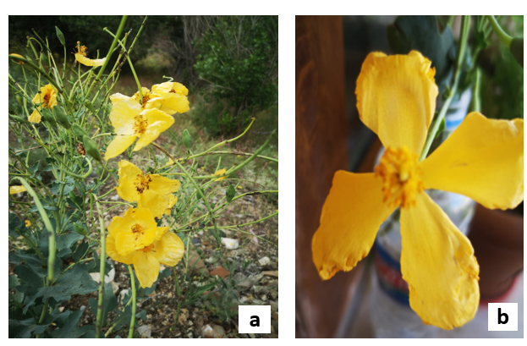
Şekil 2. 4. Glaucium cappadocicum, a. Genel görünüş, b. Çiçek

Glaucium Alkaloitlerinin Fitokimyası ve Farmakolojisi
Alkaloidler Glaucium türlerinin ana metabolitlerini oluşturur. Cinsten izole edilen alkaloidler: aporfinler, benzilizokinolinler ve protopinler dahil olmak üzere benzofenantridinler, morfinanlar ve protoberberinlerdir. Yapısal olarak en yaygın olanları izokinolin türevleridir (Bkz. Şekil 2.2).

Aporfinler
Aporfin alkaloitleri, izokinolin alkaloitleri içindeki en büyük gruptur. Bükülmüş bir bifenil sistemi ve A, B, C, D olmak üzere dört halkadan oluşur (Bkz. Şekil 2.5). Glaucium spp.’de bulunan alkaloit metabolitlerin birincil sınıfını aporfin alkaloitleri oluşturur (Bkz. Şekil 2.2). Bu cinsteki aporfin alkaloidleri, azot atomundaki metilasyon ve oksidasyon derecesine bağlı olarak dört gruba ayrılabilir: (a) N-metil-fonksiyonel aporfinler; (b) ikincil azot atomuna sahip noraporfinler; (c) kuaterner aporfin tuzları ve (d) N-oksit aporfinler (Shamma ve Slusarchyk, 1964). Aporfin alkaloitlerinin sağlıkla ilgili çeşitli aktiviteleri farmakolojik açıdan belgelenmiştir. Glaucium cinsinde en çok farmakolojik araştırmaya konu olan ve en aktif bulunan aporfin alkaloidleri glausin, izoboldin, disentrin, dehidrodisentrin, disentrinon, korytüberin ve norkoridindir (Bkz. Şekil 2.2).
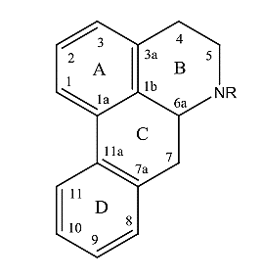
Şekil 2. 5. Genel bir aporfin iskelet yapısı

Glausin
Glausin C₂₁H₂₅NO₄ formülüne sahip aporfin grubu bir alkaloittir (Bkz. Şekil 2.6). Orijinal olarak G. flavum'dan türetilen Glausin, kodein benzeri bir öksürük bastırıcıdır. Öksürük önleyici etkisinden dolayı Doğu Avrupa'da uzun süre öksürük kesici olarak kullanılmıştır (Arafa vd., 2016; Kartaloğlu vd., 2001; Ruhle vd., 1984). Glausin öksürük kesici özelliğinin yanında güçlü antikanser etkisi ile de dikkat çekmektedir. Rahim ağzı kanseri HeLa (Hoet vd., 2004) ve agresif meme kanseri MDA-MB-231 hücre dizileri üzerine yapılan sitotoksik çalışmalarda güçlü bir ajan olduğu kanıtlanmıştır (Bournine vd., 2013). Glausininde içinde bulunduğu aporfin grubu alkaloidlerin antiproliferatif etkisinin fareler üzerinde araştırıldığı bir çalışmada, lösemi P388 ve L1210, melanom B16, mesane MBC2 ve kolon kanseri hücre hatlarında sitotoksik/ antiproliferatif etkisi doğrulanmıştır (Konda vd., 1990).

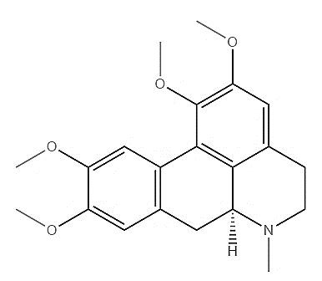
Şekil 2. 6. Glausin molekülünün yapısı

Yapılan çalışmalar Glausinin tümör hücrelerini bir dizi farklı yöntemle etkilediğini ortaya koymuştur. Glausinin, NF-kB aktivasyonunu baskılaması sonucunda MMP-9 gen ekspresyonunu inhibe ederek meme kanseri hücrelerinin istila etme ve göç etme yeteneğini azalttığı belirlenmiştir (Eid vd., 2013). Kanser hücreleri üzerinde P-glikoprotein (P-gp) ve çoklu ilaç direnci protein-1 (MRP1)’in etkisinin incelendiği bir çalışmada (Lei vd., 2013), Glausin molekülünün P-gp’i kodlayan ABC genini baskıladığı ve MCF-7/ADR direncini tersine çevirebildiği rapor edilmiştir. P-gp’ler, spesifik kanser türlerinde daha sık görülürken çoklu ilaç direnci oluşturmaktadır. İlaca karşı gelişen bu direnç ise tedaviyi başarısız kılmaktadır. Bu çalışma glausin alkaloidinin, P-gp'nin rekabetçi bir inhibitörü olarak işlev gördüğünü ortaya koymuştur. Bu sonuçla birlikte glausin ve türevlerinin hem tedaviye olumlu katkısı hem de kemoterapi sürecinin başarılı sonuçlanmasında kullanılabilir olması oldukça umut vericidir (Eid vd., 2012).

Glausin'in antitussif etkisinin araştırıldığı bir çalışmada, öksürük tedavisinde kullanılan dekstrometorfan ve afyondan türetilen kodein ile glausin karşılaştırılmıştır. Çalışma sonucunda glausinin antitussif etkisi dekstrometorfandan daha güçlü olarak belirlenmiş ve daha iyi tolere edilebilir olduğu ortaya konulmuştur (Gastpar vd., 1984; Kuşman, 2018; Ruhle vd., 1984). Kodein ile karşılaştırıldığı başka bir çalışmada ise kodein kullanan hastalarda kabızlık, bulantı gibi yan etkiler görülmekle birlikte, glausin kullanan hastaların çoğunda bu yan etkiler görülmemiştir (Bkz. Şekil 2.7). Aynı zamanda glausinin narkotik etkisinin olmadığı ve bağımlılık yapıcı etkisinin bulunmadığı da ortaya konulmuştur (Bortsov vd., 2012; Eid vd., 2012; Hoet vd., 2004; Kang vd., 2015; Kim vd., 2006; Konda vd., 1990; Lu vd., 2013; Ruhle vd., 1984).
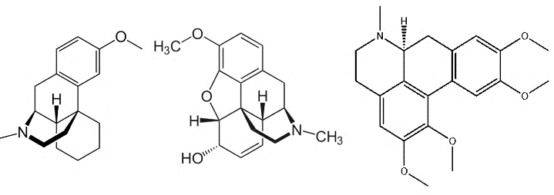
Şekil 2. 7. Antitussif özelliği ile bilinen bazı moleküller; dekstrometorfan, kodein ve glausin
Güçlü antitussif özelliği ve tolere edilebilir yan etkisi nedeniyle Glausinden hazırlanan şuruplar ticari olarak mevcuttur. Türkiye'de bulunmamasına rağmen diğer ülkelerde satışı yapılmaktadır (Bkz. Tablo 2.2). Glausin öksürük kesici özelliğinin yanında selülit azaltıcı etkisinden dolayı da kozmetik sektöründe kullanılmaktadır (Al-Bader vd., 2012). G. flavum'un yaprak ekstraktından hazırlanan Phytosonic Fransa’da selülit tedavisinde ticari olarak kullanılmaktadır.

Tablo 2. 2. Satışı yapılan bazı Glausin etken maddeli preparatlar (Kuşman, 2018)
Preparat | İçerik | Etki | Firma/Ülke
Bronchitussen Vramed | Basit yağ, glaucine HCl (5 mg), efedrin HCl (4 mg) | Antitüsif, akut ve kronik bronşit | Unifarm (Bulgaristan)
Broncholytin Salvae | Sage yağı, glaucine HCl (5 mg), efedrin HCl (4 mg), | Antitüsif, akut ve kronik bronşit | Chimpharm (Kazakistan)
Brochoton | Basit yağ, efedrin HCl (4 mg), glaucine HCl (5 mg) | Antitüsif, akut ve kronik bronşit | Vetprom (Sırbistan)
Bronchosevt | Basit yağ, glaucine HCl (5 mg), efedrin HCl (4 mg), | Antitüsif, akut ve kronik bronşit | Bulgarian Rose (Bulgaristan)
Broncholytin | Basit şurup, glaucine HCl (5 mg), efedrin HCl (4 mg), | Antitüsif, akut ve kronik bronşit | Sopharma (Bulgaristan)
Phytosonic | Euglena gracilis Ekstresi, Kafein, Glaucium flavum yaprağı ektresi | Anti selülit | Sederma (Fransa)

Disentrin, dehidrodisentrin ve disentrinon
Disentrin C₂₀H₂₁NO₄ molekül formülüne ve 339,391 g/mol molekül ağırlığına sahip bir alkaloiddir (Bkz. Şekil 2.8). Disentrin iyi bilinen bir α1-adrenoseptör antagonisti olmasının yanında iyi bir antiinflamatuar ve antikanser özelliğe sahiptir. α-1 blokerleri olarak bilinen ilaçlar, kan damarı düz kaslarını gevşetir ve bazı kimyasalların kalbin alfa reseptörlerine bağlanmasını engeller, böylece kalp üzerindeki stresi azaltır. Disentrin'in α1-adrenoseptör antagonisti olarak aort kasılmasına karşı dalak kasılmalarına göre yaklaşık 100 kat daha etkili olduğu gözlemlenmiştir (Mustafa ve Achike, 2000).
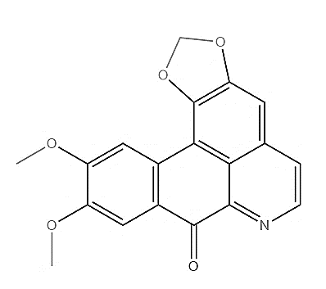
Şekil 2.8. Disentrin molekülünün yapısı
Disentrinin kanser etkisinin araştırıldığı bir çalışmada, A549 akciğer adenokarsinomu hücrelerinde apoptozu güçlendirdiği ve bu kanserli hücrelerin istilasını baskıladığı bulunmuştur (Ooppachai vd., 2019). Başka bir çalışmada disentrin, apoptozu indükleyerek ve kaspaz-3'ü aktive ederek akciğer kanseri hücre dizisi olan A549 üzerinde güçlü bir antiproliferatif aktivite gösterdiği kaydedilmiştir (Liu vd., 2012).

Disentrin ve dehidrodisentrin için yapılan bir anti-AChE çalışmasında, dehidrodisentrinin disentrinden daha güçlü inhibitör etki gösterdiği rapor edilmiştir (Dong vd., 2015). Disentrin, AChE aktivitesini IC₅₀ 93,5 μg/mL değeriyle inhibe ederken (Kongkiatpaiboon vd., 2016), başka bir çalışmada dehidrodisentrin, IC₅₀ 2,98 μM değeriyle oldukça güçlü bir AChE inhibitör aktivitesi göstermiştir (Dong vd., 2015).

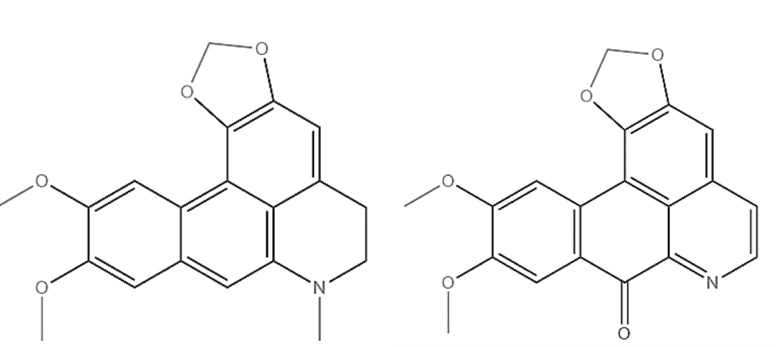
Şekil 2. 9. Dehidrodisentrin ve disentrinona ait molekül yapıları

Korytüberin
Korytüberin C₁₉H₂₁NO₄ formülü ve 327,4g/mol molekül ağırlığına sahip, 1 ve 11 pozisyonlarında hidroksil grupları, 2 ve 10 pozisyonlarında metoksi grupları bulunduran bir aporfin alkaloididir (Bkz. Şekil 2.10). Glaucium türünden izole edilen bu biyoaktif molekül sitotoksik ve anti-nosiseptif özellikleri ile tanınmaktadır. Sun ve arkadaşlarının (2014) yapmış olduğu bir çalışmada, korytüberinin SMMC-7721 hücre hattı üzerinde iyi derecede bir sitotoksik etkiye sahip olduğu (IC₅₀ değerleri: 73,22 ± 2,35 M) raporlanmıştır. Deney hayvanları üzerine yapılan başka bir çalışmada ise korytüberinin 6,3 ve 12,5 mg/kg enjeksiyonunda çok güçlü bir anti-nosiseptif etkisinin olduğu da rapor edilmiştir (Nishiyama vd., 2010).

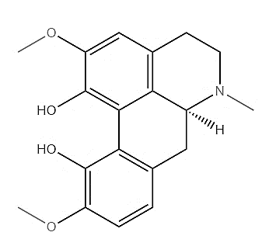
Şekil 2. 10. Korytüberin molekülünün yapısı

Benzofenantridinler
Benzofenantridinler, benzilizokinolin alkaloitlerinin bir sınıfıdır. Fumariaceae, Papaveraceae ve Rutaceae gibi familyalara ait bitkilerde yaygın olarak bulunan 120' den fazla alkaloit içerir. Benzofenantridinler, yapısal olarak aromatik olmayan bir heterosiklik sisteme sahip tetrasiklik bileşiklerdir (Laines-Hidalgo vd., 2022). Glaucium spp.'den tanımlanan en önemli benzofenantridin alkaloidleri; keleritrin, (±)-kelidonin, (-)-norkelidonin, dihidrokeleritrin, dihidrosanguinarine ve sanguinarindir (Tablo 2.2).

Keleritrin
Keleritrin antifungal, antibakteriyel, anti-kanser ve anti-AChE gibi önemli aktivitelere sahip olduğu yapılan çalışmalarla raporlanmıştır (Wang vd., 2019). Keleritrin ve sanguinarin kombinasyonun Candida albicans ve Cryptococcus neoformans üzerindeki antifungal aktivitelerinin araştırıldığı bir çalışmada MIK değerleri sırasıyla 2 ve 16 µg/mL olarak belirlenmiştir (Qian vd., 2020). Başka bir çalışmada ise keleritrin, C. albicans'a karşı 2 ila 16 μg/mL arasında değişen MIC' lerle antifungal aktivite sergilediği raporlanmıştır (Gong vd., 2020). Keleritrin antifungal özelliklere sahip olmasının yanı sıra aynı zamanda güçlü antibakteriyel aktiviteye de sahiptir. Gram pozitif bakterilerden, Staphylococcus aureus'a, metisiline dirençli Staphylococcus aureus'a ve geniş spektrumlu β-laktamaz Staphylococcus aureus'a karşı güçlü antibakteriyel aktivite göstermiştir (MIK: 0,156 mg/mL). Farklı bir araştırmada keleritrin ile bitki patojenleri olan Ustilaginoidea virens ve Cochliobolus miyabeanus üzerine yapılan çalışmalarda, en yüksek inhibisyon U. virens üzerinde 7,5 ± 10⁻³ mg/mL dozajda belirlenmiştir (Wei vd., 2020).
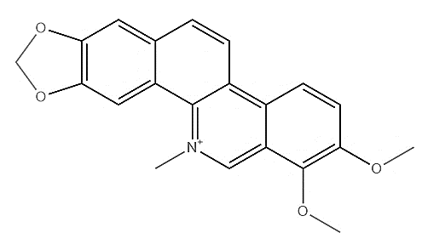
Şekil 2. 11. Keleritrin molekülünün yapısı

Anti-AChE ve anti-BChE etkileri, keleritrin ve türevleriyle ilişkili başka bir biyolojik sonuçtur. Çalışmalar keleritrinin, kanıtlanmış bir anti-AChE ve anti-BChE ajanı olduğunu doğrulamıştır (Li vd., 2017; Schiedel vd, 2017; Plazas vd, 2019). Referans ilaç olan galantamin ile karşılaştırıldığı bir çalışmada, keleritrin ve yedi analoğu, daha güçlü bir anti-AChE aktivitesi (IC₅₀ 0,72 µM) sergilemiştir (Zhou vd., 2020).

Sanguinarin ve dihidrosanguinarin
Sanguinarinin farmakolojik etkileri üzerine çok sayıda araştırma mevcuttur. Çeşitli malignitelere karşı umut verici sonuçlar göstermiştir. Ayrıca antiproliferatif, anti-enfektif, kardiyotonik bir ajan olarak etki gösterdiği de bildirilmiştir (Fu vd., 2018).

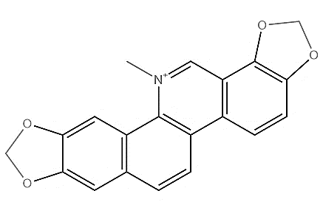
Şekil 2. 12. Sanguinarin molekülünün yapısı
Yapılan in vitro bir çalışmada sanguinarinin tiroid kanser hücrelerinin büyüme ve çoğalmasını doz ve zamana bağlı olarak büyük ölçüde azalttığı da kanıtlanmıştır (Khan vd., 2020).

Sanguinarinin diğer kanser önleyici ilaçlarla faydalı etkileşimleri olduğuna dair raporlar da bulunmaktadır. Örnek olarak tiroid kanseri hücrelerini kemoterapi ilacı sisplatine karşı daha duyarlı hale getirdiği çalışmalarla kanıtlanmıştır (Khan vd., 2020). Buna benzer şekilde, sisplatine dirençli yumurtalık kanseri hücreleri üzerinde yapılan başka bir in vitro araştırmada sanguinarin, sisplatin duyarlılığını iyileştirdiği de kaydedilmiştir (Sarhosh-Inanlou vd., 2020). Bulgulara göre, sanguinarin hem tek başına hem de sisplatin ile birlikte dirençli yumurtalık kanseri hücrelerinin büyümesini ve çoğalmasını önemli ölçüde yavaşlatabilir olduğu rapor edilmiştir (Yang vd., 2020).

Dihidrosanguinarin üzerine yapılan çalışmalar onun da sanguinarin gibi kanser karşıtı aktivitelere sahip olduğunu göstermektedir. Hücre çoğalmasını, göçünü ve istilasını sınırladığı, ayrıca hücre döngüsünün durdurulması ve ölümü yoluyla pankreas kanseri hücrelerini azalttığı da kaydedilmiştir (Wu vd., 2019). Sanguinarin ve dihidrosanguinarin üzerinde zamana ve doza bağlı yapılan in vitro bir araştırmada sanguinarinin IC₅₀ değeri 0,9 µM (4 saat sonra), dihidrosanguinarinden IC₅₀ 20 µM (24 saat sonra) daha güçlü bir inhibitör olduğu ortaya konulmuştur (Vrba vd., 2009).

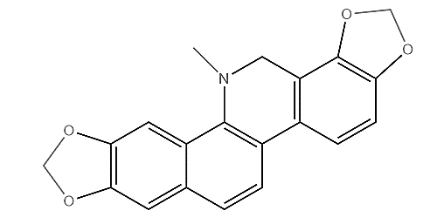
Şekil 2. 13. Dihidrosanguinarin molekülünün yapısı

Kelidonin
Kelidonin Papaveraceae familyasının üylerinden Glaucium cinsinde bulunduğu gibi diğer bir üyesi olan Chelidonium majus bitkisinde de bol miktarda bulunan izokinolin alkaloidlerinden biridir (Bkz. Şekil 2.14). Kelidoninin antiinflamatuar antiproliferatif ve antikanser aktiviteleri hakkında rapor veren çok sayıda makale mevcuttur (Liao vd., 2018; Zhang vd., 2018). Özellikle çeşitli hücre hatlarında hücre proliferasyonunun inhibisyonu, apoptozun güçlendirilmesi ve hücre göçünün ve istilasının baskılanması dahil olmak üzere antitümör özelliklere sahip olduğu gösterilmiştir. Kelidonin, NF-κB sinyal yolunu inhibe ederek HCT116 insan kolon kanseri hücre hattında apoptozu güçlendirdiği ve MDA-MB-231 insan meme kanserinin göçünü ve istilasını baskıladığı da çalışmalarla ortaya konmuştur (Qian vd., 2020). Bunun yanında kelidoninin Caco-2 hücrelerinin tedavisinde kullanıldığı bir çalışmada, Kaspaz-3, kaspaz-8 ve kaspaz-6/9 aktivitesi seviyelerinin Caco-2 hücrelerinde önemli ölçüde arttığı görülmüştür. Kelidonin kaspaz-3 ve kaspaz-6/9 indüksiyonunda pozitif kontrole göre daha aktif olduğu belirtilmiş ve çoklu ilaç direnci olan MDR1’i de inhibe etttiği görülmüştür (El-Readi vd., 2013).
Şekil 2. 14. Kelidonin molekülünün yapısı

Protopin
Protopin, bir karbonil grubuyla birlikte nitrojen içeren 10 üyeli bir halkaya sahip, izokinolin sınıfından doğal olarak oluşan bir alkaloiddir (Wada vd., 2007).

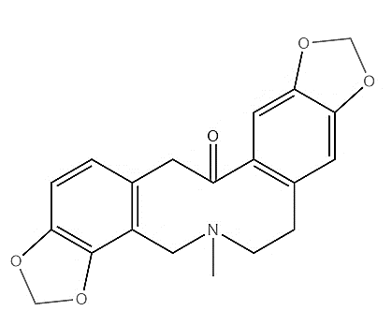
Şekil 2. 15. Protopin molekülünün yapısı

Protopin üzerine yapılan çalışmalar, anti-kanser (Xiao vd., 2008) etkilerinin yanı sıra, kan basıncını düşürücü (Wang, 1986) ve bağırsaklardaki düz kasları gevşetici (Huang vd., 1991) etkisinin olduğunu da ortaya koymuştur. Ek olarak analjezik ve trombosit agregasyonunun inhibitörü olarak da görev yapmaktadır. Kardiyak aritmi, aşırı kan basıncı ve zayıflayan kalp kasılma gücünün önlenmesi gibi kardiyovasküler sistemler üzerinde çeşitli faydaları olduğu belirlenmiştir (Song vd., 2000). Bunların yanında anti-inflamatuar, anti-viral, anti-bakteriyel, anti-fungal ve anti-parazitik aktiviteler gibi çok çeşitli biyolojik etkiler de kaydedilmiştir (Vacek vd., 2010).

Morfinanlar
Morfin alkaloidleri olarak bilinen geniş bir kimyasal psikoaktif bileşik grubu, öksürük baskılayıcıları, opioid analjezikleri ve dissosiyatif halüsinojenleri içerir. Ağrı ve buna bağlı hastalıkların tedavisinde analjezik faydaları olduğu bilinen Papaveraceae familyası bitkileri, morfin ve benzer özelliklere sahip diğer ilaçların kaynağıdır. Bu ilaçlar etkilerini opioid reseptörleri aracılığıyla üretirler. Opioidler ağrıyı hafifletmek için sıklıkla kullanılan analjeziklerdir. Aynı zamanda öksürük, ishal, cerrahi ağrı ve kanser tedavisinde de kullanılmaktadır (Al-Hasani vd., 2011). Orta ila şiddetli kronik ağrıları tedavi etmek için şu anda kullanılan en güçlü narkotik analjezikler morfin türevleridir. Glaucium spp.'den en sık bildirilen morfinanlardan biri de salutaridindir (Nikolova vd., 2018)

Salutaridin
Floripavine olarak da bilinen salutaridin, C₁₉H₂₁NO₄ formülüne sahiptir (Bkz. Şekil 2.6). Afyon haşhaşından elde edilmiş ve 5,6,8,14-tetradehidromorfinan-7-on iskeletinin 4 konumunda bir hidroksil grubu, 3 ve 6 konumlarında metoksi grupları ve N-17 konumunda bir metil grubu ile ikame edildiği bir morfinan alkaloididir. Morfin ve kodein gibi narkotik analjeziklerin biyosentezinde bir ara madde olarak görev alır.

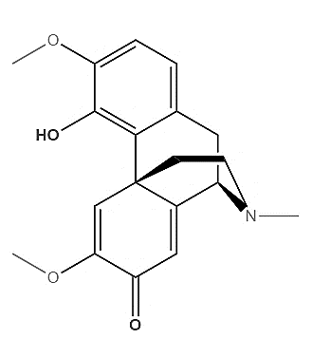
Şekil 2. 16. Bir morfinan türevi olan salutaridinin yapısı

Tetrahidroprotoberberin
Tetrahidroprotoberberinler, dört halkalı omurganın her iki ucunda iki benzen halkası bulunan bir izokinolin yapısına sahiptir. Benzen halkalarının C2, C3, C9, C10 ve C11 lokasyonlarındaki metoksil veya hidroksil gruplarının substitüsyonuna göre nonhidroksil, monohidroksil ve dihidroksil tetrahidroprotoberberinler olarak sınıflandırılırlar (Nesbit ve Phillips, 2020). Glaucium spp.'den bildirilen iki önemli tetrahidroprotoberberin skulerin izokoripalmindir (Bkz. Şekil 2.17).

Şekil 2. 17. Skulerin ve izokoripalminin yapısı

Güçlü antiproliferatif, pro-apoptotik, anti-AChE ve antipsikotik (Gao vd., 2016) eylemler de dahil olmak üzere skulerin için çok sayıda biyolojik özellik açıklanmıştır. Özellikle antikanser aktivitesi oldukça umut vericidir (Tian vd., 2020).

Glaucium türüyle ilişkili farmakolojik etkiler Tablo 2.3’de listelenmiştir. Anti-AChE, analjezik, anti-nosiseptif, nöroprotektif ve antikonvülsan gibi bildirilen aktivitelerin çoğunluğu sinir sistemiyle bağlantılıdır. Ancak aynı zamanda anti-tümör, anti-bakteriyel ve anti-mantar özelliklere sahip olduğuna dair raporlar da mevcuttur.

Tablo 2. 3. Glaucium spp.'de bulunan alkaloit sınıfları ve biyolojik bilgileri (Akaberi vd., 2021)
İsim | Kaynak | Formül | Aktivite
Glausin | Glaucim spp. | C₂₁H₂₅NO₄ (355.4) | Antitussif,Antioksidan,Parasempatoliti, Antiviral (IC₅₀:21μM), Sitotoksik (IC₅₀: 22 μM)
Disentrinon | Glaucim spp. | C₁₉H₁₃NO₅ (335.3) | Sitotoksik (IC₅₀:100 μM),  Büyüme inhibitörü Topoizomeraz-I inhibitör
Disentrin | Glaucim spp. | C₂₀H₂₁NO₄  (339.4) | Sitotoksik, Vazo gevşetici IC₅₀: 0,08 µM
Koridin | G. aleppicum | C₂₀H₂₃NO₄  (341.4) | Farelerde toksik (115 mg/kg)
Korytüberin | Glaucium spp. | C₁₉H₂₁NO₄  (327.4) | Antiproliferasyon
İzokoridin | G. aleppium | C₂₀H₂₃NO₄  (341.4) | İn vivo toksik (LD₅₀ 50–100 mg/kg)
Keleritrin | Glaucium spp. | C₂₁H₁₈NO₄  (348.4) | Antineoplastik, antibakteriyel, sitotoksik, antagonistler
Kelidonin | G. elegans | C₂₀H₁₉NO₅  (353.4) | Anti-kanser IC₅₀:3,2 µM, antienflamatuvar aktivite IC₅₀: 7,3 μM

YÖNTEM

Materyal
Tez çalışmasında kullanılan bitkisel materyalin kurutulması, öğütülmesi, meserasyonu, izolasyon ve yapı aydınlatma çalışmaları, ekstreler ve izole edilen bileşikler için biyolojik aktivite çalışmaları Erzincan Binali Yıldırım Üniversitesi Temel Bilimler Uygulama ve Araştırma Merkezi ve Tıbbi ve Aromatik Bitkiler Araştırma Merkezi Laboratuvarı’nda gerçekleştirilmiştir. Antimikrobiyal aktivite çalışmaları ise Erzincan Binali Yıldırım Üniversitesi Mengücek Gazi Eğitim ve Araştırma Hastanesi Tıbbi Mikrobiyoloji Laboratuvarında yapılmıştır.

Bitkisel Materyalin Toplanması ve Kurutulması
Bitkisel materyal çiçeklenme döneminde Erzincan ili sınırlarından toplanarak Erzincan Binali Yıldırım Üniversitesi Fen-Edebiyat Fakültesi Biyoloji Bölümü Öğretim üyesi Pof. Dr. Ali KANDEMİR tarafından tanımlanmıştır.

Bitki örnekleri çiçeklenme dönemini takiben doğal ortamlarına ve üremelerine zarar verilmeyecek şekilde yeterli miktarda tedarik edildi. Bitkinin toprak üstü kısımları havalandırma sistemine sahip, serin, nemden ve güneş ışığından uzak laboratuvar ortamında oda sıcaklığında kurutuldu. Kurutulan bitki örneği blender ile toz haline getirildikten sonra kese kağıtları içerisinde kullanılıncaya kadar muhafaza edildi (Bkz. Şekil 3.1).

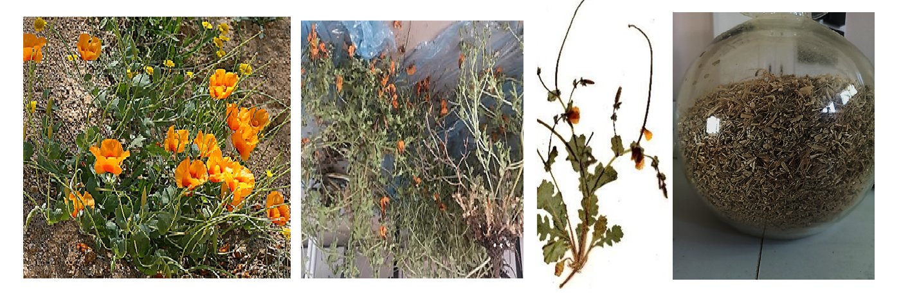
Şekil 3.1. Glaucium cappadocicum bitkisinin kurutulması ve öğütülmesi

Bitkisel Materyal İçin Ekstraksiyon İşlemleri
Biyolojik aktivite çalışmaları için bitkinin toprak üstü kısımları sırasıyla n-hekzan, etil asetat, metanol ve su ile ekstraksiyon işlemine tabi tutuldu. Kurutulmuş bitkinin toprak üstü kısımlarından 1 kg tartılarak başlangıç olarak 2x2 L hekzan ile ekstraksiyon işlemi uygulandı. Böylelikle bitkinin yağ bileşimi ve düşük polariteye sahip molekülleri ayrıştırıldı. Ardından sırasıyla 2x2 L etil asetat, 2x2 L metanol ve 2x2 L su ile ekstraksiyon işlemleri devam edildi. İlk ekstraksiyon sonucu süzülen bitki posası aynı çözücü ile üçer defa daha ekstraksiyona tabii tutulup, elde edilen bütün ekstraktlar kendi aralarında birleştirildi ve çözücüler evaporasyonla (30-40 ºC) uzaklaştırıldı (Bkz. Şekil 3.2). Bu şekilde sıralı ekstraksiyon ile dört adet ham ekstre elde edildi (GCH; hekzan ekstresi, GCE; etil asetat ekstresi, GCM; metanol ekstresi, GCS; su ekstresi).

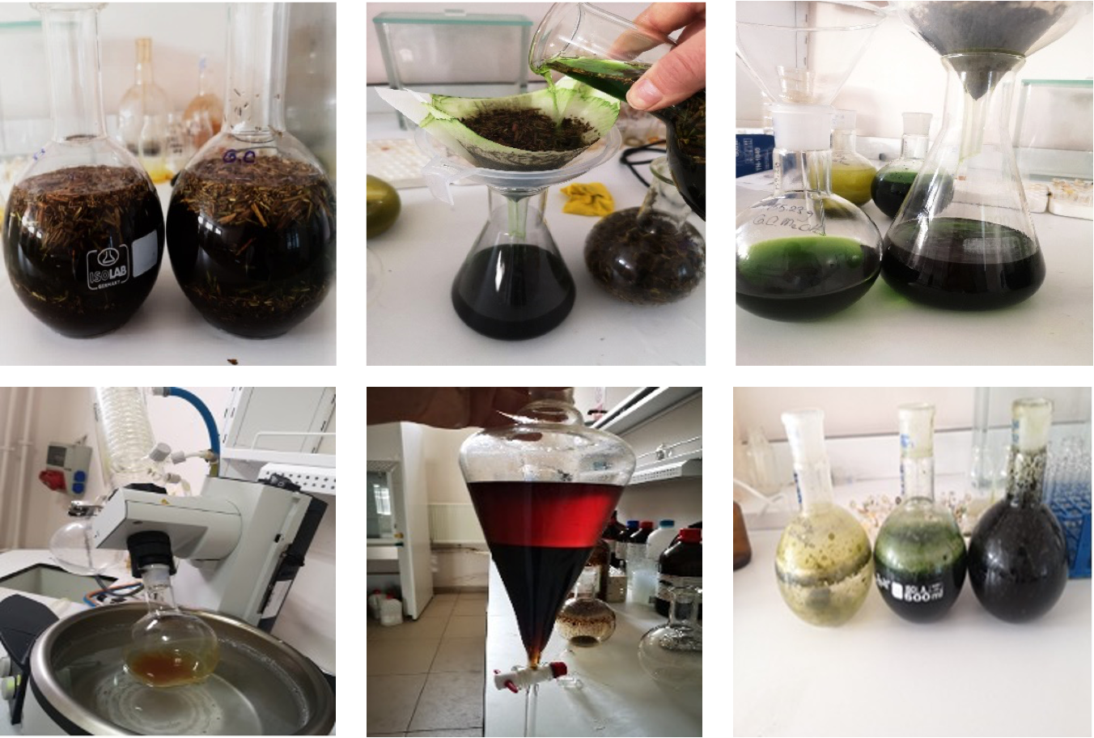
Şekil 3. 2. Glaucium cappadocicum bitkisi için ekstraksiyon işlemleri

Bitkinin ayrıca zengin alkaloid içeriğine ulaşmak için selektif ekstraksiyon yöntemi kullanılarak alkaloid ekstresi de hazırlandı. Bu adımda bitkinin toprak üstü kısımları MeOH ile ekstraksiyon işlemine tabi tutuldu. 100 g Glaucium cappadocicum 500 mL MeOH ile 3x30 dk ultrasonik banyo kullanılarak ekstrakte edildi. Ekstrakt süzüldükten sonra kalan katı kısma tekrar MeOH eklenerek aynı işlem 3 kez tekrarlandı. Daha sonra süzme işlemi yapılarak çözücü evaporatör ile uzaklaştırıldı. Kalan katı kısım 100 mL HCI ile çözüldü. Filtre kağıdından süzüldükten sonra NaOH ile pH 8,5’e ayarlandı. Bu işlemin ardından diklorometan ile ayırma hunisinde 3 kez ekstrakte edildi. Diklorometan su fazından ayrıldıktan sonra uçurularak kalan alkaloid ekstresi (GCA) üzerinden biyolojik aktivite çalışmaları gerçekleştirildi (Bkz. Şekil 3.3).

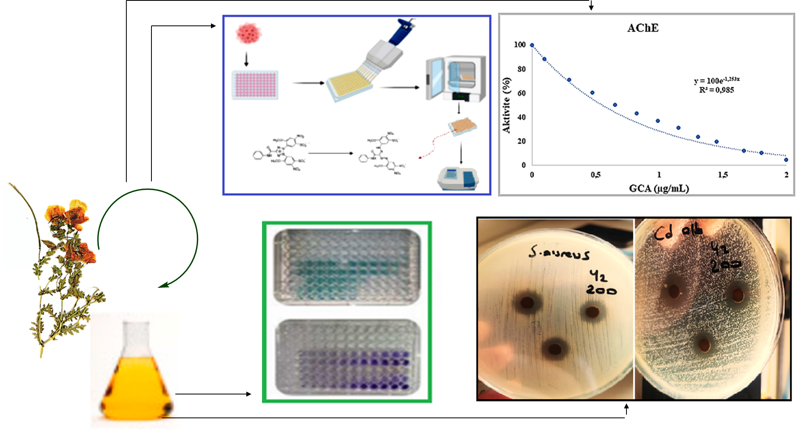
Şekil 3.3. G.cappadocicum bitkisi için tasarlanan biyolojik aktivite çalışmaları

Ham Ekstrelerin Biyolojik Aktivite Çalışmaları

Antioksidan aktivite

DPPH• serbest radikal giderme aktivitesi
DPPH yöntemi, bir antioksidan molekülün serbest radikal temizleme potansiyelinin değerlendirilmesi ve saf bileşiklerin antioksidan özelliklerinin belirlenmesi için standart olarak kullanılan kolorimetrik yöntemlerden biridir. DPPH (1,1-difenil-2-pikril hidrazil) serbest radikal testi, antioksidan aktivitesini değerlendirmek için yaygın olarak kullanılan bir yöntemdir. DPPH, koyu menekşe rengi ile bilinen bir serbest radikaldir ve antioksidanlar, bu moleküle elektron veya hidrojen atomları vererek onun serbest radikal özelliklerini nötralize etmektedir. Bu süreçte, DPPH' ın rengi sarıya dönüşür (Bkz. Şekil 3.4) ve bu değişim, UV-Vis spektrofotometresi kullanılarak 517 nm dalga boyunda absorbans ölçümü ile izlenir. Absorbansın azalması, ortamda bulunan antioksidanların DPPH ile etkileşime girdiğinin bir göstergesidir. Bu nedenle, absorbans değişimi, antioksidan aktivitesinin bir ölçüsü olarak kullanılmaktadır (Mishra vd., 2012).

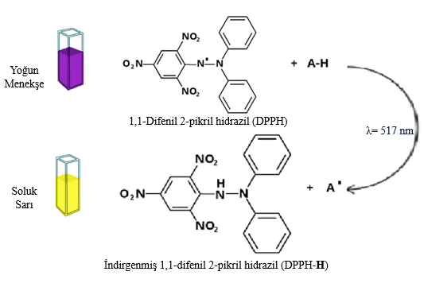
Şekil 3.4. DPPH (2,2-difenil-1-pikrilhidrazil) reaksiyon mekanizması

Ekstrelerin serbest radikal (DPPH•) giderme aktiviteleri (Blois, 1958) tarafından önerilen metotda bazı değişiklikler yapılarak gerçekleştirildi. 0.26 mM’lık DPPH• (2,2-difenil-1-pikril hidrazil) çözeltisi metanol ile çözülerek hazırlandı. Denemeler için 1 mg/mL konsantrasyonda ekstre ve standartların stok çözeltileri hazırlandı. Hazırlanan stok çözeltilerin farklı konsantrasyonları (20, 40, 80, 120, 160, 240, 320 ve 400 μg/mL) hazırlanarak son hacimleri 3 mL olacak şekilde metanol ilave edildi. Ardından 1 mL DPPH· çözeltisi ilave edilerek karışım vortekslendi. 25 ˚C’de karanlıkta yarım saat inkübe edildi. İnkübasyonun ardından 517 nm’de ölçümler alındı ve bu absorbans değerlerinden yararlanılarak IC₅₀ (μg/mL) değerleri hesaplandı. Sonuçlar troloks ile karşılaştırmalı olarak verildi (Bkz. Şekil 3.5).
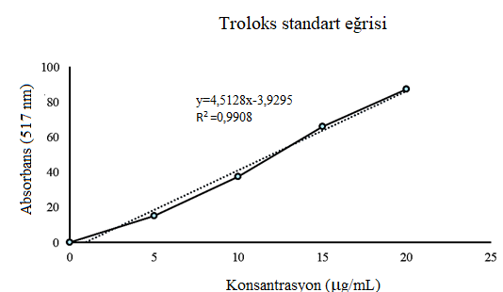
Şekil 3.5. Troloks standart eğrisi

Ferrik iyonlarını (Fe³⁺) ferröz iyonlarına (Fe²⁺) indirgeme gücü aktivitesi
Demir indirgeme gücü aktivitesi (Oyaizu, 1986) tarafından önerilen yöntemde bazı değişiklikler yapılarak çalışıldı. Ekstrelerden 1 mg/mL konsantrasyonunda stok çözeltiler hazırlandı. Test tüplerine hazırlanan bu stok çözeltilerden 100 μL eklenerek hacmi fosfat tamponu (0.2 M, pH 6,6) ile 1,25 mL’ye tamamlandı. Ardından karışıma %1’lik potasyum ferrik siyanür [K₃Fe(CN)₆]’den 1,25 mL eklendi ve karışım 20 dakika boyunca 50 ˚C’de inkübe edildi. İnkübasyonun akabinde, sırasıyla trikloroasetik asit (%10)’ten 1,25 mL ve FeCl₃ (%0,1)’den 0,25 mL reaksiyon ortamına eklenerek 700 nm’de karışımın absorbansı ölçüldü.
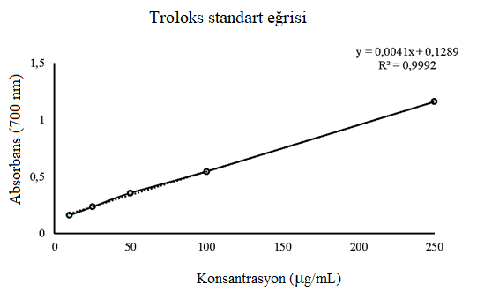
Şekil 3.6. Demir indirgeme için Troloks standart eğrisi

Toplam fenolik miktarı
Ekstrelerin toplam fenolik madde içeriği, Folin-Ciocalteu reaktifi ile spektrofotometrik olarak tayin edildi (Slinkard ve Singleton, 1977). Bu bağlamda, test tüplerine 1 mg/mL stok ekstre çözeltilerden 100 μL eklenerek üzerine 4,5 mL distile su eklendi. Ardından 100 μL Folin-Ciocalteu reaktifi ilave edilerek 10 dakika oda koşullarında bekletildi. Sonrasında 300 μL Na₂CO₃ (%2’lik) çözeltisi ilave edildi. Karışım vortekslendi ve 2 saat oda koşullarında inkübasyona bırakıldı. Süre sonunda 760 nm’de absorbans ölçümleri okundu. Referans madde olan gallik asitin farklı derişimleri ile kalibrasyon eğrisi (Bkz. Şekil 3.7) oluşturuldu ve ekstrelerin fenolik madde miktarı mg gallik aside eşdeğer fenolik madde/g ekstre olarak verildi (Slinkard ve Singleton, 1977).
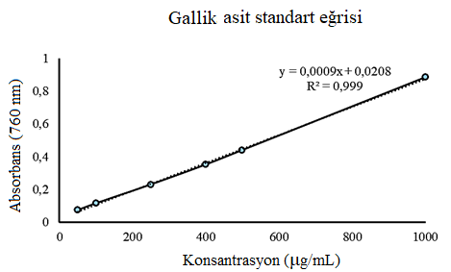
Şekil 3.7. Gallik asit standart eğrisi

Toplam flavonoid miktarı
Ekstrelerin toplam flavonoid içeriği alüminyum klorür kolorimetrik yöntemi ile belirlendi (Chang vd., 2002). Test için ekstrelerden ve standartlardan 1 mg madde alınarak 1 mL metanol içinde çözüldü. Hazırlanan bu derişimden 100 μL alınarak test tüplerine eklendi ve üzerine 4,7 mL metanol ilave edildi. Karışıma sırasıyla 100 μL NH₄CH₃COO (1M) ve 100 μL AlCl₃ (%10’luk) solüsyonu eklenip vortekslendi. Karışım 45 dakika oda koşullarında inkübe edildi. Ardından 415 nm’de spektrofotometrede absorbansları ölçüldü. Standart olarak kullanılan kuersetinin farklı derişimleri ile kalibrasyon eğrisi (Bkz. Şekil 3.8) oluşturuldu ve ekstrelerin flavonoid madde miktarı mg kuersetin eşdeğeri/g ekstre olarak verildi.
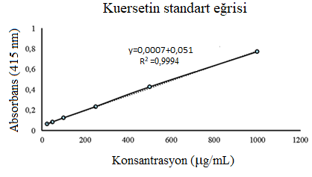
Şekil 3.8. Kuersetin standart eğrisi

Antikolinesteraz aktivite
Glaucium cappadocicum (GC) bitkisinin hekzan (GCH), etil asetat (GCE), metanol (GCM), su (GCS) ve alkaloid (GCA) ekstrelerinin antikolinesteraz aktiviteleri Ellman yöntemi kullanılarak belirlendi (Ellman vd., 1961). Referans ilaç olarak takrin kullanıldı. Her bir ekstreden 10 mg alınarak 1 mL DMSO içerisinde çözüldü. Daha sonra çeşitli konsantrasyonlardaki deiyonize su ile seyreltilerek stok çözeltileri hazırlandı. Kolinesteraz inhibitör aktivitesini belirlemek için sırasıyla 100-1000 µL inhibitör numunesi, 100 µL tampon (1 M, pH 8,0: AChE testi için Tris-HCl tamponu ve BChE testi için fosfat tamponu), 50 µL DTNB (0,5 mM), 10 µL enzim (AChE testi için 0,385 U/mL ve BChE testi için 0,880 U/mL) ve 50 µL asetiltiyokolin iyodür/bütiriltiyokolin iyodür (10 mM) eklendi. Reaksiyon substratın eklenmesiyle başlatıldı. Reaksiyon karışımının absorbansı, reaksiyonun başlamasından sonraki 3 dakika içinde 412 nm'de spektrofotometre üzerinde ölçüldü (Bkz. Şekil 3.9). IC₅₀ değerleri, ekstrelerin konsantrasyonuna karşı aktivite (%) grafikleri kullanılarak hesaplandı (Cavdar vd., 2019; Gülçin vd., 2016).

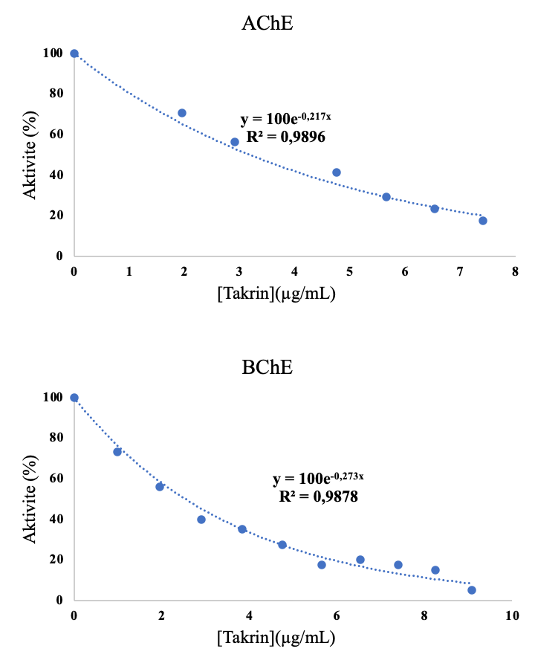
Şekil 3. 9. AChE/BChE enzimleri için standart takrin grafiği

Antiproliferatif aktivite
Ham ekstrelerin antiproliferatif aktivitesine yönelik testler Erzincan Binali Yıldırım Üniversitesi Tıbbi ve Aromatik Bitkiler Uygulama ve Araştırma Merkezi Hücre Kültür laboratuvarında yapılmıştır.

Bitkilerden elde edilen ekstrelerin antiproliferatif aktivitelerinin değerlendirilmesinde XTT [(2,3-Bis-(2- Methoxy-4-Nitro-5-Sulfophenyl)-2H-Tetrazolium-5-Carboxanilide)] yöntemi önemli bir rol oynamaktadır. Bu yöntem, hücrelerin proliferasyonunu belirlemek için kullanılan, formazan boyalarının ya da XTT azalmasına dayanan enzimatik aktivitenin kolorimetrik bir analizdir. XTT tuzu, hücrelerin çoğalmasıyla artan dehidrojenaz enzim aktivitesi tarafından turuncu renkli ve suda çözünebilen formazan ürününe dönüştürülmektedir (Bkz. Şekil 3.10). Bu dönüşüm, hücrelerin canlılık ve proliferasyon durumunu yansıtır. Hücre proliferasyonundaki değişimler, gözlemlenen renk değişiminin bir ELISA okuyucu veya spektrofotometre ile ölçülmesi yoluyla belirlenir (Mani ve Swargiary,2023). Bu sayede, bitkisel ekstrelerin antiproliferatif etkileri nicel olarak değerlendirilebilir. XTT yöntemi özellikle kanser araştırmalarında ve hücre biyolojisi alanında yaygın olarak kullanılmaktadır ve bu tür çalışmalar, bitkisel kaynakların potansiyel terapötik etkilerini anlamak için önemli veriler sunmaktadır (Scudiero vd., 1988). Bu analizlerin sonuçları, bitkisel ekstrelerin hangi mekanizmalarla hücre proliferasyonunu etkilediğini anlamak için kritik öneme sahiptir. Ayrıca, bu yöntem sayesinde, bitkisel kaynakların sağlık alanındaki uygulamaları hakkında daha fazla bilgi edinme fırsatı sunulmaktadır.

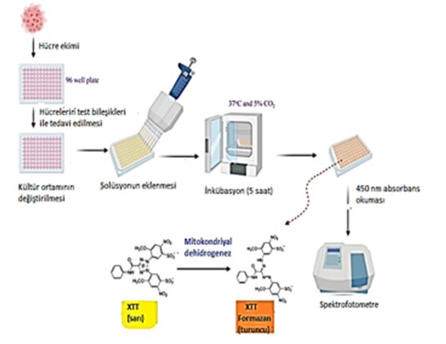
Şekil 3. 10. Tetrazolyumun indirgenmesiyle oluşan renkli formazan türevi (Mani ve Swargiary, 2023)

Dondurulmuş hücrelerin çözdürülmesi ve hücrelerin açılması
Dondurularak saklanan MDA-MB- 453 (insan meme kanseri), MCF-7 (insan meme kanseri), HT-29 (kolorektal adenokarsinoma), A549 (Akciğer kanseri) ve PC-3 (insan prostat kanseri) hücreleri çalışmaya başlamadan önce -80 ºC’ lik soğutucudan çıkarılarak sıcaklığı 37 ºC’ ye ayarlanmış su banyosunda hızla çözdürüldü. Tamamen çözündükten sonra hücre vialleri alkol ile silindikten sonra hava akışlı kabin içerisinde taze besiyeri ile dilüe edildi. Çözdürülen hücreler içerisine 7 mL besiyeri eklediğimiz T75’lere (A549 ve PC-3 için RPMI, HT-29 için McCoy’s 5A Medium, MDA-MB- 453 ve MCF-7 için DMEM) ilave edildi. T75’lerin üzerine hücrenin adı, besiyeri, açılma tarihi ve dondurulduğu tarihteki pasaj sayısı yazıldı. Görüntüleme cihazında hücrelerin morfolojilerini kontrol ettikten sonra hücrelerin büyümesi için 72 saat boyunca 37 ºC’ de % 5 CO₂’li inkübatörde inkübasyona bırakıldı.

Hücrelerin pasajlanması
Hücreler hücre yoğunluğu besi ortamının kapasitesini aştığında (hücreler T75’lerin tüm yüzeyi kapladığında) kültürü bölündü. Bunu için ilk adım olarak inkübatörden aldığımız hücreleri alkolleleyip steril kabin içine alındı. Daha sonra T75’lerde bulunan besiyerlerini atığa atıldı. Hücreler 3 mL PBS ( Dulbecco’s Phosphate Buffered Saline) tamponu ile yıkandı. Daha sonra tamponu da atığa atıldı. Ardından hücre kültür ortamına 2 mL tripsin/EDTA ekleyip 15 dakika inkübasyona bırakıldı. Sonra kültüre 3 mL (A549 ve PC-3 için RPMI, HT-29 için McCoy’s 5A Medium, MDA-MB- 453 ve MCF-7 için DMEM) ilave edildi. T75’deki tüm kültürü falkon tüplere aktardıktan sonra 5 dk 4500 rpm’de santrifüj yapıldı (Bkz. Şekil 3.11). Santrifüj sonunda süpernatant atığa atıldı. Kalan hücre peleti üzerine 1:2 oranında pasajlanmak üzere 2 mL besiyeri ilave edilerek pipetaj yapılarak homojenizasyonu sağlandı.

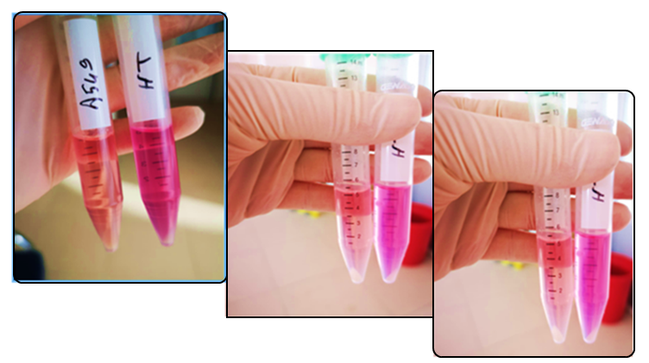
Şekil 3.11.Tripsinizasyon ve santrifügasyon işlemi sonrası hücrelerin görüntüsü

Her bir hücre grubu için iki ayrı T75 alınarak 1’er mL homojenizasyonu sağlanan hücreden eklendi ve üzerine 7 mL besiyeri ilavesinin ardından pasajlanan her bir kültür kabının üzerine o günün tarihi, pasaj sayısı ve hücre adı yazılarak görüntüleme cihazında hücrelerin morfolojisi kontrol edildi. Ardından hücrelerin yeterli büyümeye ulaşması için 48 saat süreyle 37 ºC’de % 5 CO₂’li inkübatörde inkübasyona bırakıldı.

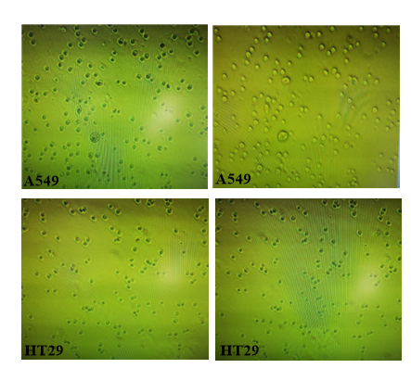
Şekil 3. 12. Pasajlama sonrası A549 ve HT-29 hücrelerinin genel bir görüntüsü

Hücrelerin sayımı
48 saat boyunca inkübasyona bırakılan hücreler görüntüleme cihazında kontrol edildikten sonra steril kabine alındı. Hücrelerin besiyerleri atığa atıldıktan sonra hücreler 3 mL PBS (Dulbecco’s Phosphate Buffered Saline) tamponu ile yıkandı. Daha sonra bu tampon da atığa atıldı. Ardından MCF-7, MDA-MB 453, PC-3, A549 ve HT-29 kültür ortamına 2 mL tripsin/EDTA eklenip 15 dakika inkübasyona bırakıldı. Sonra kültüre ilave edilen tripsin/EDTA ‘nın üzerine(A549 ve PC-3 için RPMI, HT-29 için McCoy’s 5A Medium, MDA-MB- 453 ve MCF-7 için DMEM) ilave edildi. T75’deki tüm kültürü falkon tüplere aktardıktan sonra 5 dk 4500 rpm’de santrifüj yapıldı. Santrifüj sonunda süpernatant atığa atıldı. Kalan hücre peleti üzerine 1 mL besiyeri eklenerek (A549 ve PC-3 için RPMI, HT-29 için McCoy’s 5A Medium, MDA-MB- 453 ve MCF-7 için DMEM) pipetleme ile hücreler çözüldü ve üzerine 9 mL daha besiyeri ilave edildi. Ependorf tüplere 50’şer µL MCF-7, MDA-MB 453, PC-3, A549 ve HT-29 hücrelerinden eklenerek üzerlerine trypan blue boyasından eklendi. Trypan blue canlılık testi dondurma, pasajlama veya çözme travmatik işlemlerden sonra canlı hücrelerin miktarlarını belirlemeye yarayan bir testtir. Canlılık testlerinin çoğu normalde geçirgen olmadığı bir boyayı membran bütünlüğünün bozulması sonucu alması esasına dayanır. Zarar görmüş hücre membranın boya ile etkileşmesi sonucu hücre içine giren boya stoplazmayı boyar. Böylece mikroskop altında bakıldığında ölü hücreler trypan blue boyasıyla dilüe edildiğinde büyük ve koyu mavi renginde görünürken, canlı hücreler küçük, yuvarlak ve parlak sarı renkte görünmektedir (Bkz. Şekil 3.13).

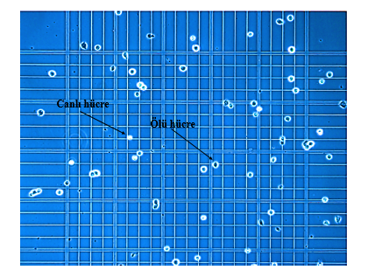
Şekil 3. 13.Thoma Lamı ile hücrelerin sayılması

Hücre sayımı için genellikle pratik ve güvenilir bir yöntem olduğu için hemositometre kullanılmaktadır. Thoma lamı, bu işlem için yaygın olarak tercih edilen bir hemositometre türüdür. İlk olarak, sayılacak hücrelerin bulunduğu süspansiyon hazırlandı. Bu süspansiyonun doğru sonuçlar vermesi için homojen olmasına dikkat edildi. Thoma lamı, belirli bir hacimdeki hücreleri saymak için tasarlanmış özel bir geometriye sahiptir. Lamın üzerine yerleştirilen lamel, hücrelerin mikroskop altında gözlemlenebilmesi için bir alan oluşturmaktadır. Hazırlanan hücre süspansiyonu, lam ve lamel arasındaki alana dikkatlice yerleştirildi. Bu aşamada, hava kabarcıklarının oluşumunu önlemek için dikkat edilmelidir. Lamın altına yerleştirilen hücreler, mikroskop altında gözlemlendi. Belirli bir kare alan içindeki hücreler sayıldı. Sayım işlemi tamamlandıktan sonra, sayılan hücre sayısı kullanılarak süspansiyonun mililitre başına hücre konsantrasyonu hesaplandı.

C = n x 10⁴
C= Hücre konsantrasyonu (hücre/mL), n= Sayılan hücre sayısı

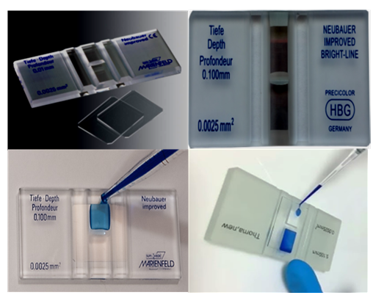
Şekil 3. 14.Trypan blue canlılık testi

Sayımı yapılıp konsantrasyonu hesaplanan hücrelerden 200 µL alınarak 96 well plate ekimi yapıldı. % 5 CO₂’li inkübatörde 24 saat 37 ºC’de inkübasyona bırakıldı.

İlaç uygulaması
Ekimi yapılan hücreleri 24 saatlik inkübasyonun ardından ilaç uygulaması için streil kabin içerisine alındı. Hücrelerin ekili olduğu kuyucuklarda bulunan besiyerleri pipetle çekilerek atıldı. Bu kuyucuklara farklı konsantrasyonlarda (1-250 µg/mL) hazırlanmış olan ekstrelerden 200 µL eklenerek % 5 CO₂’ li inkübatörde 37 ºC’ de 24 saat süreyle inkübasyona bırakıldı.

XTT testi
İlaç uygulamasının ardından 24 saatlik inkübasyon süresi tamamlanan hücreler streil kabin içerisine alınarak kuyucuklarda bulunan ilaçlar pipetle çekilerek atıldı. Üzerlerine 100 µL taze besiyeri eklendikten sonra 50 µL XTT solüsyonundan (5 mL XTT kiti için 100 µL aktivatör) ilave edildi. Ardından 5 saat süreyle 37 ºC’ de % 5 CO₂’ li inkübatörde inkübasyona bırakıldı. İnkübasyonun ardından 490 nm’de absorbans okuması yapılarak % inhibisyon ve IC₅₀ değerleri hesaplandı. Hücre proliferasyonundaki azalma aşağıdaki eşitlik kullanılarak hesaplandı.

% inhibisyon = 100- [Abs (izole edilen molekül/ekstre ile muamele görmüş hücreler) – Abs (hücresiz ortamdaki izole molekül)] / [Abs (kontrol grubu hücreler)-Abs (hücresiz ortam)]×100

Antimikrobiyal aktivite
Glaucium cappadocicum bitkisinin etil asetat, metanol, su ve alkaloid ekstrelerinin antimikrobiyal aktivite testleri 7 standart bakteri (Gram negatifler: Pseudomonas aeruginos ATCC 27853, Klebsiella pneumoniae ATCC 700603, Escherichia coli ATCC 25922, kolistin dirençli Escherichia coli ATCC 19846; Gram pozitifler: Enterococcus faecalis ATCC 29212, Staphylococcus aureus ATCC 29213, Streptococcus pneumoniae ATCC 45616) ve bir klinik izolat mantarı (Candida albicans) üzerinde test edildi.

İnokulum hazırlanması
Bu uygulama ile mikroorganizma kültürlerinin inkübasyon ve pasaj (transfer) işlemleri gerçekleştirilmektedir. Uzun süreli kullanımlar için bakterilerin metabolizmasını durdurulması ve hücrelerin zarar görmemesi için standart suşlar, -80 °C'de muhafaza edilmektedir. Çalışmayla birlikte -80 °C'den çıkarılan suşlara % 5 koyun kanlı besiyeri (Biomerieux, Fransa) ekilerek 37 °C'de 16-18 saat inkübe edildi. Koyun kanlı besiyeri, bakterilerin büyümesini desteklemek için gerekli olan besin maddelerini ve büyüme faktörlerini sağlamaktadır. İnkübasyon sonrası, besiyerinde üreyen kolonilerden yeni bir % 5 koyun kanlı besiyerine saf pasaj yapıldı. Bu işlem, bakteri izolatlarının saflığını artırmak ve büyüme koşullarını optimize etmek için yapılır. Pasaj işlemi üç kez tekrarlanmıştır. Üretilen bakteri izolatlarının 0.5 McFarland standardına (yaklaşık 1x10⁸ CFU/mL) ulaşması sağlanır. Bu, bakteriyel çözeltilerin yoğunluğunu standardize etmek için kullanılan bir yöntemdir. DensiCHEK Plus (Biomerieux,Fransa) gibi densitometre cihazları ile bakteriyel çözeltinin yoğunluğu ölçülür ve istenen seviyeye ayarlanır. Bu aşama, deneylerin tekrarlanabilirliği ve doğruluğu için kritik öneme sahiptir. Bu süreç, mikrobiyolojik çalışmalarda bakteri izolasyonu ve karakterizasyonu için standart bir protokoldür ve çeşitli deneylerde kullanılacak bakteriyel çözeltilerin hazırlanmasında büyük önem taşımaktadır.

Disk difüzyon testi
Kirby-Bauer disk difüzyon yöntemi, antimikrobiyal aktivitelerin değerlendirilmesinde yaygın olarak kullanılan bir yöntemdir. Bu çalışmada, Gram pozitif ve Gram negatif bakterilere yönelik antimikrobiyal etkinliklerin belirlenmesi amacıyla bu yöntem uygulanmıştır.

Öncelikle, hazırlanan bakteriyel solüsyonlar Mueller Hinton Agar (MHA) (Biomerieux, Fransa) besiyerine steril eküvyon çubuk (Fıratmed, Türkiye) yardımıyla sürüldü, S. pneumoniae için özel olarak hazırlanmış % 5 defibrine at kanı ve 20 mg/L β-NAD eklenmiş Mueller Hinton-F agar kullanıldı. Her bir ekstre için 200 mg/mL (saf molekül için 5 mM’lık) stok çözeltiler hazırlandı ve 6 mm çapındaki steril diskler bu çözeltilerden 20 µL emdirildi. Disklerin, besiyerine yerleştirilmeden önce 15 dakika bekletilip kuruması, antimikrobiyal etkinliğin daha iyi gözlemlenebilmesi için önemlidir. İnkübasyon süresi boyunca (37 °C’de 24 saat), bakterilerin büyümesi ve antimikrobiyal bileşenlerin etkisi gözlendi. Pozitif kontrol olarak Gram pozitif bakteriler için Vankomisin (5µg/disk) ve Eritromisin (5µg/disk) ve Gram negatif bakteriler için Amikasin (30 µg/disk), bakterilerin antimikrobiyal direnç profillerinin belirlenmesinde referans olarak alınmıştır. Negatif kontrol olarak distile su kullanılması, sonuçların güvenilirliğini artırmaya yardımcı olması açısından kullanılmıştır. İnhibisyon zonları ölçülerek, ekstrelerin antimikrobiyal etkinliği belirlenmiş ve etkili izolatlar sıvı mikrodilüsyon testine alınmıştır.

Bu metodoloji, antimikrobiyal bileşiklerin etkinliğini değerlendirmek için standart bir yaklaşım sunmakta olup, elde edilen veriler bakteriyel enfeksiyonların tedavisinde kullanılabilecek yeni antimikrobiyal ajanların keşfine yönelik önemli bilgiler sağlamaktadır.

Mikrodilüsyon
Disk difüzyon testinde zon oluşturan moleküllerin, izolatlar üzerindeki minimum inhibitör konsantrasyon (MİK) belirlenmesi için EUCAST tarafından önerilen svı mikrodilüsyon yöntemi kullanılarak gerçekleştirildi. Standart antimikrobiyal olarak tetrasiklin ve ketokonazol kullanıldı (Arendrup vd., 2020). S. aureus için katyonu ayarlanmış Mueller Hinton Broth, S. pneumoniae için %5 hemolizli at kanı ve 20 mg/L β-NAD eklenmiş MH-F sıvı besiyeri ve C. albicans için RPMI-1640 (L-glutaminli, bikarbonatsız, glukoz % 2) kullanıldı. Mikrodilüsyon testi için steril U tabanlı 96 kuyucuklu mikropleytler kullanıldı. Öncelikle bir izolat için tüm kuyucuklara (7. kuyucuk hariç) 100 μL besiyeri dağıtıldı. İlk kuyucuğa 300 µM konsantrasyonunda stok olarak hazırlanmış molekülden 100 μL ilave edilerek 6. kuyucuk da dahil 100’er μL dilüsyon yapıldı (150-75-37.5-18.75-9.375-4.688 µM) ve 6. kuyucuktan 100 μL dışarı atıldı. Son iki kuyucuğa dilüsyon yapılmadı. Tüm 7. kuyucuklara 50 μL besiyeri ve 50 μL molekül eklendi. Mikrodilüsyon testi için 0.5 McFarland (1x10⁸ CFU /mL) bulanıklığında hazırlanmış taze bakteri/maya kültüründen 100 μL alınarak 900 μL serum fizyolojik içerisinde 10 kat dilüe edildi (10⁷ CFU/mL). Bu solüsyondan 5 μL alınarak son inokulum konsantrasyonu 5x10⁵ CFU /mL olacak şekilde içerisinde bir seri moleküllerin dilüe edildiği tüm kuyucuklara eklendi. Yedinci kuyucuk sterilite kontrolü için (besiyeri+deneme molekül) kullanıldı ve bakteri/maya süspansiyonu eklenmedi. 8. kuyucuk ise üreme kontrolü için (besiyeri+bakteri solüsyonu içeriği) kullanıldı. Plateler 37 ºC’de 18-24 saat inkübe edildi. Değerlendirme sonrasında bulanıklığın olmadığı en düşük konsantrasyon MİK değeri olarak belirlendi (Morales vd., 2008).
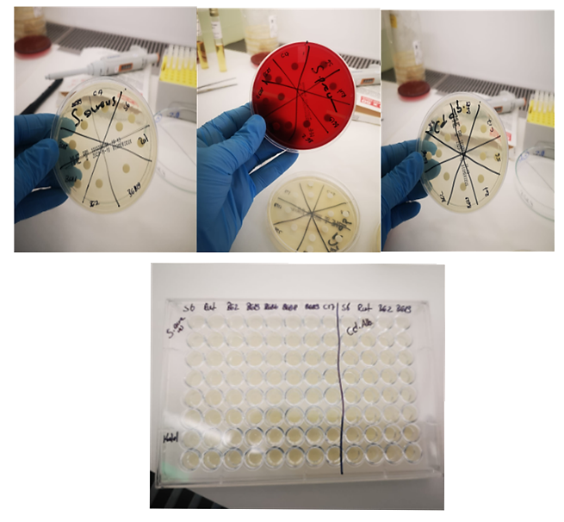
Şekil 3.15. İzole edilen moleküller için antimikrobiyal aktivite çalışmaları

Antidiyabetik aktivite
α-Glikozidaz enzim aktivitesi, Tao ve arkadaşlarının (2013) yapmış oldukları prosedürlere göre çalışıldı. Substrat olarak p -Nitrofenil-α-D-glukopiranosid (p-NPG) kullanıldı. İzole edilen saf moleküllerden farklı konsantrasyonlarda örnekler hazırlandı. Daha sonra küvete sırasıyla 720 µL saf su, fosfat tamponu (pH: 6.9, 0,1 M ) 200 µL, 50 µL p-NPG, farklı konsantrasyonlarda hazırlanan saf maddelerden 10 µL eklendi ve son olarak 20 µL enzim ilave edilerek 405 nm’de absorbansları spektrofotometrik olarak ölçüldü. % aktivite-konsantrasyon grafikleri hazırlanarak IC₅₀ değerleri belirlendi.

Kromatografik Analizler
Tez çalışmasında izolasyona tabi tutulan Glaucium cappadocicum bitkisinin toprak üstü kısımlarından elde edilen ekstrelerdeki bileşiklerin izolasyonunda; Flash Kromatografisi, Sefadeks LH- 20, İnce Tabaka Kromatografisi ve HPLC yöntemlerinden yararlanılmıştır. Ayırma ve saflaştırma basamağında; ekstrenin miktarına ve moleküllerin etkileşimlerine göre, farklı ebatlarda kolonlar kullanılmıştır.

Kolon kromatografisi
Kromatografi, karışım içindeki bileşenleri ayırmak ve saflaştırmak için kullanılan en etkili yöntemlerden biridir. Karışım halindeki örneğin sabit bir faz (adsorban) üzerinden haraketli faz (eluent) yardımıyla ayrılması prensibine dayanır. Analizi yapılacak örnekler kolona yüklendikten sonra sabit bir faz ile hareketli faz arasındaki etkileşime göre ayrılır. Bu etkileşimlere bağlı olarak karışımın bileşenleri sabit fazda daha uzun süre kalarak kromatografi sisteminde yavaş hareket ederken, bazıları ise hızlı bir şekilde mobil faza geçerek sistemi daha hızlı terk ederler. Sabit faz olarak silikajel, alümina, florisil, aktif kömür, kil ve kompozit gibi adsorban maddeler kullanılırken, mobil faz olarak kullanılacak solvent veya solvent karışımı ince tabaka kromatografisi ile belirlenir.

Maddeler sabit fazla olan etkileşimlerine ve hareketli fazdaki çözünürlüklerine göre kolondan farklı zamanlarda ayrılırlar. Sabit fazın polaritesi ile ayrılacak madde arasındaki etkileşim, maddelerin kolondan çıkış hızını belirlemektedir Sabit fazla en çok etkilen bileşik kolondan en son ayrılan bileşiktir.

Ekstraktların fraksiyonlandırılmasında ve bu fraksiyonlardaki biyoaktif moleküllerin izolasyon işlemlerinde silika jel, sefadex LH-20 ve C18 (Merck, Kiesegel 60, 70-230 Mesh) gibi farklı kolon dolgu maddeleri kullanıldı. Kullanılacak kolonun ebatları ise ekstraktın miktarına ve ince tabaka kromatografi sonuçları referans alınarak belirlendi.

Normal faz silika jel kolon kromatografisi
Silika jel ve alümina kolon kromatografisinde en sık kullanılan dolgu maddeleridir. Her iki maddede polar özellik gösterdiği için polar olmayan bileşenlerin kolondan erken çıkmasını sağlayarak avantaj sağlamaktadırlar. Alümina silika jele göre daha polar olup kimyasal reaksiyonlara girme eğilimi daha fazladır. Silikajel ise, hem geniş polarite aralığı hem de reaksiyonlara girme eğiliminin düşük olması sebebiyle daha fazla tercih edilmektedir.

Kolon kromatografisine başlamadan önce ilk basamak uygun çözücü sistemlerinin belirlenmesidir. Bu aşamada ince tabaka kromatografisi kullanılarak ekstrakt içerisindeki maddeler için uygun çözücüler belirlendi. Hareketli fazın belirlenmesinin ardından ekstrenin miktarına göre ideal kolon seçildi. Kolon ve hareketli faz seçiminin ardından dolgu maddesi olarak kullanacağımız silika jel tartıldı. Tartılan silika jel kolon elüsyonunda kullanılacak hareketli faz içerisinde süspanse edildi. Ayrıma ve saflaştırmada kullanılacak kolon spora sabitlendikten sonra kolonun içine küçük bir pamuk parçası dikkatlice yerleştirildi. Kolonun musluğu açılarak içerisinden hareketli faz geçirildi. Ardından kolonda hiç hava kabarcığı kalmayacak şekilde silika jel kolona yüklendi. Süspansiyon kolona parça parça konuldu ve dökme işlemi sırasında hava kabarcıklarının oluşmasını önlemek için sütuna plastik bir boruyla hafifçe birkaç kez vuruldu. Kolondan bir süre hareketli faz geçirilerek kolonun şartlanması sağlandı. Çözücü dolgu maddesi üzerinde 1-2 mm yüksekliğine geldiğinde kolonun musluğu kapatıldı ve numune enjeksiyonuna hazır hale getirildi. Saflaştırılacak ekstre elüsyon için seçilen çözücü sistemi içerisinde çözüldü ve ardından kolona yüklendi. Polar olmayan ve kolonla etkileşime girmeyen moleküllerin ayrılması için önce düşük polariteli çözücü sistemi ile başlandı, daha sonra artan polarite ile işleme devam edildi. Çıkılabilecek maksimum polariteye ulaşıldıktan sonra izolasyon işlemleri sonlandırıldı. Elüsyon sonunda belirli hacimlerde topladığımız farksiyonlar için İTK çalışması yapıldı. İTK ile belirlenen Rf (yürüme hızı) sonuçlarına göre benzer fraksiyonlar birleştirildi. Kolondan karışım halinde alınan fraksiyonları ayırmak için ters fazlı silika jel ve sefadeks gibi kolonlar kullanıldı.

Sefadeks LH-20 kolon kromatografisi
Sephadex LH-20, organik solventlerdeki doğal ürünlerin moleküler boyutlandırılması için özel olarak tasarlanmış bir reçinedir. Matrisin ikili hem hidrofilik hem de lipofilik doğasından kaynaklanan güçlü kromatografik seçiciliği ile maddelerin fraksiyonlandırılmasında ve izole edilmesinde kullanılan oldukça avantajlı kromatografik yöntemlerden biridir. Çoğu sulu karışımda ve polar organik çözücülerde geniş stabilitesi, yüksek kimyasal ve fiziksel dayanıklılığı ve yüksek tekrarlanabilirliği sayesinde büyük miktardaki ekstrelerin ayrılmasında sıklıkla kullanılan bir yöntemdir. Bu yöntemle ekstraktlar hem molekül kütlesine göre hem de içerisinde bulunan yağlar, steroidler, terpenler ve fenolikler gibi çeşitli polaritelere sahip kimyasalların ayrılmasında çok önemli bir rol oynar.

Tez çalışması kapsamında elde edilen karışım fraksiyonlarının yakın polariteye sahip bileşenler ihtiva etmesi üzerine silika jel ile ayrılamayan fraksiyonların izolasyonunda ve sekonder metabolitlerin saflaştırılmasında Sefadeks LH-20 kolon kromatografisi kullanıldı. Metanol içinde bir gece şişirilen 50-100 g dolgu maddesi hava kabarcığı kalmayacak şekilde kolonlara paketlendi. Kolonun şartlanması için bir süre metanol geçirildi. Adsorban üzerinde 1-2 mm yüksekliğinde çözücü kalacak şekilde ayarlanarak kolon numunelerin tatbikine hazırlandı. İzolasyonu yapılacak olan fraksiyonlar yeterli oranda metanol ile çözülerek adsorban yüzeyine tatbik edildi. Kolondaki tüm maddeyi alana kadar metanol ilavesine devam edildi. Kolon sonunda belirli hacimlerde toplanan fraksiyonlar için İTK yapıldı ve benzer Rf değerine sahip olanlar birleştirildi.

İnce tabaka kromatografisi (İTK)
İnce tabaka kromatografisi izolasyon çalışmalarının her adımında yararlandığımız bir tekniktir. İzolasyon çalışmalarına başlarken kromatografik çalışmalar için uygun çözücü sisteminin belirlenmesinde, kromatografik çalışmalar sırasında elde ettiğimiz fraksiyonlarının yorumlanmasında, kromatografik çalışmaların sonunda elde ettiğimiz maddelerin saflık kontrollerinde ticari olarak mevcut İTK tabakaları (Merck, Kiesegel 60 F254) kullanılmıştır. Fraksiyonlar ve saflık kontrolü yapılacak maddeler İTK plakalarının tabanından 1 cm kadar yukarıya cam pipet yardımıyla ekildikten sonra uygun çözücü sistemlerinde kromatografi tankında yürütülerek incelenmiştir. Plakada yürüyen maddelerden UV aktif olanlar 254 ve 366 nm dalga boyunda gözlenirken, UV aktif olmayan maddeler için 9:1 oranında hazırlanan sülfürik asit ve etanol karışımı kullanılarak ısıtıldı ve böylelikle lekeler görünür hale getirilerek belirlendi. Aynı şekilde İTK sonucuna göre benzer olan fraksiyonlar birleştirildi ve karışım halinde olan fraksiyonlar için izolasyon işlemlerine devam edildi.

Preperatif HPLC
Yüksek basınçlı sıvı kromatografisi hassas ayrımı ve küçük miktardaki numunelerin analizine olanak sağlayan çok amaçlı bir kromatografi türüdür. Analizi yapılacak örnek uygun çözücüde çözüldükten sonra 0.45 μm por büyüklüğündeki filtrelerden geçirildi ve kolona enjeksiyon için hazır hale getirildi. Mobil faz olarak; ultra saf su ve HPLC-grade metanol kullanılırken, sabit faz olarak C18 ters faz dolgu maddesi içeren Intersil Prep C-18 2025 (10 µm) ve Intersil Prep C-18 2025 (5 µm) kolonları kullanıldı. Uygun kolon seçimi ve yöntem geliştirildikten sonra 2 mL’lik loop kullanılarak enjeksiyonlar manuel olarak yapıldı. Çalışma sonucunda elde edilen fraksiyonlar İTK ile incelenerek saf olan maddelerin yapı aydınlatma çalışmaları için ¹H-NMR, ¹³C-NMR ve gerekli durumlarda 2D NMR spektroskopileri çalışılarak net yapılar ortaya koyuldu.

Flash kromatografisi
Tez çalışması kapsamında izolasyonu yapılacak bitkisel materyalden hazırlanan ekstrelerin kaba ayrımı ve fraksiyonlandırma işlemleri için Buchi Reveleris-X2 UV Flash Kromatografi cihazı kullanıldı. Hem flash kartuşları hem de Prep HPLC kolonlarını kullanımına olanak sağlayan, 3 kanallı değişken UV-Vis ve ELSD dedektör sistemine sahip, yüksek miktarda madde ayırımına olanak sağlayan avantajlarıyla doğal numunelerin ekstraktından saf bileşiklerin izolasyonunda yaygın olarak kullanılan kromatografi çeşididir. Saflaştırma işlemi için Ecoflex 330 g hazır C18 kolonu kullanıldı. Analizde mobil faz olarak ise su-metanol (100:0→0:100) çözücü gradienti kullanılırken, piklerin seçiciliği için UV 330, 280 ve 254 nm aralıkları seçildi.

GC-MS
GC-MS analizleri, Thermo Trace 1310 MS dedektörü ve bir HP-5MS kapiler kolon (30 m x 0,25 mm ve 0,25 µm) ile birleştirilmiş bir Thermo Scientific GC-MS cihazı kullanılarak gerçekleştirildi. Ekstreler diklorometan ile çözülerek hazırlandı (1:10) ve ardından HP-5MS kolonuna (30 m x 0,25 mm ve 0,25 µm) enjekte edildi. Kolon sıcaklığı 50 ila 120 ºC arasında 3 ºC /dakika, 120 ila 220 °C 5 ºC /dakika olarak programlandı ve başlangıç ve son sıcaklıklar 0,64 dakika (toplam 44 dakika) tutuldu. Helyum, 5 psi giriş basıncında taşıyıcı gaz olarak kullanıldı. Hem enjektör hem de detektör (FID) için sıcaklık 250 ºC olarak belirlendi. Numuneler (1,0 μL), bölünmüş/bölünmemiş (50:1 bölünmüş) modda enjekte edildi.

Spektroskopik Analizler

Nükleer manyetik rezonans (NMR)
NMR, doğal ürünlerden izole edilen moleküllerin yapı aydınlatma çalışmaları için kullanılan önemli bir spektroskopik analizdir. NMR Spektroskopisi, atom çekirdeğinin manyetik karakterine bağlı olarak, molekülün iskeleti hakkında bilgi verir. Bu yöntemle, bir molekülde hidrojen ve karbon içeren grupların sayılarının yanında, bu gruba komşu olan gruplar da tespit edilebilmektedir. İki boyutlu NMR spektroskopisi özellikle karmaşık yapıdaki moleküllerin net yapıları için oldukça faydalıdır. Bir hidrojene komşu olan diğer hidrojenlerin belirlenmesinde ( ¹H-¹H COSY), hidrojenin tek bağ üzerinden hangi karbonlara ait olduğu (¹³C-¹H-NMR HETCOR), hidrojenin 2 veya 3 bağ üzerinden hangi karbonlarla ya da karbonun hangi hidrojen veya hidrojenlerle etkileştiğinin belirlenmesinde (HMBC) iki boyutlu NMR spektroskopisi muazzam bir analiz sunar. Bu nedenle NMR dataları diğer spektral yöntemlere göre daha kesin ve değerli bilgi sunmaktadır.
Bu çalışmada; kromatografik yöntemlerle izole edilen bileşiklerin; ¹H-NMR, ¹³C-NMR, DEPT, HETCOR, COSY ve HMBC spektrumları uygun döterolu çözücüler kullanılarak Bruker Avence II (400 MHz, ¹H ve 100 MHz, ¹³C) NMR cihazında Tokat Gaziosmanpaşa Üniversitesi’nde alınmıştır.

BULGULAR

Ham Ekstrelerin Biyolojik Aktiviteleri

Antioksidan aktivite sonuçları
Çalışmamızda bitki ekstrelerinin antioksidan gücünü belirlemek için yaygın olarak kullanılan DPPH ve demir indirgeme yöntemlerinden yararlanılmıştır.

DPPH• serbest radikal giderme aktivitesi
Farklı konsantrasyonda hazırlanan ekstrelerin serbest radikal giderme aktiviteleri, DPPH radikali üzerinden, troloks ile mukayese edilerek hesaplandı. Çalışma sonuçları Tablo 4.1’de verilmiştir. Bu sonuçlara göre, toprak üstü ekstrelerinde en yüksek DPPH radikali giderme aktivitesi sırasıyla GCS (IC₅₀:1373±0,17 µg/mL), GCA (IC₅₀:34,14±0,4 µg/mL), GCE (IC₅₀:44,87±0,40 µg/mL), GCM (IC₅₀:48,79±0,12 µg/mL) olarak belirlendi. Ekstrelere ait aktivite değerleri standart olarak kullanılan troloks ile kıyaslandığında, standarta en yakın aktiviteyi su ekstresi gösterirken, diğer ekstrelerin troloksa göre daha yüksek IC₅₀ değerleriyle daha düşük inhibisyon sergilediği belirlendi (Bkz. Şekil 4.1).

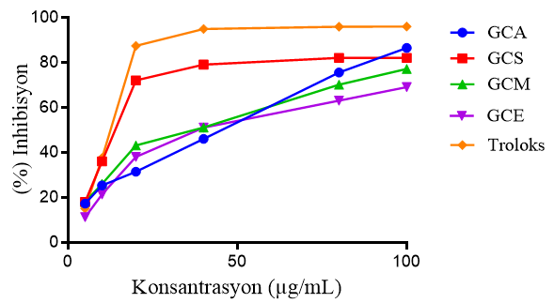

Şekil 4. 1. G. cappadocicum ekstraktlarının DPPH radikal temizleme aktiviteleri

Glaucium türleri üzerine yapılan çalışmalar incelendiği zaman, Glaucium acutidentatum Hausskn. ve Bornm. metanol ekstresi için IC₅₀: 41,42 ± 0,62 mg TE/g, Glaucium grandiflorum var. Grandiflorum etanol ekstresi IC₅₀: 0,25 mg/mL metanol ekstresi IC₅₀: 0,055 mg/mL olarak belirlenmiştir (Önder vd., 2020; Yagi vd., 2024).

Yapılan çalışmalar alkaloit özlerinin güçlü antioksidan özelliklere sahip birincil bir doğal antioksidan kaynağı olabileceğini öne sürmüştür. Özellikle alkaloidlerin kloroform ekstresinin DPPH radikal temizleme için üstün sonuçlar sergilediği belirlenmiştir. İzokinolin alkaloitlerinin güçlü antioksidan potansiyelleri, azot atomlarındaki tek bir elektron çiftinin varlığına atfedilmektedir (Polterait, 1997). Ayrıca izokinolin alkaloitlerinde bulunan hidroksil grubunun antioksidan özelliklerini artırdığı da bildirilmiştir. Bu antioksidan aktivitenin anahtarı, alkaloit yapısındaki aromatik hidroksil grupları olarak belirtilmiştir (Macáková vd., 2019). Yapılan çalışmalarla izokinolin alkaloitlerinin hidroksil radikal temizleme kapasiteleri ile metal iyon şelatlama yetenekleri arasında güçlü bir korelasyon olduğunu, hidroksil ve metilendioksi gibi fonksiyonel grupların bu özellikleri artırdığını göstermiştir (Jang vd., 2009). Yine izokinolin alkaloidlerinden olan berberinin belirgin antioksidan ve şelatlama aktiviteleri sergilediğini belirlenmiştir (Shirwaikar vd., 2006; Niğdelioğlu vd., 2023).

Çalışmamızda su ekstresinden sonra en yüksek DPPH radikal temizleme aktivitesi alkaloid ekstresinde ve ardından etil asetat ve metanol ekstrelerinde belirlenmiştir. Bu anlamda sonuçlarımız bu çalışmalarla uyumlu olup, araştırılan alkaloitlerdeki hidroksil gruplarının antioksidan etkilerine katkıda bulunduğunu öne sürmektedir. Bu varsayımları doğrulamak için ileri basamaklarda izolasyon ve saflaştırma çalışmaları yapılarak alkaloid ekstresinin ihtiva ettiği alkaloidler belirlenerek antioksidan aktiviteye katkıları ortaya konulmuştur.
Tablo 4. 1. Bitki ekstrelerinin ve Troloks’un DPPH radikal giderme aktiviteleri
Örnek | DPPH IC₅₀ (µg/mL)
GCH | -
GCE | 44,87±0,40
GCM | 48,79±0,12
GCS | 13,73±0,17
GCA | 34,14±0,40
Troloks | 11,95±0,15
GCH: Hekzan ekstresi; GCE: Etil asetat ekstresi; GCM: Metanol ekstresi; GCS: Su ekstresi; GCA: Alkaloid ekstresi; Troloks: Standart madde

Ferrik iyonlarını (Fe³⁺) ferröz iyonlarına (Fe²⁺) indirgeme gücü aktivitesi
Ekstrelerin Fe³⁺ indirgeme gücü aktiviteleri, troloksun için hazırlanan standart grafik denklemi kullanılarak µg TE/g ekstre olarak hesaplanmıştır. Çalışmaya ait sonuçlar Tablo 4.2’de verilmiştir. Ekstrelerin demir iyonlarını indirgeme gücü en yüksek aktiviteden en aza doğru sırasıyla; GCE (159,17±1,40 µg TE/g ekstre), GCM (141,70±0,63 µg TE/g ekstre), GCA (115,39±0,20 µg TE/g ekstre), GCS (48,85±0,83 µg TE/g ekstre) hesaplanmıştır.

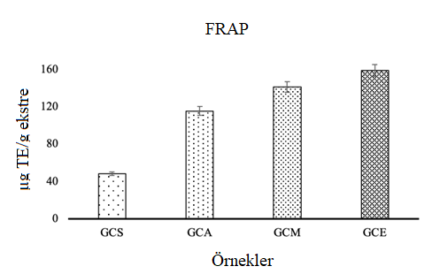
Şekil 4. 2. G. cappadocicum ekstraktlarının demir indirgeme gücü aktiviteleri.

Glaucium türlerinin antioksidan özelliklerinin araştırıldığı çalışmalar incelendiğinde Glaucium acutidentatum Hausskn. ve Bornm. metanol ekstresi için Fe³⁺ indirgeme aktivitesi 74,52 ± 4,74 mg TE/g olarak belirlenirken, Glaucium flavum etanol ekstresi için EC₅₀: 800 µg/mL olarak belirlenmiştir (Boulaaba vd., 2019; Yagi vd., 2024). Sonuçlarımız literatürdeki tüm bu verilerle uyumluluk göstermektedir.
Tablo 4. 2. Bitki ekstrelerinin demir indirgeme aktiviteleri
Örnek | Demir İndirgeme Gücü (µg TE/g ekstre)
GCH | -
GCE | 159,171,40
GCM | 141,70±0,63
GCS | 48,85±0,83
GCA | 115,39±0,20
GCH: Hekzan ekstresi; GCE: Etil asetat ekstresi; GCM: Metanol ekstresi; GCS: Su ekstresi; GCA: Alkaloid ekstresi; TE: Troloksa ait eşdeğeri

Toplam fenolik miktarı
Ekstrelerin sahip oldukları fenolik madde miktarları Folin-Ciocalteu reaktifi kullanılarak belirlendi. Sonuçlar gallik asitin farklı derişimleri ile hazırlanan kalibrasyon eğrisinin denklemi kullanılarak mg gallik aside eşdeğer fenolik madde/g ekstre olarak verildi (Bkz. Şekil 4.3). Yapılan analiz sonucunda bitki ekstrelerinin toplam fenolik içerikleri Tablo 4.3’te verilmiştir. Tablo 4.3’te ekstrelere göre kıyaslama yapıldığında, fenolik madde içeriği bakımından ekstrelerinde en yüksek aktivite sırasıyla GCM (285,04±0,71 mg GAE/g ekstre), GCE (243,19 ±1,89 mg GAE/g ekstre), GCA (149,67±0,12 mg GAE/g ekstre), GCS (140,96±0,14 mg GAE/g ekstre) olarak belirlenmiştir. Beklendiği gibi, ekstrelerdeki fenolik içerik miktarı çözücünün polaritesi ile doğru orantılı olarak artmıştır. Metanol ekstresi en yüksek fenolik içeriğini sahipken, su ekstresi metanol ekstresine kıyasla daha az miktarda fenolik içeriğe sahiptir. Bu, fenollerin çoğunun metanole kadar özütlenmesine ve bu nedenle çözücü olarak su kullanılarak özütlenecek çok fazla fenolik maddenin kalmamasına bağlanabilir.

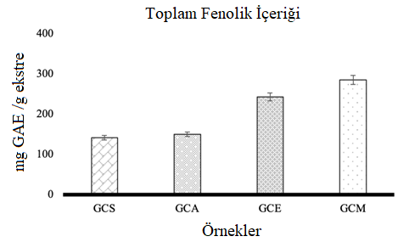
Şekil 4. 3. G. cappadocicum ekstraktlarının toplam fenolik miktarlarına ait grafik

Glaucium flavum bitkisinin petrol eteri, etil asetat ve etanol ekstrelerinin toplam fenolik, flavonoid içeriklerinin belirlendiği ve antioksidan kapasitelerinin araştırıldığı bir çalışmada en yüksek fenolik içeriği 158,3 mg GAE/g kuru ağırlık miktarı ile etanol ekstresinde belirlenmiştir. Ardından sırasıyla etil asetat ve petrol eteri izlemiştir (132,72 ve 96,24 mg GAE/g kuru ağırlık) (Boulaaba vd., 2019). Glaucium acutidentatum Hausskn. ve Bornm bitkisinin toprak üstü kısımlarının metanol ve sulu özütleri üzerine yapılan başka bir çalışmada en yüksek toplam fenolik içeriğinin (53,22 ± 0,10 mg GAE/g) metanol özütünden elde edildiği belirtilmiştir (Yagi vd., 2024). İran'da farklı coğrafi bölgelerden G. mathiolifolium, G. pulchrum, G. integrrima, G. elegans, G. pulchrum türleri toplanarak meyve, kök ve toprak üstü kısımlarındaki toplam fenolik içeriğini belirlenmiştir. Çalışmada, toplam fenolik madde içeriği, 23,89 ila 77,6 mg GAE/g kuru ağırlık bitki olarak bulunmuştur (Shaghaghi vd., 2019).

Çalışmamızda fenolik madde içeriği bakımından en yüksek değer metanol ekstresinde belirlenmiştir (Bkz. Tablo 4.3). Bu anlamda çalışmamız literatür ile uyumludur. Bitkimiz diğer türleri ile karşılaştırıldığında fenolik içerik bakımından daha zengin bulunmuştur. Bu sonuç da genetik çeşitlilik, bitkinin yaşı, farklı çevre koşulları ve hasat mevsimi ile çözücü ekstraksiyon ve ekstraksiyon işleminin türü dahil olmak üzere birçok faktörden etkilendiğini doğrulamaktadır.

Tablo 4. 3. Bitki ekstrelerinin toplam fenolik miktarları
Örnek | TFM GAE mg/ g ekstre
GCH | -
GCE | 243,19±1,89
GCM | 285,04±0,71
GCS | 140,96±0,14
GCA | 149,67±0,12
GCH: Hekzan ekstresi; GCE: Etil aetat ekstresi; GCM: Metanol ekstresi; GCS: Su ekstresi; GCA: Alkaloid ekstresi; GAE: Gallik ait eşdeğeri

Toplam flavonoid miktarı
Bitkilerden elde edilen ekstrelerin sahip oldukları flavonoid madde miktarları, standart flavonoid bileşiği kuersetinin farklı derişimleri ile hazırlanan kalibrasyon eğrisinin denklemi kullanılarak mg kuersetine eşdeğer flavonoid/g ekstre olarak verildi. Yapılan analiz sonucunda bitki ekstrelerinin toplam flavonoid içerikleri Tablo 4.4’de verilmiştir. Sonuçlara bakıldığı zaman çözücü polaritesi orta polariteye (yani etil asetat) yükseldikçe flavonoidlerin içeriğinde artış gözlemlenmiştir. Etil asetat kullanımının suya kıyasla neredeyse üç kat daha yüksek flavonoid içeriğiyle sonuçlanması dikkat çekicidir. Çözücünün (yani metanol ve su) polaritesindeki daha fazla artış, ilgili ekstrelerin flavonoid içeriğinde bir azalmaya neden oldu. Bu, hem flavonoidlerin daha düşük polaritesine, orta polaritedeki çözücülerle daha iyi ekstraksiyona işaret ettiği gibi, hem de etil asetat ile ekstraksiyonunun artmasına bağlanabilir.
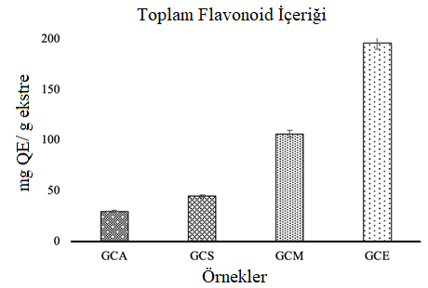
Şekil 4. 4. G. cappadocicum ekstraktlarının toplam flavonoid miktarlarına ait grafik

Glaucium flavum bitkisinin petrol eteri, etil asetat ve etanol ekstrelerinin toplam flavonoid içeriklerinin belirlendiği bir çalışmada en yüksek flavonoid içeriği, petrol eteri (128,43 mg CE/g DR)’de gözlenirken, ardından etil asetat ve etanol (sırasıyla 85,05 ve 36,7 mg CE/g DR) ekstreleri gelmektedir (Boulaaba vd., 2019). Glaucium acutidentatum Hausskn. ve Bornm.'un toprak üstü kısımlarından hazırlanan metanol ve su ekstrelerinin kimyasal bileşenlerini belirlendiği başka bir çalışmada en yüksek toplam flavonoid içeriğinin 30,28 ± 0,51 mg RE/g değeri ile elde edilen metanol özütlerinden elde edilmiştir (Yagi vd., 2024). Çalışmamızda fenolik madde içeriği bakımından en yüksek değer etil asetat ekstresinde belirlenmiştir (Bkz. Tablo 4.4). Bu anlamda çalışmamız diğer Glaucium türlerine göre flavonoid içeriği olarak daha zengin bulunmuştur. Bu farklılık genetik çeşitlilik, çevresel koşullar, hasat mevsimi ile kullanılan çözücülerin özellikleri ve ekstraksiyon işleminin türü gibi birçok faktörden etkilenebilmektedir.

Tablo 4. 4. Bitki ekstrelerinin toplam flavonoid miktarları
Örnek | TF mg QE / g ekstre
GCH | -
GCE | 195,52±0,70
GCM | 106,47±1,03
GCS | 44,57±0,43
GCA | 29,57±0,14
GCH: Hekzan ekstresi; GCE: Etil asetat ekstresi; GCM: Metanol ekstresi; GCS: Su ekstresi; GCA: Alkaloid ekstresi; QE: Kuersetine ait eşdeğeri

Antikolinesteraz aktivite sonuçları

Bitkilerde aktiviteden sorumlu bileşiklerin belirlenmesi ve sonrasında izolasyon işlemlerinin yürütülebilmesi için ekstrelerin antikolinesteraz enzim inhibisyon çalışmaları yapıldı. En yüksek aktiviteye sahip ekstre/ekstreler tespit edildi. İnhibisyon denemelerinde alzheimer tedavisinde kullanılan, bir antikolinesteraz inhibitörü olan takrin pozitif kontrol olarak kullanıldı (Bkz. Şekil 4.5-4.6). Analiz sonucunda bitki ekstrelerinin antikolinesteraz aktiviteleri Tablo 4.5’te özetlendi. Çalışmada antikolinesteraz enziminin inhibitörü olarak kullanılan takrinin AChE ve BChE için IC₅₀ değerleri sırasıyla 3,19 ve 2,54 µg/mL olarak belirlendi. Tablo 4.5’te ekstrelere göre kıyaslama yapıldığında, tüm ekstreler içerisinde en yüksek aktiviteyi alkaloid ekstresi göstermiştir. Alkaloid ekstresi hem AChE hem de BChE enzimleri üzerinde standart ilaç olan takrinle kıyaslandığında çok daha yüksek aktivite göstermiştir. Ayrıca bitkinin hekzan, etil asetat, metanol ve su ekstreleri de takrine oldukça yakın aktivite göstermiştir.
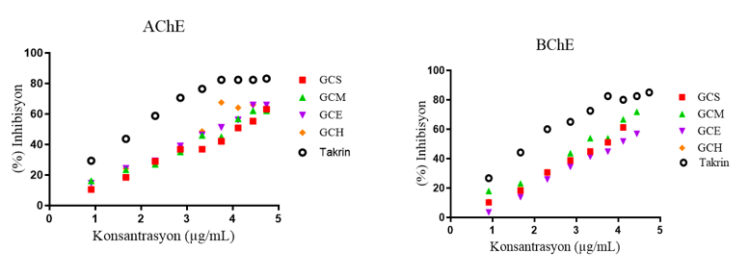
Şekil 4. 5. G.cappadocicum ekstrelerinin için AChE/BChE (%) inhibisyon grafiği

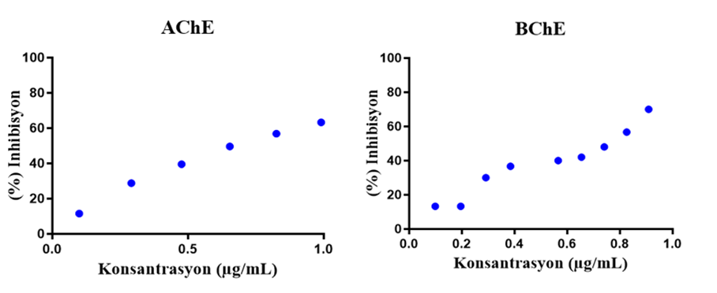
Şekil 4. 6. G.cappadocicum alkaloid ekstresi için AChE/BChE (%) inhibisyon grafiği
G. corniculatum subsp. refractum'un alkaloidal özütünün antikolinerjik etkisinin araştırıldığı bir çalışmada, AChE enzimi üzerinde 1,25 µg/mL'lik bir IC₅₀ değeriyle güçlü bir inhibisyon aktivitesi ve 7,02 µg/mL'lik bir IC₅₀ değeriyle BChE enzimi üzerinde inhibisyon aktivitesi gösterdiğini ortaya koydu. G. corniculatum subsp. refractum özütünde allocryptopin, protopin ve kanadin en yüksek orana sahip alkaloitler olarak belirlenmiştir. Önceki biyolojik aktivite çalışmaları göz önüne alındığında, allocryptopin, protopin ve kanadin gibi bileşiklerin literatürde güçlü bir AChE inhibitörü olduğu raporlanmıştır (Bozkurt vd., 2022). G. grandiflorum var. grandiflorum metanol özütünün AChE enzimi üzerindeki inhibisyon etkisi EC: 0,12 ± 0,01 mg/mL iken galantamin için EC: 7,07 ± 0,5 µg/mL olarak belirlenmiştir (Ozsoy vd., 2018). G. corniculatum ve G. acutidentatum türlerinin antikolinesteraz aktivite çalışmalarında su ve metanol özütlerinin doza bağlı bir şekilde AChE üzerinde inhibitör etkisi gösterdiği belirlenmiştir.

Sonuçlar, 1000 µg/mL' de G. corniculatum metanol özütü daha yüksek bir AChE inhibitör etkisi (%90±2) ve G. acutidentatum su özütü 1000 µg/mL' de daha düşük bir AChE inhibitör etkisi (%78±1) göstermiştir (Kocanci vd., 2017). Çalışmamız literatür verileriyle uyumlu olup, sonuçların güçlü antikolinesteraz özelliklere sahip bileşiklerin önemli bir kaynağı olduğunu göstermektedir.
Tablo 4. 5. G. cappadocicum ait ekstreler için AChE ve BChE enzimleri üzerindeki IC₅₀ inhibisyon değerleri
IC₅₀ (µg/mL)
İnhibitör | AChE | R² | BChE | R²
GCH | 3,27 | 0,8741 | 4,15 | 0,9665
GCE | 3,48 | 0,9660 | 3,81 | 0,9294
GCM | 3,74 | 0,9499 | 2,92 | 0,9409
GCS | 4,05 | 0,9574 | 3,65 | 0,9576
GCA | 0,55 | 0,9850 | 0,65 | 0,9353
Takrin | 3,19 | 0,9896 | 2,54 | 0,9878
GCH: Hekzan ekstresi, GCE: Etil asetat ekstresi, GCM: Metanol ekstresi, GCS: Su ekstresi, GCA: Alkaloid ekstresi, Takrin; referans inhibitör ilaç.

Antiproliferatif aktivite sonuçları
Ekstrelerin 250 µg/mL konsantrasyondaki antiproliferatif aktivite çalışmaları XTT testi ile MDA-MB-453 (insan meme kanseri), MCF-7 (insan meme kanseri), A549 ( insan akciğer kanseri), PC3 (insan prostat kanseri) ve HT-29 (insan kolon kanseri) hücre hattı üzerinde incelendi. Hekzan ekstresi çözünme problemi sebebiyle antiproliferatif aktivite çalışmalarında değerlendirilemedi.
XTT çalışma sonucunda MDA-MB 453 insan meme kanseri hücre hattında %89’luk inhibisyon ile en yüksek aktiviteyi metanol ekstresi sergilemiştir. MCF-7 insan meme kanseri hücre hattı için en yüksek aktivite %80’lik inhibisyonu ile alkaloid ekstresinde gözlenirken bunu takiben %49’luk inhibisyon ile etil asetat ekstresi, %44’lük inhibisyou ile su ekstresi izlemektedir. A549 insan akciğer kanser hücresi üzerine yapılan antiproliferatif aktivite sonucunda ekstreler için anlamlı bir inhibisyon bulunamamıştır. PC-3 insan prostat kanseri hücre hattı için denenen tüm ekstreler antiproliferatif özellik göstermiş olup, değerler birbirine oldukça yakındır. HT-29 kolon kanseri hücre hattı için XTT sonuçları etil asetat, metanol ve su ekstresinin yakın inhibisyon sonuçlarıyla iyi birer antiproliferatif aktivite sergilediğini gösteririken, en yüksek antiproliferasyonu %70 inhibisyonu ile alkaloid ekstresi sergilemiştir. Ekstrelerin farklı hücre hatları üzerindeki antiproliferatif aktivite değerleri Tablo 4.6’ da verilmiştir.
Tablo 4. 6. Bitki ekstrelerinin farklı hücre hatları üzerindeki %inhibisyon değerleri
 | % İnhibisyon ( 250 µg/mL)
İnhibitör | MDA-MB-453 |  | MCF-7 | A549 | PC-3 | HT-29
GCH | * | * |  | * | * | *
GCE | 7 | 49 |  | 23 | 59 | 61
GCM | 89 | 15 |  | 11 | 60 | 62
GCS | 14 | 44 |  | - | 62 | 62
GCA | * | 80 |  | 14 | * | 70
MDA-MB 453 (meme kanser hücre hattı); MCF-7 (meme kanser hücre hattı); A549 (akciğer kanser hücre hattı);
PC-3 (prostat kanseri hücre hattı); HT-29 (kolon kanser hücre hattı)
*(-) ile gösterilenlerde herhangi bir inhibisyon gözlemlenmemiştir.
*(*) ile gösterilenlerde deneme yapılamamamıştır.

G. acutidentatum ve G. corniculatum su ve metanolden hazırlanan alkaloid özütlerinin HT-29 ve HeLa kanser hücre hattındaki anti-proliferatif aktivitesinin araştırıldığı çalışmada, G. acutidentatum'un metanol özütü, 1000 μg/mL' de HT-29 hücrelerine karşı hücre canlılığında %55±5 azalma ile orta düzeyde aktivite sergilemiştir. Hem metanol hem de su özütlerinin, 1000 μg/mL dozunda HeLa hücrelerinde maksimum antiproliferatif etki göstererek hücre canlılığında %64±3 azalma sağlamıştır. Metanol özütleri her iki hücre hattı üzerinde de su özütlerinden daha fazla antiproliferatif aktivite göstermiştir (Kocanci vd., 2017). Glaucıum flavum crantz ve Glaucıum grandıflurom Boiss.'in alkaloid özütlerinin sitotoksik etkilerinin araştırıldığı başka bir çalışmada, Glaucium flavum alkaloid ekstraktının en iyi sitotoksik etkisi HT-29 hücre hattı üzerinde IC₅₀ :22 μg/mL ile belirlenirken, Glaucium grandiflurom ekstraktının aynı hücre hattı üzerinde IC₅₀ :30 μg/mL olarak belirlenmiştir (Haji vd., 2013).
Glaucium flavum özütünün A549 kanser hücreleri üzerindeki apoptozis indüksiyonunun fosfoinozitol 3-kinaz (PI3K) inhibitörü olan S14161 molekülü ile karşılaştırıldığı bir çalışmada, G. flavum özütünün hücre ölümünü ve kanser hücresi canlılığını S14161 molekülüne göre daha fazla azalttığını göstermiştir. G. flavum' un kanser hücreleri üzerindeki ölümcül etkisi içerdiği alkaloit bileşiklerine atfedilmişltir. Bu nedenle, G. flavum' un akciğer kanserinin tedavisi için ilaç adayı olarak önerilmiştir (Kalantari vd., 2021).
Yapılan literatür araştırması sonucunda G. flavum bitkisinin farklı çözücülerle hazırlanan ekstreleri için çeşitli hücre hatları üzerinde antiproliferatif potansiyellerinin araştırıldığı belirlenmiştir. Bitkinin etil asetat ekstresi MCF-7 kanser hücre hattı üzerinde, IC₅₀: 135 (Boulaaba vd., 2019), diklorometan ekstresi MDA-MB-435, MDA-MB-231 ve Hs578T hücre hatları üzerinde IC₅₀: 7.9–13,6 µg/mL (Bournine vd., 2013), metanol ve alkaloid özütleri ise HT-29, IC₅₀ :22,32 µg/mL; Caco-2, IC₅₀: 52,8 µg/mL (Haji vd., 2013 ) hücre hatları üzerinde güçlü sitotoksik etkiler sergilemiştir (Mohammed vd., 2023).
Tüm bu sonuçlar ve çalışma bulgularımız Glaucium türlerinin özellikle alkaloid ekstrelerinin benzer sitotoksik potansiyellere sahip olduğunu göstermektedir. Bu sebeple önceki ve mevcut çalışmalar, alkaloitlerin kanser kemoterapisi için yeni ve umut verici ajanlar olarak değerlendirilmesine katkı sağlamaktadır.

Anmikrobiyal aktivite sonuçları
G. cappadocicum bitkisinin etil asetat, metanol, su ve alkaloid ekstrelerinin antimikrobiyal aktivite testleri 7 standart bakteri ve bir klinik izolat mantarı (Candida albicans) üzerinde disk difüzyon yöntemi ile test edilmiştir.
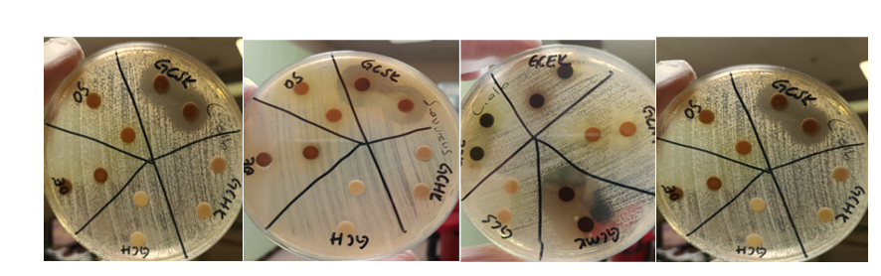
Şekil 4. 7. G. cappadocicum ekstraktları için antimikrobiyal aktivite sonuçları

Çalışma sonucunda bitkinin alkaloid ekstresinin S. aureus, S. pneumoniae ve Cd.alb. üzerinde önemli derecede inhibisyon sergilediği belirlenmiştir (Bkz. Şekil 4.7). Metanol ve su ekstreleri S. aureus ve Cd. albicans üzerinde etkili olurken, etil asetat ekstresi sadece S. aureus üzerinde inhibisyon sergilemiştir. Tablo 4.7’de gösterildiği gibi ekstrelerin bakteriler üzerindeki inhibisyon alanları üçer tekrar yapılarak sonuçlar mm ± SD olarak verilmiştir.

Tablo 4. 7. G. cappadocicum ekstraktlarının antimikrobiyal aktivite sonuçları
 | Standart Suşların Zon Alanları (mm±SD)
İnhibitör/Standart | Konsantrasyon  (mg/disk) |  | S. aureus | S. pneumoniae | C. albicans
GCA | 4 | 13,6±0,23 |  | 12,3±0,57 | 13,0±0,57
GCE | 4 | 10,5±0,57 |  | - | -
GCM | 4 | 10,5±0,20 |  | - | 10,0±0,21
GCS | 4 | - |  |  | -
Kontrol | mgc/disk
Eritromisin | 15 | 21,3±0,57 |  | - | -
Vankomisin | 5 | - |  | 25,3±0,57 | -
*(-) ile gösterilenlerde herhangi bir inhibisyon gözlemlenmemiştir.
GCH: Hekzan ekstresi, GCE: Etil asetat ekstresi, GCM: Metanol ekstresi, GCS: Su ekstresi; GCA: Alkaloid ekstresi, Eritsomisin: Gram-pozitif bakteri grubu antibiyotiğidir. Vankomisin:Gram- pozitif bakterilerin neden olduğu enfeksiyonların tedavisinde kullanılan bir antibiyotiktir.

Glaucium alakirensis bitkisinin bakteri ve mantarlar üzerindeki etkilerinin araştırıldığı bir çalışmada, test bakterileri olarak Staphylococcus aureus, Enterococcus faecalis, Escherichia coli ve Pseudomonas aeruginosa kullanılırken, Candida albicans ve Candida tropicalis test mantarları olarak kullanılmıştır. Antimikrobiyal aktivite testleri, G. alakirensis etanol özütlerinin 50 μg/mL konsantrasyonda E. coli, C. albicans ve C. tropicalis' e karşı etkili olduğu belirlenmiştir. 100 μg/mL konsantrasyonda S. aureus ve E. faecalis' e karşı etkili olurken, 200 μg/mL konsantrasyonda P. aeruginosa'ya karşı antimikrobiyal aktivite gösterdiği belirlenmiştir (Özcandır vd., 2024).
Türün diğer üyelerinden G. grandiflorum Boiss. A. Huet, G. oxylobum Boiss. & Buhse ve G. paucilobum türlerinin metanol ve kloroform özütleri Staphylococcus aureus, Streptococcus sanguis, Escherichia coli, Pseudomonas aeruginosa ve Klebsiella pneumoniae' ye karşı etkili olduğu bulunmuştur (Morteza-Semnani vd., 2005). G. grandiflorum var. grandiflorum metanol özütünün Candida krusei'ye karşı etkili olduğu bildirildi (Tosun vd., 2006). G. elegans metanol özütlerinin S. aureus, E. coli, Salmonella enteritidis, Bacillus anthracis ve Proteus türlerine karşı etkili olduğu bildirildi (Soureshjani ve Heidari, 2014). Ayrıca, G. vitellinum Boiss. & Buhse türlerinin alkaloid fraksiyonunun S. typhimurium' a karşı aktif olduğu gösterilmiştir (Mehrara vd., 2017).

Çalışma sonuçlarımız literatür ile uyumlu olmakla beraber Glaucium türlerinin test edilen mikroorganizmalara karşı doğal bir antimikrobiyal kaynak olabilecek potansiyele sahip olduğunu göstermektedir.
Ekstreler üzerine yapılan biyolojik aktivite testleri, bu ekstrelerin antioksidan, antikolinesteraz, antiproliferatif ve antimikrobiyal yönden aktif olan sekonder metabolit ya da metabolitlerce zengin olduğunu göstermektedir. Bu adımdan sonra biyolojik aktiviteden sorumlu olan sekonder metabolitlerin saflaştırılması için izolasyon çalışmaları gerçekleştirilmiştir.

Glaucium cappadocicum Bitkisi İçin İzolasyon Çalışmaları
G. cappadocicum’dan hazırlanan ekstreler çalışılan tüm biyolojik aktivite testlerinde anlamlı sonuç verdiği için bitkinin tek bir ekstresinin hazırlanarak izolasyon çalışmalarının bu ekstre üzerinden yürütülmesi planlandı. Kromatografik ayrım için, bitkinin toprak üstü ham metanol ekstresi (24 g) ilk fraksiyonlandırma ve ön ayrımı için flash kromatografisinde C18 (ters faz) kolon kullanılarak yapıldı. Analizde mobil faz olarak ise su-metanol (100:0→0:100) çözücü gradienti kullanılırken, kolon olarak Ecoflex 330 g hazır C18 kolonu kullanıldı. Piklerin seçiciliği için UV 330, 280 ve 254 nm aralıkları seçildi (Bkz. Şekil 4.8). Çalışma sonucunda yaklaşık 22 fraksiyon toplandı ve her bir tüpün içeriğini belirlemek için ön denemelerle kullanılan etil asetat: metanol (1:1) çözücü sisteminde İTK ile analizleri yapıldı. Benzer Rf değerine sahip olan fraksiyonlar birleştirildi (Bkz. Şekil 5.1). Birleştirme işlemleri sonucunda; Fr. 1-6 (GC-1), Fr. 7-12 (GC-2), Fr. 13-18 (GC-3), Fr. 18-22 (GC-4) birleştirilerek toplam 4 alt fraksiyon elde edildi.
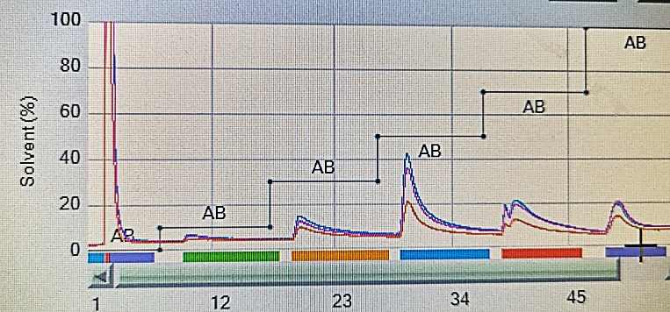
Şekil 4. 8. G. cappadocicum bitkisinin Flash kromatografisine ait kromatogram sonuçları

Flash kromatografisi ile elde edilen fraksiyonlardan GC-2 (400 mg) fraksiyonuna Sefadeks LH-20 uygulandı. Sefadeks LH-20 dolgu maddesi bir gece metanol ile şişirildi ve hava kabarcığı kalmayacak şekilde kolona paketlendi. Kolonun şartlanması için belirli bir süre kolondan metanol geçirildi. GC-2 (7-12. Fr) izole edilmek üzere metanol ile çözülerek kolona tatbik edildi. Hareketli fazın akış hızı stabil ve yavaş olacak biçimde ayarlanarak 15 mL’lik hacimlerde 85 fraksiyon toplandı. Mobil faz evaporatör ile uzaklaştırıldıktan sonra fraksiyonlar metanol ile çözülerek İTK ile kontrolleri yapıldı. Benzer Rf değerine sahip olan fraksiyonlar birleştirildi. Çalışma sonucunda UV sinyallerine göre; 17-27, 38-42, 43-60, 61-74, 75-78, 79-85 birleştirilerek toplam 6 alt fraksiyon elde edildi. 43-60, 61-74, 75-78 ve 79-85 alt fraksiyonları haricindeki diğer fraksiyonlarda kayda değer bir şey görülmediğinden dolayı izolasyona bu fraksiyonlar üzerinden saflaştırma işlemlerine devam edildi. 43-60 fraksiyonun izolasyonu için preparatif HPLC kullanıldı. Hareketli faz olarak metanol-su gradient sistemi kullanıldı (%30 metanol-su, %50 metanol-su, %100 metanol). Toplanan fraksiyonların İTK ile kontrolünün ardından benzer Rf değerine sahip olanlar birleştirildi. 43-60 fraksiyonundan alkaloid yapısındaki BGB-6 ''Salutaridin (45 mg)''(Bkz. Şekil 4.9)., BGB-8 ''Norizokoridin (4 mg)'', BGB-9 ''Norglausin (3 mg)'' saf olarak elde edildi.
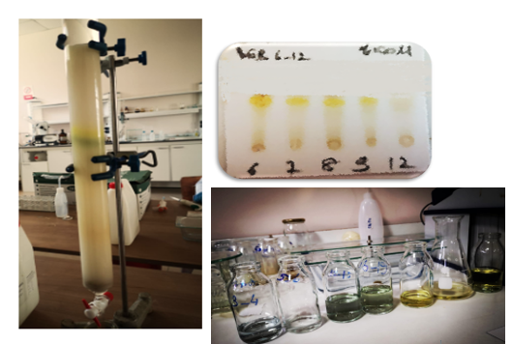
Şekil 4. 9. BGB-6 ( Salutaridin) molekülüne ait İTK görünümü

61-74 fraksiyonu sefadeks LH-20 kolonuna tatbik edilerek metanol ile elüe edildi. Fraksiyonların İTK ile incelemesinin ardından benzer olanlar birleştirildi. 61-74 fraksiyonundan bir alkaloid bileşiği olan C-17 ''İzokoridin (50 mg)'' saf olarak elde edildi. 75-78 fraksiyonu için HPLC cihazında C-18 kolon kullanılarak preparatif ayrım yapıldı. Numune prep-HPLC cihazına son hacim 2 mL olacak şekilde metanol: su sisteminde çözülüp 0,45 μm’lık gözenek büyüklüğüne sahip filtrede süzüldü. Uygun metot geliştirildikten sonra (akış hızı: 8 mL/dk, analiz süresi: 60 dakika, UV 280 ve 330 nm, kolon sıcaklığı: 25 ºC) fraksiyon cihaza enjekte edildi ve çalışmada ikili gradient olarak %30 metanol-su ile başlanarak kademeli olarak metanol miktarı arttırıldı. Cihazın programından tüp hacmi 15 mL’ye ayarlandıktan sonra fraksiyonlar tüplere toplandı ve elde edilen fraksiyonların İTK ile analizleri yapıldı. Analiz sonucunda 9-10.fraksiyonların flavonoid türevi olan GC-1 ''Rutin (100 mg)'' bileşiği saf olarak izole edildi (Bkz. Şekil 4.10).
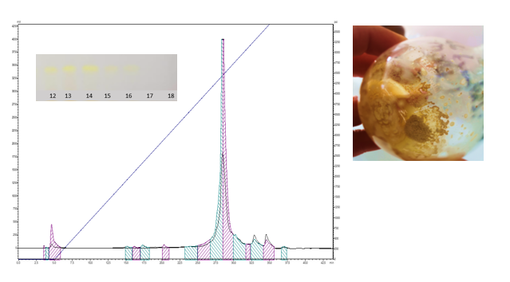
Şekil 4. 10. GC-1 (Rutin) molekülünün izolasyonuna ait çalışma bulguları

79-85 fraksiyonu için HPLC cihazında C-18 kolon kullanılarak preparatif ayrım yapıldı. Numune prep-HPLC cihazına son hacim 2 mL olacak şekilde su ile çözülüp 0,45 μm’lık gözenek büyüklüğüne sahip filtrede süzüldü. Uygun metot geliştirildikten sonra (akış hızı: 8 mL/dk, analiz süresi: 30 dakika, UV 280 ve 330 nm, kolon sıcaklığı: 25 ºC) fraksiyon cihaza enjekte edildi ve çalışmada ikili gradient olarak (100:0→0:100) su-metanol ile başlanarak kademeli olarak metanol miktarı arttırıldı. Fraksiyonların İTK ile analizleri yapıldı. Analiz sonucunda bir şeker olan GH-58 ''Sükroz (1.62 g)'' bileşiği saf olarak izole edildi (Bkz. Şekil 4.11).
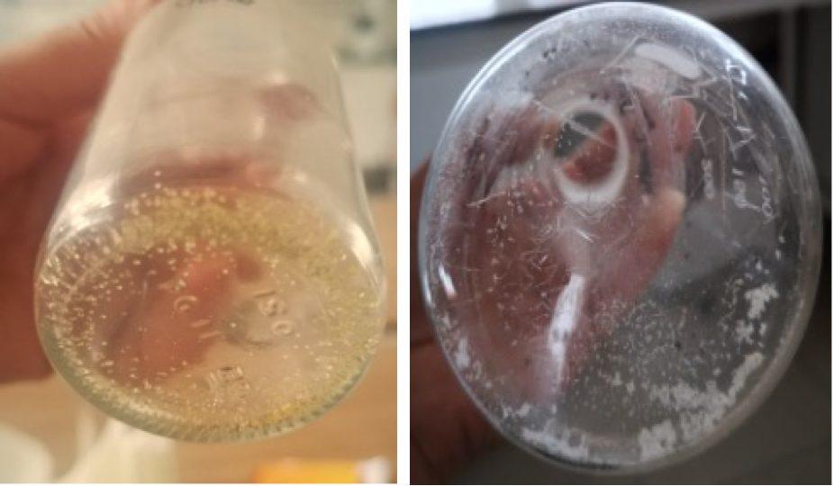
Şekil 4. 11. İzolasyon sonucu elde edilen sükroz molekülüne ait kristaller
Alkaloid ekstresi İTK sonucuna göre silika jel kolonu kullanılarak saflaştırma işlemine tabi tutuldu. Numune etil asetatta çözüldükten sonra hekzan ile şartlandırılan kolona yüklendi. Hekzan- etil asetat gradient elüsyonu ile toplap beş fraksiyon elde edildi. İTK sonuçları doğrultusunda saf olan iki numunenin yapı aydınlatma çaılmaları için NMR spektorskopisi ile analizi yapıldı (Bkz. Şekil 4.12). Analiz sonucunda bir alkaloid türevi olan BG-2 '' Korytüberin (2,5 mg)'' ve BG-19 ''Glausin (4 mg)'' bileşikleri izole edildi.

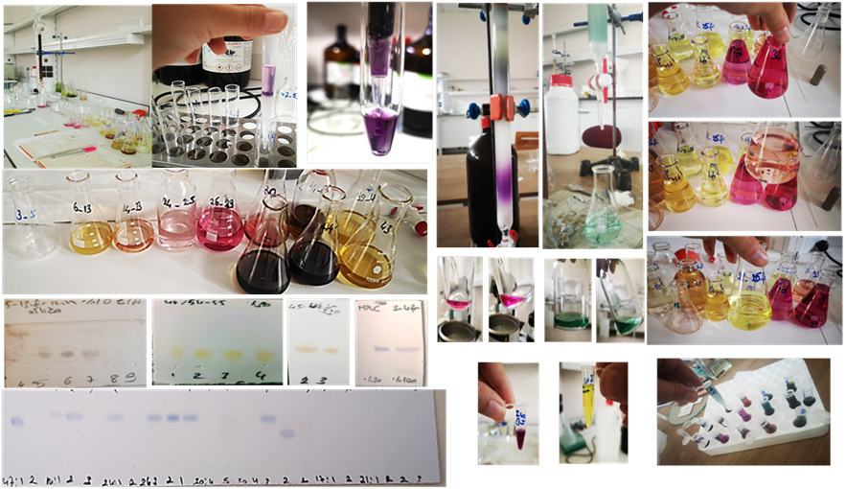
Şekil 4. 12. Alkaloid ekstresine ait izolasyon çalışmaları
Silika kolon kromatografisi ile ayrılamayan fraksiyonlar için preperatif ince tabaka kromatografisi kullanılarak saflaştırma işlemine devam edildi. Karışım halinde bulunan fraksiyon İTK plağına tatbik edildi ve uygun çözücü sistemleri kullanılarak yürütüldü. Yürütme sonunda plak UV (254 nm) ışığı altında alınarak maddelere ait olan bantlar işaretlendi. Ardından bantlar dikkatli bir şekilde kazınarak erlenlere aktarıldı. Uygun çözücü ile erlende 15–30 dakika bekletilen maddeler silikadan ayrılması için süzüldü (Bkz. Şekil 4.13). Elde edilen fraksiyonların NMR spektorskopisi ile analizi sonucunda bir alkaloid türevi olan S-2 ''Predisentrin (1.5 mg)'' ve S-6 ''İzoboldin (4 mg)'' bileşikleri izole edildi.
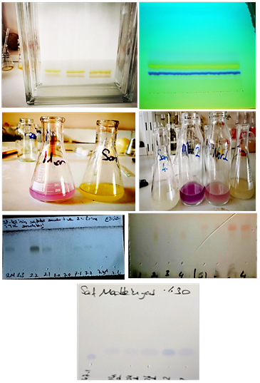
Şekil 4. 13. Preperatif İTK ile alkaloid izolasyon çalışmaları
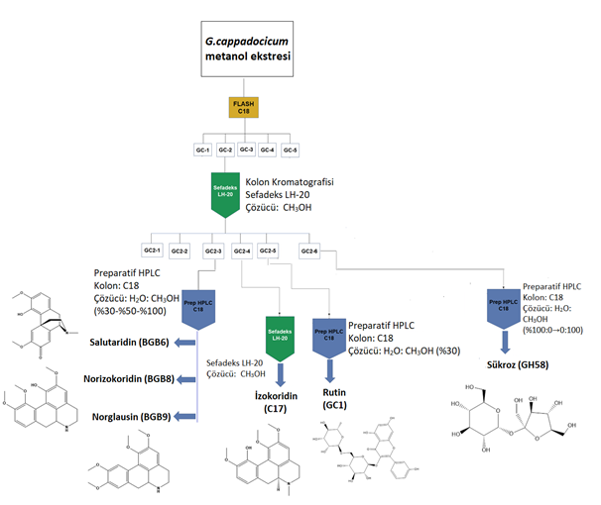
Şekil 4. 14. Glaucium cappadocicum ekstraktları için izolasyon prosesleri
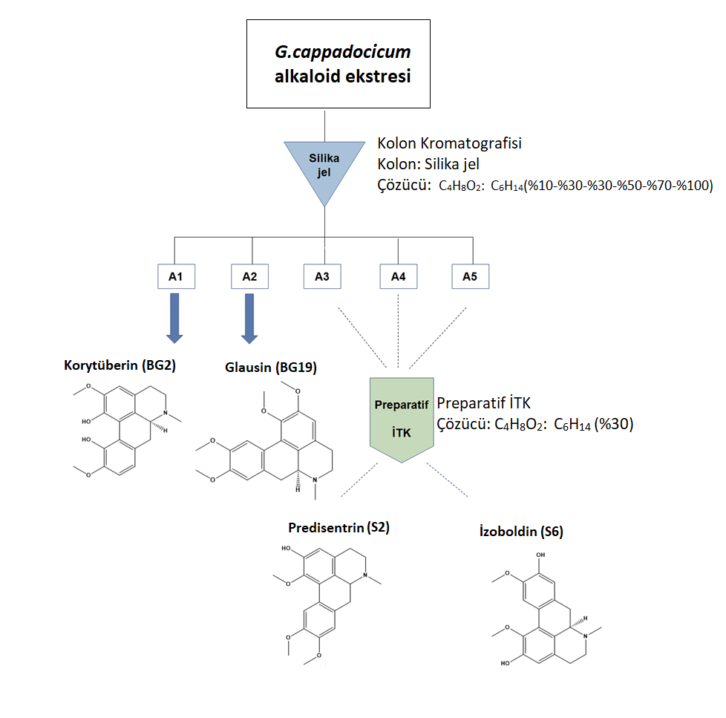
Şekil 4. 15. Glaucium cappadocicum ekstraktları için izolasyon prosesleri

İzole Edilen Bileşiklerin Yapı Tayini
Salutaridin (BGB-6): Afyon haşhaşından elde edilen ve 5,6,8,14-tetradehidromorfinan-7-on iskeletinin 4 konumunda bir hidroksil grubu, 3 ve 6 konumlarında metoksi grupları ve N-17 konumunda metil grubu bulunduran bir morfinan alkaloididir. Floripavine olarak da bilinen salutaridin 327,4 g/mol molekül ağırlığı ve C₁₉H₂₁NO₄ molekül formülüne sahiptir. İzolasyon ve saflaştırma çalışmamızda bu bileşik kahverengi katı formda elde edildi ve MeOH-d4 ile çözülerek NMR spektrumları kaydedildi. Glaucium cappadocicum bitkisinden ilk kez izole edilen Salutaridin daha önce Glaucium vitellinum, Glaucium flavum, Croton balsamifera Jacq., Papaver somniferum gibi çeşitli bitki türlerinden izole edilmiştir (Chambers vd., 1966; Doncheva vd., 2016; Hodges vd., 1982; Nikolova vd., 2018; Shafiee vd., 1979). Bileşiğe ait spektrumlar EK-(1-6)’de, bileşiğin kimyasal yapısı Şekil 4.16’ da, ¹H ve ¹³C-NMR verileri Tablo 4.8’de kimyasal kayma değerleri ise aşağıda verilmiştir.

Şekil 4. 16. Salutaridin (BGB-6)bileşiğinin kimyasal yapısı

¹H-NMR (400 MHz, MeOH-d4) δH 7,86 (s, 1H, H8), 6,85 (d, 1H, H1), 6,67 (d, 1H, H2), 6,35 (s, 1H, H5), 3,86 (s, 3H, OCH₃), 3,80 (d, 1H, H9 ), 3.75 (s, 3H, OCH₃), 3,33 (m, 1H, H10α,), 3,01 (ddd, 1H, H10β), 2,65-2,47 (m, 1H), 2,44 (s, NCH₃), 1,72 (dt, 1H, H15α), 2,46 (m, 1H, H15β).

¹³C-NMR (100 MHz, MeOH-d4) δ=181,93 (C-7), 163,38 (C-14), 150,41 (C-6), 146,62 (C-3), 144,15 (C-4), 128,75 (C-11), 123,69 (C-12), 122,29 (C-8), 121,67 (C-5), 118,19 (C-1), 110,18 (C-2), 60,81 (C-9), 55,34 (3-OCH₃), 53,93 (6-OCH₃), 46,58 (C-16), 43,85 (C-13), 40,25 (NCH₃), 36.78 (C-15), 32,21 (C-10). ¹H-NMR ve ¹³C-NMR (MeOH-d4 400 MHz, MeOH-d4 100 MHz): Tablo 4.8.
Tablo 4. 8. Salutaridin bileşiğinin ¹H ve ¹³C-NMR verileri
No | ¹H-NMR |  | ¹³C-NMR
1 |  | 6,67 (d, 1H) | 118,19
2 |  | 6,85 (d, 1H) | 110,18
3 |  | - | 146,62
4 |  | - | 144,15
5 |  | 6,35 (s, 1H) | 121,67
6 |  | - | 150,41
7 |  | - | 181,93
8 |  | 7,86 (s, 1H) | 122,29
9 |  | 3,80 (d, 1H) | 60,81
10α |  | 3,33 (m, 1H) | 32,21
10β |  | 3,01 (ddd, 1H)
11 |  | - | 128,75
12 |  | - | 123,69
13 |  | - | 43,85
14 |  | - | 163,38
15α |  | 1,72 (dt, 1H) | 36,80
15β |  | 2,46 (m, 1H)
16α |  | 2,65 (m, 1H) | 46,58
16β |  | 2,47 (m, 1H)
3-OCH₃ |  | 3,86 (s, 3H) | 55,34
6-OCH₃ |  | 3,75 (s, 3H) | 53,93
NCH₃ |  | 2,44 (s, 3H) | 40,25
¹H-NMR: 400 MHz, MeOH-d4 ; ¹³C-NMR: 100 MHz, MeOH-d4

Salutaridin molekülünün yapısının aydınlatılmasında ¹³C-NMR, ¹H-NMR, HETCOR, COSY ve HMBC spektrumlarından yararlanılmıştır. Rezonanslarının kesin olarak belirlenmesi NMR, HETCOR ve COSY spektrumlarının incelenmesiyle gerçekleştirildi. Protonlanmış karbonların tümünün rezonansları, NMR ve HETCOR spektrumlarının yorumlanması yoluyla kolaylıkla belirlendi. HMBC spektrumu ile uzak mesafe kuaterner karbon sinyalleri belirlendi. 146,62'deki rezonans, H-1 ile 3-bağ bağlanmasına dayalı olarak C-3' le etkileşirken, 144,15'deki rezonans, H-2 ile 3-bağ korelasyonu nedeniyle C-4 ile etkileştiği belirlenmiştir. C-3' ün aynı zamanda 3-0CH₃ protonlarıyla 3-bağ üzerinden bağlanmasıyla da desteklendi. Öte yandan, 150,41' deki karbon, 6-0CH₃ ile CH korelasyonu sergilediği ve bu nedenle C-6 ile etkileşimde bulunduğu analiz edildi. 181,93' deki rezonansın, C-7' ye ait olduğu H-5 ve C-7 arasındaki 3-bağ etkileşimiyle desteklendi. 128,75' deki karbon ile H-9 arasındaki 3 bağ birleşimi, bu karbonun C-11'e ait olduğunu gösterdi. 123,69 'deki sinyalin, H-10 ve H-15 ile 3-bağ eşleşmesinden dolayı C-12' ye ait olduğunu doğruladı. 43,85' deki rezonansın HMBC spektrumu ile H-8 ve H-16 uzak mesafe etkileşimini gösteren C-13’e ait olduğunu belirlendi. Son dördüncül karbon, H-5 ve H-15ß ile 3-bağ etkileşmesinden dolayı C-14' e ait olduğu belirlenirken, yapı aydınlatma çalışmaları bu molekülün salutaridine ait olduğunu göstermektedir. Elde edilen spektral veriler literatür ile uyum içerisindedir (Likhitwitayawuid vd., 1993).

Rutin (GC-1): Rutin diğer bir adıyla Kuersetin 3-O-rutinosid, C₂₇H₃₀O₁₆ formülü ve 610,5 g/mol molekül ağırlığına sahip bir flavonoiddir. C-3 pozisyonundaki hidroksil grubunun glikoz ve ramnoz ile bağlanmasıyla oluşan bir kuersetin rutinozididir. Rutin molekülü çalışmamızda sarı toz formunda elde edildi ve MeOH-d4 ile çözülerek NMR spektrumları kaydedildi. Rutin Glaucium cappadocicum bitkisinden ilk kez izole edilmiş olup, daha önce Paliurus spinachristi Mill, Glaucium corniculatum, Asparagus officinalis, Rubus occidentalis, Ruta graveolens gibi türlerde rapor edilmiştir (Al-Mahdawe vd., 2018; Al-Saleem vd., 2024; Makris ve Rossiter, 2001; Koçancı ve Aslim, 2017; Wada ve Boxin, 2002; Zor vd., 2017). Bileşiğe ait spektrumlar EK-(7)’de bileşiğin kimyasal yapısı Şekil 4.17’de, kimyasal kayma değerleri ise aşağıda verilmiştir.
Şekil 4. 17. Rutin (GC-1) bileşiğinin kimyasal yapısı

¹H-NMR (400 MHz, MeOH-d4) δ= 7,67 (d, 1H, H2'), 7,92 (dd, 1H, H6'), 6,88 (d, 1H, H5'), 6,42 (d, 1H, H8), 6,19 (d, 1H, H6 ). β-Glukoz δ= 5,13 (d, 1H, H1''), 3,82(m, 1H, H6''), 3,46 (dd, 1H, H2''), 3,38 (m, 1H, H5''), 3,29 (dd, 1H, H4''), 3,25 (t, 1H, H3''). α-ramnoz 4,54 (d, 1H, H1'''), 3,65 (dd, 1H, H2'''), 3,56 (dd, 1H, H3'''), 3,44 (m, 1H, H5'''), 3,28 (t, 1H, H4'''), 1,14 (d, 1H, H6'''). ¹H-NMR (MeOH-d4 400 MHz): Tablo 4.9.

Tablo 4. 9. Rutin bileşiğinin ¹H-NMR verileri
No | ¹H-NMR | Literatür ¹H-NMR
2 | - | -
3 | - | -
4 | - | -
5 | - | -
6 | 6,19 (d,1H ) | 6,19 (d)
7 | - | -
8  9  10 | 6,38 d  -  - | 6,38 (d)
8  9  10 | 6,38 d  -  - | -
8  9  10 | 6,38 d  -  - | -
1' | - | -
2' | 7,66 (d) | 7,66 d
3' | - | -
4' | - | -
5' | 6,86 (d) | 6,86 (d)
6' | 7,64 (dd) | 7,64 (dd)
β-Glukoz
1′′ | 5,10 (d) | 5,10 d
2′′ | 3,46 dd | 3,46 dd
3′′ | 3,25 t | 3,25 t
4′′ | 3,29 | 3,29
5′′ | 3,38 m | 3,38 m
6′′ | 3,79 dd | 3,79 dd
α-ramnoz
1′′′ | 4,51 d | 4,51 d
2′′′ | 3,63 dd | 3,63 dd
3′′′ | 3,53 dd | 3,53 dd
4′′′ | 3,28 t | 3,28 t
5′′′ | 3,43 m | 3,43 m
6′′′ | 1,12 d | 1,12 d
¹H-NMR: 400 MHz, MeOH-d4; Literatür: ¹H-NMR:600 MHz, CD₃OD

Bileşiğin ¹H-NMR spektrumu (MeOH-d4) incelendiğinde yapının bir flavanoid iskeletine sahip olduğu belirlendi. Bu yapının kuersetin molekülüne 3-O üzerinden bir rutinosid molekülünün bağlandığı yani yapının rutin molekülü olduğu NMR spektrumlarıyla doğrulandı. Aromatik CH parçalarının tüm rezonansları 6 ila 8 ppm arasında görüldü. Ayrıca, şeker birimlerinin alifatik CH grupları gözlemlenebilmektedir. Özellikle 1", 1"' ve 6"' konumları 5,10, 4,51 ve 1,12 ppm'de görünen oldukça iyi ayrılmış sinyallerdir. Rutinoside ait CH sinyalleri 3 ila 4,5 ppm arasında tespit edildi. Spektral analizlerdeki bulgular, literatürdeki veriler ile karşılaştırıldığında bu bileşiğin bir flavanoid yapısında olan rutin olduğu belirlenmiştir (Pivec vd., 2019; Zor vd., 2017).
İzokoridin (C-17): İzokoridin aporfin grubuna ait bir alkaloiddir. 1, 2, ve 10 konumunda 3 adet metoksi grubu ve 11 konumunda bir adet hidroksil grubu ihtiva etmektedir. Bileşik kahverengi katı halde elde edildi ve MeOH-d4 ile çözülerek NMR spektrumları kaydedildi. Bileşik ile ilgili spektrumlar EK-(8-10)’de verilmiştir. İzokoridin Glaucium cappadocicum bitkisinden ilk kez izole edilmekle birlikte daha önce Glaucium aleppicum, Glaucium flavum, Glaucium grandiflorum Boiss. & Huet var. Grandiflorum, Glaucium grandiflorum Boiss. & Huet var. torquatum (Cullen) Mory, Glaucium corniculatum, G. fimbrilligerum Boiss, Glaucium paucilobum Freyn ve Guatteria pogonopus gibi türlerde rapor edilmiştir (Barakat vd., 2016; Gözler, 1982; Petitto vd., 2010; Santos vd., 2018; Shafiee vd., 1985; Shafiee vd., 1998). Bileşiğe ait spektrumlar EK- (8-10)’de, bileşiğin kimyasal yapısı Şekil 4.18’de, kimyasal kayma değerleri ise aşağıda verilmiştir.

Şekil 4. 18. İzokoridin (C-17) bileşiğinin kimyasal yapısı

¹H-NMR (400 MHz, MeOH-d4) 6,97 (d, 1H, H9), 6,91 (d, 1H, H8), 6,89 (1H, s, H3), 3,91(3H, s, 10-O-CH₃), 3,88 (3H, s, 2-O-CH₃), 3,67(3H, s, 1-O-CH₃), 3,15-3.10 (1H, m, H-6a), 2,96 (2H, d, H5), 2,77 (2H, m, H4), 2,59 (3H, s, N-CH₃).
¹³C-NMR (100 MHz, MeOH-d4) 151,8 (C-2), 149,2 (C-10), 143,4 (C-11), 142,5 (C-1), 129,7 (C-7a), 129,6 (C-3b), 127,7 (C-3a), 125,4 (C-1a), 119,2(C-8), 119,9 (C-11a), 111,6 (C-3), 111,2 (C-9), 62,9 (C-6a), 61,0 (1-O-CH₃), 55,4 (2-O-CH₃), 55,1 (10-O-CH₃), 52,3 (C-5), 42,3 (N-CH₃), 34,8 (C-7), 28,1(C-4). ¹H-NMR ve ¹³C-NMR (MeOH-d4 400 MHz, MeOH-d4 100 MHz): Tablo 4.10.
Bileşiğin ¹³C-NMR spektrumu (MeOH-d4) incelendiğinde yapının 1’i alifatik ve 3’ü aromatik olmak üzere 4 CH, 3 alifatik CH₂, 5 aromatik kuaterner ve 4 adet oksijenli bir substituent bulunduran 20 karbonlu bir aporfin ya da izokinolin halkaya sahip olduğu görülmüştür. Bunlardan 3 aromatik CH 111,6, 111,2 ve 119,9 ppm’de izlenmiştir. 6a’daki alifatik CH’ ın 62.9 ppm’de sinyalinin gözlenmesiyle yapının aporfin grubu ile ilişkili olduğu anlaşılmıştır. Alifatik CH₂’ler ¹³C-NMR spektrumunda 28,1, 52,83 ve 34,8 ppm’de izlenmiştir. ¹H-NMR’da 3,67, 3,88 ve 3,91 ppm’deki 3’er protonluk singletlere tekabül eden 3 adet metoksi grubunun karbon sinyalleri ¹³C-NMR’da 61,0, 55,4 ve 55,1 ppm’de rezonansa gelmişlerdir (Tablo 4.10). Yapıda bulunan ¹H-NMR’da 2,59 ppm’de 3 protonluk singlet olarak izlenen N-metil protonları, ¹³C-NMR’da 42,3 ppm’de gözlenirken yapıdaki N-CH₃’in varlığı kesinlik kazanmıştır. Spektral analizlerdeki bulgular, literatürdeki veriler ile karşılaştırıldığında bu bileşiğin aporfin grubu bir alkaloit olan izokoridin olduğu belirlenmiştir (Kusman vd., 2023).

Tablo 4. 10. İzokoridin bileşiğinin ¹H ve ¹³C-NMR verileri
No | ¹H-NMR | ¹³C-NMR
1 | - | 142,5
1a | - | 125,4
2 | - | 151,8
3 | 6,89 s, 1H | 111,6
3a | - | 127,7
3b | - | 129,6
4 | 2,77 m, 2H | 28,1
5 | 2,96 dd (J= 15,7; 13,3; 6,0), 2H | 52,3
6a | 3,15 m, 1H | 62,9
7 | 2,76 m, 2H | 34,8
7a | - | 129,7
8 | 6,91 d (J= 8,2), 1H | 119,2
9 | 6,97 d (J= 8,2), 1H | 111,2
10 | - | 149,2
11 | - | 143,4
11a | - | 119,9
NCH₃ | 2,59 s, 3H | 42,3
1-O-CH₃ | 3,67 s, 3H | 61,0
2-O-CH₃ | 3,88 s, 3H | 55,4
10-O-CH₃ | 3,91 s, 3H | 55,1
¹H-NMR: 400 MHz, MeOH-d4 ; ¹³C-NMR: 100 MHz, MeOH-d4

Norizokoridin (BGB8): Norizokoridin aporfin grubu alkaloidlerinin bir başka üyesidir. 1, 2 ve 10 konumunda 3 adet metoksi grubu ve 11 konumunda bir adet hidroksil grubu ihtiva etmektedir. Bileşik kahverengi katı halde elde edildi ve MeOH-d4 ile çözülerek NMR spektrumları kaydedildi. Glaucium cappadocicum bitkisinden ilk kez izole edilen norizokoridin daha önce G. flavum, G. vitellinum, G. corniculatum, G. fimbrilligerum gibi türlerde rapor edilmiştir (Barakat vd., 2016; Gözler, 1982; Petitto vd., 2010; Santos vd., 2018; Shafiee vd., 1985; Shafiee vd., 1998). Bileşiğe ait spektrumlar EK- (11-14)’de, bileşiğin kimyasal yapısı Şekil 4.19’da, kimyasal kayma değerleri ise aşağıda verilmiştir.

Şekil 4. 19. Norizokoridin (BGB8) bileşiğinin kimyasal yapısı

¹H-NMR (400 MHz, MeOH-d4): 2,48 (3H, s, N-CH₃), 2,64-2,61 (2H, m, CH₂ )2,96-2,85 (2H, m, CH₂) 3,14-3,10 (2H, m, CH₂), 3,33 (1H, m, CH), 3,91 (3H, s, 10-O-CH₃ ), 3,88 (3H, s, 2-O-CH₃ ), 3,86 (3H, s, 1-O-CH₃ ), 6,50 (1H, s, CH ), 6.78 ( 1H, d, J= 8,2 Hz, CH), 6,77 (1H, d, J= 8,2 Hz, CH).
¹³C-NMR (100 MHz, MeOH-d4): 29,0 (CH₂), 38,9 (CH₂), 42,4 (CH₂), 53,9 (10-O-CH₃), 55,8 (2-O-CH₃), 55,9 (1-O-CH₃), 61,9 (CH), 110,09 (CH), 119,3 (CH), 111,5 (CH), 118,8 (C), 119,8 (C), 125,5(C), 129,7 (C),130,0 (C), 130,9 (C), 143,8 (C), 149,3 (C), 151,4 (C). ¹H-NMR ve ¹³C-NMR (MeOH-d4 400 MHz, MeOH-d4 100 MHz): Tablo 4.11.
Bileşiğin ¹³C-NMR spektrumuna incelendiğinde, yapıda 3 adet aromatik CH (3,8 ve 9 nolu), 1 adet alifatik CH (6a), 3 adet alifatik CH₂ ( 4,5 ve 7 nolu) ve 9 adet aromatik kuaterner karbon taşıdığı görülmüştür. Yapıda ayrıca 1,2 ve 10 nolu karbonlarda 3 adet -OCH₃ ve 11 nolu karbonda 1 adet -OH varlığı izlenirken izokoridinden farklı olarak N-CH₃ sinyaline rastlanamamıştır. 3 adet aromatik CH sinyali 110,09, 119,3 ve 111,5 ppm’de izlenirken ve 3 adet metoksi sinyalleri 55,9, 55,8 ve 53,9 ppm’de okunmuştur. Bunların yanısıra aporfin grubu alkaloitlere özgü 6a karbonunda bulunan alifatik CH sinyali 61,9 ppm’de okunmuş ve buda yapının toplamda 19 karbonlu bir aporfin grubu alkaloit olduğunu doğrulamıştır (Tablo 4.11).
Bileşiğin ¹H-NMR spektrumu incelendiğinde, 6,50 ppm’de 1 protonluk singlet ile H-3 protonunun varlığı belirlenmiştir. H-8 ve H-9 protonlarına karşılık gelen 6,77 ve 6,78 ppm’de izlenen sinyaller dubletlerin varlığını ve yapının aporfin halkaya sahip olduğunu doğrulamıştır. Spektrumdaki 3,86, 3,88 ve 3,91 ppm’deki herbiri 3’er protonluk 3 adet metoksi grubu singlet sinyalleri ¹³C-NMR’da 55,9, 55,8 ve 53,9 ppm olarak izlenmiştir.
Tablo 4. 11. Norizokoridin bileşiğinin ¹H ve ¹³C-NMR verileri
No | ¹H-NMR | ¹³C-NMR
1 | - | 130,9
1a | - | 119,8
1b | - | 130,0
2 | - | 149,3
3 | 6,50 (s,1H ) | 110,09
3a | - | 118,8
4 | 2,96-2,85  (m, 2H) | 29,0
5 | 3,14-3,10  (m, 2H) | 42,4
6a | 3,33 (m, 1H) | 61,9
7 | 2,64-2,61  (m, 2H ) | 38,9
7a | - | 129,7
8 | 6,77 (d (J= 8,2 Hz, 1H) | 119,3
9 | 6.78 d (J= 8,2 Hz,1H) | 111,5
10 | - | 151,4
11 | - | 143,8
11a | - | 125,5
10-O-CH₃ | 3,91 s, 3H | 53,9
2-O-CH₃ | 3,88 s, 3H | 55,8
1-O-CH₃ | 3,86 s, 3H | 55,9
N-CH₃ | - | -
¹H-NMR: 400 MHz, MeOH-d4 ; ¹³C-NMR: 100 MHz, MeOH-d4

Korytüberin (BG2): Korytüberin 1. ve 11. pozisyonlardaki hidroksil grupları ve 2. ve 10. pozisyonlardaki metoksi gruplarıyla tanımlanan aporfin grubunun bir alkaloididir. Bileşik kahverengi toz halinde elde edildi ve MeOH-d4 ile çözülerek NMR spektrumları kaydedildi. Bileşik ile ilgili spektrumlar EK-(15-16)’de verilmiştir. Glaucium cappadocicum bitkisinden ilk kez izole edilen Korytüberin molekülü daha önce Glaucium oxylobum (Slavíková vd., 1985), Glaucium squamigerum (Slavík vd., 1984), Glaucium flavum (Novák ve Slavík, 1974) türlerinde tanımlanmıştır.

Şekil 4. 20. Korytüberin (BG2) bileşiğinin kimyasal yapısı

¹H-NMR (400 MHz, MeOH-d4): 3,21 (3H, s, N-CH₃), 3,04 (2H, m, CH₂), 3,43 (2H, m, CH₂), 3,70 (1H, m, CH), 3,82 (3H, s, 2-O-CH₃ ), 3,86 (3H, s, 10-O-CH₃ ), 4 4,01 (1H, m, CH), 6,80 (1H, s, CH), 6,90 (1H, d, CH), 7,87 (1H, s, CH), 7,91 (1H, d, CH).
¹³C-NMR (100 MHz, MeOH-d4): 25,6 (CH₂), 32,2 (CH₂), 49,0 ( N-CH₃), 51,9 (CH₂), 56,6 (3H, s, 2-O-CH₃), 56,3 (3H, s, 10-O-CH₃), 62,4 (CH), 111,0 (CH), 111,5 (CH), 120,1(CH), 120,2 (C), 120,5 (C), 122,9 (C), 126,9 (C), 127,0 (C), 141,8 (C), 142,8 (CH), 149,4 (C), 149,8 (C). ¹H-NMR ve ¹³C-NMR (MeOH-d4 400 MHz, , MeOH-d4 100 MHz): Tablo 4.12.
Bileşiğin ¹H-NMR spektrumunda incelendiğinde, 3,82-3,86 ppm’de 2-O- CH₃ ve 10-O-CH₃ sinyallerinin izlenmiştir. H-3, H-8 ve H-9 protonlarına karşılık gelen protonunun 6,80 ppm singlet varlığı, 6,90 ve 7,91 ppm dubletlerinin varlığı bu bileşiğin korytüberin olabileceğini işaret etmiştir.
Bileşiğin ¹³C-NMR spektrumu incelendiğinde yapının 19 karbona sahip olduğu ve bu karbonlardan 3,8 ve 9 nolu karbonların aromatik CH (110,0, 120,1 ve 111,5 ppm) içerdiği belirlenmiştir. Aporfin grubu alkaloidlerinin karakteristik olarak 6a’da CH bulundurması ve 62.4 ppm’de gözlenen sinyalin varlığı yapının aporfin grubu olduğunu ispatlamıştır. Bileşikte 4,5 ve 7 ‘de bulunan 3 adet CH₂ varlığı ¹³C-NMR spektrumunda gözlenmiştir. 2 ve 10 nolu karbonlara substituent olan 2 adet metoksi grubu ile 1 ve 11 nolu karbonlara substituent olan OH gruplarının sinyalleride izlenmiştir. Metoksi grupları ¹³C-NMR’da 56,6-56,3 ppm civarında izlenmiştir. Ayrıca yapıda bulunan N-metil protonları 3,21 ppm’de singlet olarak izlenirken, ¹³C-NMR’da ise 49,0 ppm’de gözlenmiştir (Tablo 4.12). ¹H-NMR ve ¹³C-NMR verilerine ait sonuçlar literatür ile uyumlu olup, bileşiğin korytüberin olduğunu doğrulamaktadır.

Tablo 4. 12. Korytüberin bileşiğinin ¹H ve ¹³C-NMR verileri
No | ¹H-NMR | ¹³C-NMR
1 | - | 141,8
1a | - | 120,5
1b | - | 127,0
2 | - | 14,8
3 | 6,80 (s, 1H) | 111,0
3a | - | 126,9
4 | 3,43 (m, 2H) | 25,6
5 | 3,04 (m, 2H) | 51,9
6a | 4,01 (m, 1H) | 62,4
7 | 3,70 (m, 1H) | 32,2
7a | - | 122,9
8 | 6,90 (d, 1H) | 120,1
9 | 7,91 (d,1H) | 111,5
10 | - | 149,4
11 | 7,87 (s,1H) | 142,8
11a | - | 120,2
2-O-CH₃ | 3,82 (s, 3H) | 56,6
10-O-CH₃ | 3.86 (s, 3H) | 56,3
N-CH₃ | 3,21 (s, 3H) | 49,0
¹H-NMR: 400 MHz, MeOH-d4 ; ¹³C-NMR: 100 MHz, MeOH-d4

İzoboldin: (S6): İzoboldin molekülü 2 ve 10 nolu karbonlarındaki substituent metoksi ve 1 ve 9 nolu karbonlarındaki hidroksil gruplarıyla tanımlanan aporfin grubu bir alkaloiddir. Bileşik kahverengi katı olarak elde edildi ve MeOH-d4 ile çözülerek NMR spektrumları kaydedildi. Glaucium cappadocicum bitkisinden ilk kez izole edilen izoboldin, daha önce Glaucim flavum, Glaucium vitellinum, Glaucium corniculatum, Glaucium fimbrilligerum gibi türlerde rapor edilmiştir (Barakat vd., 2016; Gözler, 1982; Petitto vd., 2010; Santos vd., 2018; Shafiee vd., 1985; Shafiee vd., 1998). Bileşiğe ait spektrumlar EK- (17-18)’de, bileşiğin kimyasal yapısı Şekil 4.21’de, kimyasal kayma değerleri ise aşağıda verilmiştir.

Şekil 4. 21. İzoboldin (S6) bileşiğinin kimyasal yapısı

¹H-NMR (400 MHz, MeOH-d4): 2,48 (3H, s, N-CH₃), 3,86 (3H, s, 10-O-CH₃ ), 3,87 (3H, s, 2-O-CH₃ ), 4,27-4,19 (1H, t, CH), 6,45 (1H, s, CH ). ¹³C-NMR (100 MHz, MeOH-d4): 34,0 (CH₂), 28,7 (CH₂), 43,80 (CH₂) , 43,80 (-NCH₃), 56,2 (2-OCH₃), 56,0 (10-OCH₃), 62,6 (C), 108,4 (CH), 111,9 (CH), 119,4 (C), 113,9 (CH), 119,9 (C), 124,4 (C), 126,9 5 (C), 129,8 (C), 140,5 (C), 144, 5 (C), 145,8 (C), 144,9 (C). ¹H-NMR ve ¹³C-NMR (MeOH-d4 400 MHz, , MeOH-d4 100 MHz): Tablo 4.13.
İzoboldin molekülüne ait ¹H NMR spektrumu incelendiğinde, 7,93 (1H, s, H-11), 6,76 (1H, s, H-8) ve 6,45 (1H, s, H-3)’de aromatik CH proton sinyalleri izlenmiştir. Yapıda tanımlanan 2 adet metoksi grubu 3,82–3,86 (6H, s, OMe-10 ve OMe-2) izlenirken, N-CH₃ varlığı 2,48 (3H, s, N-CH₃) belirlenmiştir (Rinaldi vd., 2017;.Brochmann‐Hanssen vd.,1967).
Bileşiğin ¹³C-NMR spektrumuna incelendiğinde, yapıda 3 adet aromatik CH (3,8 ve 11), 3 adet alifatik CH₂ (4,5 ve 7 nolu) ve 9 adet aromatik kuaterner karbon taşıdığı görülmüştür. Yapıda ayrıca substituent olarak 2 ve 10 nolu karbonlarda 2 adet -OCH₃ ve 1 ve 9 nolu karbonlarda 2 adet -OH sinyali tespit edilmiştir. 48,80 ppm’de ise N-CH₃ sinyaline rastlanmıştır. Toplamda 19 karbona sahip bu molekülün taşıdığı 3 adet aromatik CH sinyali 108,4, 111,9 ve 113,9 ppm’de izlenirken, 2 adet metoksi sinyali 56,2 ve 56,0 ppm’de okunmuştur (Tablo 4.13). Bunların yanısıra aporfin grubu alkaloitlere özgü 6a karbonunda bulunan alifatik CH sinyali 62,6 ppm’de izlenmiş ve bu da yapının bir aporfin grubu alkaloit olduğunu doğrulamıştır (Brochmann‐Hanssen vd., 1967; Jackman vd., 1979; Rinaldi vd., 2017). ¹H-NMR ve ¹³C-NMR verilerine ait sonuçlar literatür ile uyumlu olup, bileşiğin izoboldin olduğunu doğrulamaktadır.
Tablo 4. 13. İzoboldin bileşiğinin ¹H ve ¹³C-NMR verileri
No | ¹H-NMR | ¹³C-NMR
1 | - | 140.,5
1a | - | 119,9
1b | - | 126,9
2 | - | 145,8
3 | 6,45 (s,1H) | 108,4
3a | - | 119,4
4 | - | 28,7
5 | - | 43,80
6a | 4,27-4,19(t, 1H) | 62,6
7 | - | 34,0
7a | - | 129,8
8 | 6,76 (s,1H) | 111,9
9 | - | 144,9
10 | - | 144,5
11 | 7.93 (s,1H) | 113,9
11a | - | 124,4
2-O-CH₃ | 3,86 (s, 3H) | 56,2
10-O-CH₃ | 3,87 (s,3H) | 56,0
N-CH₃ | 2,48 (s,3H) | 43,80
¹H-NMR: 400 MHz, MeOH-d4 ; ¹³C-NMR: 100 MHz, MeOH-d4

Sükroz (GH-58): Sükroz diğer bir adıyla sakkaroz çay şekeri olarak bilinen, C₁₂H₂₂O₁₁ formülüne sahip, glukoz ve fruktoz molekülünden oluşan bir disakkarittir. Bileşik sarı renkli katı kristal olarak elde edildi ve D₂O ile çözülerek NMR spektrumları kaydedildi. Sükrozun varlığı daha önce Glaucium flavum bitkisinin GC/MS ile incelenmesiyle rapor edilmiştir (Nikolova vd., 2018). Bileşiğe ait spektrumlar EK- (19-24)’de, bileşiğin kimyasal yapısı Şekil 4.22 ’de, kimyasal kayma değerleri ise aşağıda verilmiştir.

Şekil 4. 22. Sükroz (GH58) bileşiğinin kimyasal yapısı

¹H NMR (400 MHz, D₂O) δ 5,33 (dd, 1H, H-1 ), 4,14 (d, 1H, H-3´), 3,97 (t, , 1H, H-4´), 3,81 (m, 1H, H-5´), 3,77 (t, 1H, H-3), 3,72 (m, 2H,CH₂, H-6, H-6’), 3,66 (m, 1H, H-5), 3,60 (s, 2H, H-1´), 3.48 (ddd,1H, H-2), 3,39 (m, 1H, H-4 ).
¹³C NMR (100 MHz, D₂O) δ 103,7 (C-2’), 92,1 (C-1), 81,3 (C-5’), 76,4 (C-3’), 74,0 (C-4’), 72,5 (C-5), 72,4 (C-3), 71,0 (C-2), 69,2 (C-4), 62,3 (C-6’,CH₂), 61,3 (C-1’,CH₂), 60,1 (C-6,CH₂). ). ¹H-NMR ve ¹³C-NMR (D₂O; 400 MHz, D₂O; 100 MHz): Tablo 4.14.
¹H-NMR spektrumunda 4,30-5,30 ppm bileşik –OH protonlarına aittir. HMBC spektrumunda H-1 protonları (5,33 ppm) C-2’ (103,7 ppm) ve C-2 (71,0 ppm), H-6 ile (3,72 ppm) proton, C-5 (72,5 ppm) karbonlu, C-3ʹ(76,4 ppm) ve H-5 (3,66 ppm) ile ve H-3ʹ(4,14 ppm) ile C-5ʹ(81,3 ppm) karbonları ile uzak mesafe etkileşime girdiğini göstermiştir (Tablo 4.14).
¹³C spektrumu incelendiğinde yapının on iki karbona sahip olduğu belirlendi. Bu karbonlardan 8 tanesi CH sinyali verirken, 103,7 ppm’de gözlenen sinyalin kuaterner C-2’ karbonuna ait olduğu belirlendi. Yapıda C-6 ve C-6’ de iki adet CH₂ sinyalleri 60,1 ve 62,3 ppm’de izlendi. ¹H-NMR ve ¹³C-NMR verilerine ait sonuçlar literatür ile uyumlu olup, bileşiğin sükroz olduğunu doğrulamaktadır (ElDomiaty vd., 2009; Popov vd., 2006)

Tablo 4. 14. Sükroz bileşiğinin ¹H ve ¹³C-NMR verileri
No | ¹H-NMR | ¹³C-NMR
1 | 5,33 | 92,1
2 | 3,48 | 71,0
3 | 3,77 | 72,4
4 | 3,39 | 69,2
5 | 3,66 | 72,5
6 | 3,72 | 60,1
1’ | 3,60 | 61,3
2’ | - | 103,7
3’ | 4,14 | 76,4
4’ | 3,97 | 74,0
5’ | 3,81 | 81,3
6’ | 3,72 | 62,3
¹H-NMR: 400 MHz, D₂O; ¹³C-NMR: 100 MHz, D₂O

Predisentrin (S2): 2-O-dimetil glausin olarak da bilinen predisentrin 1, 9 ve 10. pozisyonlardaki metoksi ve 2 pozisyonunda hidroksil gruplarıyla tanımlanan aporfin grubu bir alkaloididir. Bileşik sarımsı-kahverengi toz halinde elde edildi ve MeOH-d4 ile çözülerek NMR spektrumları kaydedildi. Bileşik ile ilgili spektrumlar EK-(25-26)’de verilmiştir. Glaucium cappadocicum bitkisinden ilk kez izole edilen predisentrin, daha önce Glaucium oxylobum (Shafiee vd.,1977), Glaucium corniculatum (Israilov vd., 1983), Glaucium flavum (Meyer vd., 2013) türlerinde tanımlanmıştır.

Şekil 4. 23. Predisentrin (S2) bileşiğinin kimyasal yapısı

¹H-NMR (400 MHz, MeOH-d4): 2,48 (3H, s, N– CH₃), 3,60 (3H, s, O–CH₃), 3,92 (3H, s, O–CH₃), 3,93 (3H, s, O–CH₃), 6,61 (1H, s, CH), 6,78 (1H, s, CH), 7,91 (1H, s, CH), 2,65–3,03 (2H, m, CH₂), 3,15–3,19 (2H, m, CH₂), 3,03 (1H, t, CH), 3,00-2,58 (2H, dd, CH₂).
¹³C-NMR (100 MHz, MeOH-d4): 31,5 (CH₂), 37,09 (CH₂), 46,0 (CH₂), 58,7 (1-O–CH₃), 58,4 (9-O–CH₃), 56,1(10-O–CH₃ ), 46,0 (N–CH₃), 63,1 (CH), 113,4 (CH), 128,3 (CH), 150,5 (CH), 113,8 (C), 132,2 (C), 116,2 (C), 126,9 (C), 129,5 (C), 132,6 (C), 148,6 (C), 150,7 (C). 150,9 (C). ¹H-NMR ve ¹³C-NMR (MeOH-d4 400 MHz, , MeOH-d4 100 MHz): Tablo 4.15.
Bileşiğin ¹H-NMR spektrumu analiz edildiğinde (MeOH-d4) H-3 protonunun 6,61 ppm’de singlet, H-8 ve H-11 protonlarına 6,78 ppm ve 7,91 ppm’de karşılık gelen singletlerin varlığı, 3,60 (s, 3H), 3,92 (s, 3H), 3,93 (s, 3H) ppm’de belirlenen 3 adet -OCH₃ grubunun ve 2,48 (s, 3H) ppm’deki -NCH₃ grubunun bu bileşiğin predisentrin olabileceğini işaret etmiştir.
Bileşiğin ¹³C-NMR spektrumu incelendiğinde ise yapının 20 karbona sahip olduğu ve bu karbonlardan 3,8 ve 11 nolu karbonların aromatik CH (113.4, 138.3 ve 150.5 ppm) içerdiği belirlenmiştir. Aporfin grubu alkaloidlerinin karakteristik olarak 6a’da CH bulundurması ve 63,1 ppm’de sinyal vermesi de yapının aporfin grubu olduğunu ispatlamıştır. Bileşikte 4,5 ve 7‘de bulunan 3 adet CH₂ varlığı ¹³C-NMR spektrumunda gözlenmiştir. 1,9 ve 10 nolu karbonlara substituent olan metoksiler 3,60-3,93 ppm aralığında ve ¹³C-NMR’da 56,1-58,7 ppm civarında izlenmiştir. Ayrıca yapıda bulunan N-metil protonları 2,48 ppm’de singlet olarak izlenirken, ¹³C-NMR’da ise 46,0 ppm’de gözlenmesi (Tablo 4.15) bu yapının predisentrin molekülüne ait olduğunu göstermiştir. Bileşiğin ¹H-NMR ve ¹³C-NMR verilerine ait sonuçlar literatür ile uyumlu olup, bileşiğin predisentrin olduğunu doğrulamaktadır (Kuşman, 2018).
Tablo 4. 15. Predisentrin bileşiğinin ¹H ve ¹³C-NMR verileri
No | ¹H-NMR | ¹³C-NMR
1 | - | 148,6
1a | - | 116,2
1b | - | 132,6
2 | - | 150,9
3 | 6,61 (s, 1H) | 113,4
3a | - | 126,9
4 | 3,03m,2,65 m, 2H | 31,5
5 | 3,19m, 3,15m, 2H | 46,0
6a | 3,03 t, 1H | 63,1
7 | 3,00;2,58 brs, 2H | 37,09
7a | - | 132,2
8 | 6,78 (s,1H) | 128,3
9 | - | 113,8
10 | - | 150,7
11 | 7,91 (s,1H) | 150,5
11a | - | 129,5
1-O-CH₃ | 3,60 (s, 3H) | 58,7
9-O-CH₃ | 3,92 (s, 3H) | 58,4
10-O-CH₃ | 3,93 (s, 3H) | 56,1
N-CH₃ | 2,48 (s, 3H) | 46,0
¹H-NMR: 400 MHz, MeOH-d4 ; ¹³C-NMR: 100 MHz, MeOH-d4

Glausin (BG19): 1,2,9 ve 10 konumunda olmak üzere tetrametoksi grubu ihtiva eden C₂₁H₂₅NO₄ molekül formülüne sahip bir aporfin alkaloiddir. Bileşik kahverengi ve amorf katı halinde elde edildi ve MeOH-d4 ile çözülerek NMR spektrumları kaydedildi. Glaucium cappadocicum bitkisinden ilk kez izole edilen glausin, daha önce Glaucium flavum, Glaucium corniculatum, Glaucium grandiflorum gibi türlerde rapor edilmiştir (Barakat vd., 2016; Gözler, 1982; Petitto vd., 2010; Santos vd., 2018; Shafiee vd., 1985; Shafiee vd., 1998). Bileşiğe ait spektrumlar EK- (27-29)’de, bileşiğin kimyasal yapısı Şekil 4.24’de, kimyasal kayma değerleri ise aşağıda verilmiştir.
Şekil 4. 24. Glausin (BG19) bileşiğinin kimyasal yapısı

¹H-NMR (400 MHz, MeOH-d4): 2,55–2.78 (3H, m, CH₂), 2,55 (3H, s, N– CH₃), 3,04–3.60 (4H, m, CH₂), 3,71 (3H, s, O–CH₃), 3,86 (3H, s, O–CH₃), 3,88 (3H, s, O–CH₃), 3.91 (3H, s, O–CH₃), 6,66 (1H, s, CH), 6,82 (1H, s, CH), 7.89 (1H, s, CH).
¹³C-NMR (100 MHz, MeOH-d4): 29,3 (CH₂), 32,66 (CH₂), 41,80 (N–CH₃), 52,11 (CH₂), 54,26 (2-O–CH₃), 54,39 (O–CH₃), 54,40 (O–CH₃), 61,17 (CH), 109,53 (CH), 110,86 (CH), 111,49 (CH), 123,76 (C), 125,29 (C), 126,00 (C), 127,81 (C), 128,52 (C), 143,74 (C), 146,86 (C), 147,96 (C), 151,48 (C) . ¹H-NMR ve ¹³C-NMR (MeOH-d4 400 MHz, , MeOH-d4 100 MHz): Tablo 4.16.
Bileşiğin ¹H-NMR spektrumu (Tablo 4.16), δ3,91, 3,88, 3,86 ve 3,71 ppm'de singlet olarak oluşan dört metoksi grubu göstermektedir. δ2,55 ppm'de belirlenen (3H, s) sinyalin, –NCH₃ grubunun üç protonuna ait olduğu belirlendi. Aromatik protonlar, δ 6,66, 6,82 ve 7,89 ppm'de singlet olarak göründü. 2,58 ve 2,68 ppm'de iki adet dubletin dubleti, 4. ve 5. karbondaki protonlara ait olduğu belirlendi. δ3,09 ppm'de bir dubletin dubleti sinyalinin 6a' daki protona ait olduğu belirlendi. Glausine ait ¹H-NMR sonuçları, literatür verileriyle uyumludur (Lin vd., 2003; Kuşman, 2018; Yakhontova vd., 1973).

Tablo 4. 16. Glausin bileşiğinin ¹H ve ¹³C-NMR verileri
No | ¹H-NMR | ¹³C-NMR
1 | 143,74 | -
1a | 125,29 | -
1b | 126,00 | -
2 | 151,48 | -
3 | 109,53 | 6,66 s, 1H
3a | 127,81 | -
4 | 27,41 | 2,58-2,55 m, 1H  3,09 dd, 1H  (J = 4.0; 16.00 Hz)
5 | 52,11 | 2,68  (J =16.0; 4.0 Hz), 1H
6a | 63,21 | 3,09 dd (J =4.7; 8.8 Hz), 1H  3.,0-3,04 m, 1H
7 | 32,66 | 2,45 t (J = 12.9 Hz), 1H  3,60 m, 1H
7a | 128,52 | -
8 | 110,86 | 6,82 s, 1H
9 | 147,96 | -
10 | 146,86 | -
11 | 111,49 | 7,89 s, 1H
11a | 123,76 | -
N-CH₃ | 41,80 | 2,55 s, 3H
1-OCH₃ | 54,26 | 3,71 s, 3H
2-OCH₃ | 54,40 | 3,86 s, 3H
9-OCH₃ | 61,71 | 3,88 s, 3H
10-OCH₃ | 54,39 | 3,91 s, 3H
¹H-NMR: 400 MHz, MeOH-d4 ; ¹³C-NMR: 100 MHz, MeOH-d4

Bileşiğin ¹³C-NMR spektrumu incelendiğinde 12’si aromatik bölgede, 4’ü alifatik, 4’ü tipik metoksi karbonları ve -NCH₃ olmak üzere yapının 21 karbona sahip olduğu belirlenmiştir. Bu karbonlardan 3,8 ve 11 nolu karbonların aromatik CH (109,53, 110,86 ve 111,49 ppm) içerdiği belirlenmişti. Aporfin grubu alkaloidlerinin karakteristik olarak 6a’da CH bulundurması ve 63,21 ppm’de sinyal vermesi de yapının aporfin grubu olduğunu ispatlamıştır. Bileşikte 4,5 ve 7 ‘de bulunan 3 adet CH₂ varlığı da ¹³C-NMR spektrumunda izlenmiştir. 1,2,9 ve 10 nolu karbonlara substituent olan metoksiler 3,71-3,91 ppm aralığında çıkan 4 adet metoksi grubu da ¹³C-NMR’da 54,26- 61,71 ppm civarında izlenmiştir. Ayrıca yapıda bulunan N-metil protonları 2,55 ppm’de singlet olarak izlenirken, ¹³C-NMR’da ise 41,80 ppm’de gözlenmiştir. Elde edilen spektral veriler literatür ile uyumludur (Bogdanov vd., 2012; Kusman vd., 2023; Xu vd., 2002; Yakhontova vd., 1973). Bileşiğin ¹H-NMR ve ¹³C-NMR verilerine ait sonuçlar, bileşiğin glausin olduğunu doğrulamaktadır.
Norglausin (BGB9): Bileşik kahverengi-sarımsı katı halinde elde edildi ve MeOH-d4 ile çözülerek NMR spektrumları kaydedildi. Bileşik ile ilgili spektrumlar EK-(30-33)’de, bileşiğin kimyasal yapısı Şekil 4.25’de, kimyasal kayma değerleri ise aşağıda verilmiştir
Şekil 4. 25. Norglausin (BGB9) bileşiğinin kimyasal yapısı
¹H-NMR (400 MHz, MeOH-d4): 2,54–2,57 (2H, m, CH₂), 2,68-2,64 (2H, m, CH₂), 3,04-3,11 3.71(2H, m, CH₂), 3,66 (3H, s, O–CH₃), 3,89 (3H, s, O–CH₃), 3,90 (3H, s, O–CH₃), 3,91 (3H, s, O–CH₃), 6,21 (1H, s, CH), 6,60 (1H, s, CH), 6,80 (1H, s, CH).
¹³C-NMR (100 MHz, MeOH-d4): 28,7 (CH₂), 32,2 (CH₂), 41,90 (CH₂), 52.11 (CH), 54,3 (2-O–CH₃), 54,4 (O–CH₃), 54,8 (O–CH₃), 61,0 (O–CH₃), 110,00 (CH), 111,8 (CH), 112,40 (CH), 123,00 (C), 125,7 (C), 126.00 (C), 127,4 (C), 127,8 (C), 144,7 (C), 146,9 (C), 147,0 (C), 151.48 (C) . ¹H-NMR ve ¹³C-NMR (MeOH-d4 400 MHz, , MeOH-d4 100 MHz): Tablo 4.17.
Bileşiğin ¹³C-NMR spektrumu incelendiğinde yapının 20 karbona sahip olduğu ve bu karbonlardan 3,8 ve 11 nolu karbonların aromatik CH (110,0, 112,4 ve 111,8 ppm) içerdiği belirlenmiştir. Aporfin grubu alkaloidlerinin karakteristik olarak 6a’da CH bulundurması ve 63,21 ppm’de sinyal vermesi yapının aporfin grubu olduğunu ispatlamıştır. Bileşikte 4,5 ve 7 ‘de bulunan 3 adet CH₂ varlığı da ¹³C-NMR spektrumunda gözlenmiştir. 1, 2, 9 ve 10 nolu karbonlara substituent olan metoksiler 3,66-3,91 ppm aralığında çıkan 4 adet metoksi grubu da ¹³C-NMR’da 54,3-61,0 ppm civarında izlenmiştir. Molekülün sinyalleri incelendiğinde glausin yapısıyla aynı sinyaller alındığı belirlenmiştir. Glausinden farklı olarak NCH₃ sinyalinin olmaması yapının norglausin molekülüne ait olduğunu doğrulamıştır. Bileşiğin ¹H-NMR ve ¹³C-NMR verilerine ait sonuçlar, bileşiğin norglausin olduğunu göstermektedir. Elde edilen spektral veriler literatür ile uyumludur (Castro-Saavedra vd., 2016).
Tablo 4. 17. Norglausin bileşiğinin ¹H ve ¹³C-NMR verileri
No | ¹H-NMR | ¹³C-NMR
1 | - | 144,7
1a | - | 123,0
1b | - | 127,8
2 | - | 152,8
3 | 6,60 (s, 1H) | 110,0
3a | - | 127,4
4 | 2,57-2,54(m, 2H) | 28,7
5 | 2,68-2,64 (m,2H) | 41,90
6a | 6,21 (s, 1H) | 52,1
7 | 3,11-3,04 (m,2H) | 32,2
7a | - | 126,0
8 | 6,80 (s,1H) | 112,4
9 | - | 146,9
10 | - | 147,0
11 | - | 111,8
11a | - | 125,7
1-O-CH₃ | 3,66 (s,3H) | 61,0
2-O-CH₃ | 3,89 (s,3H) | 54,8
9-O-CH₃ | 3,90 (s,3H) | 54,4
10-O-CH₃ | 3,91(s,3H) | 54,3
¹H-NMR: 400 MHz, MeOH-d4 ; ¹³C-NMR: 100 MHz, MeOH-d4

İzole Edilen Bileşiklerin Biyolojik Aktiviteleri

Antikolinesteraz aktivite sonuçları
Yaşlılarda demansın en yaygın nedeni olan Alzheimer, hastanın bilişsel işlevini yavaş yavaş ortadan kaldıran ve sonunda ölüme neden olan ilerleyici bir nörodejeneratif hastalıktır. AH tedavisinde önemli bir terapötik strateji enzim inhibisyonudur. Bu amaçla gerek bitkisel kaynaklı gerekse sentetik inhibitörler AH tedavisinde kullanılmılştır. Rivastigmin, Galantamin ve Huperzin A doğal ürün kaynaklı alkaloid yapısındaki inhibitörlerdir. Doğal ürünlerden izole edilen ve enzim aktivitesi onaylanan bu alkaloid yapısındaki bileşiklerinden sonra birçok araştırmacı potansiyel kaynaklar olarak yeni ve daha etkili AChE inhibitörlerini bulmak için bitkiler üzerine odaklamıştır. Bu tez çalışmasında da benzer amaçla saflaştırma ve izolasyon çalışmaları neticesinde elde edilen moleküller için antikolinesteraz enzim inhibisyonu çalışmaları yapılarak anti-Alzheimer aktiviteleri belirlenmiştir.

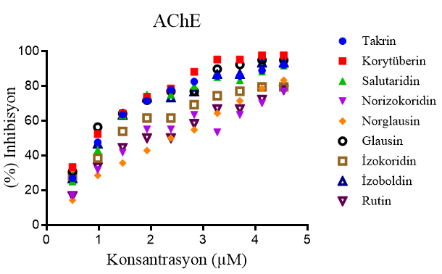
Şekil 4. 26. Asetilkolinesteraz enzimi için %inhibisyon-konsantrasyon grafikleri
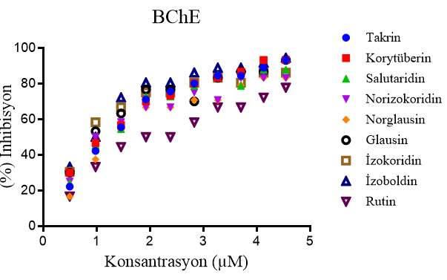
Şekil 4. 27. Butirilkolinesteraz enzimi için %inhibisyon-konsantrasyon grafikleri
Enzim inhibisyon çalışmalarının hesaplanması için bulunan absorbans değerlerinin % aktiviteye çevrilerek, % aktivite konsantrasyon grafikleri oluşturulmuştur (Bkz. Şekil 4.26-4.27). Bu grafiklerin denklemlerinden yararlanılarak IC₅₀ değerleri ve R² değerleri belirlenmiştir. Sonuçlar Tablo 4.18’ de grafikler EK- (34-49)’ de verilmiştir.
Yapılan çalışmalar sonucunda izole edilen moleküllerden özellikle alkaloid yapısına sahip olan moleküllerin AChE ve BChE enzimleri üzerinde oldukça güçlü bir inhibitör etkisi gösterdiği belirlenmiştir. İzole edilen saf bileşikler arasında AChE ve BChE enzimlerinin standart inhibitörü olan takrinden daha yüksek inhibisyon gösteren moleküller bulunmuştur. AChE enzimi için standart madde olan takrine (1,21 μM) kıyasla en düşük aktiviteyi norglausin molekülü sergilerken, en yüksek aktivite korytüberin molekülünde belirlenmiştir. İzole edilen bileşikler anti-AChE aktivite bakımından genel olarak Korytüberin (BG- 2) > Glausin (BGB19) > İzoboldin (S-6) > Takrin >Salutaridin (BGB-6) > İzokoridin (C-17) > Norglausin (BGB-9)> Rutin (GC-1) > Norizokoridin (BGB-8) şeklinde sıralanmaktadır.
BChE enzimi için baktığımızda standart madde olan takrine (1,24 μM) kıyasla en yüksek aktivite izoboldin molekülünde belirlenmiştir. İzole edilen bileşikler anti-BChE aktivite bakımından genel olarak İzoboldin (S-6) > Korytüberin (BG- 2) > Takrin > Glausin (BGB19) > İzokoridin (C-17) Salutaridin (BGB-6) > Norizokoridin (BGB-8) > Norglausin (BGB-9) > Rutin (GC-1) şeklinde sıralanmaktadır. Bu sonuçlar alkaloidlerin her iki enzim içinde oldukça güçlü inhibitör kaynakları olduğunu göstermektedir.
Tablo 4. 18. Saf bileşiklerin antikolinesteraz enzimleri için IC₅₀ değerleri (μM)
 |  |  | IC₅₀ (µM)
İnhibitör | AChE | R² |  | BChE | R²
Rutin | 2,16 | 0,9823 |  | 3,35 | 0,9672
Salutaridin | 1,26 | 0,9832 |  | 1,36 | 0,9792
İzokoridin | 1,75 | 0,9731 |  | 1,36 | 0,9329
Norizokoridin | 2,26 | 0,9490 |  | 1,55 | 0,9548
Glausin | 1,04 | 0,9845 |  | 1,25 | 0,9578
Norglausin | 2,07 | 0,9811 |  | 1,63 | 0,9743
Korytüberin | 0,84 | 0,9901 |  | 1,17 | 0,9950
İzoboldin | 1,16 | 0,9898 |  | 1,06 | 0,9811
Takrin | 1,21 | 0,9910 |  | 1,24 | 0,9951

Antiproliferatif aktivite sonuçları
Kanser, kalp ve damar hastalıklarından sonra ikinci ölüm nedenidir. Günümüzde kanser tedavisinde en büyük sorunlardan biri kemoterapötik yöntemlerde ilaçların seçici olmaması nedeniyle kanseri hücrelerle birlikte yüksek oranda sağlıklı hücrelerinde kaybedilmesidir. Kanser tedavisinde amaç, sağlıklı hücrelere zarar vermeden, tümör hücrelerinin yok edilmesidir. Bitkiler gibi doğal kaynaklar düşük sitotoksik etkileriyle antikanser ilaçların hazırlanmasında tarama yapılacak genişliğe sahip özel kaynaklardır. Bu amaçla kanser tedavisinde kullanılabilecek yeni ilaçların geliştirilmesi öncelikli bir ihtiyaçtır. Bu noktada, essiz biyoaktif içerikleriyle bitkiler ve onlardan izole edilen sekonder metabolitlerin olası antikanser etkilerini araştırılması kanser tedavisi için vazgeçilmez bir yoldur. Bu amaçla, tez çalışmasında izolasyona tabi tutulan bitkiden elde edilen 5 molekül için XTT testi yapılarak moleküllerin kanser hücre proliferasyonuna olan etkileri belirlenerek IC₅₀ değerleri Tablo 4.19’da verildi.
İzole edilen moleküllerin antiproliferatif aktivitesi akciğer kanseri (A549) ve kolon kanseri (HT-29) kanser hücre hatları üzerinde 5-100 µM konsantrasyon aralığında çalışılmıştır. Akciğer kanser hücre hattı olan A549 üzerinde bileşiklerin antiproliferatif etkisi incelendiği zaman korytüberin (BG-2) molekülü diğer tüm moleküller arasında en iyi antiproliferatif aktiviteyi sergilemiştir. 100 µM konsantrasyonda kanser hücrelerinin %72,6’sını inhibe etmiştir. Diğer tüm moleküller için IC₅₀>100 µM olarak belirlenmiştir (Bkz. Şekil 4.28).
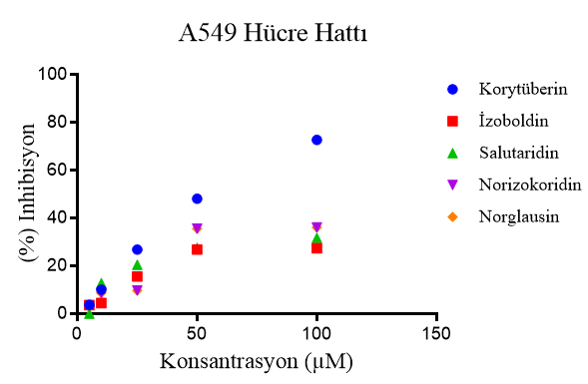
Şekil 4. 28. İzole edilen bileşiklerin akciğer kanser hücre hattı (A549) üzerindeki inhibisyon etkisi
İzole edilen moleküllerin kolon kanser hücre hattı olan HT-29 üzerindeki antiproliferatif etkisi incelendiğinde, en yüksek etki korytüberin (BG-2) molekülünde belirlenmiştir. Diğer tüm moleküller için IC₅₀>100 µM olarak bulunmuştur.
Tablo 4. 19. Saf moleküllerin kanser hücre dizileri üzerindeki IC₅₀ değerleri
Moleküller/ Kontroller | A549 IC₅₀ (µM) | HT-29 IC₅₀ (µM)
Korytüberin | 61,2±1,21^{b} | >100
İzoboldin | >100 | >100
Salutaridin | >100 | >100
Norizokoridin | >100 | >100
Norglausin | >100 | >100
5-FU | - | 23,2±0,98^{’a}
Karboplatin | 1,34±0,76^{’a} | -

Antimikrobiyal aktivite sonuçları

Sıvı mikrodilüsyon testi
Mikrodilüsyon yöntemine göre izoboldin (S-6), rutin (GC-1), korytüberin (BG-2), glausin (BG-19), salutaridin (BGB-6), norizokoridin (BGB-8), norglausin (BGB-9) ve izokoridin (C-17) molekülleri S. pneumoniae, S. aureus ve C. albicans’a karşı antimikrobiyal etki göstermişlerdir.

S. pneumoniae’ ye karşı en etkili moleküller korytüberin, salutaridin, norizokoridin, norglausin ve izokoridin olmuştur (MİK: 4.688 µM). Moleküllerin bakteriyel/fungal izolatlar üzerinde aktivitelerinin gösteren en düşük inhibitör konsantrasyonları Tablo 4.20' de verilmiştir.
Tablo 4.20. İzole edilen moleküllerin MİK değerleri
MİK (µM)
Moleküller | S.pneumoniae | S.aureus | C.albicans
İzoboldin | >150 | 150 | 150
Rutin | 18,75 | >150 | >150
Korytüberin | 4,688 | >150 | 150
Glausin | 18,75 | >150 | >150
Salutaridin | 4,688 | >150 | 150
Norizokoridin | 4,688 | 150 | 150
Norglausin | 4,688 | >150 | 150
İzokoridin | 4,688 | >150 | >150

S. aureus ve C. albicans izolatlarında bazı moleküllerde yalnız ilk kuyucuklarda berraklık görüldüğünden MBK belirleme işlemine tabi tutulmamıştır. Yalnız S. pneumoniae suşunda düşük MİK değerleri tespit edildiğinden berrak görünen kuyucuklardan %5 koyun kanlı besiyerine ekim yapılmış ve bakterilerin % 99,9’nu öldüren minimum antimikrobiyal madde konsantrasyonu MBK olarak belirlenmiştir. En düşük MBK konsantrasyonu Korytüberin molekülünde tespit edilmiş olup diğer moleküllerin MBK değeri ilk kuyucuktaki konsantrasyondan daha yüksek bulunmuştur. S. pneumonia’ ya karşı test edilen moleküllerin MBK değerleri Tablo 4.21’de verilmiştir.

Tablo 4.21. S.pneumoniae’ye karşı test edilen moleküllerin MBK Değerleri
Moleküller | MBK Değerleri (µM)
Rutin | >150
Korytüberin | 37,5
Glausin | >150
Salutaridin | >150
Norizokoridin | >150
Norglausin | >150
İzokoridin | >150

Antidiyabetik aktivite sonuçları
Diyabet endişe verici bir hızla artan çok faktörlü bir sağlık sorudur. Diyabete bağlı yüksek ölüm oranlarının ana nedeni böbrek hasarı, kardiyovasküler hastalıklar, kanser ve nöropatidir. Diyabetle ilişkili en etkili terapötik yaklaşım α-glikozidaz enzimini inhibe ederek hiperglisemiyi kontrol altında tutmaktır. Akarboz, miglitol ve vogliboz glukoz emilimini geciktirmek için kullanılan onaylanmış inhibitörlerdir. Ancak istenmeyen yan etkileri kullanımını kısıtlamaktadır. Olası yan etkileri minimum düzeyde olan yeni ilaçlara her zaman ihtiyaç duyulmaktadır. Bitkiler ve onlardan izole edilen biyoaktif bileşikler düşük toksisite ve yan etkileri sayesinde vazgeçilmez terapötik ajanlardandır. Bu amaçla, tez çalışmasında izole edilen moleküller için α- glukozidaz inhibisyon çalışmaları yapılarak antidiyabetik etkisi belirlenmiştir.
Sonuçların hesaplanmasında bulunan absorbans değerleri % aktiviteye çevrilerek, % aktivite konsantrasyon grafikleri hazırlanmıştır (Bkz. Şekil 4.29). Bu grafiklerin denklemlerinden yararlanılarak IC₅₀ değerleri ve R² değerleri belirlenmiştir. Sonuçlar tablo 4.22’ de grafikler EK- (50-58)’ de verilmiştir.
Yapılan analiz sonucunda izole edilen moleküllerden özellikle alkaloidlerin α- glukozidaz enzimi üzerinde oldukça güçlü inhibitör etkisi gösterdiği belirlenmiştir. İzole edilen saf bileşiklerden İzoboldin, Korytüberin ve Glausin’ in α- glukozidaz enzimi üzerinde standart madde olarak kullanılan akarboza göre daha yüksek inhibisyon gösterdiği belirlenmiştir. Bileşikler antidiyabetik aktivite bakımından genel olarak İzoboldin (S-6) > Korytüberin (BG- 2) > Glausin (BGB19) > Akarboz > İzokoridin (C-17) > Norglausin (BGB-9) > Norizokoridin (BGB-8) > Salutaridin (BGB-6) > Rutin (GC-1) şeklinde sıralanmaktadır. Bu sonuçlar alkaloidlerin α-glikozidaz enzimi için güçlü inhibitörler olduğunu göstermektedir.
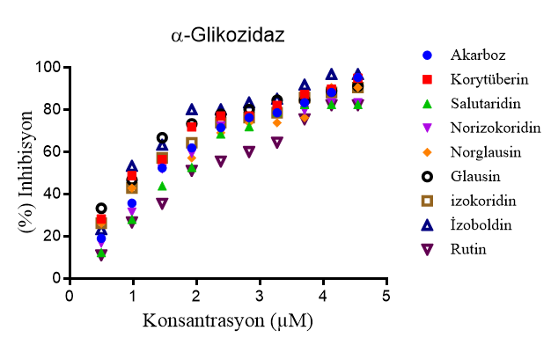
Şekil 4. 29. İzole edilen moleküller için % inhibisyon-konsantrasyon grafikleri

Tablo 4. 20. Bileşiklerin α-glikozidaz inhibisyon değerleri
IC₅₀ (µM)
İnhibitör | Alfa- Glikozidaz | R²
Rutin | 1,88 | 0,9868
Salutaridin | 1,61 | 0,9868
İzokoridin | 1,34 | 0,9952
Norizokoridin | 1,55 | 0,9857
Glausin | 1,24 | 0,9776
Norglausin | 1,43 | 0,9813
Korytüberin | 1,19 | 0,9910
İzoboldin | 0,87 | 0,9877
Akarboz | 1,28 | 0,9933

TARTIŞMA VE SONUÇLAR
İnsanlık tarihi, oluşumunun başlangıcından bu yana çevresiyle yakın temas halinde olmuş, çevresindeki maddeleri yiyecek ve ilaç elde etmek için kullanmıştır (Izah vd., 2024; Chaachouay ve Zidane, 2024). İlk insanlar ağrıyı hafifletmek için bazı bitkileri çiğnediklerinden ya da iyileşmeyi hızlandırmak için yaraların etrafına yaprakları sardıklarından beri, doğal ürünler çoğu zaman hastalıkları ve yaralanmaları tedavi etmenin ilk yolu olmuştur (Özdemir ve Erdal, 2021). Bu deneme yanılma sayesinde bitkilerin gıda ve ilaç hazırlama konusundaki farkındalığı ve uygulanması gerçekleşmiş ve insanoğlu yavaş yavaş ihtiyaçlarını çevresinden karşılayabilir duruma gelmiştir (Sundarrajan ve Bhagtaney, 2024).
Şifalı bitkilere ilişkin bilgiler uzun zamandan beri nesilden nesile aktarılmış, uygarlıkların oluşması ve daha fazla olanakların sağlanmasıyla birlikte insan bilgisi giderek tamamlanmıştır (Chaachouay ve Zidane, 2024). Günümüzde hala şifalı bitkiler hemen hemen tüm kültürlerde tıbbi kaynak olarak kullanılmaya devam edilmektedir (Niazi ve Monib, 2024).
Şifalı bitkiler Doğu'da ve Batı'da yaygın kullanımına rağmen, bunların etkili bileşenleri olan kimyasalların spesifik kimliği on sekizinci ve on dokuzuncu yüzyıllara kadar neredeyse bilinmiyordu (Gurib-Fakim, 2006). Ancak gelişen ayırma teknikleri sayesinde doğal kaynakların ilaç hammaddelerine dönüşmesi zaman içinde hız kazanmıştır.
Sentetik ilaçların olası yan etkileri, tedavideki düşük başarı oranı ve çoklu ilaç direncinin gelişmesi gibi olumsuz etkilerinin son yıllarda artması bu tür ilaçların yerine bitkisel kökenli ilaçlara olan talebi artırmıştır (Abdel-Aziz vd., 2016). Bu sebeplerden dolayı doğal ve daha etkili ilaç arayışı hala güncelliğini korumaktadır (Chaachouay ve Zidane, 2024). Ciddi hastalıklardan kaynaklanan tehlikeye karşı koymak ve türün hayatta kalmasını garanti altına almak için sürekli olarak daha iyi ilaçların üretilmesi gerekmektedir.
İlaç geliştirme sürecine bakıldığında, birçok ilacın geleneksel tıptan ilham alınarak türetildiği açıktır. Sentez, fermantasyon, farmakoloji, farmakodinamik gibi modern teknolojinin zenginlikleri, biyolojik çeşitlilik ve kemoçeşitlilik gibi doğal ürünler hakkındaki bilgi zenginliğiyle birleştiğinde, ilaç taraması için geniş bir bileşik kütüphanesi ortaya çıkmıştır (Izah vd., 2024; Yadav vd., 2024). Bu da bireysel tedavi ve hastalığın önlenmesi olanakları için essiz bir bilgi sağlamaktadır.
Doğal ürünlerden çok sayıda iyi bilinen doğal bileşik tanımlanmış, analiz edilmiş ve sentezlenmiştir. Örneğin; Salix alba'dan (beyaz söğüt) salisin, Coffea arabica'dan kafein, Nicotiana tabacum'dan nikotin, Atropa belladonna'dan atropin ve Erythroxylum coca'dan kokain (Arif, 2017; Ji vd., 2009). Bu bileşiklerin çoğu hala ilaç olarak yaygın şekilde kullanılmaktadır. Yirminci yüzyılda Penicillium notatum küfünden türetilen penisilinin antibakteriyel özelliklerinin keşfine tanık olundu ve bunu kısa süre sonra doktorlara bulaşıcı hastalıklara karşı mücadelelerinde son derece güçlü bir silah sağlayan çeşitli diğer antibakteriyeller izledi (Foster, 1943; Gupta vd., 2025; Kocholaty, 1942)
Doğal ürünlerden elde edilen bu bileşikler biyolojik etkilerini ligandlar, hormonlar veya hücreler arası ve hücre içi sinyal iletiminde rol oynayan diğer moleküller dahil olmak üzere endojen metabolitleri taklit ederek gösterir (Ahmad vd., 2013; Ververidis vd., 2007; Wink, 2003). Doğal ürünler genelde esnek moleküllerdir ve bu da onların konfigürasyonlarına uyum sağlamalarına olanak tanımaktadır (Ji vd., 2009).
Türkiye zengin bitkisel çeşitliliği nedeniyle önemli bir konuma sahiptir. Sayısız endemik bitki türlerinin varlığı bu önemi açıkça göstermektedir (Acibuca vd., 2025). Ülkemizde bulunan bu değerli bitkilerden elde edilen bileşikler yeni ilaç öncüleri için eşsiz bir kaynak oluşturmaktadır. Bu bileşiklerin etkin ve verimli kullanılması ülkemizin hem ekonomik hem de sosyal gelişimine ciddi katkı sağlayacaktır.
Geleneksel tedavi yöntemlerinin temeli tıbbi bitkilere dayanmaktadır. Kullanılan bu tıbbi ve aromatik bitkiler zengin ve değişken içerikleri nedeniyle sayısız kullanımı alanına sahiptir. Bu değerli tıbbi bitkilerden biri olan Glaucium cinsi, birçok hastalığın tedavisi için geleneksel tıpta kullanılmılştır. Boynuzlu gelincik olarak da bilinen cinsin, hem gıda hemde hastalıkların tedavisinde kullanıldığı bilinmektedir. Glaucium türlerinin tohumları, çiçekleri, gövdesi, yaprakları ve kök kısımları da dahil olmak üzere bitkinin tümü halk arasında birçok farklı hastalığın tedavisinde yaygın olarak kullanılmaktadır. Toz haline getirilen tohumları bal ile karıştırılarak laksatif tedavisinde kullanılmaktadır (Safa vd., 2013). Toprak üstü kısımlarının infüzyon şeklinde öksürük kesici olarak kullanıldığı (Leporatti vd., 2003) ve aynı zamanda Nezle, bronşit ve soğuk algınlıklarının yanı sıra balgam söktürücü ve uykusuzluğa karşı etkili olması sebebiyle halk arasında köklü bir kullanıma sahiptir. Ayrıca antitussif (öksürük kesici), uyku getirici, kabızlık önleyici, sedatif, antidiyabetik, nörofarmakolojik, hipoglisemik, antibiyotik, antidermatit, antiinflamatuar, antibakteriyel, analjezik ve cilt hastalıklarının tedavisinde kullanılabilir farmakolojik aktiviteleri sahip olduğu da belirlenmiştir. Bitkinin gövde kısmının ise antiseptik, küçük yaralar ve yangılar için iyileştirici ajan olarak kullanıldığı da rapor edilmiştir (Leporatti vd., 2003). Yaprak ve çiçeklerinden zeytinyağında hazırlanan merhem, geç iyileşen yaraların tedavisinde başarı göstermiştir (Altınkurt,1969; Ashourve Soomro, 2024; Cabo, 2006; Deniz vd., 2010; Hadzhieva ve Petkova-Dimitrova, 2024; İbn Sina, 1408; Kültür, 2007; Morteza-Semnani vd., 2002; Orhan vd., 2004; ; Zargari, 1991; Zeybek ve Zeybek, 2002).
Glaucium cinsi geleneksel tıpta halk ilacı olarak kullanımının yanında, içerdiği güçlü sekonder metabolitler sebebiyle de önemli bir bitki grubudur. Dünyadaki türlerinin 1/3’i ülkemizde doğal olarak yetişmektedir. Çalışmaya konu olan G. cappadocicum (Boynuzlu gelincik) Erzincan yöresine lokal endemik olup bitkilerin hem ekstre hem de kimyasal içerik bakımından literatürde herhangi bir bilgisi bulunmamaktadır. İzolasyon işlemine yol gösterecek aktif ekstrenin belirlenmesi için bitkinin toprak üstü kısımlarından sıralı ekstraksiyon metoduyla hazırlanan hekzan, etil asetat, metanol ve su ekstrelerin ve ayrıca alkaloid ekstresi için MDA-MB-453 (insan meme kanseri), MCF-7 (insan meme kanseri), PC-3 (insan prostat kanseri), HT-29 (kolorektal adenokarsinoma) ve A549 (akciğer kanseri) hücre hatları üzerinde antiproliferatif, DPPH, demir indirgeme, toplam fenolik miktarı ve toplam flavonoid miktarı yöntemleriyle antioksidan ve antikolinesteraz enzim inhibisyonu yöntemiyle de anti-Alzheimer aktiviteleri belirlendi. Tüm bu çalışmalardan oldukça anlamlı biyolojik aktiviteler belirlendiği için bu aktiviteye sebep olan moleküllere ulaşmak amacıyla kromatografik işlemlerle saflaştırma basamağına geçildi.
Bitkinin ihtiva ettiği biyoaktif moleküllerin belirlenmesi ve bu moleküllerin bireysel biyolojik aktivitelerinin ortaya konulması için farklı kromatografik yöntemler kullanılarak izolasyon çalışmaları gerçekleştirildi. İzolasyon çalışması sonucu G. cappadocicum bitkisinin metanol ekstresinden 6 ve alkaloid ekstresinden 4 olmak üzere 10 bileşik izole edildi (Bkz. Şekil 5.1) İzole edilen bileşiklerin yapı aydınlatma çalışmaları ¹H-NMR, ¹³C-NMR, DEPT, COSY, HETCOR ve HMBC gibi spektroskopik yöntemler kullanılarak belirlendi. Bu bileşikler sırasıyla; korytüberin (BG-2), glausin (BG-19), salutaridin (BGB-6), norizokoridin (BGB-8), norglausin (BGB-9), izokoridin (C-17), rutin (GC-1), izoboldin (S-6), predisentrin (S-2) şeklindedir. Elde edilen tüm bu bileşikler Glaucium cappadocicum türünde ilk defa rapor edilmiştir.
Şekil 5. 1. İzole edilen bileşiklerin kimyasal yapıları
Şekil 5.1. (Devamı) İzole edilen bileşiklerin kimyasal yapıları
Şekil 5.1. (Devamı) İzole edilen bileşiklerin kimyasal yapıları

İzole edilen saf bileşiklerin in vitro antikolinesteraz aktivitesi Ellman metoduna göre belirlenerek moleküllerin anti-Alzheimer aktiviteleri test edilmiştir. Standart madde olarak takrin kullanılmıştır. Sonuçlara göre en etkili enzim inhibitörü alkaloid ekstresinden izole edilen korytüberin (IC₅₀: 0,84 µM) molekülü olmuştur. İzole edilen bileşikler anti-AChE aktivite bakımından genel olarak Korytüberin ( 0,84) > Glausin (1,04) > İzoboldin ( 1,16) > Takrin (1,21) > Salutaridin (1,26) > Norglausin (2,07) > Rutin(2,16) > Norizokoridin (2,26) şeklinde sıralanmaktadır. BChE enzimi için baktığımızda standart madde olan takrine (1,24 μM) kıyasla en düşük aktiviteyi rutin molekülü sergilermiştir. En yüksek aktiviteyi ise izoboldin molekülü göstermiştir. İzole edilen bileşikler anti-BChE aktivite bakımından genel olarak İzoboldin (1,06) > Korytüberin (1,17) > Takrin (1,24) > Glausin (1,25) > Salutaridin (1,36)=İzokoridin (1,36) >Norizokoridin (1,55) > Norglausin (1,63) > Rutin (3,55) şeklinde sıralanmaktadır. Bu sonuçlar alkaloidlerin her iki enzim içinde oldukça güçlü inhibitör kaynakları olduğunu göstermektedir.
Alkaloitler, Alzheimer hastalığı için terapötik ajanların geliştirilmesinde önemli bir rol oynamıştır (Chen vd., 2025; Li vd., 2025). Galanthus türlerinin soğanlarından izole edilen bir izokinolin alkaloiti olan galantamin yanında fizostigmin, huperzin ve rinkofilina gibi diğer doğal alkaloitler, dikkate değer in vitro ve in vivo aktivite göstermiştir (Babashpour-Asl ve Barez, 2023; Bozkurt vd.,2021). Yapılan in vitro çalışmalar, izokinolin alkaloitlerinin multimodal potansiyelinin, nörotransmitter yıkımını katalize eden enzimleri inhibe etme yeteneği ile AH' nin erken ve ileri evreleri için semptomatik tedavilerin geliştirilmesinde terapötik uygulamalara sahip olabileceği anlamına gelmektedir.
Güçlü antikolinesteraz aktivitesi sergileyen bazı alkaloidler aşağıda verilmiştir. Narcisselina, Amaryllidaceae türünün alkaloididir ve AH üzerindeki terapötik etkisini nörotransmisyonu ve Tau patolojisini hedef alan semptomatik tedavi ile göstermektedir. h AChE IC₅₀: 18,7 µM ve h BChE IC₅₀: 1,34 µM (h AChE: insan asetilkolinesteraz/ BChE: insan bütiril kolinesteraz). Keleritrin (benzofenantridin türevi) amiloid patolojisini ve nörotransmisyonu hedef alan ikincil önleme veya semptomatik tedavi ile etkisinin gösterirken, hAChE için IC₅₀= 1,54 µM, h BChE için ise IC₅₀: 6,33 µM olarak belirlenmiştir. Nitidin (benzofenantridin türevi) için h AChE IC₅₀: 1,25 µM ve h BChE IC₅₀: 5,73 µM; Avisin (benzofenantridin türevi) h AChE IC₅₀: 0,52 µM, h BChE IC₅₀: 0,88 µM; Palmatin (protoberberin türevi) AChE IC₅₀: 0,51 µM, BChE IC ₅₀: 6,84 µM; Epiberberin (protoberberin türevi) AChE IC ₅₀:1,07 µM, BChE IC₅₀: 6,03 µM; Groenlandisin (protoberberin türevi) AChE IC₅₀: 0,54 µM, BChE IC₅₀: 3,32 µM olarak belirlenmiştir (Plazasve Muñoz, 2022). Sonuçlar bu tür alkaloidlerin oldukça güçlü potansiyele sahip kolinesteraz inhibitörleri olduğunu göstermektedir.
Macleaya cordata bitkisinden izole edilen izokinolin alkaloidlerinin antikolinesteraz aktivitelerinin incelendiği bir çalışmada en yüksek aktivite en düşük IC₅₀ değeri ile keleritrin (AChE için IC₅₀: 0,72 μM, BChE için IC₅₀: 2,15 μM ) serilerken, ardından sanguarin (AChE için IC₅₀ :5,57 μM, BChE için IC₅₀ : 9,82 μM ) ve protopin (AChE için IC₅₀: 69,81 μM, BChE için IC₅₀: 52.84 μM ) izlemiştir. Standart olarak kullanılan Galantamin için IC₅₀ değerleri asetilkolinesteraza karşı 1,46 μM ve butirilkolinesteraza karşı 6,31 μM belirlenirken; rivastigmin için IC₅₀ değerleri sırasıyla asetilkolinesteraza ve butirilkolinesteraza karşı 10,23 ve 8,38 μM bulunmuştur. Keleritrin standart olarak kullanılan galantamin ve rivastigminden daha etkili bulunmuştur (Tuzimski vd., 2022).
Coptidis rhizoma bitkisinden izole edilen altı protoberberin alkaloidi (berberin, palmatin, jateorrizin, epiberberin, koptisin ve groenlandisin) için antikolinesteraz aktiviteleri incelenmiştir. Altı protoberberin alkaloidi arasında değişen IC₅₀ değerleri AChE için 0,44-1,07 μM ve BChE için 3,32-6,84 μM ile baskın kolinesteraz (ChE' ler) inhibisyon etkileri sergilediği belirlenmiştir (Jung vd., 2009). Ayrıca berberin üzerine yapılan başka bir çalışmada, berberinin 0,7 μM (Glantamin için 1,7 μM) standart inhibitörden daha yüksek aktivite gösterdiği belirlenmiştir (Tuzimski ve Petruczynik, 2023).
Zanthoxylum schreberi kabuğundan elde edilen üç alkaloit (berberin, keleritrin ve kolumbamin), asetilkolinesteraz ve bütirilkolinesteraza karşı güçlü inhibisyon aktivitesi gösterdiği belirlenmiştir. En aktif alkaloitler için IC₅₀ değerleri, asetilkolinesteraza karşı berberin için 0,107 μM, kolumbamin için 3,752 μM' ve bütirilkolinesteraza karşı berberin için 2,048 μM iken kolumbamin için 6,404 μM olarak bulunmuştur. Nitidin ve avisin alkaloidlerini asetilkolinesteraz enzimine karşı sırasıyla 0,65 ve 0,15 μM IC₅₀ değerleri ile güçlü inhibisyon gösterirken, insan rekombinant asetilkolinesterazına karşı sırasıyla IC₅₀:1,25 ve 0,52 μM, bütirilkolinesteraz karşı sırasıyla 5,73 ve 0,88 μM inhibisyon sergilemiştir. Narcissus tazetta' nın toprak üstü kısımlarından ve soğanlarından ekstraktından elde edilen, 11-hidroksigalantin ve narsisidin, sırasıyla 0,67 ve 1,85 μM'lik IC₅₀ değerleriyle önemli asetilkolinesteraz inhibitör aktivitesi gösterdiği belirlenmiştir. Pozitif kontrol olan galantamin için elde edilen IC₅₀ değeri 0,15 μM olarak hesaplanmıştır (Tuzimski ve Petruczynik, 2023).
Ayrıca yapılan diğer çalışmalar da antikolinesteraz aktivitesi bakımından glausin (AChE IC_{50:} 2,58 μg/mL) aktif bulunurken, izokoridin için aktivite gözlenememiştir (Bozkurt vd., 2024). İzoboldin için ise AChE IC₅₀ 9,4.0 ±1,5µM (Huperzine A 1,8 ±0,3) olarak belirlenmiştir (Mollataghi vd., 2012).
Beilschmiedia insignis'in bitkisinin izolasyonu sonucu beş adet aporfin alkaloiti; izokoridin, norisokoridin, (+)-laurotetanin, (+)-N-metillaurotetanin ve (+)-boldin izole edilmiştir. Bu bileşiklerin asetilkolinesteraz inhibitör aktivitesi, yüzde inhibisyon olarak belirlenmiştir. İzokoridin 50,2±0,25, norizokoridin 52,8 ±0,22, laurotetanin 44,9 ±0,30, N-metil laurotetanin 46,5 ±0,15, boldin 74,5 ±0,20 % inhibisyon olarak belirlenmiştir (Salleh vd., 2021).
Alkaloidler üzerine yapılan moleküler yerleştirme çalışmaları, yüksek aktiviteye sahip bileşiklerin fizyolojik pH' da daha yüksek iyonlaşma sağlamak için nispeten güçlü bazik moleküller olduğunu, aktif bölgeye daha iyi erişilebilirlik için düzlemsel bir geometri oluşturmak için yapısal esnekliğe sahip olduklarını, katalitik anyonik bölgedeki ve üçlü katalitikteki temsili kalıntılarla başarılı etkileşim için yapılarında azot bazlı ve hidroksil grupları gibi hidrojen donörü veya alıcı ikame edicilerine sahip olduklarını göstermiştir (Kumar vd.,2024; López vd.,2021).
Literatürde yer alan birçok çalışma, alkaloidlerin özellikle izokinolin iskeletine sahip türevlerinin, antikolinesteraz aktivitesi gösterdiğini ve bu aktivitenin özellikle nörolojik hastalıklar üzerinde olumlu etkiler sağladığını belirtmektedir (Islam vd., 2024; Kaur vd., 2024; Orhan vd., 2021; Plazas ve Muñoz, 2022; Singh vd., 2021; Tuzimski ve Petruczynik, 2023). Bu anlamda tez çalışma sonuçlarımız, daha önce yapılmış araştırmalarla tutarlılık göstermektedir. Bununla birlikte, izokinolin alkaloidlerinin antikolinesteraz potansiyelinin belirlenmesi, bu bileşiklerin farmakolojik etkinliklerinin anlaşılmasına ve tedavi amaçlı kullanımlarının geliştirilmesine katkıda bulunmaktadır.
İzole edilen saf bileşiklerin in vitro antiproliferatif aktivitesi A549 ( insan akciğer kanseri) ve HT-29 (insan kolon kanseri) hücre hatları üzerinde XTT metoduyla değerlendirildi. Yapılan çalışma sonucunda A549 hücre hattı üzerinde en yüksek antiproliferatif etkiyi Korytüberin molekülü göstermiştir. Diğer tüm moleküller için IC₅₀: 100 µM olarak belirlenmiştir. Kolon kanser hücre hattı olan HT-29 üzerindeki antiproliferatif etkisi incelendiğinde yine en yüksek antiproliferatif aktiviteyi korytüberin (BG2) molekülü sergilemiştir. Diğer tüm moleküller için IC₅₀ >100 µM olarak belirlenmiştir.
Xylopia laevigata bitkisinden izole edilen (+)-glausin, oksoglausin, (+)-norglausin, (+) norpredisentrin alkaloitlerin B16-F10 (fare melanomu), HepG2 (insan hepatosellüler karsinomu), K562 (insan kronik miyelositik lösemi) ve HL-60 (insan promyelositik lösemi) tümör hücre hatlarına karşı in vitro sitotoksik aktivite test edilmiştir. (+)-Glausin ve (+) norpredisentrin test edilen tüm kanser hücre hatlarında etkisiz kalırken, (+)-norglausin en yüksek sitotoksik aktiviteyi göstermiştir (Menezes vd. ,2016).
Dicranostigma leptopodum bitkisinden elde edilen korytüberin, koridin, izokoridin, protopin alkaolidlerinin H1299 (akciğer kanseri hücre hattı), MCF-7 (meme kanseri hücre hattı), SMMC-7721(hepatokarsinom hücre hattı) üzerindeki sitotoksik etkileri araştırıldığı çalışmada tüm hücre hatlarında en düşük IC₅₀ değeri ile en yüksek aktiviteyi korytüberin molekülü göstermiştir. Korytüberin için H1299 IC₅₀: 53,58 ± 5,47 μM, MCF-7 IC₅₀: 72,30 ± 1,72 μM, SMMC-7721 IC₅₀ : 73,22 ± 2,35 μM olarak belirlenmiştir. Standart ilaç olan doksorubisin için IC₅₀ değerleri sırasıyla H1299 11,70 ± 1,53, MCF-7 7,82 ± 0,89, SMMC-7721 2,74 ± 0,34 μM olarak bulunmuştur. Koridin, izokoridin ve protopin test edilen hücre hatlarında uygulanan dozda (>100) düşük aktivite göstermiştir (Sun vd., 2014).
Didehidroglausin, 7-hidroksidehidro-glausin, 7-metildehidroglausin, (+)-norglausin, (+)-glausin gibi aporfin alkaloidleri Corydalis turtschaninovii yumrularından izole edilmiş ve A549 (insan akciğer kanser hattı), SK-OV-3 (yumurtalık kanseri hücre hattı), SK-MEL-2 (insan melanoma hücre hattı) ve HCT-15 (kolon kanseri hücre hattı) insan tümör hücre hatlarına karşı sitotoksisiteleri açısından test edilmiştir. Didehidroglausin, sırasıyla 4,51 ± 0,24, 4,53 ± 0,13, 4,21 ± 0,16 ve 4,76 ± 0,07 μM IC₅₀ değerleriyle A549, SK-OV-3, SK-MEL-2 ve HCT-15'e karşı en güçlü aktiviteyi göstermiştir. Ancak, 7-hidroksidehidro-glausin ve 7-metildehidroglausin, C-7'ye bağlı hidroksil veya metil gruplarının sitotoksisiteyi azaltabileceğini gösteren nispeten zayıf antikanser aktivitesi göstermiştir. (+)-Glausin bileşiği ise (sırasıyla A549, SK-OV-3, SK-MEL-2 ve HCT-15'e karşı 26,76 ± 3,82, 21,57 ± 1,01, 20,39 ± 1,45 ve 18,63 ± 4,15 μM IC₅₀ değerleri) Didehidroglausinden neredeyse 5 kat daha düşük antikanser aktivitesi göstermiştir; bu da C-6a ve C-7' deki (dehidroksiaporfin tipi) çift bağın sitotoksisiteyi artırmada önemli bir rol oynadığını ortaya koymaktadır (Qing vd., 2018).
Papaver alkaloidilerinden izokoridin, amurin, izotebain, armepavin, makrantin, mekambrin, mekambridin, narkotin, orientalidin, oripavin, salutaridin, tebain ve berberinin sağlıklı hücre hattı Vero hücresi ve HeLa servikal kanser hücre hatlarında MTT testi kullanılarak sitotoksik etkileri incelendiği bir çalışmada, izokoridin ve salutaridin moleküllerinin HeLa hücre hattı üzerinde etki göstermediğini, berberin molekülünün ise kanser hücre hattı HeLa üzerinde (IC₅₀:12,08±0,14 µg/mL) yüksek sitotoksik etki gösterirken, normal hücre hattı Vero üzerinde düşük sitotoksik etki (IC₅₀:71,14±1,59 µg/mL) gösterdiğini belirlenmiştir (Demirgan vd., 2016).
Tüm bu sonuçlar alkaloidlerin çeşitli kanser hücre hatları üzerinde güçlü antikanser potansiyellere sahip olduğunu göstermektedir. Çalışmamızda A549 hattı üzerinde çalışılan dozda sadece korytüberin etkili bulunmuştur (Korytüberin IC₅₀: 61,92±1,12 µM). Literatür araştırmalarında korytüberinin H1299 (akciğer kanseri hücre hattı) üzerinde (IC₅₀: 53,58±5,47μM) etkili olduğu bulunmuştur (Wijaya, 2023). Bu anlamda sonuçlarımız literatür ile uyumludur.
İzole edilen moleküllerin minimum inhibitör konsantrasyon (MİK) sıvı mikrodilüsyon yöntemi kullanılarak belirlendi. Mikrodilüsyon yöntemine göre İzoboldin, Rutin, Korytüberin, Glausin, Salutaridin, Norizokoridin, Norglausin ve İzokoridin molekülleri S. pneumoniae, S. aureus ve C.albicans’a karşı antimikrobiyal etki göstermişlerdir. İzoboldin molekülü hariç tüm moleküller S.pneumoniae’ye karşı önemli derecede antibakteriyel etki göstermiştir. İzoboldin ve Norizokoridin; S. aureus ve C. albicans’a karşı 150 µM konsantrasyonunda, Korytüberin, Salutaridin ve Norglausin molekülleri de C.albicans’a karşı 150 µM konsantrasyonunda etkili bulunmuştur. S. pneumoniae’ye karşı en etkili moleküller ise Korytüberin, Salutaridin, Norizokoridin, Norglausin ve İzokoridin olmuştur (MİK: 4,688 µM). Antimikrobiyal etkinin yüksek olduğu S. pneumoniae için minimum bakterisidal madde konsantrasyonu (MBK) belirlendi. Sonuçlar Rutin için 37,5 µM bulunurken, diğer tüm maddelerin MBK değerleri >150 µM olarak belirlenmiştir.
Yapılan çalışmalar alkaloidlerin bakteriler üzerinde güçlü antimikrobiyal aktivitelere sahip olduğunu ortaya koymuştur. Bu bağlamda yapılan bir çalışmada izoboldinin S. aureus üzerindeki minimum inhibitör konsantrasyonu (MİK) 64 µg/mL (Orhan vd., 2007), berberin için 15.63 µg/mL (Avcı vd., 2021) olarak belirlenmiştir.
Chelidonium majus' tan izole edilen izokinolin alkaloidlerinin antibakteriyel aktivitesinin değerlendirildiği bir çalışmada, keleritrinin P. aeruginosa' ya (MİK, 1,9 µg/mL) ve sanguinarinin S. aureus' a (MİK, 1,9 µg/mL) karşı etkili olduğunu belirlenmiştir (Yan vd., 2021). Glausin alkaloidinin ise S. aureus üzerinde yüksek bir inhibisyon sergileyerek 21.0 mm inhibisyon alanı oluşturduğu belirlenmiştir (Turmukhambetov vd., 2009).
Alkaloidlerin antifungal etkileri incelendiğinde, Keleritrinin ve kelidoninin C. albicans' a karşı güçlü antifungal aktivitesi olduğu bulunmuştur (Yan vd., 2021). Berberinin C. albicans, C. tropicalis ve C. glabrata'ya karşı için MİK değeri 5-7.81 ve 5.89 µg/mL, keleritrin 2 µg/mL, sanguarinin 16 µg/mL, protopin 4 mg/mL gibi güzel sonuçlarıyla güçlü antifungal ajanlar olduğunu göstermişlerdir (Akaberi vd., 2021; Avcı vd., 2021; Iranshahy vd., 2014).
Endemik bitkiler, doğal olarak belirli bir bölgeye özgü oldukları için, bu bitkilerde bulunan aktif bileşiklerin çeşitliliği ve yoğunluğu, bitkinin çevresel koşullarına, toprağındaki minerallere, iklimine ve diğer ekolojik faktörlere bağlı olarak değişiklik gösterebilir. Bu nedenle, aynı türün farklı bölgelerde yetişen örnekleri farklı biyolojik aktiviteler veya kimyasal bileşik profilleri gösterebilir. Erzincan’a endemik Glaucium cappadocicum türünün alkaloid bileşenleri, bölgesel faktörlere bağlı olarak değişkenlik gösterebilir. Yetiştiği bölgenin iklimi, toprak yapısı ve çevresel stresler, bu bitkinin alkaloid sentezini etkileyebilir ve bu da bitkinin antimikrobiyal, antikolinesteraz veya antiproliferatif aktivitelerdeki farklılıklara neden olabilir. Bu durum, endemik bitkiler üzerine yapılan çalışmaların, çevresel ve genetik faktörler göz önünde bulundurularak daha dikkatli bir şekilde yorumlanması gerektiğini göstermektedir.
İzole edilen saf bileşiklerin in vitro α-glikozidaz enzim inhibisyonu yöntemiyle hipoglisemik etkileri standart bileşik olan akarboza karşı test edilmiştir. Sonuçlara göre en etkili enzim inhibitörü alkaloid ekstresinden izole edilen izoboldin molekülü olmuştur. İzoboldin (IC₅₀: 0,87 µM), Korytüberin (IC₅₀: 1,19 µM), Glausin (IC₅₀: 1,24 µM), İzokoridin (IC₅₀: 1,34 µM), Norglausin (IC₅₀: 1,43 µM), Norizokoridin (IC₅₀: 1,55 µM), Salutaridin (IC₅₀: 1,61 µM), Rutin (IC₅₀: 1,88 µM) olarak belirlenmiştir. İzoboldin, korytüberin ve glausin molekülleri IC₅₀ değerleri bakımından akarboza göre çok daha etkili bulunmuştur.
Doğal ürünlerin ana sınıflarından biri olan alkaloitler ve türevleri, çeşitli tıbbi sorunlara karşı farmakolojik ajan kaynakları olarak yaygın olarak kullanılmaktadır. Birçok çalışma, alkaloitlerin diyabet yönetimindeki rolünü doğrulamıştır ve farklı tıbbi bitkilerden izole edilen çok sayıda alkaloidin diyabete karşı etki gösterdiği belirlenmiştir. Diğer doğal ürünler gibi, alkaloidler glikoz metabolizmasını AMP ile aktive olan protein kinaz, glikoz taşıyıcıları, glikojen sentaz kinaz-3, sterol düzenleyici element bağlayıcı proteinler 1, glukokinaz, glikoz-6-fosfataz, asetil-CoA karboksilaz gibi birden fazla aday proteini inhibe ederek veya indükleyerek düzenler. Literatürde anti-diyabetik aktiviteleri olan alkaloidlerin ve hedef enzimlerinin kapsamlı bir incelemesi, alkaloidlerin anti-diyabetik ajanlar olarak kullanımını keşfetmeye yardımcı olmak amacıyla yürütülmektedir. Anti-diyabetik alkaloidler, glikoz tüketimini ve glikojen sentezini teşvik ederek hiperglisemiye karşı etkili bir rol oynar (Muhammad vd., 2021; Tang vd., 2017).
Berberin çoklu biyolojik aktivitesi ile dikkat çeken önemli bir alkaloiddir. AMP ile aktive edilen bir protein kinaz (AMPK) aktivatörü olarak bilinmektedir. İnsülin bağımsız hipoglisemik etkisi, mitokondriyal fonksiyonun inhibisyonu, glikolizin uyarılması ve α-glikozidazı inhibe eden AMPK yolunun aktivasyonu ile ilişkili olması antidiyabetik etkisini açıklamaktadır. Yapılan çalışmalar IC₅₀ değeri: 0,68 μM değeri ile α-glikozidaz enzimi üzerindeki güçlü inhibisyon etkisini de ortaya koymaktadır (Pan vd., 2003).

Jatrorrhizin, Magnoflorin, Palmatin, Tembetarin alkaloidleri; kan şekerinin düşürülmesi, insülin duyarlılığının artırılması, α-amilaz ve α-glikozidaz enzimlerinin inhibisyonu (IC₅₀: ~1,05 μM), karbohidrat metabolizması üzerindeki doğrudan etkileri ile antidiyabetik etkileri kanıtlanmış biyoaktif alklaoidlerdir (Khanal vd., 2019; Behl vd., 2022).
Trivalvaria costata dallarından elde edilen dimerik aporfin alkaloidleri, trivalkostatinler AJ, izokinolin alkaloidleri trivalkostaizokinolin, bidebilin A, bidebilin B, heteropsin ve urabain , α-glikozidaz inhibitörleri olarak test edilmiştir. Bidebilines A ve B, heteropsin ve urabain, sırasıyla 8,35, 9,84, 4,14 ve 10,9 μM'lik IC₅₀ değerleriyle, pozitif kontrol olarak kullanılan akarbozdan çok daha yüksek aktivite göstermişlerdir (IC₅₀: 185,7 μM). Aktivite genellikle çeşitli aporfin alkaloidleri için bildirilmiştir (Tuzimski vd., 2023).
Bir protoberberin alkaloidi olan palmatinin α-glikozidaz enzimi üzerindeki inhibisyon etkisinin incelendiği çalışmada, 9,39 ± 0,27 µM' lik bir IC₅₀ değeri ile belirlenirken, başka bir çalışmada Palmatin ve berberin α-glikozidaz enzimi üzerinde sırasıyla, 8,7 ± 1,82 µM ve 13,3 μM IC₅₀ değerleriyle antidiyabetik aktivite gösterdiği kaydedilmiştir (Aloko ve Bello, 2021).
Ayrıca izoboldin üzerine yapılan bir çalışmada, izoboldin IC₅₀: 243.25 μg/mL (akarboz IC₅₀: 107.19 μg/mL) değeri ile standart inhibitör olan akarbozdan daha düşük aktivite sergilemiştir (Phoopha vd., 2020).
Literatür incelemesi sonucunda alkaloidlerin antidiyabetik aktivitesi üzerine pek çok çalışma mevcutken, Glaucium türlerinden izole edilen alkaloidler üzerine pek fazla çalışma bulunmaktadır. Bu nedenle tez kapsamında yapılan biyolojik aktivite çalışmaları izole edilen bazı moleküller için ilk kapsamlı çalışma niteliğindedir.

ÖNERİLER
- Glaucium cappadocicum bitkisinden hazırlanan ekstrelerin antioksidan, antikolinesteraz, antiproliferatif ve antimikrobiyal çalışmalarda güçlü aktivitelere sahip olduğu belirlenmiştir.
- Bu ekstrelerin 250 µg/mL dozunda yapılan çalışmalarda MCF-7 ve MDA-MB-453 meme kanseri, HT-29 kolon kanseri, PC-3 prostat kanseri hücre hatları üzerinde anlamlı sonuçlar bulunmuştur. İzole edilen moleküllerin bu hücre hatları üzerindeki proliferasyonu incelenebilir. Etkili bulunan sonuçlar için ileri kanser çalışmaları yapılarak antiproliferasyonu hangi yolakların inhibisyonuna bağlı olarak sergilediği belirlenebilir.
- Bitkiden izole edilen sekonder metabolitler çalışılan dozlarda antikolinerjik ve antidiyabetik enzimler üzerinde oldukça güçlü inhibisyon sergilediği belirlenmiştir. Özellikle alkaloid yapısındaki sekonder metabolitlerden korytüberin, izoboldin ve glausinin gösterdiği yüksek inhibisyon in vivo çalışmalara kapı aralamıştır. Bu metabolitlerin öngörülen hastalıklar üzerindeki tedavi edici etkileri in vivo hayvan deneyleri ile incelenebilir.
- İzole edilen moleküllerin (Korytüberin, Glausin, Salutaridin, Norizokoridin, Norglausin, İzokoridin) S. pneumoniae bakterisi üzerindeki minimum inhibitör konsantrasyonu (MİK) oldukça etkili bulunmuştur. Yeni antibiyotiklerin keşfinde bu moleküllerin rolü araştırılabilir.

KAYNAKLAR
Aazmi, A., Zhang, D., Mazzaglia, C., Yu, M., Wang, Z., Yang, H., ... & Ma, L. (2024). Biofabrication methods for reconstructing extracellular matrix mimetics. Bioactive Materials, 31, 475-496.
Abdel-Aziz, S. M., Aeron, A., & Kahil, T. A. (2016). Health benefits and possible risks of herbal medicine. Microbes in food and health, 97-116.
Abdulrahman, H. A., Dyary, H. O., Mohammed, R. N., Hamad, D. S., Abdul-Star, F., & Saeed, N. M. (2024). Preventing free radical damage: The significance of including antioxidants in diet to strengthen immunity. Open Veterinary Journal, 14(7), 1526.
Abood, R. S., & Alaaraji, S. F. (2023). An Association of Galanin with some biochemical parameters in Iraqi Type II Diabetic Patients. Journal of University of Anbar for Pure Science, 17(2), 107-114.
Acibuca, V., Bahsi, N., & Budak, D. B. (2025). The purposes and attitudes of individuals to use medicinal plants in Turkey. Ciência Rural, 55(03), e20240134.
Adsersen, A., Gauguin, B., Gudiksen, L., & Jäger, A. K. (2006). Screening of plants used in Danish folk medicine to treat memory dysfunction for acetylcholinesterase inhibitory activity. Journal of ethnopharmacology, 104(3), 418-422.
Arif, M. S. I. (2017). Determination of Analgesic Activity of Two Medicinal Plants of Bangladesh (Doctoral dissertation, East West University).
Ahmad, A., Biersack, B., Li, Y., Kong, D., Bao, B., Schobert, R., ... & H Sarkar, F. (2013). Targeted regulation of PI3K/Akt/mTOR/NF-κB signaling by indole compounds and their derivatives: mechanistic details and biological implications for cancer therapy. Anti-Cancer Agents in Medicinal Chemistry (Formerly Current Medicinal Chemistry-Anti-Cancer Agents), 13(7), 1002-1013.
Akaberi, T., Shourgashti, K., Emami, S. A., & Akaberi, M. (2021). Phytochemistry and pharmacology of alkaloids from Glaucium spp. Phytochemistry, 191, 112923.
Akıncıoğlu, H., & Gülçin, İ. (2020). Potent acetylcholinesterase inhibitors: potential drugs for Alzheimer’s disease. Mini reviews in medicinal chemistry, 20(8), 703-715.
Alali, F., Njadat, R. M., Mhaidat, N. M., Alkofahi, A. S., Al-Gharaibeh, M., & El-Elimat, T. (2013). Alkaloids from Glaucium aleppicum Papaveraceae. Jordan Journal of Pharmaceutical Sciences, 108(894), 1-12.
Al‐Bader, T., Byrne, A., Gillbro, J., Mitarotonda, A., Metois, A., Vial, F., ... & Laloeuf, A. (2012). Effect of cosmetic ingredients as anticellulite agents: synergistic action of actives with in vitro and in vivo efficacy. Journal of cosmetic dermatology, 11(1), 17-26.
Al-Hasani, R., & Bruchas, M. R. (2011). Molecular mechanisms of opioid receptor-dependent signaling and behavior. The Journal of the American Society of Anesthesiologists, 115(6), 1363-1381.
Alim, N. E., & Beşler, Z. N. (2022). Kardiyovasküler Hastaliklarda Nutrasötikler. Beslenme ve Diyetetikte Biyopsikososyal Konulara Multidisipliner Yaklaşım, 157.
Alqadi, S. F. (2024). Diabetes Mellitus and Its Influence on Oral Health. Diabetes, Metabolic Syndrome and Obesity, 107-120
Aloko, S., & Bello, M. O. (2021). The role of alkaloids in the management of diabetes mellitus. Structure and Health Effects of Natural Products on Diabetes Mellitus, 267-278.
Al-Saleem, M. S., Basudan, O. A., Salem, W. M., El-Gamal, A. A., Nasr, F. A., Abdel-Mageed, W. M., & Alqasoumi, S. I. (2024). Alkaloids and phenolic constituents from Glaucium corniculatum. Biochemical Systematics and Ecology, 112, 104780.
Al-Salman, H. N. K., Hsu, C. Y., Jawad, Z. N., Mahmoud, Z. H., Mohammed, F., Saud, A., ... & Kianfar, E. (2023). Graphene oxide-based biosensors for detection of lung cancer: A review. Results in Chemistry, 101300.
Al-Snafi, A. E. (2018). Traditional uses of Iraqi medicinal plants. IOSR Journal of Pharmacy, 8(8), 32-96.
Alvarez, M. A. (2016). Plant biotechnology for health. Springer International Pu.
Alves de Almeida, A. C., de-Faria, F. M., Dunder, R. J., Manzo, L. P. B., Souza-Brito, A. R. M., & Luiz-Ferreira, A. (2017). Recent trends in pharmacological activity of alkaloids in animal colitis: potential use for inflammatory bowel disease. Evidence-based complementary and alternative medicine, 2017.
Anand, U., Jacobo-Herrera, N., Altemimi, A., & Lakhssassi, N. (2019). A comprehensive review on medicinal plants as antimicrobial therapeutics: potential avenues of biocompatible drug discovery. Metabolites, 9(11), 258.
Andrade-Guerrero, J., Santiago-Balmaseda, A., Jeronimo-Aguilar, P., Vargas-Rodríguez, I., Cadena-Suárez, A. R., Sánchez-Garibay, C., ... & Soto-Rojas, L. O. (2023). Alzheimer’s Disease: An Updated Overview of Its Genetics. International Journal of Molecular Sciences, 24(4), 3754.7
Arafa, A. M., Mohamed, M. E. S., & Eldahmy, S. I. (2016). The aerial parts of yellow horn poppy (Glaucium flavum Cr.) growing in Egypt: Isoquinoline alkaloids and biological activities. Journal of Pharmaceutical Sciences and Research, 8(5), 323.
Arendrup, M. C., Meletiadis, J., Mouton, J. W., Lagrou, K., Hamal, P., & Guinea, J. (2020). Eucast Definitive Document e. def 7.3. 2.
Arimura, G. I., Ozawa, R., Shimoda, T., Nishioka, T., Boland, W., & Takabayashi, J. (2000). Herbivory-induced volatiles elicit defence genes in lima bean leaves. Nature, 406(6795), 512-515.
Altınkurt, O., (1969). Glaucium flavum (sarı gelincik) ve Glaucium rubrum (kırmızı gelincik) un farmakolojik, insektisit ve antibiyotik vasıfları. Türk Hijiyen ve Tecrübi Biyoloji Dergisi. 29(2), 113-118 s.
Ashour, M. A., & Soomro, S. (2024). Antihistaminic, Antiarthritic, and Antiobesity Activities of Yellow Horn Poppy Natural Products. Pharmacognosy Magazine, 09731296231220981.
Astrain-Redin, N., Sanmartin, C., Sharma, A. K., & Plano, D. (2023). From Natural Sources to Synthetic Derivatives: The Allyl Motif as a Powerful Tool for Fragment-Based Design in Cancer Treatment. Journal of Medicinal Chemistry, 66(6), 3703-3731.
Atanasov, A. G., Waltenberger, B., Pferschy-Wenzig, E. M., Linder, T., Wawrosch, C., Uhrin, P., Stuppner, H. (2015). Discovery and resupply of pharmacologically active plant-derived natural products: A review. Biotechnology advances, 33(8), 1582-1614.
Augustin, J.M.; Kuzina, V.; Andersen, S.B.; Bak, S. (2011). Molecular activities, biosynthesis and evolution of triterpenoid saponins. Phytochemistry, 72, 435–457.
Avci, F. G., Atas, B., Toplan, G. G., Gurer, C., & Akbulut, B. S. (2021). Antibacterial and antifungal activities of isoquinoline alkaloids of the Papaveraceae and Fumariaceae families and their implications in structure–activity relationships. Studies in Natural Products Chemistry, 70, 87-118.
Ayaz, M., Ullah, F., Sadiq, A., Kim, M. O., & Ali, T. (2019). Natural products-based drugs: potential therapeutics against Alzheimer’s disease and other neurological disorders. Frontiers in Pharmacology, 10, 1417.
Baba Aissa, F. (2000). Encyclopédie des plantes utiles, flore d’Algérie et du Maghreb, substances végétales d’Afrique, d’Orient et d’Occident. Ed Librairie moderne Rouiba, 46.
Babashpour-Asl, M., & Barez, S. R. (2023). Therapeutic and medicinal effects of snowdrop (Galanthus spp.) in Alzheimer's disease: A review. Journal of Education and Health Promotion, 12(1), 128.
Badri, S., Basu, V. R., Chandra, K., & Anasuya, D. (2019). A review on pharmacological activities of alkaloids. World Journal of Current Medical and Pharmaceutical Research, 230-234.
Baker, J.T., Borris, R.P., Carté, B., Cordell, G.A., Soejarto, D.D., Cragg, G.M., Gupta, M.P., Iwu, M.M., Madulid, D.R., Tyler, V.E. (1995). Natural product drug discovery and development: new perspectives on international collaboration. Journal of Natural Products, Vol. 58 (9), pp. 1325–1357.
Balakrishna, A., & Kumar, M. H. (2015). Evaluation of synergetic anticancer activity of berberine and curcumin on different models of A549, Hep-G2, MCF-7, Jurkat, and K562 cell lines. BioMed research international, 2015.
Bauer, A. W. (1996). Antibiotic susceptibility testing by a standardized single disc method. Am. J. of Clinc. Path., 45, 149-158.
Barbosa-Filho, J. M., Piuvezam, M. R., Moura, M. D., Silva, M. S., Lima, K. V. B., da-Cunha, E. V. L., ... & Takemura, O. S. (2006). Anti-inflammatory activity of alkaloids: A twenty-century review. Revista Brasileira de Farmacognosia, 16, 109-139.
Behl, T., Gupta, A., Albratty, M., Najmi, A., Meraya, A. M., Alhazmi, H. A., ... & Bungau, S. G. (2022). Alkaloidal phytoconstituents for diabetes management: exploring the unrevealed potential. Molecules, 27(18), 5851.
Bekdash, R. A. (2021). The cholinergic system, the adrenergic system and the neuropathology of Alzheimer’s disease. International Journal of Molecular Sciences, 22(3), 1273.
Bestfoods, U. and America, N. (2003). USDA Database for the Flavonoid Content of Selected Foods.
Bhambhani, S., Kondhare, K. R., & Giri, A. P. (2021). Diversity in chemical structures and biological properties of plant alkaloids. Molecules, 26(11), 3374.
Bhatla, S. C., & Lal, M. A. (2023). Secondary metabolites. In Plant physiology, development and metabolism (pp. 765-808). Singapore: Springer Nature Singapore.
Bhatti, M. Z., Ismail, H., & Kayani, W. K. (2022). Plant secondary metabolites: therapeutic potential and pharmacological properties. Secondary Metabolites-Trends and and Reviews.
Binkhathlan, Z., & Lavasanifar, A. (2013). P-glycoprotein inhibition as a therapeutic approach for overcoming multidrug resistance in cancer: current status and future perspectives. Current cancer drug targets, 13(3), 326-346.
Blois, M. S. (1958). Antioxidant determinations by the use of a stable free radical. Nature, 181(4617), 1199-1200.
Bogdanov, M. G., Svinyarov, I., Keremedchieva, R., & Sidjimov, A. (2012). Ionic liquid-supported solid–liquid extraction of bioactive alkaloids. I. New HPLC method for quantitative determination of glaucine in Glaucium flavum Cr (Papaveraceae). Separation and purification technology, 97, 221-227.
Bortsov, A. V., Millikan, R. C., Belfer, I., Boortz-Marx, R. L., Arora, H., & McLean, S. A. (2012). μ-Opioid receptor gene A118G polymorphism predicts survival in patients with breast cancer. The Journal of the American Society of Anesthesiologists, 116(4), 896-902.
Brochmann‐Hanssen, E., Nielsen, B., & Hirai, K. (1967). Opium alkaloids IV. Isolation of isoboldine. Journal of Pharmaceutical Sciences, 56(6), 754-756.
Boulaaba, M., Kalai, F. Z., Dakhlaoui, S., Ezzine, Y., Selmi, S., Bourgou, S., ... & Ksouri, R. (2019). Antioxidant, antiproliferative and anti-inflammatory effects of Glaucium flavum fractions enriched in phenolic compounds. Medicinal Chemistry Research, 28(11), 1995-2001.
Bournine, L., Bensalem, S., Wauters, J. N., Iguer-Ouada, M., Maiza-Benabdesselam, F., Bedjou, F., ... & Frédérich, M. (2013). Identification and quantification of the main active anticancer alkaloids from the root of Glaucium flavum. International journal of molecular sciences, 14(12), 23533-23544
Bournine , L., Bensalem, S., Peixoto, P., Gonzalez, A., Maiza-Benabdesselam, F., Bedjoua, F., ... Bellahcène, A. (2013). Revealing The Anti-Tumoral Effect of Algerian Glaucium flavum Roots Against Human Cancer Cells.
Bozkurt, B., Ulkar, D., Nurlu, N., Kaya, G. I., & Unver-Somer, N. (2022). Chemical profile, acetylcholinesterase, butyrylcholinesterase, and prolyl oligopeptidase inhibitory activity of Glaucium corniculatum subsp. refractum. Brazilian Journal of Pharmaceutical Sciences, 58.
Bozkurt, B., Ulkar, D., Nurlu, N., Coban, G., Gumus, Z. P., & Unver‐Somer, N. (2024). Variability of Isoquinoline Alkaloid Profiles and Anticholinesterase Activities with Binding‐Mode Predictions of Glaucium flavum Population. Chemistry & Biodiversity, 21(4), e202301865.
Bozkurt, B., Kaya, G. I., Onur, M. A., & Unver-Somer, N. (2021). Chemo-profiling of some Turkish Galanthus L.(Amaryllidaceae) species and their anticholinesterase activity. South African Journal of Botany, 136, 65-69.
Bowen, D. M., Smith, C. B., White, P. A. M. E. L. A., & Davison, A. N. (1976). Neurotransmitter-related enzymes and indices of hypoxia in senile dementia and other abiotrophies. Brain: a journal of neurology, 99(3), 459-496.
Breitmaier, E. (2006). Terpenes: flavors, fragrances, pharmaca, pheromones. John Wiley & Sons.
Bribi, N. (2018). Pharmacological activity of alkaloids: a review. Asian journal of botany, 1(1), 1-6.
Bribi, N., Belmouhoub, M., & Maiza, F. (2017). Anti-inflammatory and analgesic activities of ethanolic extract of Fumaria capreolat. Phytothérapie, 15(4), 211-216.
Bribi, N., Algieri, F., Rodriguez-Nogales, A., Garrido-Mesa, J., Vezza, T., Maiza, F., ... & Galvez, J. (2015). Antinociceptive and anti-inflammatory effects of total alkaloid extract from Fumaria capreolata. Evidence-Based Complementary and Alternative Medicine, 2015.
Brickell, C. D. (1984). In Flora of Turkey and the East Aegean Islands (8. Cilt). Davis, P. H. (Ed.), Glaucium adans (s.214-216). Edinburgh: Edinburgh University Press.
Broadstock, M., Ballard, C., & Corbett, A. (2014). Latest treatment options for Alzheimer’s disease, Parkinson’s disease dementia and dementia with Lewy bodies. Expert opinion on pharmacotherapy, 15(13), 1797-1810.
Brown, J. S., Amend, S. R., Austin, R. H., Gatenby, R. A., Hammarlund, E. U., & Pienta, K. J. (2023). Updating the definition of cancer. Molecular Cancer Research, 21(11), 1142-1147.
Bruneton, J. (1995). Pharmacognosy, phytochemistry, medicinal Plants. Lavoisier publishing.
Bukowski, K., Kciuk, M., & Kontek, R. (2020). Mechanisms of multidrug resistance in cancer chemotherapy. International journal of molecular sciences, 21(9), 3233.
Burle, S. S., Gupta, K. R., Lade, S. N., Rangari, S. W., & Umekar, M. J. (2023). Antioxidants Obtained from the Natural Sources: Importance in Human Health. In Recent Developments in Antioxidants from Natural Sources. IntechOpen.
Cabo, J., Cabo, P., Jimenez, J., & Zarzuelo, A. (1988). Glaucium flavum Crantz. Part v: Hypoglycemic activity of the aqueous extract. Phytotherapy Research, 2(4), 198-200.
Castro-Saavedra, S., Fuentes-Barros, G., Tirapegui, C., Acevedo-Fuentes, W., Cassels, B. K., Barriga, A., & Vilches-Herrera, M. (2016). Phytochemical analysis of alkaloids from the chilean endemic tree Cryptocarya alba. Journal of the Chilean Chemical Society, 61(3), 3076-3080.
Cavdar, H., Senturk, M., Guney, M., Durdagi, S., Kayik, G., Supuran, C. T., & Ekinci, D. (2019). Inhibition of acetylcholinesterase and butyrylcholinesterase with uracil derivatives: kinetic and computational studies. Journal of enzyme inhibition and medicinal chemistry, 34(1), 429-437.
Chaachouay, N., & Zidane, L. (2024). Plant-derived natural products: a source for drug discovery and development. Drugs and Drug Candidates, 3(1), 184-207.
Chang, C. C., Yang, M. H., Wen, H. M., & Chern, J. C. (2002). Estimation of total flavonoid content in propolis by two complementary colorimetric methods. Journal of food and drug analysis, 10(3).
Chen, D. P., Wong, C. K., Leung, P. C., Fung, K. P., Bik-San Lau, C., Lau, C. P., ... & Lam, C. W. K. (2011). Anti-inflammatory activities of Chinese herbal medicine sinomenine and Liang Miao San on tumor necrosis factor-α-activated human fibroblast-like synoviocytes in rheumatoid arthritis. Journal of Ethnopharmacology, 137(1), 457-468.
Chen, R., Zhang, D., Chaudhary, A. A., Khan, S. U. D., Vohra, S., Vohra, Y., ... & Khan, S. (2025). Deciphering the Withania somnifera alkaloids potential for cure of neurodegenerative disease: an in-silico study. AMB Express, 15(1), 29.
Chen, W., Zheng, R., Zhang, S., Zeng, H., Zuo, T., Xia, C., Yang, Z. and He, J. (2017). Cancer incidence and mortality in China in 2013: an analysis based on urbanization level. Chinese Journal of Cancer Research, 29 (1), 1-10.
Chen, Z. R., Huang, J. B., Yang, S. L., & Hong, F. F. (2022). Role of cholinergic signaling in Alzheimer’s disease. Molecules, 27(6), 1816.
Chen, D., Mubeen, B., Hasnain, A., Rizwan, M., Adrees, M., Naqvi, S. A. H., ... & Din, G. M. U. (2022). Role of promising secondary metabolites to confer resistance against environmental stresses in crop plants: Current scenario and future perspectives. Frontiers in plant science, 13, 881032.
Chen, S., Wang, X., Cheng, Y., Gao, H., & Chen, X. (2023). A Review of Classification, Biosynthesis, Biological Activities and Potential Applications of Flavonoids. Molecules, 28(13), 4982.
Chen, R., Wang, M., Keasling, J. D., Hu, T., & Yin, X. (2024). Expanding the structural diversity of terpenes by synthetic biology approaches. Trends in Biotechnology.
Chrysargyris, A., Petrovic, J. D., Tomou, E. M., Kyriakou, K., Xylia, P., Kotsoni, A., ... & Tzortzakis, N. (2024). Phytochemical Profiles and Biological Activities of Plant Extracts from Aromatic Plants Cultivated in Cyprus. Biology, 13(1), 45.
Ckless, K., Schlottfeldt, J. L., Pasqual, M., Moyna, P., Henriques, J. A. P., & Wajner, M. (1995). Inhibition of in‐vitro lymphocyte transformation by the isoquinoline alkaloid berberine. Journal of pharmacy and pharmacology, 47(12A), 1029-1031.
Cody, V. (1989). Physical and conformational properties of flavonoids. Environmental goitrogenesis, 35-42.
Cortijo, J., Villagrasa, V., Pons, R., Berto L., Marti-Cabrera, M., Martinez-Losa, M., Domenech, T., Beleta, J., Morcillo, EJ., 1999. Bronchodilator and anti-inflammatory activities of glaucine: in vitro studies in human airway smooth muscle and polymorphonuclear leukocytes. Br J Pharmacol, 127:1641–1651
Coşar, G., Bilgehan, H., & Gözler, T. (1981). The antibacterial effects of some alkaloids isolated from Glaucium flavum Crantz. Mikrobiyoloji Bulteni, 15(2), 105-109.
Cox, P.A. and Balick, M.J. (1994). The ethnobotanical approach to drug discovery. Scientific American, Vol. 270 (6), pp. 82–87.
Cragg, G. M., & Pezzuto, J. M. (2016). Natural products as a vital source for the discovery of cancer chemotherapeutic and chemopreventive agents. Medical Principles and Practice, 25(Suppl. 2), 41-59.
Cushnie, T. T., Cushnie, B., & Lamb, A. J. (2014). Alkaloids: An overview of their antibacterial, antibiotic-enhancing and antivirulence Activities. International journal of antimicrobial agents, 44(5), 377-386.
Dhyani, P., Quispe, C., Sharma, E., Bahukhandi, A., Sati, P., Attri, D. C., ... & Cho, W. C. (2022). Anticancer potential of alkaloids: a key emphasis to colchicine, vinblastine, vincristine, vindesine, vinorelbine and vincamine. Cancer cell international, 22(1), 206.
Da-Cunha, E. V. L., Fechine, I. M., Guedes, D. N., Barbosa-Filho, J. M., & Da Silva, M. S. (2005). Protoberberine alkaloids. In The Alkaloids: Chemistry and Biology (Vol. 62, pp. 1-75).
Daniel, M. (2006). Medicinal plants: chemistry and properties. Science publishers.
Daskalova, E., Iskrenova, E., Kiryakov, H. G., & Evstatieva, L. (1988). Minor alkaloids of Glaucium flavum. Phytochemistry, 27(3), 953-955.
Demirgan, R., Karagöz, A., Pekmez, M., Önay-Uçar, E., Artun, F. T., Gürer, Ç., & Mat, A. (2016). In vitro anticancer activity and cytotoxicity of some papaver alkaloids on cancer and normal cell lines. African Journal of Traditional, Complementary and Alternative Medicines, 13(3), 22-26.
Demirtaş, E. (2023). Naringenin Nedir? Selçuk Üniversitesi Fen Fakültesi Fen Dergisi, 49(2), 18-28.
Deniz, L., Serteser, A., Kargıoğlu, M., 2010. Uşak Üniversitesi ve Yakın Çevresindeki Bazı Bitkilerin Mahhali Adları ve Etnobotanik Özellikleri. AKÜ Fen Bilimleri Dergisi. 2010, 01 57-72 s.
Deshmukh, C. D., Jain, A., & Nahata, B. (2015). Diabetes mellitus: a review. Int. J. Pure Appl. Biosci, 3(3), 224-230.
Dey, P., Kundu, A., Kumar, A., Gupta, M., Lee, B. M., Bhakta, T., ... & Kim, H. S. (2020). Analysis of alkaloids (indole alkaloids, isoquinoline alkaloids, tropane alkaloids). In Recent advances in natural products analysis (pp. 505-567). Elsevier.
Dirir, A. M., Daou, M., Yousef, A. F., & Yousef, L. F. (2022). A review of alpha-glucosidase inhibitors from plants as potential candidates for the treatment of type-2 diabetes. Phytochemistry Reviews, 21(4), 1049-1079.
Divekar, P. A., Narayana, S., Divekar, B. A., Kumar, R., Gadratagi, B. G., Ray, A., ... & Behera, T. K. (2022). Plant secondary metabolites as defense tools against herbivores for sustainable crop protection. International journal of molecular sciences, 23(5), 2690.
Doncheva vd., Doycheva, I., & Philipov, S. (2016). Alkaloid chemotypes of Glaucium flavum (Papaveraceae) from Bulgaria. Biochemical Systematics and Ecology, 68, 1-5).
Dong, J. W., Cai, L., Fang, Y. S., Xiao, H., Li, Z. J., & Ding, Z. T. (2015). Proaporphine and aporphine alkaloids with acetylcholinesterase inhibitory activity from Stephania epigaea, Fitoterapia, 104, 102-107.
Doycheva, I., Yankova-Tsvetkova, E., & Stanilova, M. (2017). Somatic embryogenesis induction in Glaucium flavum Crantz.(Papaveraceae). Comptes rendus de l’Académie bulgare des Sciences, 70(4).
Eid, S. Y., El-Readi, M. Z., & Wink, M. (2012). Digitonin synergistically enhances the cytotoxicity of plant secondary metabolites in cancer cells. Phytomedicine, 19(14), 1307-1314.
Eid, S. Y., El-Readi, M. Z., Eldin, E. E. M. N., Fatani, S. H., & Wink, M. (2013). Influence of combinations of digitonin with selected phenolics, terpenoids, and alkaloids on the expression and activity of P-glycoprotein in leukaemia and colon cancer cells. Phytomedicine, 21(1), 47-61.
El Aziz, M. M. A., Ashour, A. S., & Melad, A. G. (2019). A review on saponins from medicinal plants: chemistry, isolation, and determination. J. Nanomed. Res, 8(1), 282-288.
El Sohaimy, S.A. (2012). Functional foods and nutraceuticals-modern approach to food Science. World Applied Sciences Journal, Vol. 20 (5), pp. 691–708.
El-Readi, M. Z., Eid, S., Ashour, M. L., Tahrani, A., & Wink, M. (2013). Modulation of multidrug resistance in cancer cells by chelidonine and Chelidonium majus alkaloids. Phytomedicine, 20(3-4), 282-294.
Ellman, G. L., Courtney, K. D., Andres Jr, V., & Featherstone, R. M. (1961). A new and rapid colorimetric determination of acetylcholinesterase activity. Biochemical pharmacology, 7(2), 88-95.
Elshafie, H. S., Camele, I., & Mohamed, A. A. (2023). A Comprehensive review on the biological, agricultural, and pharmaceutical properties of secondary metabolites based-plant origin. International. Journal of Molecular Sciences, 24(4), 3266.
Erb, M., & Kliebenstein, D. J. (2020). Plant secondary metabolites as defenses, regulators, and primary metabolites: the blurred functional trichotomy. Plant physiology, 184(1), 39-52.
Erdogan Orhan, I., Orhan, G., & Gurkas, E. (2011). An overview on natural cholinesterase inhibitors-a multi-targeted drug class-and their mass production. Mini Reviews in Medicinal Chemistry, 11(10), 836-842.
Fahnestock, M., & Shekari, A. (2019). ProNGF and neurodegeneration in Alzheimer’s disease. Frontiers in Neuroscience, 13, 129.
Farombi, E.O. (2003). African indigenous plants with chemotherapeutic potentials and biotechnological approach to the production of bioactive prophylactic agents. African Journal of Biotechnology, Vol. 2 (12), pp. 662–671.
Faydaoğlu, E., & Sürücüoğlu, M. S. (2011). Geçmişten günümüze tıbbi ve aromatik bitkilerin kullanılması ve ekonomik önemi. Kastamonu University Journal of Forestry Faculty, 11(1), 52-67.
Feyizoğlu, B. B. (2023). Diabetes And Periodontitis. Medicine and Health Sciences Researches, 75.
Fu, C., Guan, G., & Wang, H. (2018). The anticancer effect of sanguinarine: A review. Current Pharmaceutical Design, 24(24), 2760-2764.
Foster, J. W., Woodruff, H. B., & McDaniel, L. E. (1943). Microbiological aspects of penicillin: III. Production of penicillin in surface cultures of Penicillium notatum. Journal of Bacteriology, 46(5), 421-433.
Gao, Y., MI, G., Liu, S., & Yang, Z. (2016). On antipsychotic effects of l-Scoulerine. Chinese Pharmacological Bulletin, 103-108.
Ganguly, T., Badheka, L. P., & Sainis, K. B. (2001). Immunomodulatory effect of Tylophora indica on Con A induced lymphoproliferation. Phytomedicine, 8(6), 431-437.
Garcia-Salas, P., Morales-Soto, A., Segura-Carretero, A., Fernández-Gutiérrez, A. (2010). Phenolic-compound-extraction systems for fruit and vegetable samples. Molecules (Basel, Switzerland), Vol. 15 (12), pp. 8813–8826
Gastpar, H., Criscuolo, D., & Dieterich, H. A. (1984). Efficacy and tolerability of glaucine as an antitussive agent. Current medical research and opinion, 9(1), 21-27.
Geldmacher, D. S. (2004). Donepezil (Aricept®) for treatment of Alzheimer´ s disease and other dementing conditions. Expert review of neurotherapeutics, 4(1), 5-16.
Giri, M., Kendre, P. N., Bhalke, R., Pande, V., Autade, K., & Sumbe, R. (2024). Combinatorial therapy in Alzheimer's disease. In Alzheimer's Disease and Advanced Drug Delivery Strategies (pp. 439-461). Academic Press.
Gregory, J., Vengalasetti, Y. V., Bredesen, D. E., & Rao, R. V. (2021). Neuroprotective herbs for the management of Alzheimer’s disease. Biomolecules, 11, 543.
Gharat, R., Dixit, G., Khambete, M., & Prabhu, A. (2023). Targets, trials, and tribulations in Alzheimer therapeutics. European Journal of Pharmacology, 176230.
Giacobini, E. (2003). Cholinesterases: New roles in brain function and in Alzheimer's disease. Neurochemical Research, 28, 515-522.
Girotra, P., Behl, T., Sehgal, A., Singh, S., & Bungau, S. (2022). Investigation of the molecular role of brain-derived neurotrophic factor in Alzheimer’s disease. Journal of Molecular Neuroscience, 72(2), 173-186.
Golpour, M., Mousavi, T., Alimohammadi, M., Mosayebian, A., Shiran, M., Alizadeh Navaei, R., & Rafiei, A. (2021). The effectiveness of colchicine as an anti-inflammatory drug in the treatment of coronavirus disease 2019: Meta-analysis. International Journal of Immunopathology and Pharmacology, 35, 20587384211031763.
Gong, Y., Li, S., Wang, W., Li, Y., Ma, W., & Sun, S. (2019). In vitro and in vivo activity of chelerythrine against Candida albicans and underlying mechanisms. Future Microbiology, 14(18), 1545-1557.
Goyal, M. R., Joy, P. P., & Suleria, H. A. R. (Eds.). (2019). Plant secondary metabolites for human health: Extraction of bioactive compounds. CRC Press.
Gözler, T. (1982). Alkaloids of Turkish Glaucium species. Planta Medica, 46(11), 179-180.
Greig, N. H., Lahiri, D. K., & Sambamurti, K. (2002). Butyrylcholinesterase: An important new target in Alzheimer's disease therapy. International Psychogeriatrics, 14(S1), 77-91.
Griesbach, R. (2005). Biochemistry and genetics of flavonoid-based flower color. Plant Breeding Reviews, 25, 89-114.
Grundon, M. F. (Ed.). (2007). The Alkaloids: Volume 7. Royal Society of Chemistry.
Gupta, V., Sharma, A., Jamwal, G., Gupta, S. K., & Razdan, V. K. (2025). Penicillium Genus as a Source of Metabolites for Agricultural Applications. In Fungal Metabolites for Agricultural Applications: Biostimulation and Crop Protection by Fungal Biotechnology (pp. 181-198). Cham: Springer Nature Switzerland.
Gurib-Fakim, A. (2006). Medicinal plants: traditions of yesterday and drugs of tomorrow. Molecular aspects of Medicine, 27(1), 1-93.
Güçlü-Üstündağ, Ö., & Mazza, G. (2007). Saponins: Properties, applications, and processing. Critical Reviews in Food Science and Nutrition, 47(3), 231-258.
Gülçin, İ., Scozzafava, A., Supuran, C. T., Akıncıoğlu, H., Koksal, Z., Turkan, F., & Alwasel, S. (2016). The effect of caffeic acid phenethyl ester (CAPE) on metabolic enzymes including acetylcholinesterase, butyrylcholinesterase, glutathione S-transferase, lactoperoxidase, and carbonic anhydrase isoenzymes I, II, IX, and XII. Journal of Enzyme Inhibition and Medicinal Chemistry, 31(6), 1095-1101.
Günbatan, T. U. Ğ. B. A., Gürbüz, İ. L. H. A. N., & ÖZKAN, A. M. G. (2016). The current status of ethnopharmacobotanical knowledge in Çamlıdere (Ankara, Turkey). Turkish Journal of Botany, 40(3), 241-249.
Gutiérrez-Grijalva, E. P., López-Martínez, L. X., Contreras-Angulo, L. A., Elizalde-Romero, C. A., & Heredia, J. B. (2020). Plant alkaloids: Structures and bioactive properties. In Plant-Derived Bioactives: Chemistry and Mode of Action (pp. 85-117).
Hadzhieva, B., & Petkova-Dimitrova, V. (2024). Proportion of over-the-counter medicines containing a plant component and those with synthetic substances administered among children in a Bulgarian population. Pharmaceuticals, 17(2), 192.
Haji, A. F., Ostad, S. N., Khanavi, M., Haji, A. A., Farahanikia, B., & Salarytabar, A. (2013). Cytotoxicity of two species of Glaucium from Iran. Journal of Natural Products, 76(7), 123-134.
Halder, M., & Jha, S. (2023). Medicinal plants and bioactive phytochemical diversity: A fountainhead of potential drugs against human diseases. In Medicinal Plants: Biodiversity, Biotechnology and Conservation (pp. 39-93). Singapore: Springer Nature Singapore.
Hanson, J. R. (2003). Natural Products: The Secondary Metabolites. 2p.
Hao, D. C., Ge, G. B., & Xiao, P. G. (2018). Anticancer drug targets of Salvia phytometabolites: Chemistry, biology, and omics. Current Drug Targets, 19(1), 1-20.
Harborne, J. B., & Marby, T. J. (1982). The Flavonoids: Advances in Research. Chapman and Hall, London.
Hartleb, I., & Seifert, K. (1995). Triterpenoid saponins from Verbascum songaricum. Phytochemistry, 38, 221-224.
Havsteen, B. H. (2002). The biochemistry and medical significance of the flavonoids. Pharmacology & Therapeutics, 96(2–3), 67–202.
Hawkins, B. (2007). Plants for life medicinal plant conservation and botanic gardens. BGCI.
Heiss, C., Keen, C. L., & Kelm, M. (2010). Flavanols and cardiovascular disease prevention. European Heart Journal, 31(21), 2583-2592.
Hillier, S. G., & Lathe, R. (2019). Terpenes, hormones and life: Isoprene rule revisited. Journal of Endocrinology, 242(2), R9-R22.
Hoet, S., Stévigny, C., Block, S., Opperdoes, F., Colson, P., Baldeyrou, B., ... & Quetin-Leclercq, J. (2004). Alkaloids from Cassytha filiformis and related aporphines: Antitrypanosomal activity, cytotoxicity, and interaction with DNA and topoisomerases. Planta Medica, 70(5), 407-413.
Hooper, L., & Cassidy, A. (2006). A review of the health care potential of bioactive compounds. Journal of the Science of Food and Agriculture, 86(12), 1805–1813.
Huang, L. K., Chao, S. P., & Hu, C. J. (2020). Clinical trials of new drugs for Alzheimer disease. Journal of Biomedical Science, 27(1), 1-13.
Huang, M., Lu, J. J., & Ding, J. (2021). Natural products in cancer therapy: Past, present, and future. Natural Products and Bioprospecting, 11, 5-13.
Huang, Y., Li, G., Hong, C., Zheng, X., Yu, H., & Zhang, Y. (2021). Potential of steroidal alkaloids in cancer: Perspective insight into structure–activity relationships. Frontiers in Oncology, 11, 733369.
Huang, Y. H., Zhang, Z. Z., & Jiang, J. X. (1991). Relaxant effects of protopine on smooth muscles. Zhongguo Yao Li Xue Bao = Acta Pharmacologica Sinica, 12(1), 16-19.
Hung, T. M., Na, M., Dat, N. T., Ngoc, T. M., Youn, U., Kim, H. J., ... & Bae, K. (2008). Cholinesterase inhibitory and anti-amnesic activity of alkaloids from Corydalis turtschaninovii. Journal of Ethnopharmacology, 119(1), 74-80.
Imai, S., Kajiyama, S., Kitta, K., Miyawaki, T., Matsumoto, S., Ozasa, N., ... & Fukui, M. (2023). Eating vegetables first regardless of eating speed has a significant reducing effect on postprandial blood glucose and insulin in young healthy women: Randomized controlled cross-over study. Nutrients, 15(5), 1174.
Inohara, N., Ogura, Y., Fontalba, A., Gutierrez, O., Pons, F., Crespo, J., Fukase, K., Inamura, S., Kusumoto, S., & Hashimoto, M. (2003). Host recognition of bacterial muramyl dipeptide mediated through NOD2: Implications for Crohn's disease. Journal of Biological Chemistry, 278(8), 5509–5512.
Iranshahy, M., Quinn, R. J., & Iranshahi, M. (2014). Biologically active isoquinoline alkaloids with drug-like properties from the genus Corydalis. RSC Advances, 4(31), 15900-15913.
Islam, M. R., Akash, S., Islam, M. M., Sarkar, N., Kumer, A., Chakraborty, S., ... & Khan, H. (2024). Alkaloids as drug leads in Alzheimer's treatment: Mechanistic and therapeutic insights. Brain Research, 148886.
Israilov, I. A., Karimova, S. U., & Yunusov, M. S. (1979). Glaucium alkaloids. Chemistry of Natural Compounds, 15(2), 103-113.
Israilov, I. A., Karimova, S. U., Denisenko, O. N., Yunusov, M. S., Murav'eva, D. A., & Yunusov, S. Y. (1983). Alkaloids of Glaucium corniculatum. Chemistry of Natural Compounds, 19(6), 714-716.
Ivanovska, N., & Philipov, S. (1996). Study on the anti-inflammatory action of Berberis vulgaris root extract, alkaloid fractions and pure alkaloids. International Journal of Immunopharmacology, 18(10), 553-561.
Iwashina, T. (2013). Flavonoid properties of five families newly incorporated into the order Caryophyllales. Bulletin of the National Museum of Nature and Science, 39, 25–51.
Izah, SC, Ogidi, OI, Ogwu, MC, Salimon, SS, Yusuf, ZM, Akram, M., ... & Iyingiala, AA (2024). Bitkisel ilacın değerine ilişkin tarihsel perspektifler ve genel bakış. Bitkisel ilaç fitokimyası: Uygulamalar ve eğilimler (s. 3-35). Cham: Springer International Publishing.
Jackman, L. M., Thewella, J. C., Moniot, J. L., Shamma, M., Stephens, R. L., Wenkert, E. (1979). The carbon-13 NMR spectra of aporphine alkaloids. Journal of Natural Products, 42, 437–449.
Jang, M. H., Kim, H. Y., Kang, K. S., Yokozawa, T., & Park, J. H. (2009). Hydroxyl radical scavenging activities of isoquinoline alkaloids isolated from Coptis chinensis. Archives of Pharmacal Research, 32, 341-345.
Ji, H. F., & Shen, L. (2011). Berberine: A potential multipotent natural product to combat Alzheimer’s disease. Molecules, 16(8), 6732-6740.
Ji, H. F., Li, X. J., & Zhang, H. Y. (2009). Natural products and drug discovery: can thousands of years of ancient medical knowledge lead us to new and powerful drug combinations in the fight against cancer and dementia? EMBO reports, 10(3), 194-200.
Jia, Y., Gao, X., Xue, Z., Wang, Y., Lu, Y., Zhang, M., ... & Chen, H. (2020). Characterization, antioxidant activities, and inhibition on α-glucosidase activity of corn silk polysaccharides obtained by different extraction methods. International Journal of Biological Macromolecules, 163, 1640-1648.
Jung, H. A., Min, B. S., Yokozawa, T., Lee, J. H., Kim, Y. S., & Choi, J. S. (2009). Anti-Alzheimer and antioxidant activities of Coptidis Rhizoma alkaloids. Biological and Pharmaceutical Bulletin, 32(8), 1433-1438.
Kalantari, M., Entezari, M., Ashrafizadeh, M., Movafagh, A., & Hushmandi, K. (2021). Comparison of the effect of S14161 small molecule and Glaucium flavum extract on A549 cancer cells. Galen Medical Journal, 10, e2151-e2151.
Karaman, Ö., & Cebe, G. E. (2016). Diyabet ve Türkiye’de antidiyabetik olarak kullanılan bitkiler.
Kartaloğlu, Z., Okutan, O., & İlvan, A. (2001). Anatomi ve fizyoloji. Tüberküloz ve Toraks Dergisi, 49(4), 525-539.
Kartsev, V. G. (2004). Natural compounds in drug discovery. Biological activity and new trends in the chemistry of isoquinoline alkaloids. Medicinal Chemistry Research, 13(6-7), 325-336.
Kaur, S., Kaur, G., Rana, R., Kumar, B., Melkani, I., Kumar, S., ... & Porwal, O. (2024). The rapeutic impact of alkaloids in neurological diseases: A promising key molecule. In E3S Web of Conferences (Vol. 556, p. 01004). EDP Sciences.
Kayser, O., & Quax, W. J. (2007). Medicinal Plant Biotechnology, 2 Volume Set: From Basic Research to Industrial Applications. Wiley.
Khalaf, N. A., Shakya, A. K., Al-Othman, A., El-Agbar, Z., & Farah, H. (2008). Antioxidant activity of some common plants. Turkish Journal of Biology, 32(1), 51-55.
Khan, A. Q., Mohamed, E. A., Hakeem, I., Nazeer, A., Kuttikrishnan, S., Prabhu, K. S., ... & Uddin, S. (2020). Sanguinarine induces apoptosis in papillary thyroid cancer cells via generation of reactive oxygen species. Molecules, 25(5), 1229.
Khanal, P., Patil, B. M., Mandar, B. K., Dey, Y. N., & Duyu, T. (2019). Network pharmacology-based assessment to elucidate the molecular mechanism of anti-diabetic action of Tinospora cordifolia. Clinical Phytoscience, 5, 1-9.
Kim, E., Clark, A. L., Kiss, A., Hahn, J. W., Wesselschmidt, R., Coscia, C. J., & Belcheva, M. M. (2006). μ- and κ-opioids induce the differentiation of embryonic stem cells to neural progenitors. Journal of Biological Chemistry, 281(44), 33749-33760.
Kim, K. H., Lee, I. K., Piao, C. J., Choi, S. U., Lee, J. H., Kim, Y. S., & Lee, K. R. (2010). Benzylisoquinoline alkaloids from the tubers of Corydalis ternata and their cytotoxicity. Bioorganic & Medicinal Chemistry Letters, 20(15), 4487-4490.
Kintsurashvili, L. G., & Vachnadze, V. Y. (2000). Alkaloids of Glaucium corniculatum and G. flavum growing in Georgia. Chemistry of Natural Compounds, 36(2), 225.
Kocanci, F., Hamamcioglu, B., & Aslım, B. E. L. M. A. (2017). The anti-AChE and anti-proliferative activities of Glaucium acutidentatum and Glaucium corniculatum alkaloid extracts. Journal of Applied Pharmaceutical Science, 7(8).
Kocholaty, W. (1942). Cultural Characteristics of Penicillium Notatum in Relation to the Production of Antibacterial Substance: Indication of the Dual Nature of the Antibacterial Substance. Journal of Bacteriology, 44(4), 469-477.
Konda, Y., Imai, Y., Hojo, H., Endo, T., & Nozoe, S. (1990). Suppression of tumor cell growth and mitogen response by aporphine alkaloids, dicentrine, glaucine, corydine, and apomorphine. Journal of Pharmacobio-Dynamics, 13(7), 426-431.
Kongkiatpaiboon, S., Duangdee, N., Prateeptongkum, S., & Chaijaroenkul, W. (2016). Acetylcholinesterase inhibitory activity of alkaloids isolated from Stephania venosa. Natural Product Communications, 11(12), 1934578X1601101208.
Konrath, E. L., Passos, C. D. S., Klein-Júnior, L. C., & Henriques, A. T. (2013). Alkaloids as a source of potential anticholinesterase inhibitors for the treatment of Alzheimer's disease. Journal of Pharmacy and Pharmacology, 65(12), 1701-1725.
Korkmaz, S. (2014). Paklitaksel, kersetin ve berberinin, A549, HeLa, HT-29, MCF-7 ve NIH3T3 hücre kültürlerinde sitotoksik etkilerinin değerlendirilmesi (Doctoral dissertation, Anadolu University, Turkey).
Koyu, E. B. (2019). Diyabette kullanılan bitkisel desteklerin etkinliği ve güvenilirliği. Beslenme ve Diyet Dergisi, 47, 110-117.
Kregiel, D., Berlowska, J., Witonska, I., Antolak, H., Proestos, C., Babic, M., ... & Zhang, B. (2017). Saponin-based, biological-active surfactants from plants. Application and Characterization of Surfactants, 6(1), 184-205.
Kris-Etherton, P. M., Hecker, K. D., Bonanome, A., Coval, S. M., Binkoski, A. E., Hilpert, K. F., Griel, A. E., & Etherton, T. D. (2002). Bioactive compounds in foods: their role in the prevention of cardiovascular disease and cancer. The American Journal of Medicine, 113(9), 71–88.
Kropp, M., Golubnitschaja, O., Mazurakova, A., Koklesova, L., Sargheini, N., Vo, T. T. K. S., ... & Thumann, G. (2023). Diabetic retinopathy as the leading cause of blindness and early predictor of cascading complications—Risks and mitigation. EPMA Journal, 14(1), 21-42.
Kuete, V., Fouotsa, H., Mbaveng, A. T., Wiench, B., Nkengfack, A. E., & Efferth, T. (2015). Cytotoxicity of a naturally occurring furoquinoline alkaloid and four acridone alkaloids towards multi-factorial drug-resistant cancer cells. Phytomedicine, 22(10), 946-951.
Kumar, M., Sharma, R., & Yadav, V. K.(2024). Role of Plant-Derıved Alkaloıds In Neurodegeneratıve Dısease Treatment.
Kuo, C. L., Chou, C. C., & Yung, B. Y. M. (1995). Berberine complexes with DNA in the berberine-induced apoptosis in human leukemic HL-60 cells. Cancer Letters, 93(2), 193-200.
Kurek, J. (2018). Cytotoxic colchicine alkaloids: from plants to drugs. Cytotoxicity, 6(45), 10-5772.
Kuşman, K. (2018). Türkiye’de yetişen bazı Glaucium türlerinden biyoaktif glausin ve diğer alkaloitlerinin izolasyonu ve yüksek performanslı sıvı kromatografisi ile miktar tayini (Doctoral dissertation, İstanbul University, Turkey).
Kusman Saygi, T., Tan, N., Alim Toraman, G. Ö., Gurer, C. U., Tugay, O., & Topcu, G. (2023). Isoquinoline alkaloids isolated from Glaucium corniculatum var. corniculatum and Glaucium grandiflorum subsp. refractum var. torquatum with bioactivity studies. Pharmaceutical Biology, 61(1), 907-917.
Kunze, M., Seidel, H. J., & Stübe, G. (1990). Comparative studies of the effectiveness of brief psychotherapy, acupuncture and papaverin therapy in patients with irritable bowel syndrome. Zeitschrift für die Gesamte Innere Medizin und ihre Grenzgebiete, 45(20), 625-627.
Kültür, Ş. (2007). Medicinal plants used in Kırklareli province (Turkey). Journal of Ethnopharmacology, 111(2), 341-364.
Laines-Hidalgo, J. I., Muñoz-Sánchez, J. A., Loza-Müller, L., & Vázquez-Flota, F. (2022). An update of the sanguinarine and benzophenanthridine alkaloids' biosynthesis and their applications. Molecules, 27(4), 1378.
Lane, R. M., Potkin, S. G., & Enz, A. (2006). Targeting acetylcholinesterase and butyrylcholinesterase in dementia. International Journal of Neuropsychopharmacology, 9(1), 101-124.
Lavecchia, T., Rea, G., Antonacci, A., & Giardi, M. T. (2013). Healthy and adverse effects of plant-derived functional metabolites: the need of revealing their content and bioactivity in a complex food matrix. Critical Reviews in Food Science and Nutrition, 53(2), 198-213.
Lei, Y., Tan, J., Wink, M., Ma, Y., Li, N., & Su, G. (2013). An isoquinoline alkaloid from the Chinese herbal plant Corydalis yanhusuo WT Wang inhibits P-glycoprotein and multidrug resistance-associated protein. Food Chemistry, 136(3-4), 1117-1121.
Lelario, F., De Maria, S., Rivelli, A. R., Russo, D., Milella, L., Bufo, S. A., & Scrano, L. (2019). A complete survey of glycoalkaloids using LC-FTICR-MS and IRMPD in a commercial variety and a local landrace of eggplant (Solanum melongena L.) and their anticholinesterase and antioxidant activities. Toxins, 11(4), 230.
Leporatti, M. L., & Ivancheva, S. (2003). Preliminary comparative analysis of medicinal plants used in the traditional medicine of Bulgaria and Italy. Journal of Ethnopharmacology, 87(2-3), 123-142.
Leung, Y. Y., Hui, L. L. Y., & Kraus, V. B. (2015). Colchicine—update on mechanisms of action and therapeutic uses. In Seminars in arthritis and rheumatism (Vol. 45, No. 3, pp. 341-350). WB Saunders.
Li, J., Chen, J., Qu, D., Zhu, L., Ye, S., Li, M., ... & Ding, Y. (2025). Systems pharmacology-based drug discovery from Amaryllidaceae alkaloids and investigation of mechanisms of action in treatment of Alzheimer’s disease. Journal of Pharmacy and Pharmacology, 77(2), 222-235.
Li, M., Su, B. S., Chang, L. H., Gao, Q., Chen, K. L., An, P., ... & Li, Z. F. (2014). Oxymatrine induces apoptosis in human cervical cancer cells through guanine nucleotide depletion. Anti-Cancer Drugs, 25(2), 161-173.
Li, S., Huang, R., Solomon, S., Liu, Y., Zhao, B., Santillo, M. F., & Xia, M. (2017). Identification of acetylcholinesterase inhibitors using homogeneous cell-based assays in quantitative high-throughput screening platforms. Biotechnology Journal, 12(5), 1600715.
Liao, W., He, X., Yi, Z., Xiang, W., & Ding, Y. (2018). Chelidonine suppresses LPS-induced production of inflammatory mediators through the inhibition of the TLR4/NF-κB signaling pathway in RAW264.7 macrophages. Biomedicine & Pharmacotherapy, 107, 1151-1159.
Liao, P., Hemmerlin, A., Bach, T. J., & Chye, M. L. (2016). The potential of the mevalonate pathway for enhanced isoprenoid production. Biotechnology Advances, 34(5), 697-713.
Liga, S., Paul, C., & Péter, F. (2023). Flavonoids: Overview of biosynthesis, biological activity, and current extraction techniques. Plants, 12(14), 2732.
Likhitwitayawuid, K. I. T. T. I. S. A. K., Ruangrungsi, N. I. J. S. I. R. I., & Cordell, G. A. (1993). 1H and 13C NMR assignments of isoquinoline alkaloids. Journal of the Science Society of Thailand, 19, 87-96.
Lin, W. H., Fu, H. Z., Li, J., Cheng, G., & Barnes, R. A. (2003). The alkaloids from leaves of Croton hemiargyerius var. gymnodiscus. Journal of Chinese Pharmaceutical Sciences, 12(3), 117-122.
Liu, Y., Zhang, H., Jin, X., Xiang, J. F., & Tang, Y. L. (2011). Inhibitory effect of dicentrine on human lung cancer cell line A549 proliferation and on telomerase activity. Chinese Journal of Pharmacology and Toxicology, 25(6), 542-546.
Liu, P. P., Xie, Y., Meng, X. Y., & Kang, J. S. (2019). History and progress of hypotheses and clinical trials for Alzheimer’s disease. Signal Transduction and Targeted Therapy, 4(1), 29.
Loizzo, M. R., Tundis, R., Menichini, F., & Menichini, F. (2008). Natural products and their derivatives as cholinesterase inhibitors in the treatment of neurodegenerative disorders: an update. Current Medicinal Chemistry, 15(12), 1209-1228.
Lou, C., Yokoyama, S., Saiki, I., & Hayakawa, Y. (2015). Selective anticancer activity of hirsutine against HER2-positive breast cancer cells by inducing DNA damage. Oncology Reports, 33(4), 2072-2076.
López, A. F. F., Martínez, O. M. M., & Hernández, H. F. C. (2021). Evaluation of Amaryllidaceae alkaloids as inhibitors of human acetylcholinesterase by QSAR analysis and molecular docking. Journal of Molecular Structure, 1225, 129142.
Lu, J., Liu, Z., Zhao, L., Tian, H., Liu, X., & Yuan, C. (2013). In vivo and in vitro inhibition of human liver cancer progress by downregulation of the μ-opioid receptor and relevant mechanisms. Oncology Reports, 30(4), 1731-1738.
Ma, W., Zhu, M., Zhang, D., Yang, L., Yang, T., Li, X., & Zhang, Y. (2017). Berberine inhibits the proliferation and migration of breast cancer ZR-75-30 cells by targeting Ephrin-B2. Phytomedicine, 25, 45-51.
Macáková, K., Afonso, R., Saso, L., & Mladěnka, P. (2019). The influence of alkaloids on oxidative stress and related signaling pathways. Free Radical Biology and Medicine, 134, 429-444.
Mahmud, A. R., Ema, T. I., Siddiquee, M. F. R., Shahriar, A., Ahmed, H., Mosfeq-Ul-Hasan, M., ... & Mizan, M. F. R. (2023). Natural flavonols: Actions, mechanisms, and potential therapeutic utility for various diseases. Beni-Suef University Journal of Basic and Applied Sciences, 12(1), 47.
Mani, S., & Swargiary, G. (2023). In vitro cytotoxicity analysis: MTT/XTT, trypan blue exclusion. In Animal Cell Culture: Principles and Practice (pp. 267-284). Cham: Springer International Publishing.
Mao, Q. Q., Xu, X. Y., Cao, S. Y., Gan, R. Y., Corke, H., Beta, T., & Li, H. B. (2019). Bioactive compounds and bioactivities of ginger (Zingiber officinale Roscoe). Foods, 8(6), 185.
Martinez, A., & Castro, A. (2006). Novel cholinesterase inhibitors as future effective drugs for the treatment of Alzheimer’s disease. Expert Opinion on Investigational Drugs, 15(1), 1-12.
Mehrara, M., Pourramezan, M., Asgarpanah, J., Rahimifard, N., Khoshnood, S., & Heidary, M. (2017). Comparison of the antimicrobial effect of methanolic total extracts and petroleum ether fractions of flowering aerial parts of Glaucium vitellinum Boiss. & Buhse and Gaillonia aucheri Jaub. & Spach. Novelty in Biomedicine, 5(1), 24-29.
Menezes, L. R., Costa, C. O. D. S., Rodrigues, A. C. B. D. C., Santo, F. R. D. E., Nepel, A., Dutra, L. M., ... & Bezerra, D. P. (2016). Cytotoxic alkaloids from the stem of Xylopia laevigata. Molecules, 21(7), 890.
Meshram, M. A., Bhise, U. O., Makhal, P. N., & Kaki, V. R. (2021). Synthetically-tailored and nature-derived dual COX-2/5-LOX inhibitors: Structural aspects and SAR. European Journal of Medicinal Chemistry, 225, 113804.
Messiha, B. A., Ali, M. R., Khattab, M. M., & Abo-Youssef, A. M. (2020). Perindopril ameliorates experimental Alzheimer’s disease progression: Role of amyloid β degradation, central estrogen receptor and hyperlipidemic-lipid raft signaling. Inflammopharmacology, 28, 1343-1364.
Meyer, G. M., Meyer, M. R., Wissenbach, D. K., & Maurer, H. H. (2013). Studies on the metabolism and toxicological detection of glaucine, an isoquinoline alkaloid from Glaucium flavum (Papaveraceae), in rat urine using GC-MS, LC-MSn and LC-high-resolution MSn. Journal of Mass Spectrometry, 48(1), 24-41.
Michalak, M. (2022). Plant-derived antioxidants: Significance in skin health and the ageing process. International Journal of Molecular Sciences, 23(2), 585.
Mishra, K., Ojha, H., & Chaudhury, N. K. (2012). Estimation of antiradical properties of antioxidants using DPPH assay: A critical review and results. Food Chemistry, 130(4), 1036-1043.
Mohamed, M. E., Arafa, A. M., Soliman, S. S., & Eldahmy, S. I. (2014). Plant germination and production of callus from the yellow hornpoppy (Glaucium flavum): The first stage of micropropagation. Die Pharmazie-An International Journal of Pharmaceutical Sciences, 69(9), 715-720.
Mohammed, H. A., Emwas, A. H., & Khan, R. A. (2023). Salt-tolerant plants, halophytes, as renewable natural resources for cancer prevention and treatment: Roles of phenolics and flavonoids in immunomodulation and suppression of oxidative stress towards cancer management. International Journal of Molecular Sciences, 24(6), 5171.
Mohan, V. R., Tresina, P. S., & Daffodil, E. D. (2016). Antinutritional factors in legume seeds: Characteristics and determination.
Mollataghi, A., Coudiere, E., Hadi, A. H. A., Mukhtar, M. R., Awang, K., Litaudon, M., & Ata, A. (2012). Anti-acetylcholinesterase, anti-α-glucosidase, anti-leishmanial and anti-fungal activities of chemical constituents of Beilschmiedia species. Fitoterapia, 83(2), 298-302.
Mondal, M., Das, S., & Chandra, I. (2024). Effect of individual plant growth regulators on modulation of secondary metabolites production in an important medicinal plant Gloriosa superba L. Plant Cell, Tissue and Organ Culture (PCTOC), 156(1), 28.
Montalbetti, N., Denis, M. F. L., Pignataro, O. P., Kobatake, E., Lazarowski, E. R., & Schwarzbaum, P. J. (2011). Homeostasis of extracellular ATP in human erythrocytes. Journal of Biological Chemistry, 286(44), 38397-38407.
Morales, G., Paredes, A., Sierra, P., & Loyola, L. A. (2008). Antimicrobial activity of three Baccharis species used in the traditional medicine of Northern Chile. Molecules, 13(4), 790-794.
Morshed, M. N., Ahn, J. C., Mathiyalagan, R., Rupa, E. J., Akter, R., Karim, M. R., ... & Jung, S. K. (2023). Antioxidant activity of Panax ginseng to regulate ROS in various chronic diseases. Applied Sciences, 13(5), 2893.
Morteza-Semnani, K., Saeedi, M., Hamidian, M., Vafamehr, H., & Dehpour, A. R. (2002). Anti-inflammatory, analgesic activity and acute toxicity of Glaucium grandiflorum extract. Journal of Ethnopharmacology, 80(2-3), 181-186.
Morteza-Semnani, K., Amin, G., Shidfar, M. R., Hadizadeh, H., & Shafiee, A. (2003). Antifungal activity of the methanolic extract and alkaloids of Glaucium oxylobum. Fitoterapia, 74(5), 493-496.
Morteza-Semnani, K., Saeedi, M., & Mahdavi, M. R. (2005). Antibacterial studies on extracts of three species of Glaucium. from Iran. Pharmaceutical biology, 43(3), 234-236.
Moses, T., Papadopoulou, K. K., & Osbourn, A. (2014). Metabolic and functional diversity of saponins, biosynthetic intermediates and semi-synthetic derivatives. Critical reviews in biochemistry and molecular biology, 49(6), 439-462.
Motilva, M.-J., Motilva, M.-J., Serra, A., Macià, A. (2013). Analysis of food polyphenols by ultra high-performance liquid chromatography coupled to mass spectrometry: an overview. Journal of Chromatography. A, Vol. 1292, pp. 66—82.
Muhammad, I., Rahman, N., Nishan, U., & Shah, M. (2021). Antidiabetic activities of alkaloids isolated from medicinal Plants. Brazilian Journal of Pharmaceutical Sciences, 57, e19130.
Mukherjee, P. K., & Wahile, A. (2006). Integrated approaches towards drug development from Ayurveda and other Indian system of medicines. Journal of ethnopharmacology, 103(1), 25-35.
Mukhtar, Y., Galalain, A., & Yunusa, U. (2020). A modern overview on diabetes mellitus: a chronic endocrine disorder. European Journal of Biology, 5(2), 1-14.
Mungan, F., & Yildiz, K. (2016). Türkiye’nin Glaucium Mill (Papaveraceae) Cinsinin Revizyonu (Doctoral dissertation, Doctoral dissertation, Doktora Tezi, Celal Bayar Üniversitesi Fen Bilimleri Enstitüsü, Manisa).
Mustafa, M. R., & Achike, F. I. (2000). Dicentrine is preferentially antagonistic to rat aortic than splenic alpha 1-adrenoceptor stimulation. Acta Pharmacologica Sinica, 21(12), 1165-1168.
Nair, S. S., Kavrekar, V., & Mishra, A. (2013). In vitro studies on alpha amylase and alpha glucosidase inhibitory activities of selected plant extracts. European journal of experimental biology, 3(1), 128-132.
Nemli, Y., Kaynar, A., Kayadan, A., Er, T., & Kaya, İ. (2015). Cuscuta campestris' in Pyrrolozidine Alkaloid İçerdiğine İlişkin İlk Kayıt. Turkish Journal of Weed Science, 18(3), 25-26.
Nesbit, M. O., & Phillips, A. G. (2020). Tetrahydroprotoberberines: a novel source of pharmacotherapies for substance use disorders? Trends in Pharmacological Sciences, 41(3), 147-161.
Netala, V. R., Ghosh, S. B., Bobbu, P., Anitha, D., & Tartte, V. (2015). Triterpenoid saponins: a review on biosynthesis, applications and mechanism of their action. Int. J. Pharm. Pharm. Sci, 7(1), 24-28.
Ng, Y. P., Or, T. C. T., & Ip, N. Y. (2015). Plant alkaloids as drug leads for Alzheimer's disease. Neurochemistry international, 89, 260-270.
Niazi, P., & Monib, A. W. (2024). The role of plants in traditional and modern medicine. Journal of Pharmacognosy and Phytochemistry, 13(2), 643-647.
Niğdelioğlu Dolanbay, S., Şirin, S., & Aslim, B. (2023). Neuroprotective Potential of Isoquinoline Alkaloids from Glaucium grandiflorum Boiss. and A. Huet subsp. refractum (Nábelek) Mory: Role of NRF2-KEAP1 Pathway. Applied Sciences, 13(20), 11205.
Nikolova, M. T., Berkov, S. H., Doycheva, I. V., Stoyanov, S. S., & Stanilova, M. I. (2018). GC/MS based metabolite profiling of five populations of Glaucium flavum (Ranunculales: Papaveraceae) from the Black Sea coast of Bulgaria. Acta Zool Bulgaria, 11(1), 91-94.
Ninkuu, V., Zhang, L., Yan, J., Fu, Z., Yang, T., & Zeng, H. (2021). Biochemistry of terpenes and recent advances in plant protection. International Journal of Molecular Sciences, 22(11), 5710.
Nishiyama, Y., Moriyasu, M., Ichimaru, M., Iwasa, K., Kato, A., Mathenge, S. G., ... & Juma, F. D. (2010). Antinociceptive effects of the extracts of Xylopia parviflora bark and its alkaloidal components in experimental animals. Journal of natural medicines, 64, 9-15.
Nordberg, A., Darreh-Shori, T., Peskind, E., Soininen, H., Mousavi, M., Eagle, G., & Lane, R. (2009). Different cholinesterase inhibitor effects on CSF cholinesterases in Alzheimer patients. Current Alzheimer Research, 6(1), 4-14.
Noureddine, B. R. I. B. I., Yacine, B. O. U. G. U. E. Z. Z. A., & Fadila, M. B. (2013). Evaluation of erythrocytes toxicity and antioxidant activity of alkaloids of Fumaria capreolata. International Journal of Pharma and Bio Sciences, 4(2), P770-P776.
Nurcahyo, F. D., Zen, H. M., Rahma, H. S., Trıyanto, A., Yasa, A., Naım, D. M., & Setyawan, A. D. (2024). Ethnobotanical study of medicinal plants used by local communities in the Upper Bengawan Solo River, Central Java, Indonesia. International Journal of Bonorowo Wetlands, 14(1).
Novák, Z., Chlebek, J., Opletal, L., Jiroš, P., Macáková, K., Kuneš, J., & Cahlíková, L. (2012). Corylucinine, a new alkaloid from Corydalis cava (Fumariaceae), and its cholinesterase activity. Natural Product Communications, 7(7), 1934578X1200700712.
Novak, M., Vajrychova, M., Koutsilieri, S., Sismanoglou, D. C., Kobrlova, T., Prchal, L., ... & Soukup, O. (2023). Tacrine First-Phase Biotransformation and Associated Hepatotoxicity: A Possible Way to Avoid Quinone Methide Formation. ACS Chemical Biology, 18(9), 1993-2002.
Novák, V., & Slavík, J. (1974). Further alkaloids from Glaucium flavum CR. Collection of Czechoslovak Chemical Communications, 39(11), 3352-3356.
Nwozo, O. S., Effiong, E. M., Aja, P. M., & Awuchi, C. G. (2023). Antioxidant, phytochemical, and therapeutic properties of medicinal plants: A review. International Journal of Food Properties, 26(1), 359-388.
Olszowy, M. (2019). What is responsible for antioxidant properties of polyphenolic compounds from plants? Plant Physiology and Biochemistry, 144, 135-143.
Onyeagba, R.A., Ugbogu, O.C., Okeke, C.U., Iroakasi, O. (2004). Studies on the antimicrobial effects of garlic (Allium sativum Linn), ginger (Zingiber officinale Roscoe) and lime (Citrus aurantifolia Linn). African Journal of Biotechnology, Vol. 3 (10), pp. 552–554.
Orhan, I., Şener, B., Choudhary, M. I., & Khalid, A. (2004). Acetylcholinesterase and butyrylcholinesterase inhibitory activity of some Turkish medicinal Plants. Journal of ethnopharmacology, 91(1), 57-60.
Orhan, I. E., Deniz, F. S. S., Eren, G., & Sener, B. (2021). Molecular approach to promising cholinesterase inhibitory effect of several Amaryllidaceae alkaloids: Further re-investigation. South African journal of botany, 136, 175-181.
Ooppachai, C., Limtrakul, P., & Yodkeeree, S. (2019). Dicentrine potentiates TNF-α-induced apoptosis and suppresses invasion of A549 lung adenocarcinoma cells via modulation of NF-κB and AP-1 activation. Molecules, 24(22), 4100.
Oyaizu, M. (1986). Studies on products of browning reaction antioxidative activities of products of browning reaction prepared from glucosamine. The Japanese journal of nutrition and dietetics, 44(6), 307-315.
Oyan, D. (2017). Glaucium flavum crantz. bitkisinin farmakognozik açıdan değerlendirilmesi (Master's thesis, Ege Üniversitesi. Sağlık Bilimleri Enstitüsü.
Ozsoy, N., Yilmaz-Ozden, T., Aksoy-Sagirli, P., Şahin, H., & Sarı, A. (2018). Antioxidant, Anti-acetylcholinesterase, Anti-inflammatory and DNA Protection Activities of Glaucium grandiflorum var. Grandiflorum. Iranian journal of pharmaceutical research: IJPR, 17(2), 677.
Önder, A., Çınar, A. S., Gençaslan, G., & Çoban, T. (2020). Antioxidant potentials of the extracts from 14 selected medicinal Plants. Journal of Medicinal Herbs and Ethnomedicine, 6, 19.
Özcandır, A., Mohammed, F. S., Sevindik, M., Aykurt, C., Selamoglu, Z., & Akgül, H. (2024). Phenolic composition, total antioxidant, antiradical and antimicrobial potential of endemic Glaucium Alakirensis. Sigma Journal of Engineering and Natural Sciences, 42(1), 42-48.
Özdemir, A. A., & Erdal, R. (2021). İlk İnsandan Günümüze Fitoterapi-Antik Çağ (Bölüm-1) Phytotherapy From the First Man to the Present–Ancient Ages (Part-1). Smyrna Tıp Dergisi, 58.
Pan, G. Y., Huang, Z. J., Wang, G. J., Fawcett, J. P., Liu, X. D., Zhao, X. C., ... & Xie, Y. Y. (2003). The antihyperglycaemic activity of berberine arises from a decrease of glucose absorption. Planta medica, 69(07), 632-636.
Panche, A.N., Diwan, A.D., Chandra, S.R. (2016). Flavonoids: an overview. Journal of Nutritional Science, Vol. 5, pp. 1–15.
Pandurangan, A., Khosa, R. L., & Hemalatha, S. (2011). Anti-inflammatory activity of an alkaloid from Solanum trilobatum on acute and chronic inflammation models. Natural product research, 25(12), 1132-1141.
Pannala, A.S., Chan, T.S., O’Brien, P.J., Rice-Evans, C.A. (2001). Flavonoid B-ring chemistry and antioxidant activity: fast reaction kinetics. Biochemical and Biophysical Research Communications, Vol. 282 (5), pp. 1161–1168.
Park, S. Y. (2010). Potential therapeutic agents against Alzheimer’s disease from natural sources. Archives of pharmacal research, 33, 1589-1609.
Patil, S. R., Chavan, A. B., Patel, A. M., Chavan, P. D., & Bhopale, J. V. (2023). A Review on Diabetes Mellitus its Types, Pathophysiology, Epidermiology and its Global Burden. Journal for Research in Applied Sciences and Biotechnology, 2(4), 73-79.
Paul, P., Bhattacharjee, A., Bordoloi, S. K., & Paul, U. K. (2024). The evolution of Alzheimer’s disease therapies: A comprehensive review. Annals of Medical Science & Research, 3(1), 11-19.
Pázmándi, K., Szöllősi, A. G., & Fekete, T. (2024). The “root” causes behind the anti-inflammatory actions of ginger compounds in immune cells. Frontiers in Immunology, 15, 1400956.
Peled, B., Waisel, Y., & Carmeli, S. (1988). Alkaloid content in various chemoecotypes of Glaucium flavum from Israel. Phytochemistry, 27(4), 1021-1024.
Pereira, A. G., Cassani, L., Garcia-Oliveira, P., Otero, P., Mansoor, S., Echave, J., ... & Prieto, M. A. (2023). Plant Alkaloids: Production, Extraction, and Potential Therapeutic Properties. In Natural Secondary Metabolites: From Nature, Through Science, to Industry (pp. 157-200). Cham: Springer International Publishing.
Phoopha, S., Wattanapiromsakul, C., Pitakbut, T., & Dej-Adisai, S. (2020). Chemical constituents of Litsea elliptica and their alpha-glucosidase inhibition with molecular docking. Pharmacognosy Magazine, 16(70).
Pinto, L., Borrelli, F., Bombardelli, E., Cristoni, A., & Capasso, F. (1998). Anti‐inflammatory, analgesic and antipyretic effects of glaucine in rats and mice. Pharmacy and Pharmacology Communications, 4(10), 502-505.
Pivec, T., Kargl, R., Maver, U., Bračič, M., Elschner, T., Žagar, E., ... & Stana Kleinschek, K. (2019). Chemical structure–Antioxidant activity relationship of water–based enzymatic polymerized rutin and its wound healing potential. Polymers, 11(10), 1566.
Plazas, E., & Muñoz, D. R. (2022). “Natural isoquinoline alkaloids: Pharmacological features and multi-target potential for complex diseases. Pharmacological Research, 177, 106126.
Polterait, O. (1997). Antioxidants and free radical scavengers of natural origin. Current organic chemistry, 1(4), 415-440].
Pradeep, C. R., & Kuttan, G. (2004). Piperine is a potent inhibitor of nuclear factor-κB (NF-κB), c-Fos, CREB, ATF-2 and proinflammatory cytokine gene expression in B16F-10 melanoma cells. International immunopharmacology, 4(14), 1795-1803.
Preethi, P. J. (2013). Herbal medicine for diabetes mellitus: A Review. Asian Journal of Pharmaceutical Research, 3(2), 57-70.
Qian, W., Yang, M., Li, X., Sun, Z., Li, Y., Wang, X., & Wang, T. (2020). Anti-microbial and anti-biofilm activities of combined chelerythrine-sanguinarine and mode of action against Candida albicans and Cryptococcus neoformans in vitro. Colloids and Surfaces B: Biointerfaces, 191, 111003.
Qing, Z. X., Huang, J. L., Yang, X. Y., Liu, J. H., Cao, H. L., Xiang, F., ... & Zeng, J. G. (2018). Anticancer and reversing multidrug resistance activities of natural isoquinoline alkaloids and their structure-activity relationship. Current medicinal chemistry, 25(38), 5088-5114.
Rahman, M. M., Rahaman, M. S., Islam, M. R., Rahman, F., Mithi, F. M., Alqahtani, T., ... & Uddin, M. S. (2021). Role of phenolic compounds in human disease: current knowledge and future prospects. Molecules, 27(1), 233.
Rahman, N., Muhammad, I., Khan, H., Aschner, M., Filosa, R., & Daglia, M. (2019). Molecular docking of isolated alkaloids for possible α-glucosidase inhibition. Biomolecules, 9(10), 544.
Rai, M. K., Cordell, G. A., Martinez, J. L., Marinoff, M., & Rastrelli, L. (Eds.). (2012). Medicinal plants: biodiversity and drugs. CRC Press.
Rajput, A., Sharma, R., & Bharti, R. (2022). Pharmacological activities and toxicities of alkaloids on human health. Materials Today: Proceedings, 48, 1407-1415.
Ramteke, A. M., Gourand, P. B., & Malode, S. M. (2024). Role of isolated compounds from spices and herbs in natural medicinal care or therapy-A review. In AIP Conference Proceedings (Vol. 2974, No. 1). AIP Publishing.
Rinaldi, M. V., Díaz, I. E., Suffredini, I. B., & Moreno, P. R. (2017). Alkaloids and biological activity of beribá (Annona hypoglauca). Revista Brasileira de Farmacognosia, 27(1), 77-83.
Rissardo, J. P., & Caprara, A. L. F. (2023). Action Myoclonus Secondary to Donepezil: Case Report and Literature Review.Rambam Maimonides Medical Journal, 14(4).
Robinson, R. (2001). Plant sciences. Macmillan Reference USA.
Roopashree, K., & Naik, D. H. A. N. A. N. J. A. Y. (2019). Saponins: properties, applications and as insecticides: a review. Biosci. Trends, 8, 1-14.
Ruan, S., Guo, X., Ren, Y., Cao, G., Xing, H., & Zhang, X. (2023). Nanomedicines based on trace elements for intervention of diabetes mellitus. Biomedicine & Pharmacotherapy, 168, 115684.
Ruhle, K. H., Criscuolo, D., Dieterich, H. A., Kohler, D., & Riedel, G. (1984). Objective evaluation of dextromethorphan and glaucine as antitussive agents. British journal of clinical pharmacology, 17(5), 521-524.
Safa, O., Soltanipoor, M. A., Rastegar, S., Kazemi, M., Dehkordi, K. N., & Ghannadi, A. (2013). An ethnobotanical survey on hormozgan province, Iran. Avicenna journal of phytomedicine, 3(1), 64.
Shirwaikar, A., Shirwaikar, A., Rajendran, K., & Punitha, I. S. R. (2006). In vitro antioxidant studies on the benzyl tetra isoquinoline alkaloid berberine. Biological and Pharmaceutical Bulletin, 29(9), 1906-1910.
Salleh, W. M. N. H. W., Nafiah, M. A., Jauri, M. H., & Khamis, S. (2021). Chemical constituents and acetylcholinesterase inhibitory activity of Beilschmiedia insignis Gamble. Bulletin of the Chemical Society of Ethiopia, 35(3), 685-691.
Samanta, A., Das, G., & Das, S. K. (2011). Roles of flavonoids in Plants. Carbon, 100(6), 12-35.
Santos-Buelga, C., González-Paramás, A. M., & González-Manzano, S. (2023). Phenolic Acids and Derivatives: Description, Sources, Properties, and Applications. In Natural Secondary Metabolites: From Nature, Through Science, to Industry (pp. 37-72). Cham: Springer International Publishing.
Saraç, H., Daştan, T., Durukan, H., Daştan, S. D., Demirbaş, A., & Karaköy, T. (2018). Kırmızı Gelincik (Fam: Papaveraceae, Glaucium grandiflorum Boiss. &Huet var. grandiflorum) Bitkisinin Farklı Özütlerinin Besin Elementi İçeriğinin ve In Vitro Antiproliferatif Etkilerinin Değerlendirilmesi. Ziraat Fakültesi Dergisi, 417-428.
Sarkhosh‐Inanlou, R., Molaparast, M., Mohammadzadeh, A., & Shafiei‐Irannejad, V. (2020). Sanguinarine enhances cisplatin sensitivity via glutathione depletion in cisplatin‐resistant ovarian cancer (A2780) cells. Chemical Biology & Drug Design, 95(2), 215-223.
Sarkar, S. (2023). Role of Paclitaxel and Vinblastine in Modern Cancer Therapy”, Biswas HS, et al. Progress in chemical and biological science, 15-25.
Saura-Calixto, F. and Goni, I. (2009). Definition of the Mediterranean diet based on bioactive compounds. Critical Reviews in Food Science and Nutrition, Vol. 49 (2), pp. 145–152.
Sauvaître, T., Barlier, M., Herlem, D., Gresh, N., Chiaroni, A., Guenard, D., & Guillou, C. (2007). New potent acetylcholinesterase inhibitors in the tetracyclic triterpene series. Journal of medicinal chemistry, 50(22), 5311-5323.
Scudiero, D. A., Shoemaker, R. H., Paull, K. D., Monks, A., Tierney, S., Nofziger, T. H., ... & Boyd, M. R. (1988). Evaluation of a soluble tetrazolium/formazan assay for cell growth and drug sensitivity in culture using human and other tumor cell lines. Cancer research, 48(17), 4827-4833.
Seçmen, Ö., Gemici, Y., Görk, G., Bekat, L., & Leblebici, E. (1998). Tohumlu Bitkiler Sistematiği, Ege Üniv. Basımevi, Bornova-İzmir, 236-240.
Seigler, D. S. (1998). Plant secondary metabolism. Springer Science & Business Media.
Sezik, E., Yeşilada, E., Honda, G., Takaishi, Y., Takeda, Y., & Tanaka, T. (2001). Traditional medicine in Turkey X. Folk medicine in central Anatolia. Journal of ethnopharmacology, 75(2-3), 95-115.
Simchovitz, A., Heneka, M. T., & Soreq, H. (2017). Personalized genetics of the cholinergic blockade of neuroinflammation. Journal of Neurochemistry, 142, 178-187.
Singh, S., Pathak, N., Fatima, E., & Negi, A. S. (2021). Plant isoquinoline alkaloids: Advances in the chemistry and biology of berberine. European Journal of Medicinal Chemistry, 226, 113839.
Shafiee, A., Lalezari, I., Lajevardi, S., & Khalafi, F. (1977). Alkaloids of Glaucium flavum grantz, populations isfahan and kazerun. Journal of Pharmaceutical Sciences, 66(6), 873-874.
Shafiee, A., Lalezari, I., & Mahjour, M. (1977). Alkaloids of Glaucium oxylobum Boiss and Buhse, population Ab‐Ali. Journal of Pharmaceutical Sciences, 66(4), 593-594.
Shahidi, F. (2009). Nutraceuticals and functional foods: whole versus processed foods. Trends in Food Science & Technology, 20(9), 376-387.
Shahrajabian, M. H., & Sun, W. (2023). Survey on medicinal plants and herbs in traditional Iranian medicine with anti-oxidant, anti-viral, anti-microbial, and anti-inflammation properties. Letters in Drug Design & Discovery, 20(11), 1707-1743.
Shamma, M., & Slusarchyk, W. A. (1964). The aporphine alkaloids. Chemical Reviews, 64(1), 59-79.
Sharma, E., Anand, G., Kapoor, R. (2017). Terpenoids in plant and arbuscular mycorrhiza-reinforced defence against herbivorous insects. Annals of Botany, 119(5), 791-801.
Shi, J., Arunasalam, K., Yeung, D., Kakuda, Y., Mittal, G., & Jiang, Y. (2004). Saponins from edible legumes: chemistry, processing, and health benefits. Journal of medicinal food, 7(1), 67-78.
Shoeb, M. (2006). Anti-cancer agents from medicinal plants. Bangladesh Journal of Pharmacology 1(2), 35-41.
Shu, T., Li, C., She, C., & Zhao, H. P. (2022). Morphometric analysis and genetic diversity in Glaucium (Papaveraceae) using sequence related amplified polymorphism. Caryologia, 75(1), 29-39.
Shukla, D., Suryavanshi, A., Bharti, S. K., Asati, V., & Kar Mahapatra, D. (2024). Recent Advances in the Treatment and Management of Alzheimer’s Disease: A Precision Medicine Perspective. Current Topics in Medicinal Chemistry.
Slavík, J., Slavíková, L., & Dolejš, L. (1984). Additional alkaloids from Glaucium squamigerum KAR. et KIR. Collection of Czechoslovak chemical communications, 49(5), 1318-1324.
Slavíková, L., Slavík, J., & Dolejš, L. (1985). Quaternary alkaloids from Glaucium oxylobum BOISS. et BUSHE. Collection of Czechoslovak chemical communications, 50(4), 854-860.
Slinkard, K., & Singleton, V. L. (1977). Total phenol analysis: automation and comparison with manual methods. American journal of enology and viticulture, 28(1), 49-55.
Song, L. S., Ren, G. J., Chen, Z. L., Chen, Z. H., Zhou, Z. N., & Cheng, H. (2000). Electrophysiological effects of protopine in cardiac myocytes: inhibition of multiple cation channel currents. British journal of pharmacology, 129(5), 893-900.
Soureshjani, E. H., & Heidari, M. (2014). In vitro variation in antibacterial activity plant extracts on Glaucium elegans and saffron (Crocus sativus). Bangladesh Journal of Pharmacology, 9(3), 275-278.
Sugimoto, H., Ogura, H., Arai, Y., Iimura, Y., & Yamanishi, Y. (2002). Research and development of donepezil hydrochloride, a new type of acetylcholinesterase inhibitor. The Japanese journal of pharmacology, 89(1), 7-20.
Sun, L. C., LI, S. Y., WANG, F. Z., & XIN, F. J. (2017). Research progresses in the synthetic biology of terpenoids. Biotechnology Bulletin, 33(1), 64.
Sun, R., Jiang, H., Zhang, W., Yang, K., Wang, C., Fan, L., ... & Geng, Z. (2014). Cytotoxicity of aporphine, protoberberine, and protopine alkaloids from dicranostigma leptopodum (maxim.) fedde. Evidence-based complementary and alternative medicine, 2014.
Sun, Y., Xun, K., Wang, Y., & Chen, X. (2009). A systematic review of the anticancer properties of berberine, a natural product from Chinese herbs. Anti-cancer drugs, 20(9), 757-769.
Sundarrajan, P., & Bhagtaney, L. (2024). Traditional medicinal plants as bioresources in health security. In Ethnic Knowledge and Perspectives of Medicinal Plants (pp. 53-75). Apple Academic Press.
Staniek, A., Bouwmeester, H., Fraser, P. D., Kayser, O., Martens, S., Tissier, A., ... & Warzecha, H. (2013). Natural products–modifying metabolite pathways in plants. Biotechnology Journal, 8(10), 1159-1171.
Szasz, A. (2024). Peto’s “Paradox” and Six Degrees of Cancer Prevalence. Cells, 13(2), 197.
Takahashi, A., & Ohnishi, T. (2004). The significance of the study about the biological effects of solar ultraviolet radiation using the exposed facility on the international space station. Biological Sciences in Space, 18(4), 255-260.
Takeuchi, K., Sakamoto, S., Nagayoshi, Y., Nishizawa, H., & Matsubara, J. (2004). Reactivity of the human internal thoracic artery to vasodilators in coronary artery bypass grafting. European journal of cardio-thoracic surgery, 26(5), 956-959.
Tawaha, K., Alali, F. Q., Gharaibeh, M., Mohammad, M., & El-Elimat, T. (2007). Antioxidant activity and total phenolic content of selected Jordanian plant species. Food chemistry, 104(4), 1372-1378.
Teh, B. S., Seow, W. K., Li, S. Y., & Thong, Y. H. (1990). Inhibition of prostaglandin and leukotriene generation by the plant alkaloids tetrandrine and berbamine. International journal of immunopharmacology, 12(3), 321-326.
Teoh, E. S., (2016) Secondary metabolites of plants. Medicinal orchids of Asia, 59-73.
Tian, J., Mo, J., Xu, L., Zhang, R., Qiao, Y., Liu, B., ... & Shi, G. (2020). Scoulerine promotes cell viability reduction and apoptosis by activating ROS-dependent endoplasmic reticulum stress in colorectal cancer cells. Chemico-Biological Interactions, 327, 109184.
Timilsena, Y. P., Phosanam, A., & Stockmann, R. (2023). Perspectives on Saponins: Food Functionality and Applications. International Journal of Molecular Sciences, 24(17), 13538.
Tokhirovna, E. G. (2024). Risk Factors For Developing Type 2 Diabetes Mellitus. Образование Наука И Инновационные Идеи В Мире, 36(5), 64-69.
Tosun, A., Bahadir, Ö., & Altanlar, N. (2006). Antimicrobial activity of some plants used in folk medicine in Turkey. Turk J Pharm Sci, 3(3), 167-76.
Tuzimski, T., Petruczynik, A., Szultka-Młyńska, M., Sugajski, M., & Buszewski, B. (2022). Isoquinoline alkaloid contents in Macleaya cordata extracts and their acetylcholinesterase and butyrylcholinesterase inhibition. Molecules, 27(11), 3606.
Tuzimski, T., & Petruczynik, A. (2023). New trends in the practical use of isoquinoline alkaloids as potential drugs applicated in infectious and non-infectious diseases. Biomedicine & Pharmacotherapy, 168, 115704.
Twaij, B. M., Hasan, M. N. (2022). Bioactive secondary metabolites from plant sources: Types, synthesis, and their therapeutic uses. International Journal of Plant Biology, 13(1), 4-14.
Upadhyay, E., Mohammad AlMass, A. A., Dasgupta, N., Rahman, S., Kim, J., & Datta, M. (2019). Assessment of occupational health hazards due to particulate matter originated from spices. International journal of environmental research and public health, 16(9), 1519.
Vacek, J., Walterova, D., Vrublova, E., & Simanek, V. (2010). The chemical and biological properties of protopine and allocryptopine. Heterocycles, 81(8), 1773-1789.
Vaishnav, P., & Demain, A. L. (2011). Unexpected applications of secondary metabolites. Biotechnology Advances, 29(2), 223-229.
Veeru, P., Kishor, M. P., & Meenakshi, M. (2009). Screening of medicinal plant extracts for antioxidant activity. Journal of Medicinal Plants Research, 3(8), 608-612.
Verma, S., & Singh, S. P. (2008). Current and future status of herbal medicines. Veterinary world, 1(11), 347.
Ververidis, F., Trantas, E., Douglas, C., Vollmer, G., Kretzschmar, G., & Panopoulos, N. (2007). Biotechnology of flavonoids and other phenylpropanoid‐derived natural products. Part I: Chemical diversity, impacts on plant biology and human health. Biotechnology Journal: Healthcare Nutrition Technology, 2(10), 1214-1234.
Vrba, J., Doležel, P., Vičar, J., & Ulrichová, J. (2009). Cytotoxic activity of sanguinarine and dihydrosanguinarine in human promyelocytic leukemia HL-60 cells. Toxicology in vitro, 23(4), 580-588.
Wada, Y., Kaga, H., Uchiito, S., Kumazawa, E., Tomiki, M., Onozaki, Y., ... & Orito, K. (2007). On the synthesis of protopine alkaloids. The Journal of Organic Chemistry, 72(19), 7301-7306.).
Walden, P., & Walden, P. (1941). Ätherische Öle: Terpene und Campher. Geschichte der organischen Chemie seit 1880, 545-612.
Wang, D. Y. (1986). Effects of alkaloids of Corydalis decumbens on cerebral and peripheral circulation in the dog. Zhong xi yi jie he za zhi= Chinese journal of modern developments in traditional medicine, 6(8), 477-454.
Wang, Y. H., Zhong, M., Wang, L., Liu, Y. L., Wang, B., & Li, Y. (2019). Chelerythrine loaded composite magnetic thermosensitive hydrogels as a novel anticancer drug-delivery system. Journal of Drug Delivery Science and Technology, 54, 101293.
Wang, C., Song, P., & Niu, Y. (2022). The management of dementia worldwide: A review on policy practices, clinical guidelines, end-of-life care, and challenge along with aging population. Bioscience trends, 16(2), 119-129.
Wei, Q. H., Cui, D. Z., Liu, X. F., Chai, Y. Y., Zhao, N., Wang, J. Y., & Zhao, M. (2020). In vitro antifungal activity and possible mechanisms of action of chelerythrine. Pesticide biochemistry and physiology, 164, 140-148.
Wijaya, V. (2023). Alkaloids of Dicranostigma franchetianum (Prain) Fedde and their selected biological activity.
Wijesekera, R. O. B. (2017). The medicinal plant industry. Routledge.
Wink, M. (2016). Alkaloids: Toxicology and health effects. 106-114.
Wink, M. (2010). Functions and biotechnology of plant secondary metabolites.
Williams, P., Sorribas, A., & Howes, M. J. R. (2011). Natural products as a source of Alzheimer's drug leads. Natural product reports, 28(1), 48-77.
Wu, S. Z., Xu, H. C., Wu, X. L., Liu, P., Shi, Y. C., Pang, P., ... & Chen, X. Y. (2019). Dihydrosanguinarine suppresses pancreatic cancer cells via regulation of mut-p53/WT-p53 and the Ras/Raf/Mek/Erk pathway. Phytomedicine, 59, 152895.
Xiao, X., Liu, J., Hu, J., Zhu, X., Yang, H., Wang, C., & Zhang, Y. (2008). Protective effects of protopine on hydrogen peroxide-induced oxidative injury of PC12 cells via Ca2+ antagonism and antioxidant mechanisms. European journal of pharmacology, 591(1-3), 21-27.
Xiao, H. T., Peng, J., Liang, Y., Yang, J., Bai, X., Hao, X. Y., ... & Sun, Q. Y. (2011). Acetylcholinesterase inhibitors from Corydalis yanhusuo. Natural product research, 25(15), 1418-1422.
Xu, W., Chen, S., Wang, X., Wu, H., Yamada, H., & Hirano, T. (2020). Bisbenzylisoquinoline alkaloids and P-glycoprotein function: A structure activity relationship study. Bioorganic & Medicinal Chemistry, 28(12), 115553.
Xu, X. H., Wang, Z. T., Yu, G. D., Ruan, B. F., & Li, J. (2002). Alkaloids from Rhizoma corydalis, Journal-China Pharmaceutical University, 33(6), 483-486.
Yadav, B., Kaur, S., Yadav, A., Verma, H., Kar, S., Sahu, B. K., ... & Mantha, A. K. (2024). Implications of organophosphate pesticides on brain cells and their contribution toward progression of Alzheimer's disease. Journal of Biochemical and Molecular Toxicology, 38(3), e23660.)
Yadav, N., Singh Chandel, S., Venkatachalam, T., & Fathima, S. N. (2024). Herbal Medicine Formulation, standardization, and Commercialization challenges and sustainable strategies for improvement. In Herbal Medicine Phytochemistry: Applications and Trends (pp. 1769-1795). Cham: Springer International Publishing.
Yakhontova, L. D., Sheichenko, V. I., & Tolkachev, O. N. (1972). A study of the alkaloids of Glaucium flavum the structure of glauvine. Chemistry of Natural Compounds, 8, 212-215.
Yakhontova, L. D., Tolkachev, O. N., & Pakaln, D. A. (1973). Glaucine-containing plants of the genus Glaucium. Chemistry of Natural Compounds, 9(5), 661-661.
Yan, Y., Li, X., Zhang, C., Lv, L., Gao, B., & Li, M. (2021). Research progress on antibacterial activities and mechanisms of natural alkaloids: A review. Antibiotics, 10(3), 318.
Yang, C. W., Chen, W. L., Wu, P. L., Tseng, H. Y., & Lee, S. J. (2006). Anti-inflammatory mechanisms of phenanthroindolizidine alkaloids. Molecular pharmacology, 69(3), 749-758.
Yang, I. W., Chou, C. C., & Yung, B. Y. M. (1996). Dose-dependent effects of berberine on cell cycle pause and apoptosis in Balb/c 3T3 cells. Naunyn-Schmiedeberg's archives of pharmacology, 354, 102-108.
Yang, L., Zhao, H., Yin, X., Liang, H., Zheng, Z., Shen, Q., & Hu, W. (2020). Exploring cisplatin resistance in ovarian cancer through integrated bioinformatics approach and overcoming chemoresistance with sanguinarine. American Journal of Translational Research, 12(3), 923.
Yang, L., Wen, K. S., Ruan, X., Zhao, Y. X., Wei, F., Wang, Q. (2018). Response of plant secondary metabolites to environmental factors. Molecules, 23(4), 762.
Yang, Z., Zhang, D., Ren, J., Yang, M., & Li, S. (2012). Acetylcholinesterase inhibitory activity of the total alkaloid from traditional Chinese herbal medicine for treating Alzheimer’s disease. Medicinal Chemistry Research, 21, 734-738.
Yang, W., Chen, X., Li, Y., Guo, S., Wang, Z., & Yu, X. (2020). Advances in pharmacological activities of terpenoids. Natural Product Communications, 15(3), 1934578X20903555.
Yeşilada, E., Honda, G., Sezik, E., Tabata, M., Fujita, T., Tanaka, T., ... & Takaishi, Y. (1995). Traditional medicine in Turkey. V. Folk medicine in the inner Taurus Mountains. Journal of ethnopharmacology, 46(3), 133-152.
Yıldırımlı, Ş. (2012). Türkiye’nin jipizçin bitki çeşitliliği cenneti: Kepen, Sivrihisar, Eskişehir, 13 yeni üye. Türkiye. OT Sistematik Botanik Dergisi, 19, 34-38.
Yuan, G., Wahlqvist, M. L., He, G., Yang, M., & Li, D. (2006). Natural products and anti-inflammatory activity. Asia Pacific journal of clinical nutrition, 15(2
Zargari, A. (1991). Medicinal Plants, 4th Edition. Tahran University Publications. 1991, Nr: 1810/5.
Zeb, A., & Zeb, A. (2021). Phenolic Antioxidants in Edible Oils. Phenolic Antioxidants in Foods: Chemistry, Biochemistry and Analysis, 239-280.
Zeybek, U., ve Zeybek N., 2002. Farmasötik Botanik (3. baskı), Ege Üniv. Eczacılık Fak. Yayınları, No:3, İzmir.
Zhang, Z. H., Mi, C., Wang, K. S., Wang, Z., Li, M. Y., Zuo, H. X., ... & Jin, X. (2018). Chelidonine inhibits TNF‐α‐induced inflammation by suppressing the NF‐κB pathways in HCT116 cells. Phytotherapy Research, 32(1), 65-75.
Zhang, Q., Lyu, Y., Huang, J., Zhang, X., Yu, N., Wen, Z., & Chen, S. (2020). Antibacterial activity and mechanism of sanguinarine against Providencia rettgeri in vitro. PeerJ, 8, e9543.
Zhang, Y., Wu, F., He, Z., Fang, X., & Liu, X. (2023). Optimization and Molecular Mechanism of Novel α-Glucosidase Inhibitory Peptides Derived from Camellia Seed Cake through Enzymatic Hydrolysis. Foods, 12(2), 393.
Zhu, D., Li, W., Wen, H. M., Hu, Y., Wang, J., Zhu, J. M., ... & Gu, C. Q. (2015). Development of polyacrylic acid-functionalized porous zinc sulfide nanospheres for a non-aqueous solid phase extraction procedure toward alkaloids. RSC Advances, 5(38), 29820-29827.
Zeng, J., Zhan, J., Qiao, X., & Fidan, O. (2023). Microbial production of medicinally important agents. Frontiers in Microbiology, 14, 1274087.
Zheng, S., & Zheng, S. (2020). Bocconoline from Glaucium fimbrilligerum Boiss. Induces Apoptosis of Human Breast Cancer MCF-7 Cells via Mitochondria-Dependent Pathway. Latin American Journal of Pharmacy, 39(10), 2022-2028.
Ziegler, J., & Facchini, P. J. (2008). Alkaloid biosynthesis: metabolism and trafficking. Annu. Rev. Plant Biol., 59, 735-769.
Zor, M., Aydin, S., Güner, N. D., Başaran, N., & Başaran, A. A. (2017). Antigenotoxic properties of Paliurus spina-christi Mill fruits and their active compounds. BMC complementary and alternative medicine, 17, 1-10.
Zuo, F., Nakamura, N., Akao, T., & Hattori, M. (2006). Pharmacokinetics of berberine and its main metabolites in conventional and pseudo germ-free rats determined by liquid chromatography/ion trap mass spectrometry. Drug Metabolism and Disposition, 34(12), 2064-2072.

EKLER

Ek-1. Salutaridin (Salutaridine, BGB-6) bileşiğinin 1H-NMR spektrumu
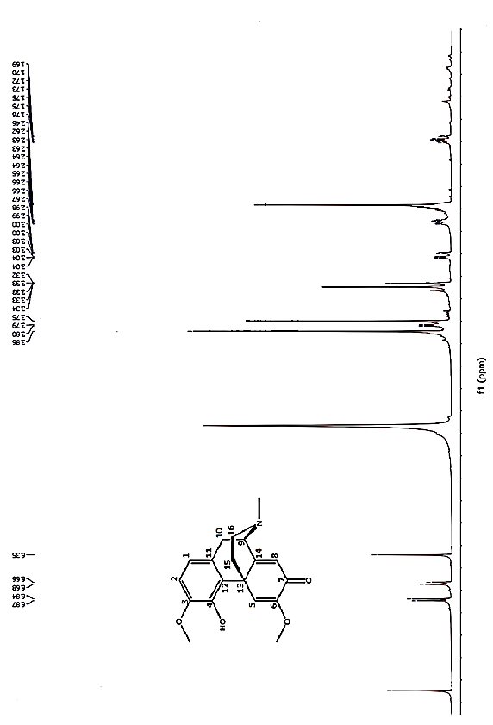

Ek-2. Salutaridin (Salutaridine, BGB-6) bileşiğinin ¹³C-NMR spektrumu
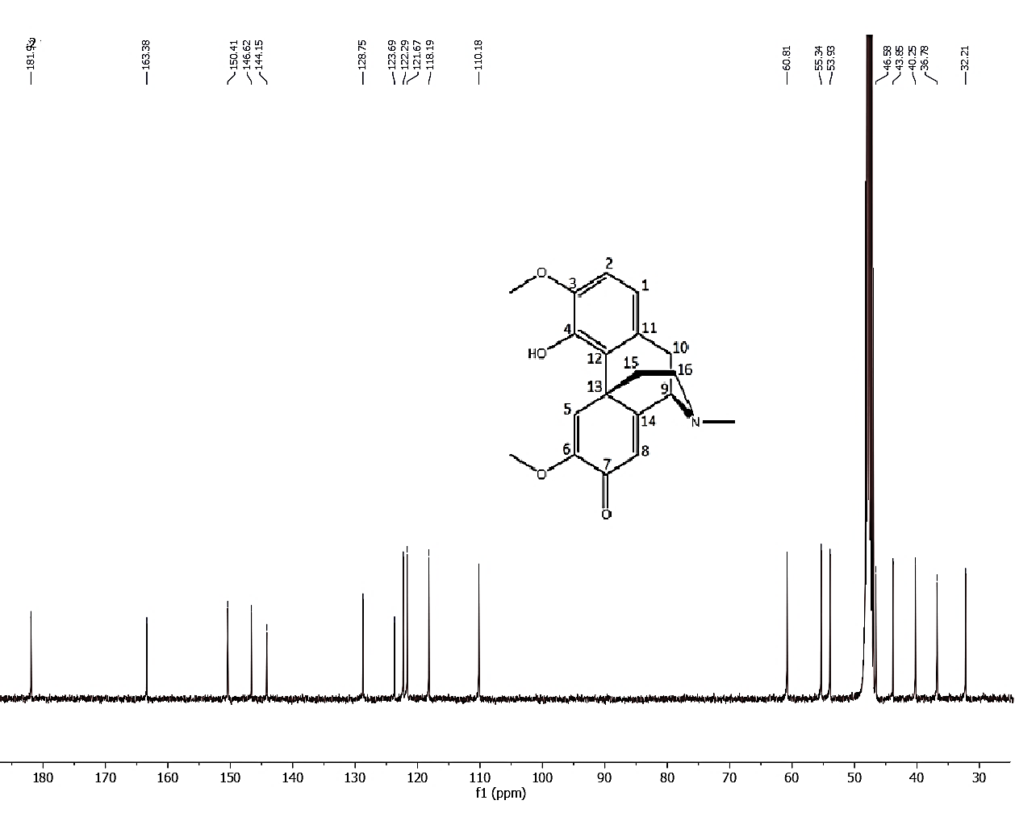

Ek-3. Salutaridin (Salutaridine, BGB-6) bileşiğinin DEPT 135 spektrumu
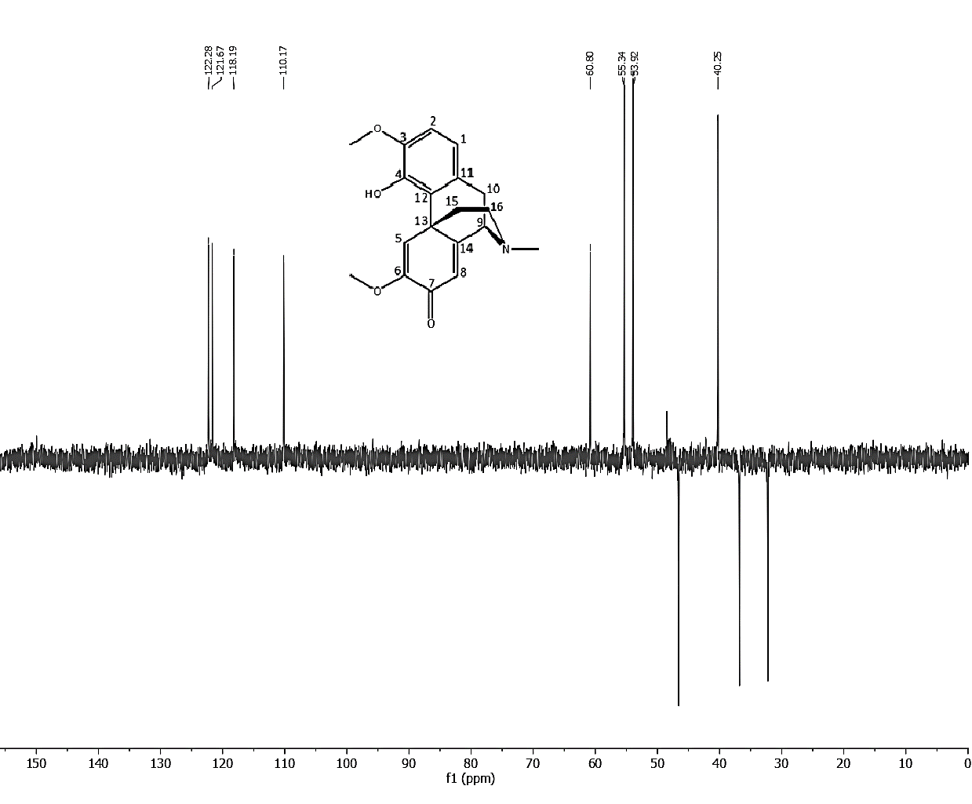

Ek-4. Salutaridin (Salutaridine, BGB-6) bileşiğinin DEPT 90 spektrumu
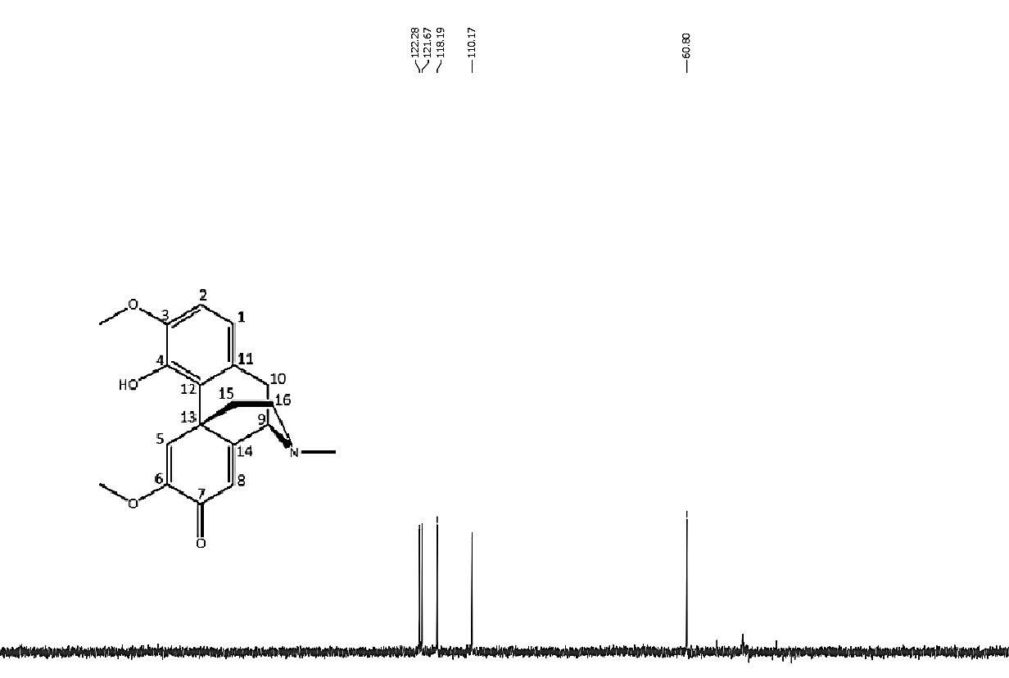

Ek-5. Salutaridin (Salutaridine, BGB-6) bileşiğinin HETCOR spektrumu
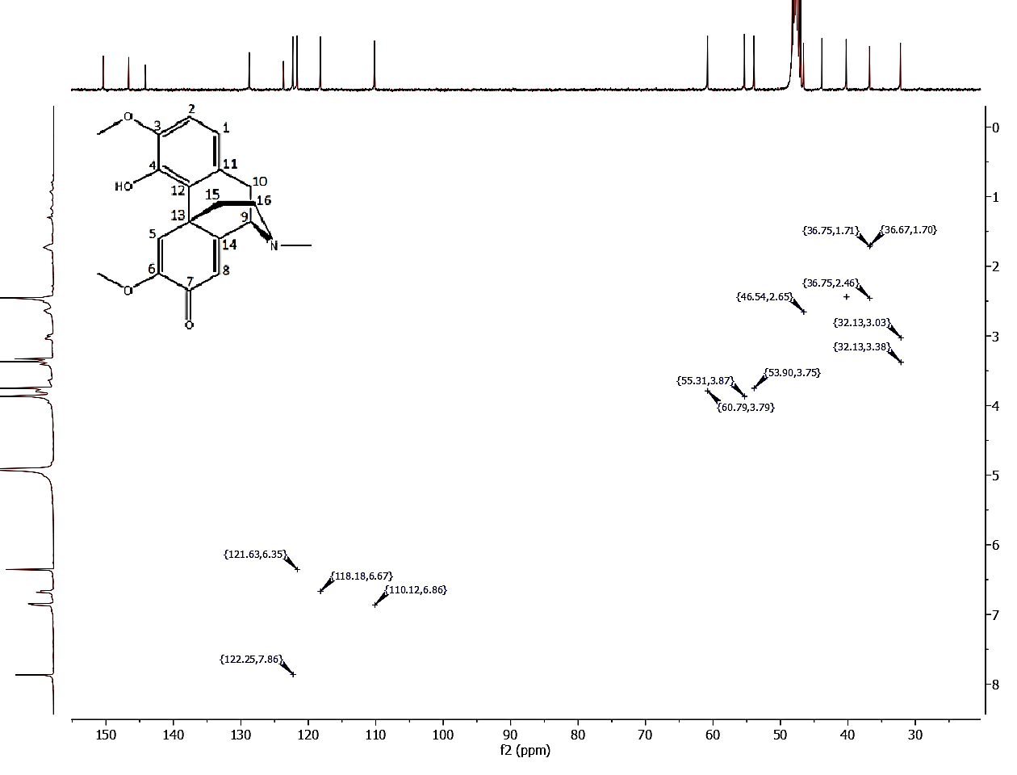

Ek-6. Salutaridin (Salutaridine, BGB-6) bileşiğinin COSY spektrumu
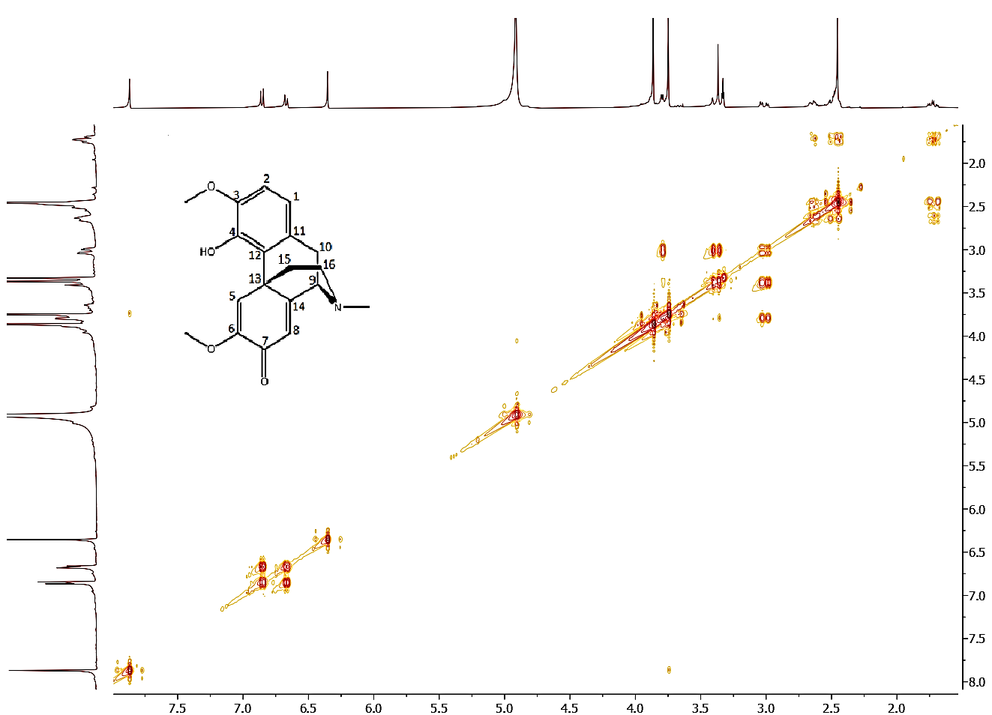

Ek-7. Rutin (GC-1) bileşiğinin ¹H-NMR spektrumu
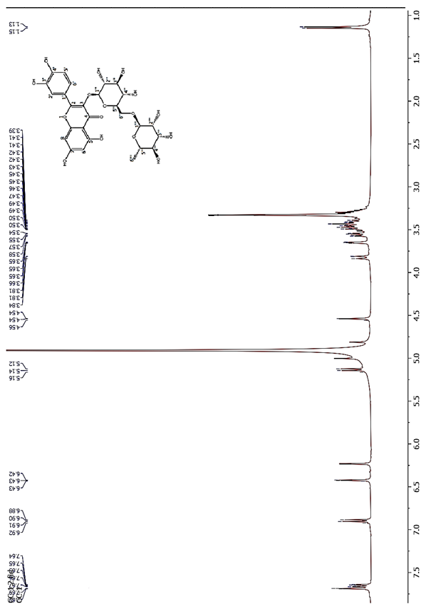

Ek-8. İzokoridin (C17) bileşiğinin ¹H-NMR spektrumu
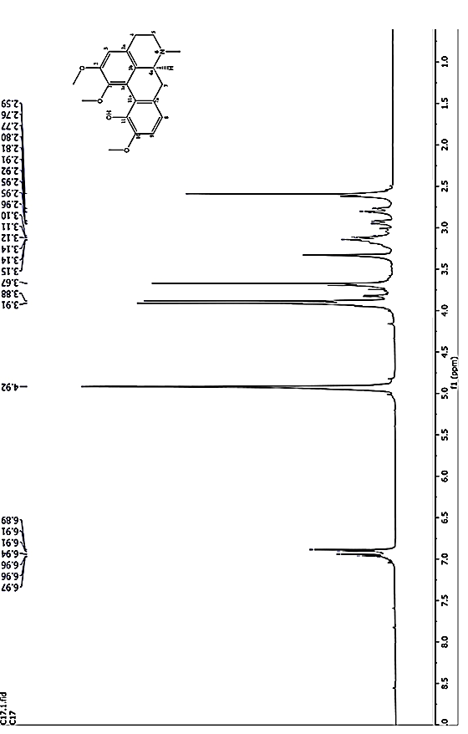

Ek-8. İzokoridin (C17) bileşiğinin ¹H-NMR spektrumu

Ek-9. İzokoridin (C17) bileşiğinin ¹³C-NMR spektrumu
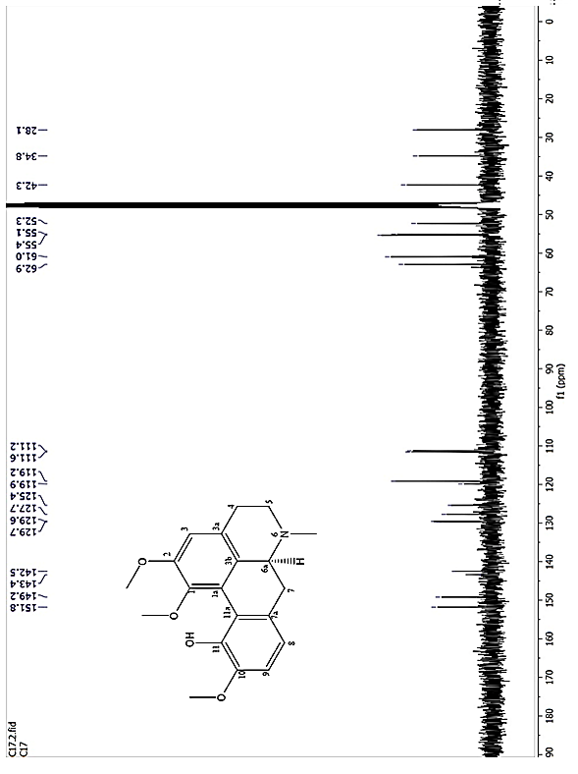

Ek-10. İzokoridin (C17) bileşiğinin GC-MS spektrumu
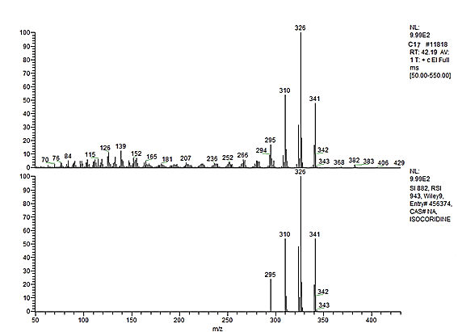

Ek-11. Norizokoridin (BGB8) bileşiğinin ¹H-NMR spektrumu
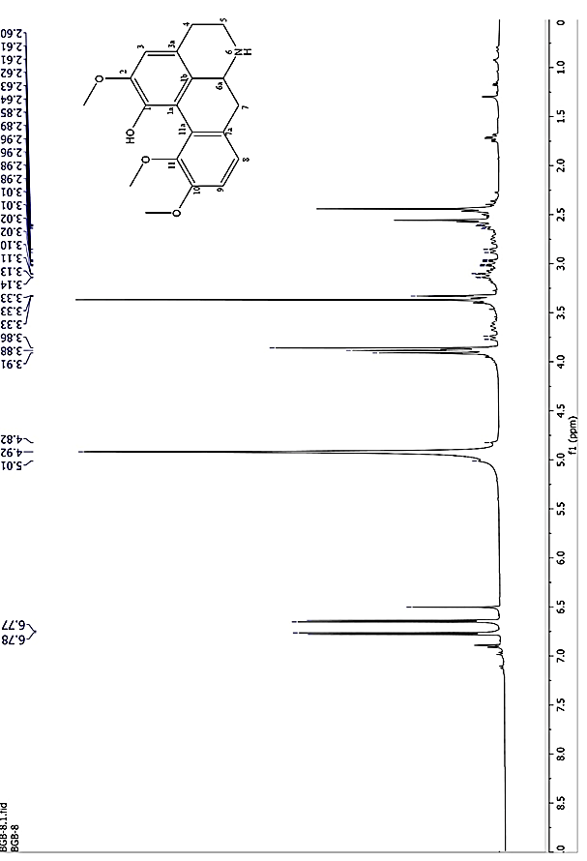

Ek-12. Norizokoridin (BGB8) bileşiğinin ¹³C-NMR spektrumu
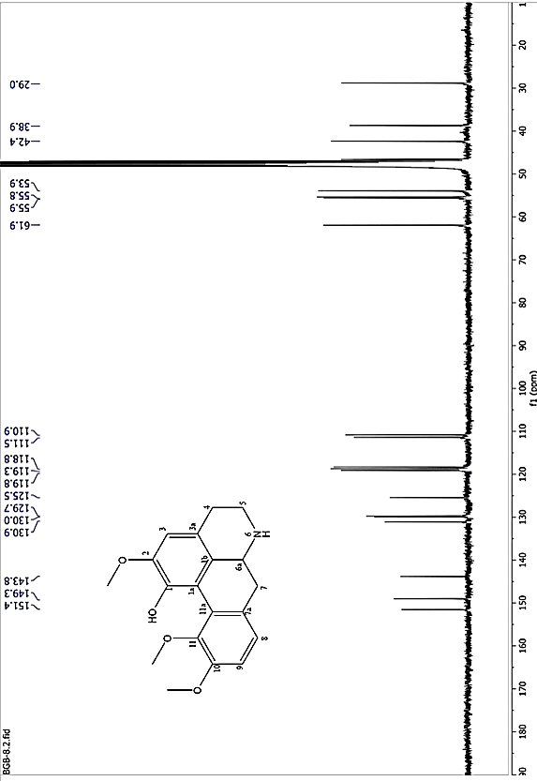

Ek-13. Norizokoridin (BGB8) bileşiğinin GC-MS spektrumu
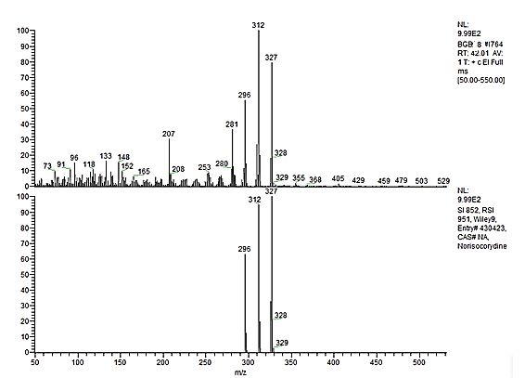

Ek-14. Norizokoridin (BGB8) bileşiğinin LC-MS spektrumu
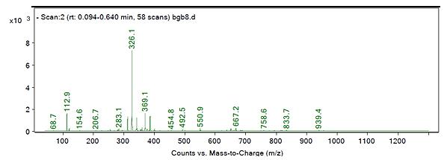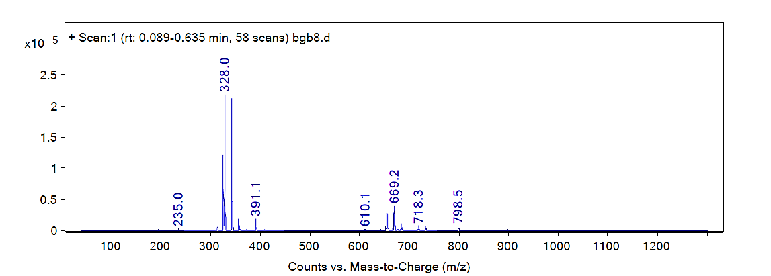

Ek-15. Korytüberin (BG2) bileşiğinin ¹H-NMR spektrumu
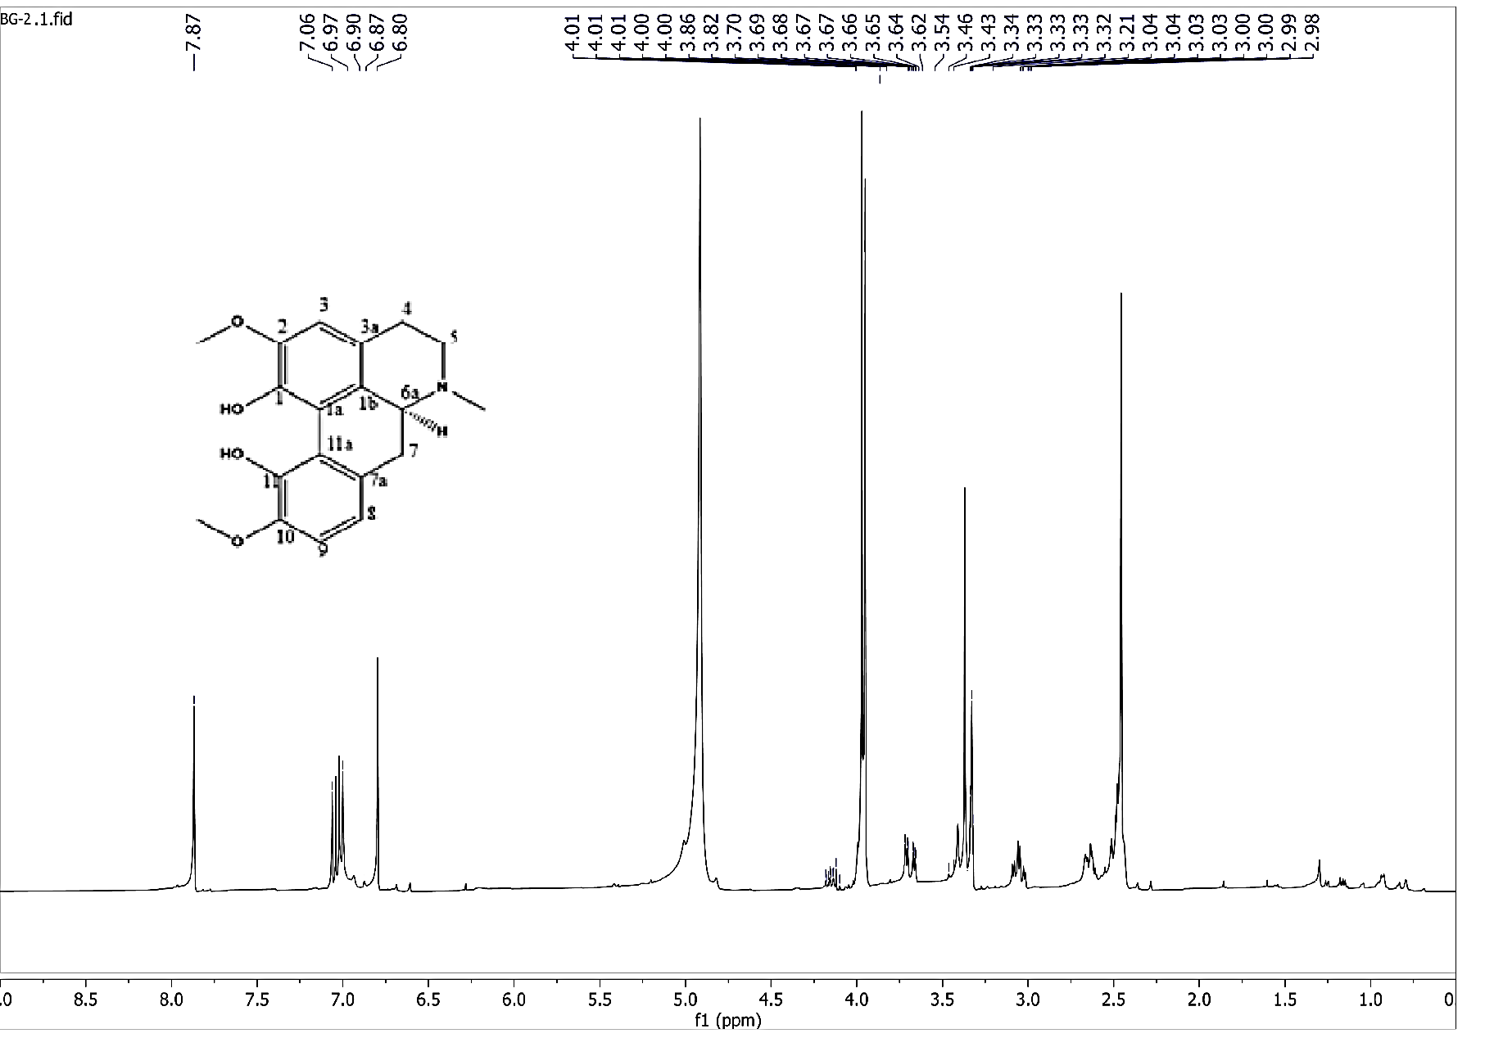

Ek-16. Korytüberin (BG2) bileşiğinin ¹³C-NMR spektrumu
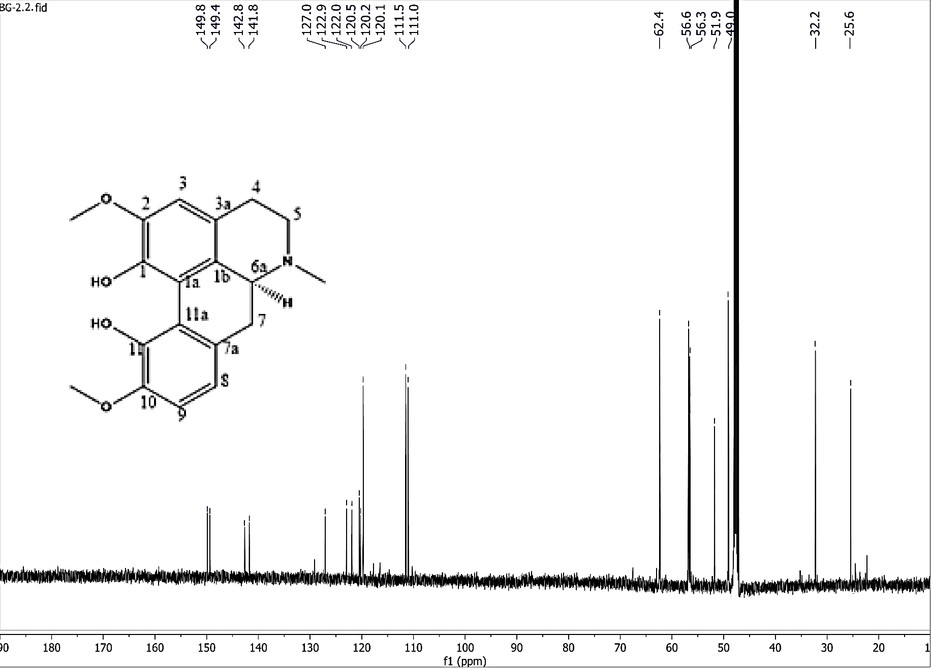

Ek-17. İzoboldin (S6) bileşiğinin ¹H- NMR spektrumu
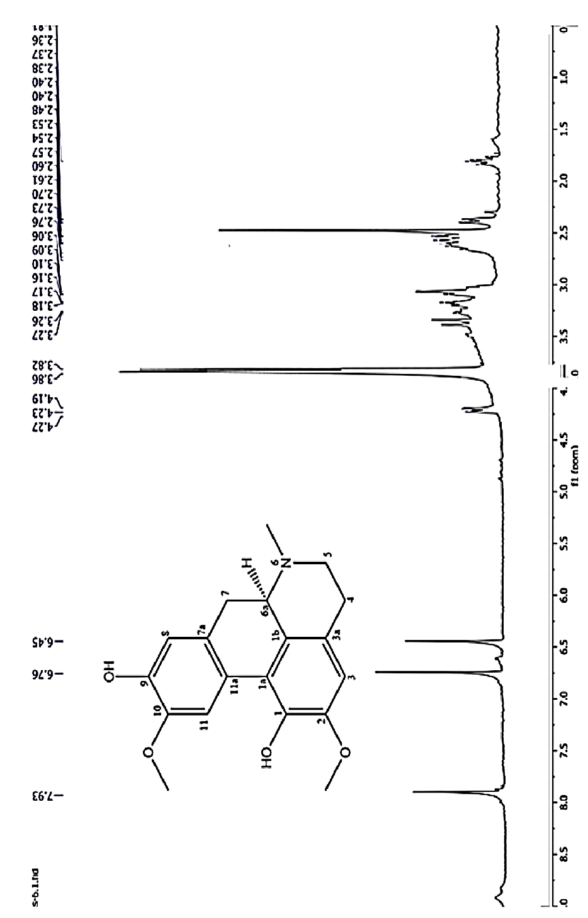

Ek-18. İzoboldin (S6) bileşiğinin ¹³C-NMR spektrumu
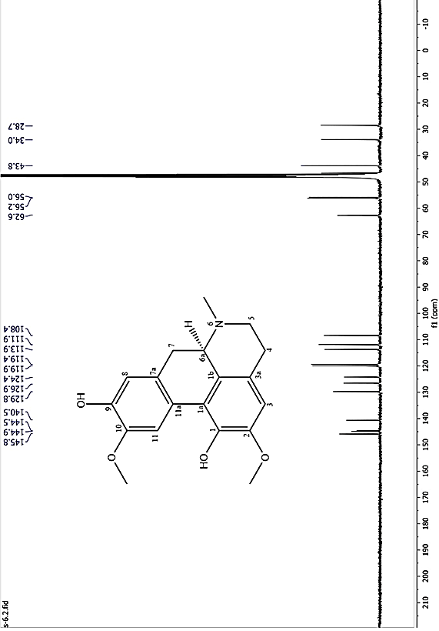

Ek-19. Sükroz (GH58) bileşiğinin ¹H-NMR spektrumu
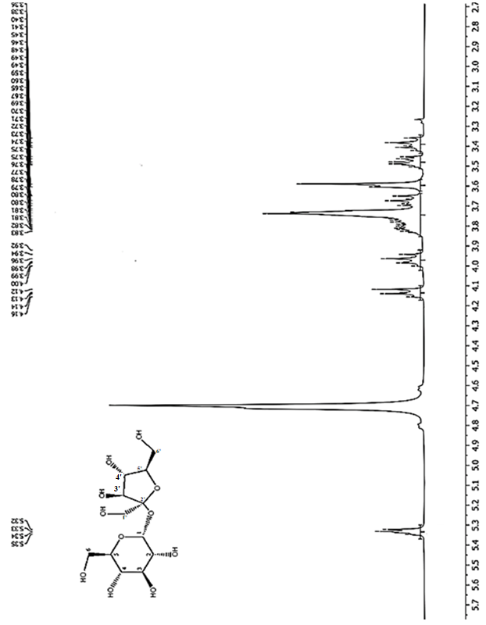

Ek-20. Sükroz (GH58) bileşiğinin ¹³C-NMR spektrumu
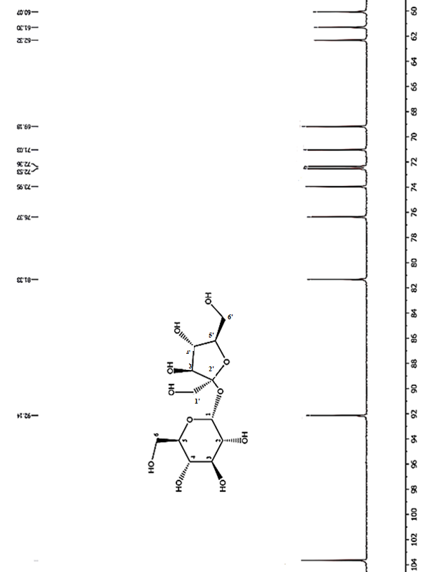

Ek-21. Sükroz (GH58) bileşiğinin HETGOR spektrumu
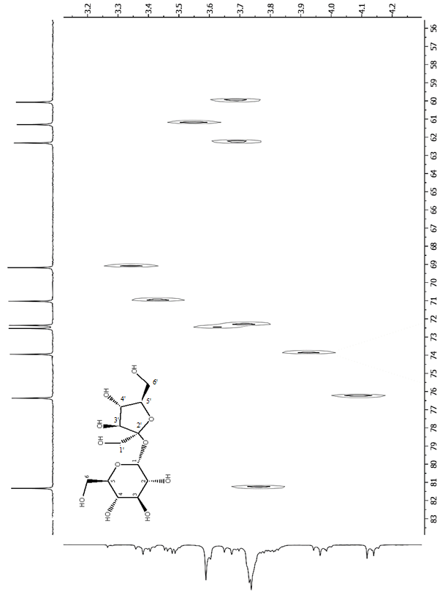

Ek-22. Sükroz (GH58) bileşiğinin DEPT 135 spektrumu
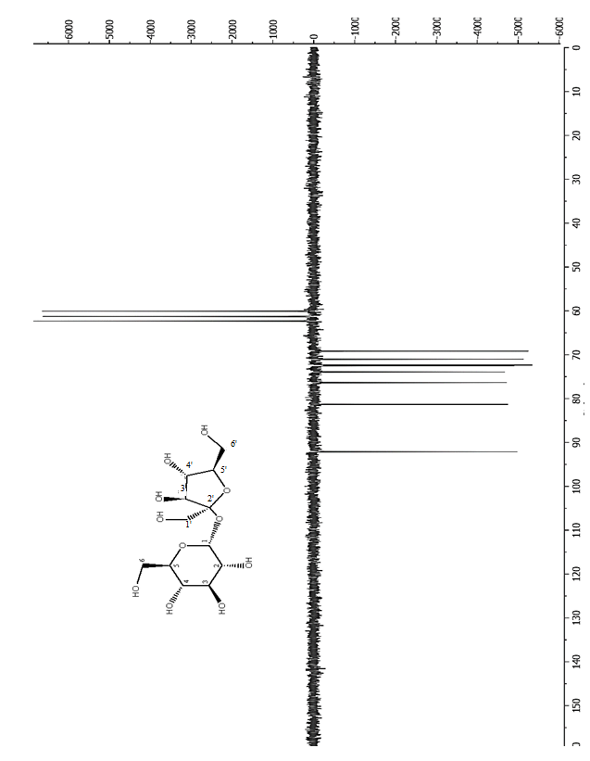

Ek-23. Sükroz (GH58) bileşiğinin DEPT spektrumu
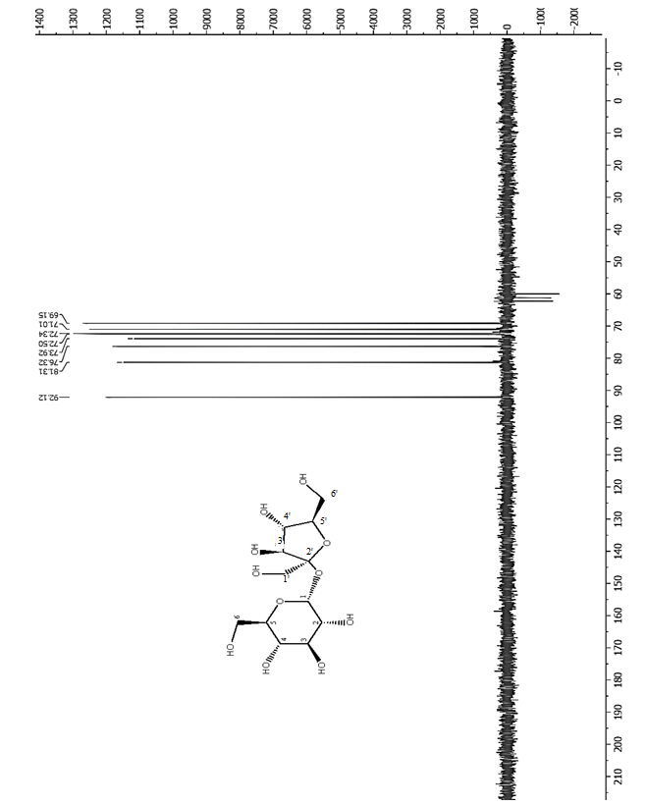

Ek-24. Sükroz (GH58) bileşiğinin COSY spektrumu
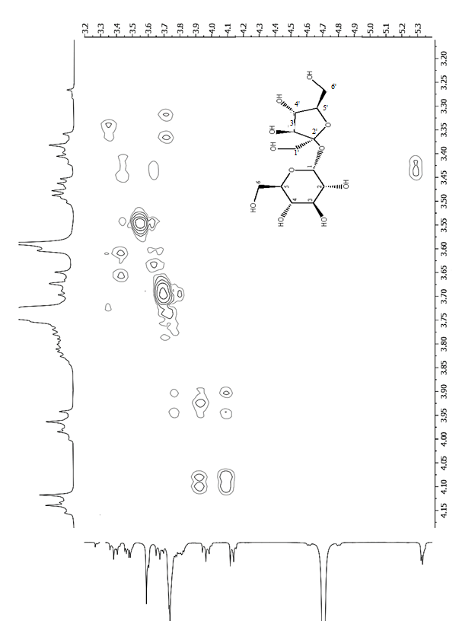

Ek-25. Predisentrin (S2) bileşiğinin ¹H-NMR spektrumu
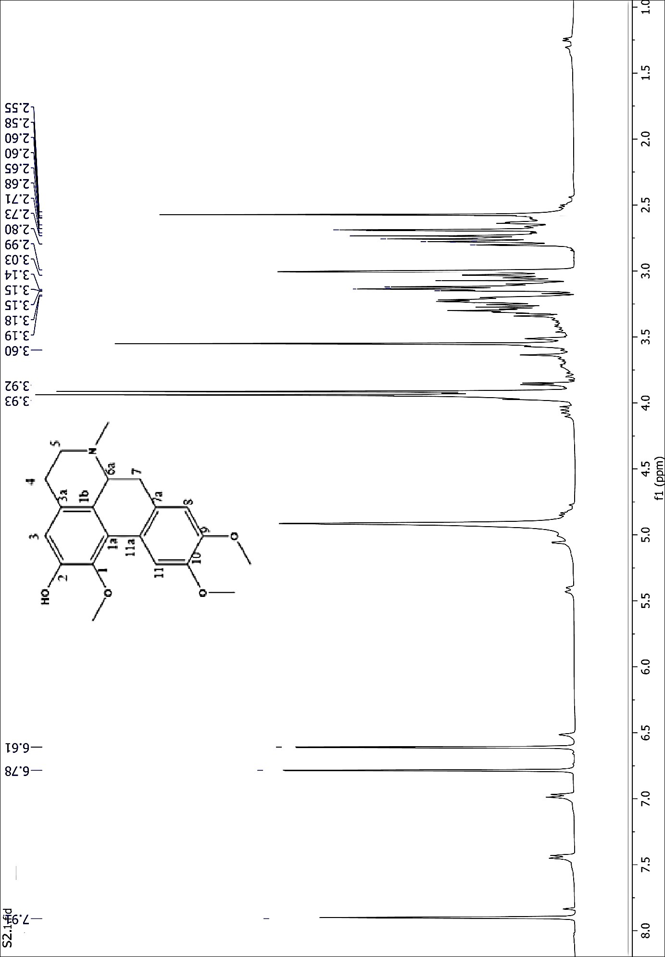

Ek-26. Predisentrin (S2) bileşiğinin ¹³C-NMR spektrumu
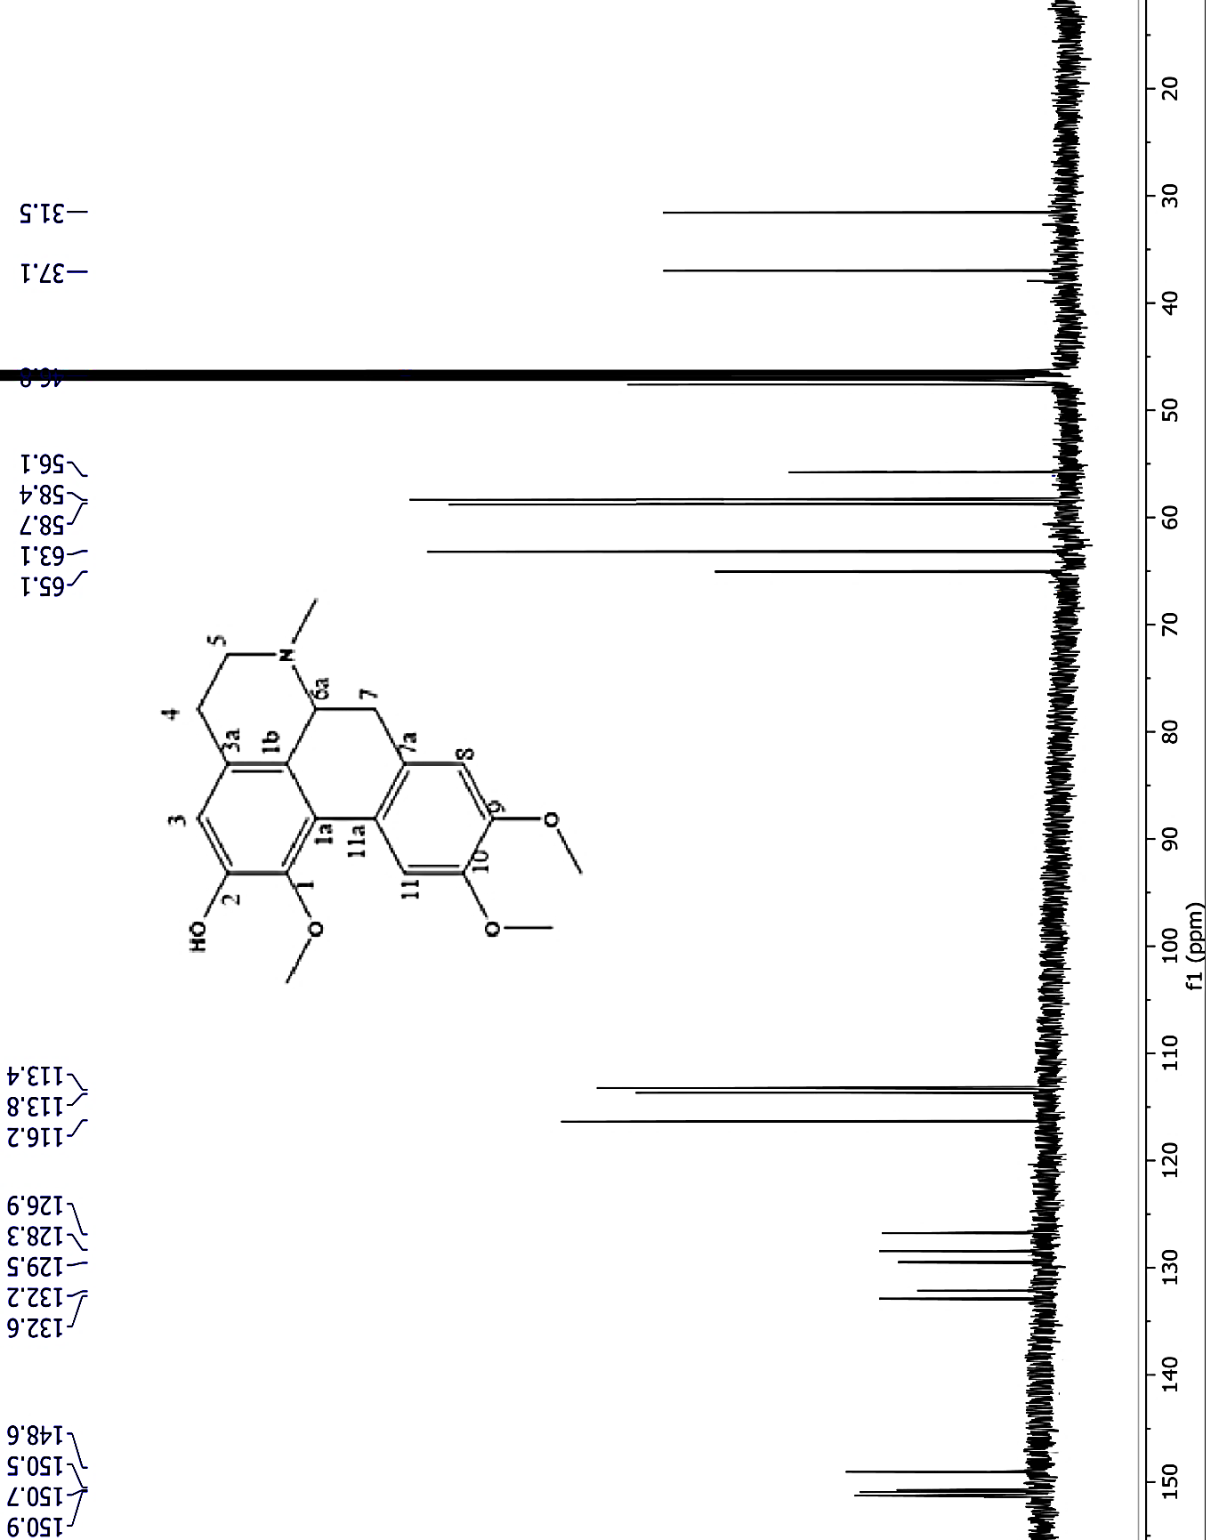

Ek-27. Glausin (BG19) bileşiğinin ¹H-NMR spektrumu
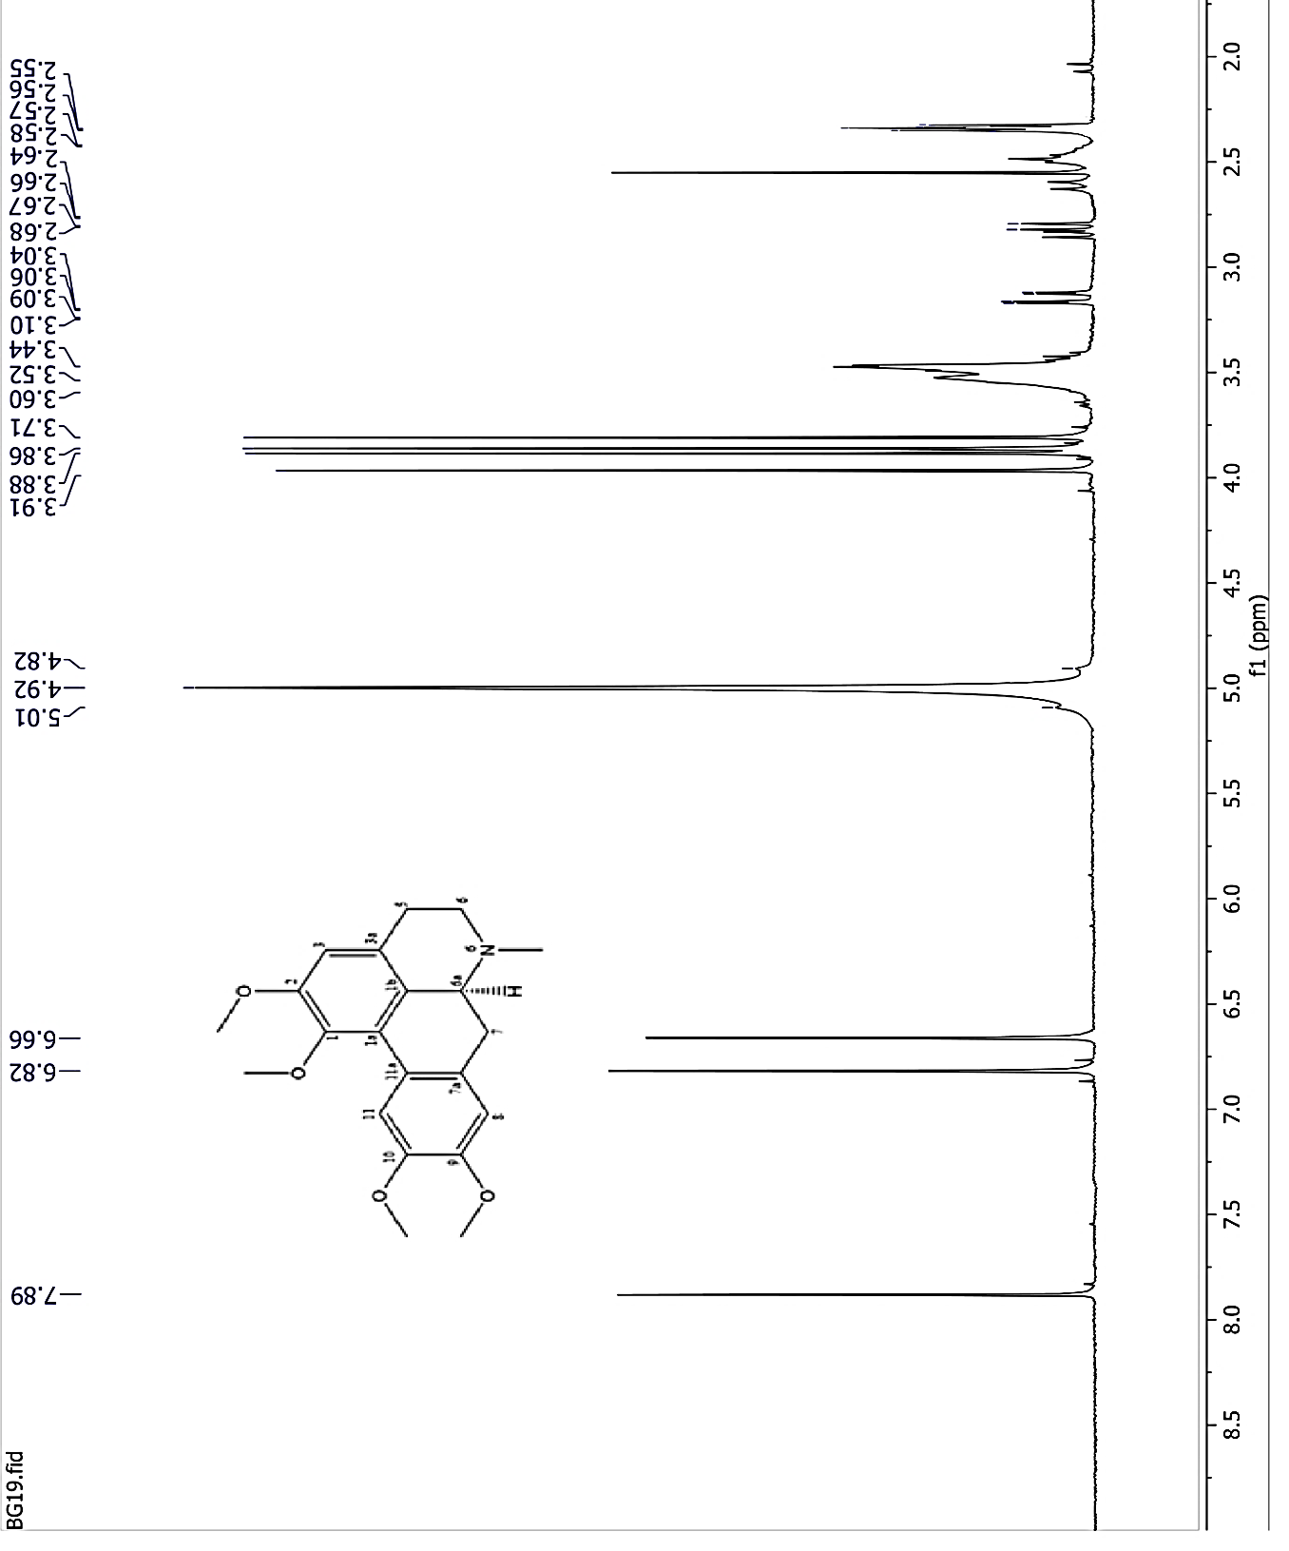

Ek-28. Glausin (BG19) bileşiğinin ¹³C-NMR spektrumu
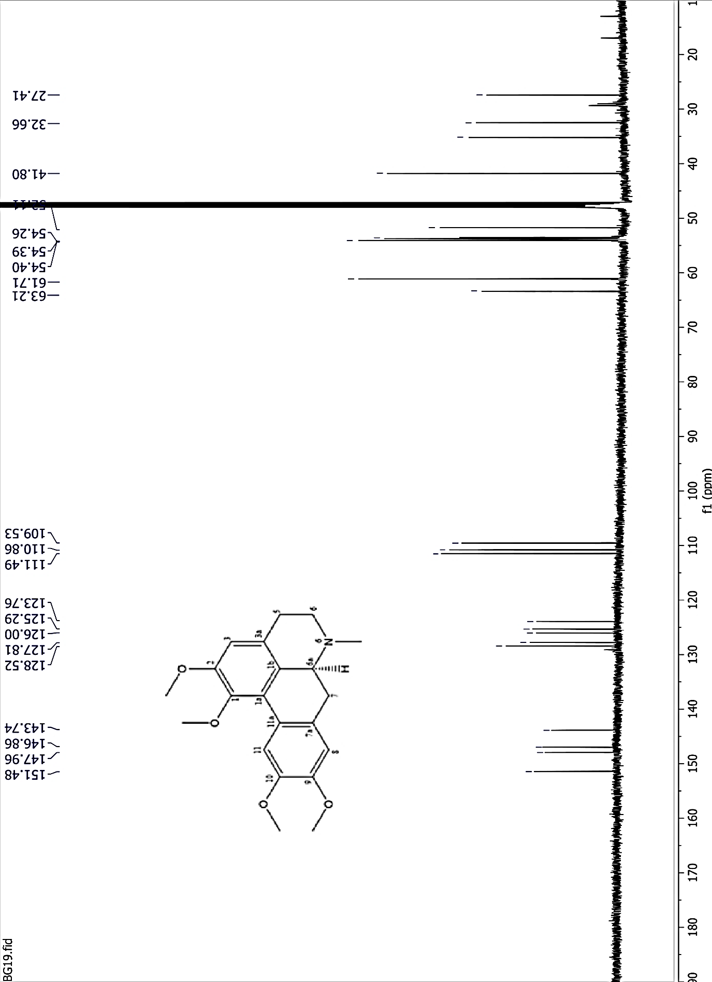

Ek-29. Glausin (BG19) bileşiğinin GC-MS spektrumu
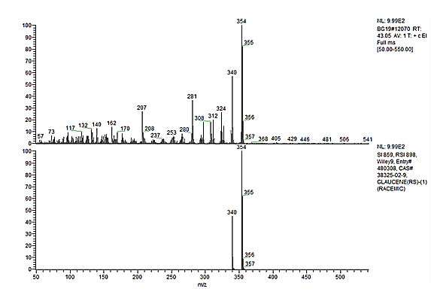

Ek-30. Norglausin (BGB9) bileşiğinin ¹H-NMR spektrumu
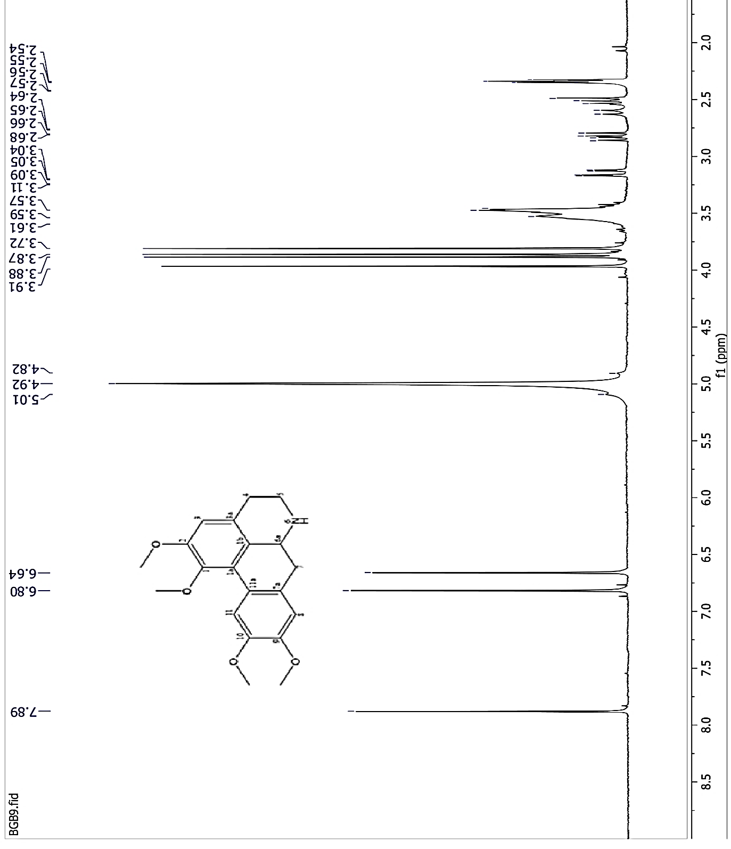

Ek-31. Norglausin (BGB9) bileşiğinin ¹³C-NMR spektrumu
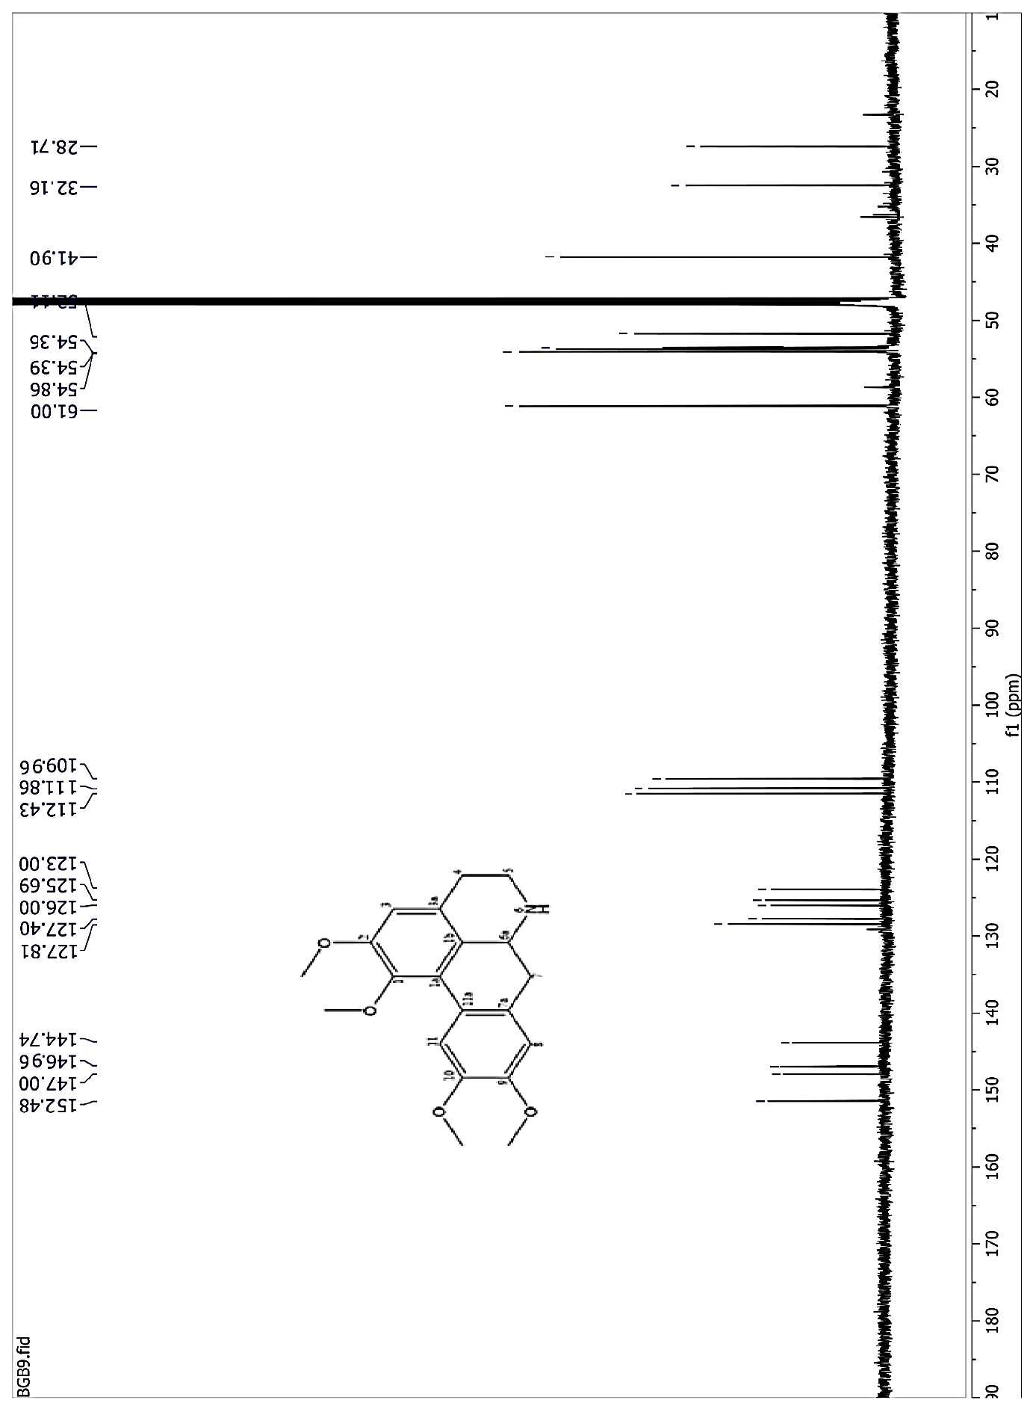

Ek-32. Norglausin (BGB9) bileşiğinin GC-MS spektrumu
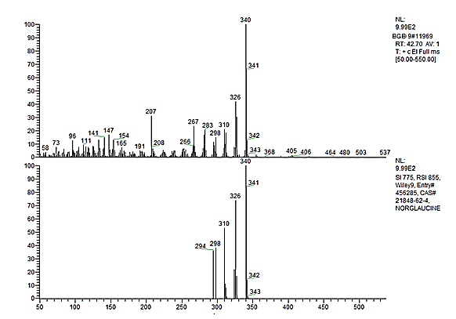

Ek-33. Norglausin (BGB9) bileşiğinin LC-MS spektrumu
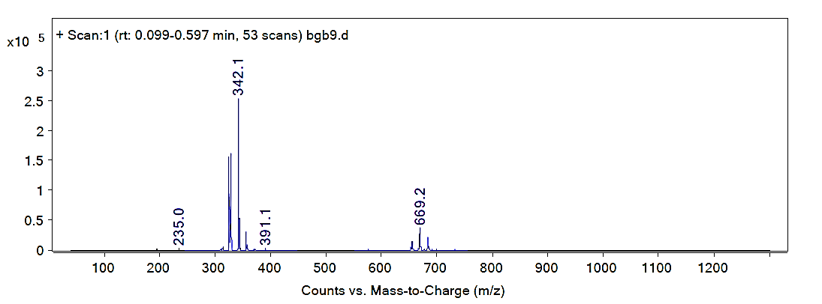

Ek-34. Korytüberin moleküllüne ait AChE %aktivite-konsantrasyon grafiği
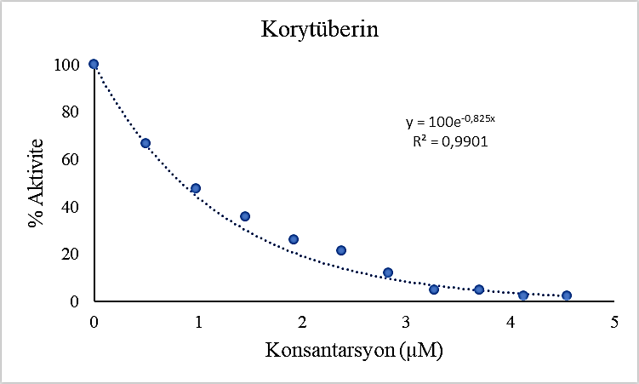

Ek-35. Salutaridin moleküllüne ait AChE %aktivite-konsantrasyon grafiği
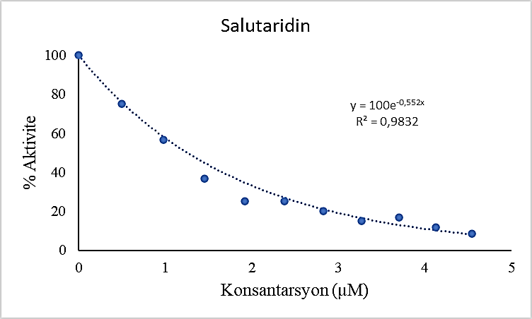

Ek-36. Norizokoridin moleküllüne ait AChE %aktivite-konsantrasyon grafiği
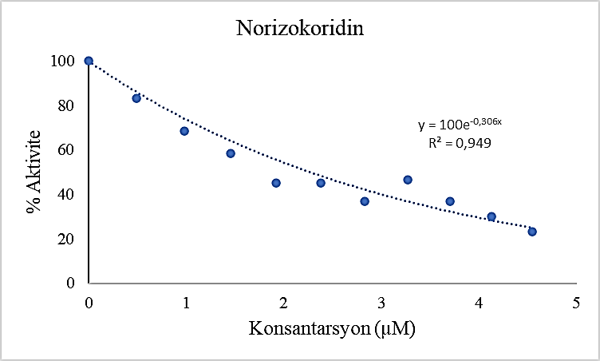

Ek-37. Norglausin moleküllüne ait AChE %aktivite-konsantrasyon grafiği
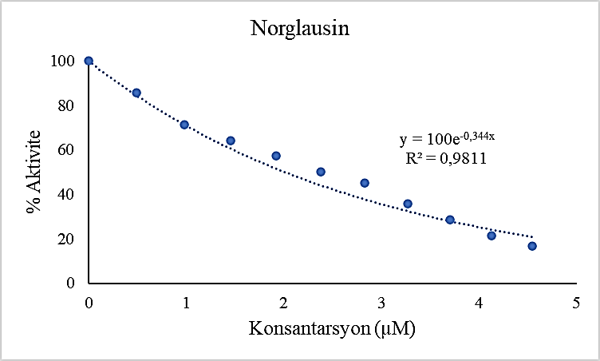

Ek-38. Glausin moleküllüne ait AChE %aktivite-konsantrasyon grafiği
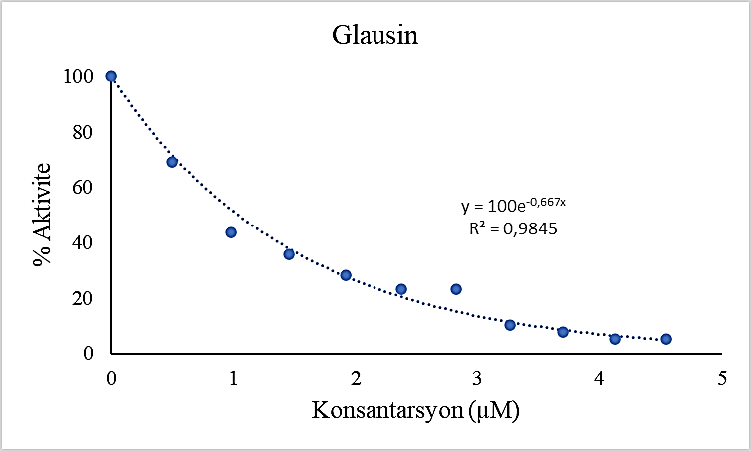

Ek-39. İzokoridin moleküllüne ait AChE %aktivite-konsantrasyon grafiği
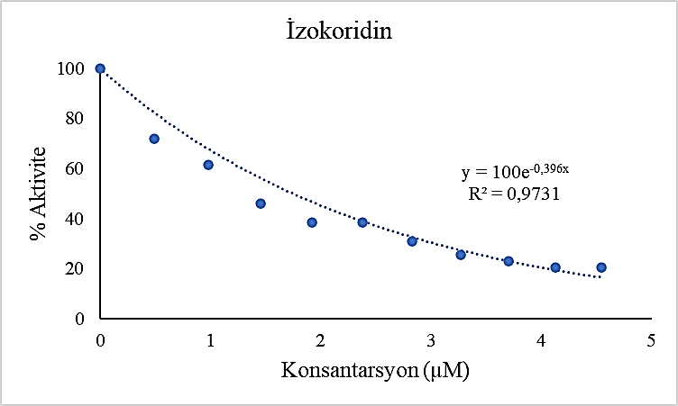

Ek-40. İzoboldin moleküllüne ait AChE %aktivite-konsantrasyon grafiği
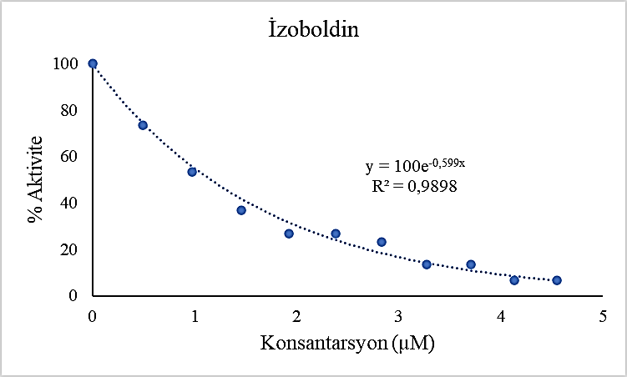

Ek-41. Rutin moleküllüne ait AChE %aktivite-konsantrasyon grafiği
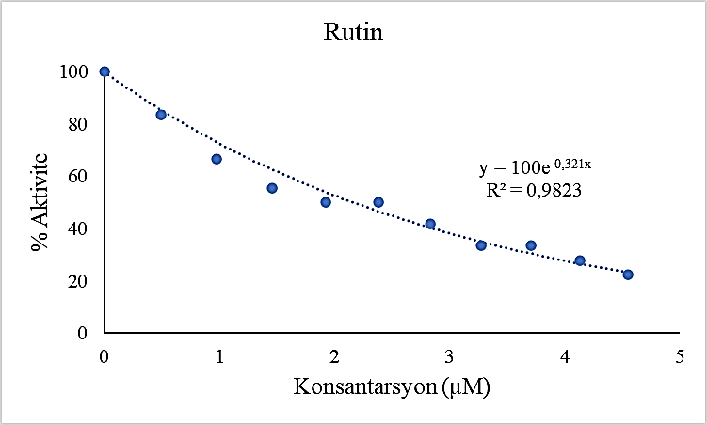

Ek-42. Takrin moleküllüne ait AChE %aktivite-konsantrasyon grafiği
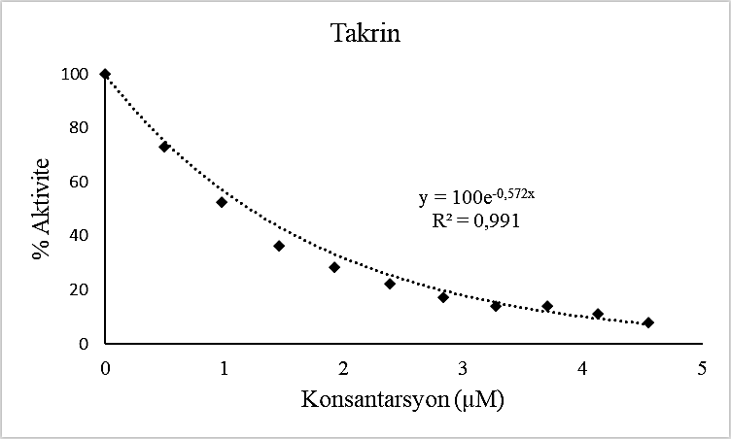

Ek-43. Korytüberin moleküllüne ait BChE %aktivite-konsantrasyon grafiği
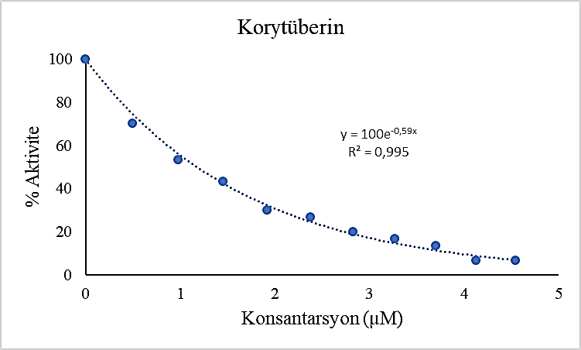

Ek-44. Salutaridin moleküllüne ait BChE %aktivite-konsantrasyon grafiği
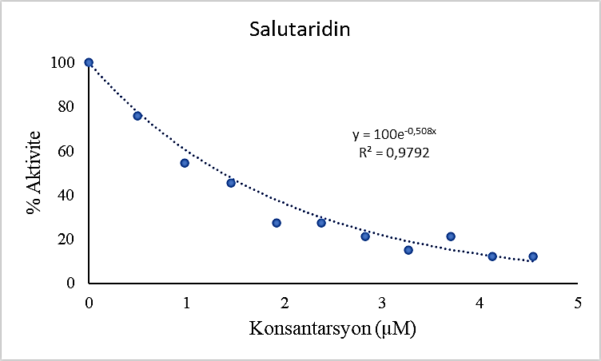

Ek-45. Norizokoridin moleküllüne ait BChE %aktivite-konsantrasyon grafiği
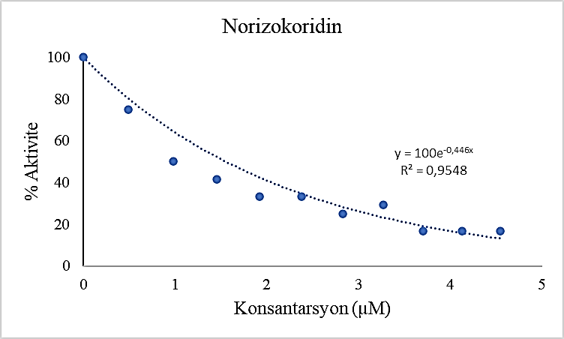

Ek-46. Norglausin moleküllüne ait BChE %aktivite-konsantrasyon grafiği
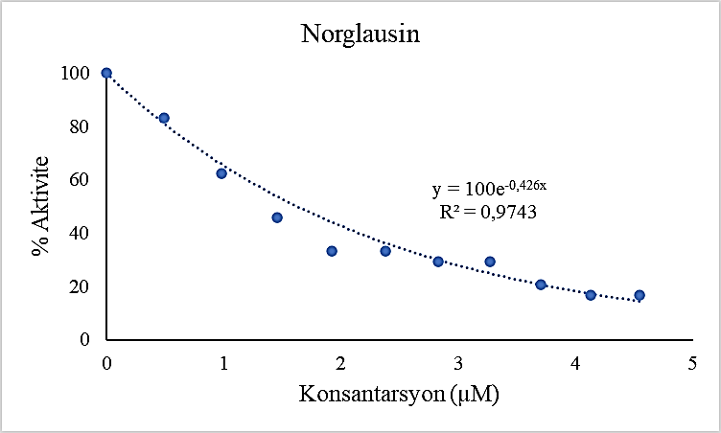

Ek-47. Glausin moleküllüne ait BChE %aktivite-konsantrasyon grafiği
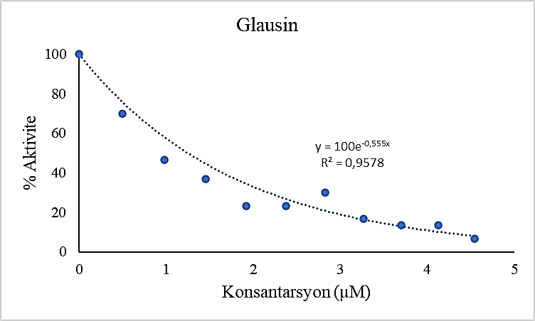

Ek-48. İzokoridin moleküllüne ait BChE %aktivite-konsantrasyon grafiği
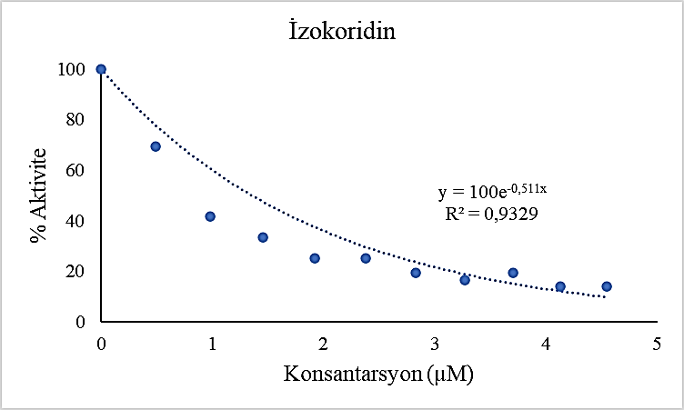

Ek-49. İzoboldin moleküllüne ait BChE %aktivite-konsantrasyon grafiği
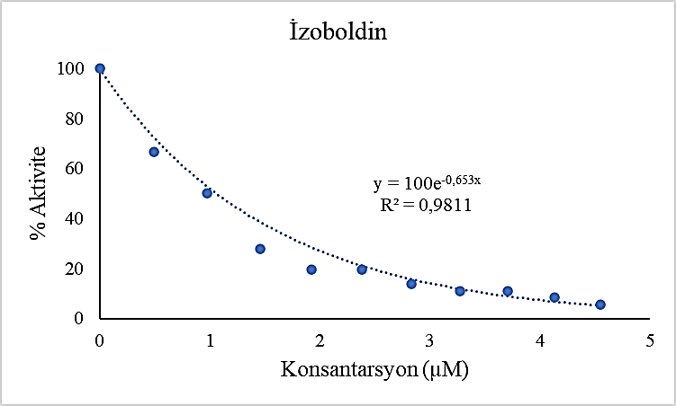

Ek-50. Rutin moleküllüne ait BChE %aktivite-konsantrasyon grafiği
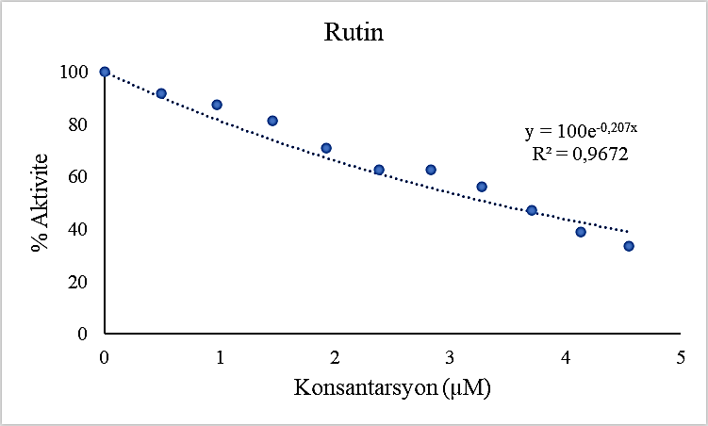

Ek-51. Takrin moleküllüne ait BChE %aktivite-konsantrasyon grafiği
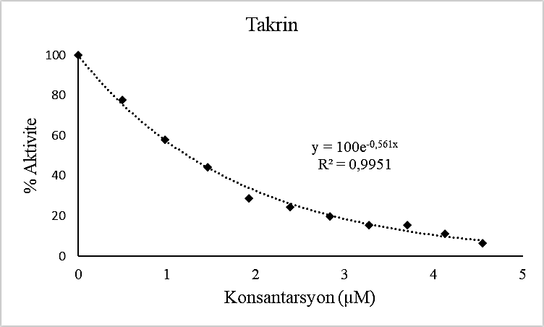

Ek-52. Korytüberine ait α-glikozidaz enzimi için %aktivite-konsantrasyon grafiği
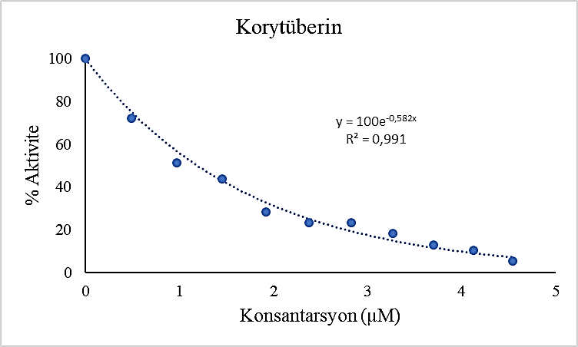

Ek-53. Salutaridine ait α-glikozidaz enzimi için %aktivite-konsantrasyon grafiği
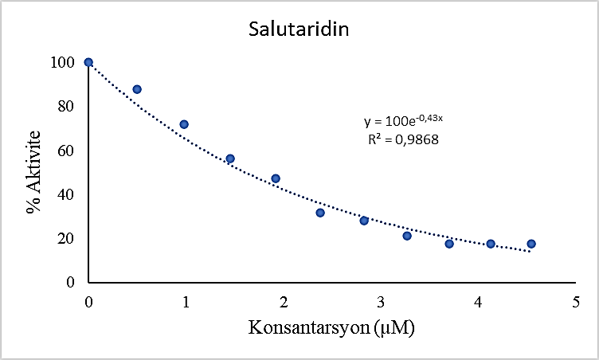

Ek-54. Norizokoridine ait α-glikozidaz enzimi için %aktivite-konsantrasyon grafiği
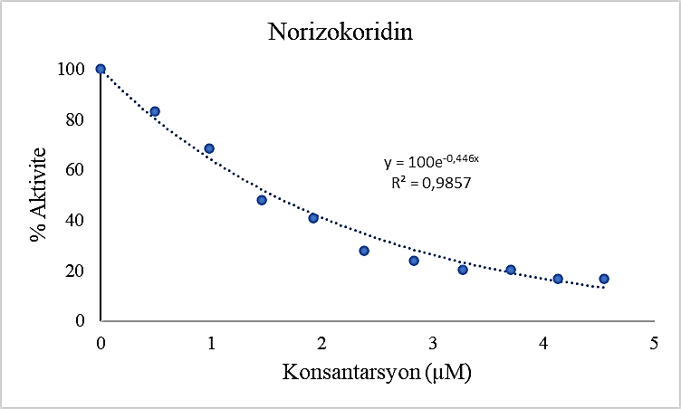

Ek-55. Norglausine ait α-glikozidaz enzimi için %aktivite-konsantrasyon grafiği
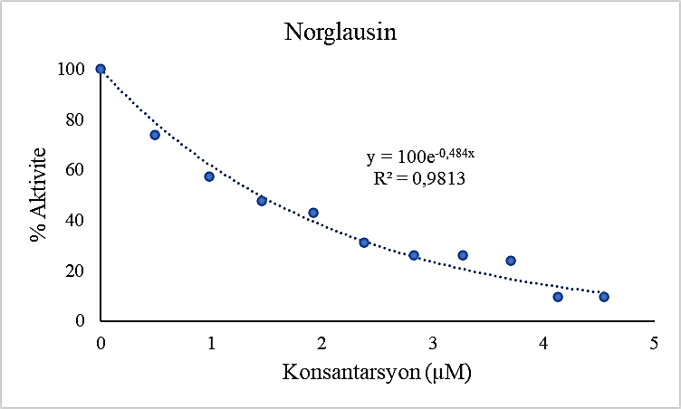

Ek-56. Glausine ait α-glikozidaz enzimi için %aktivite-konsantrasyon grafiği
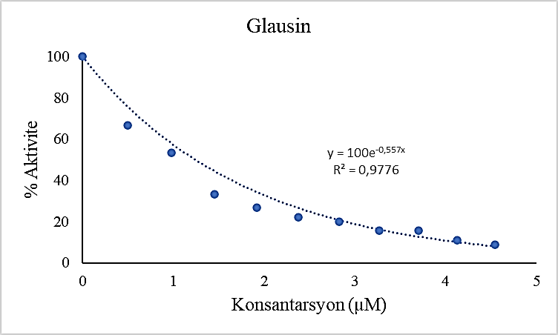

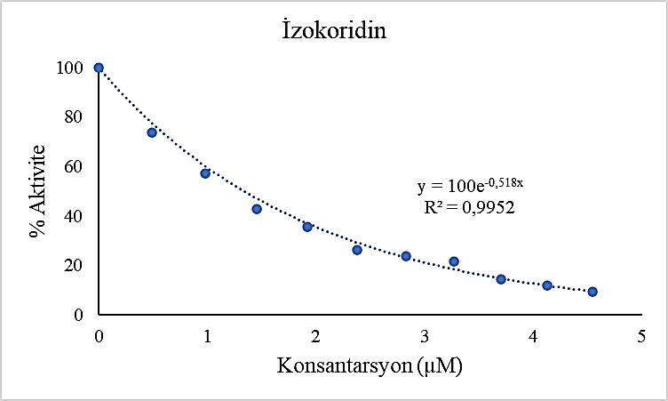
Ek-57. İzokoridine ait α-glikozidaz enzimi için %aktivite-konsantrasyon grafiği

Ek-58. İzoboldine ait α-glikozidaz enzimi için %aktivite-konsantrasyon grafiği
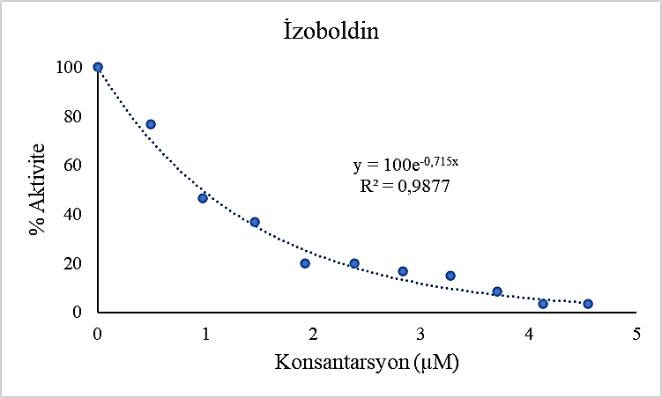

Ek-59. Rutine ait α-glikozidaz enzimi için %aktivite-konsantrasyon grafiği
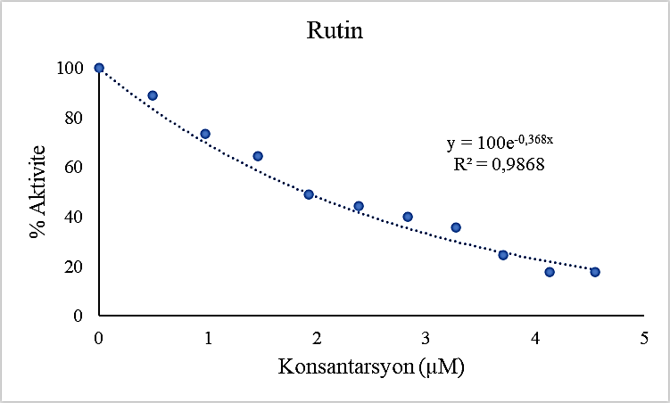

Ek-60. Akarboza ait α-glikozidaz enzimi için %aktivite-konsantrasyon grafiği
